УТВЕРЖДАЮ |  |  | УТВЕРЖДАЮ
Заместитель руководителя  Федерального казначейства  __________________ /Попов А. Ю./  «___» ____________ 201__ г. |  |  | Генеральный директор  OOO «ОТР2000»  ________________ /Крикунчик Д. Г./  «___» ____________ 201__ г.
ППО «Казначейское исполнение доходов и расходов федерального бюджета и кассовое обслуживание территориальных бюджетов v. 101 (Центр-КС)» (модуль «СЭД»)
Сервер СЭД
Руководство администратора
Лист утверждения
Код документа: 54819512.10.12,00.24.13-8.3 1(2,3)-ЛУ
СОГЛАСОВАНО |  |  | СОГЛАСОВАНО
От Федерального казначейства |  |  | От ООО «ОТР2000»
Начальник Управления информационных систем  ________________ /Шолкин А. А./  «___» ____________ 201__ г. |  |  | Руководитель подразделения  _______________ /Коспанов А. А./  «___» ____________ 201__ г.

Утвержден
54819512.10.12,00.24.13-8.3 1(2,3)-ЛУ

ППО «Казначейское исполнение доходов и расходов федерального бюджета и кассовое обслуживание территориальных бюджетов v. 101 (Центр-КС)» (модуль «СЭД»)
Сервер СЭД
Руководство администратора
Код документа: 54819512.10.12,00.24.13-8.3 1(2,3)
Листов: 276

Содержание
1. Введение 7
1.1. Перечень сокращений 7
1.2. Назначение и структура документа 8
2. Требования к программному обеспечению сервера СЭД 11
3. Требования к техническому обеспечению сервера СЭД 12
4. Права на рабочую станцию для запуска СЭД 13
5. Обновление справочника российских банков 15
5.1. Полное обновление справочника банков 15
5.2. Обновление справочника банков из файлов изменений 16
6. Сервисные функции 19
6.1. Настройка запуска Системы 19
6.2. Автопроцедуры 23
6.2.1. Управление автопроцедурами 23
6.2.2. Мониторинг 23
6.2.3. Настройка автопроцедур 24
6.2.4. Сервисные автопроцедуры 29
6.3. Настройка обновления системы по правам пользователя 31
6.4. Настройка автоматической печати платежных документов 31
6.5. Сведения о версии системы 35
7. Работа с АРМ 37
7.1. Регистрация АРМ в системе 37
7.2. Привязка к АРМ юридического лица бюджетного учреждения 40
7.3. Связи АРМ с БУ 40
7.4. Связи юридических лиц АРМ с БУ 42
7.5. Связи АРМ с органами ФК 43
7.6. Связи юридических лиц АРМ с органами ФК 45
7.7. Связи АРМ с УБП 46
7.8. Связи юридических лиц АРМ с УБП 47
7.9. Связи АРМ с НУБП 49
7.10. Вывод организации из работы в ППО СЭД 50
7.10.1. Временное прекращение обслуживания АРМ 50
7.10.2. Исключение АРМ из обслуживания 51
8. Криптография 53
8.1. Общая информация о комплекте ключей 53
8.2. Типы криптографических преобразований и их параметры 54
8.2.1. Подпись документов 54
8.2.2. Проверка подписи документов 55
8.2.3. Подпись пакетов 55
8.2.4. Проверка подписи пакетов 55
8.2.5. Шифрование пакетов 55
8.2.6. Расшифрование пакетов 56
8.3. Настройка ключей криптозащиты 56
8.3.1. Генерация закрытого ключа 57
8.3.2. Создание криптографического профиля абонента 71
8.3.3. Настройка расширенных прав подписи 76
8.3.4. Идентификация сертификатов СЭД 81
8.3.5. Регистрация сертификатов АРМ на сервере СЭД 82
8.3.6. Ввод нового ключа в криптографический профиль абонента 82
8.3.7. Настройка количества подписей под документами 82
8.3.8. Дополнительные настройки криптозащиты 86
8.4. Удаленная регистрация сертификатов сервера 86
8.5. Удаленная регистрация сертификатов сервера при смене ключей ЭЦП сервера 89
8.6. Удаленная регистрация клиентских сертификатов 93
8.7. Удаленная регистрация клиентских сертификатов при смене ключей ЭЦП 96
8.7.1. Обработка запроса на издание сертификата 97
8.7.2. Установка сертификата клиента 98
8.7.3. Регистрация сертификата абонента 100
8.7.4. Отправка удаленного запроса на администрирование 101
8.8. Обработка запроса на криптографические операции 105
8.8.1. Настройка режима работы 105
8.8.2. Просмотр ЭД «Запрос на криптографические операции» 106
8.8.3. Обработка ЭД «Запрос на криптографические операции» 109
8.9. Настройка доставки транзитных документов через вышестоящий орган ФК с сохранением подписи отправителя 111
8.10. Работа со списком отозванных сертификатов 113
8.10.1. Настройка использования списка отозванных сертификатов 114
8.10.2. Настройка проверки списка отозванных сертификатов 115
8.11. Удаление сертификатов 117
8.12. Работа со штампом времени подписи 117
8.12.1. Настройка использования штампа времени 118
8.12.2. Включение штампа времени 118
8.12.3. Просмотр штампа времени 119
8.13. Параметры ключевого носителя КриптоПро CSP 2.0 [build 2049] 120
8.14. Особенности работы с КриптоПро CSP 3.0 122
8.14.1. Совместимость криптопровайдеров КриптоПро 2.0 и КриптоПро 3.0 123
8.14.2. Особенности генерации ключей пользователей СЭД 123
8.14.3. Особенности установки и настройки КриптоПро CSP 3.0 123
8.15. Переход с КриптоПро CSP 2.0 на КриптоПро CSP 3.0 123
8.15.1. Удаление КриптоПро CSP 2.0 124
8.15.2. Установка КриптоПро CSP 3.0 126
8.15.3. Настройка считывателя закрытых ключей 130
8.15.4. Настройка датчика случайных чисел 136
8.15.5. Настройка ключевых носителей 140
8.15.6. Проверка правильности установки КриптоПро CSP 3.0 145
8.16. Требования к паролю для входа в систему 145
9. Транспортная подсистема 146
9.1. Настройки транспортной подсистемы 146
9.1.1. Общие параметры адресов всех типов шлюзов 148
9.1.2. Настройка шлюзов и документарных схем 148
9.1.3. Настройка собственных адресов сервера 151
9.1.4. Настройка транспортной подсистемы клиента 159
9.2. Управление транспортной подсистемой 165
9.3. Настройки параметров транспортной подсистемы 166
9.4. Порядок добавления новых лицензий в ППО «СЭД» 170
9.5. Настройка количества транспортных пакетов 170
10. Организация операционного зала 172
10.1. Регистрация юридических лиц АРМ СЭД. 172
10.2. Привязка АРМ к бюджетным учреждениям 174
10.3. Привязка юридических лиц АРМ к БУ 175
10.4. Создание криптопрофиля для юридического лица 177
10.5. Привязка юридического лица к абоненту подписи 179
11. Трассировки 182
12. Журнал системных сообщений 185
12.1. Ведение журнала системных сообщений 185
12.2. Настройка очистки системных таблиц 187
12.2.1. Расширенные настройки очистки SystemLog 187
12.2.2. Использование автопроцедуры «Периодическая очистка SystemLog» 188
12.2.3. Настройка параметров автоматической архивации 188
12.3. Очистка БД «MS Access» 188
13. Репликации 189
13.1. Создание репликаций в ручном режиме 189
13.2. Создание репликации при помощи автопроцедуры 192
13.3. Повторная репликация отдельных объектов 193
14. Архивация 197
14.1. Ручная архивация 197
14.2. Допустимые статусы документов для архивации 197
14.3. Автоматическая архивация 201
14.3.1. Автоархивация при помощи автопроцедур 201
14.3.2. Ручная автоархивация 202
14.4. Работа с архивами документов 202
15. Перемещение исторических данных в архивную базу данных 204
15.1. Настройка механизма перемещения данных в архивную базу при использовании СУБД MS SQL 2000 204
15.2. Особенности настройки механизма перемещения данных в архивную базу при использовании СУБД MS Access 209
15.3. Использование механизма перемещения исторических данных в архивную базу 210
16. Резервное копирование рабочей базы данных 212
16.1. Создание резервной копии базы данных 212
16.2. Восстановление резервной копии базы данных 213
17. Работа с группами клиентов 214
17.1. Создание и редактирование групп клиентов 214
17.2. Использование групп клиентов 216
17.3. Специальное копирование количества подписей 217
18. Системные константы 219
18.1. Определение собственного кода ТОФК 220
18.2. Определение бюджета по умолчанию 220
18.3. Выбор типа секретности контура 220
18.4. Составление бюджетной строки расчетного поля назначения платежа 221
18.4.1. Добавление бюджетной строки 221
18.4.2. Добавление информации о гос. контракте 222
18.5. Настройка версий форматов экспорта/импорта 223
18.6. Режим автонумерации документов 225
18.7. Проверка подписи запрещенным сертификатом 226
18.8. Экспорт/импорт с сохранением ЭЦП 227
18.8.1. Системные константы, отвечающие за выгрузку ЭЦП 227
18.8.2. Перечень документов для экспорта с выгрузкой ЭЦП 227
18.8.3. Описание режима выгрузки документов совместно с ЭЦП 228
18.8.4. Структура файла ЭЦП 229
18.8.5. Импорт документов с сохранением ЭЦП 229
18.9. Системные константы для типов КБК 230
18.10. Автоматическое создание связей ЗКР и ЭД «Произвольный документ» 231
19. Управление проверками системы 232
19.1. Настройка проверки объектов 232
19.2. Настройка максимального размера файла вложения 234
19.3. Настройка параметра «Последовательный режим наложения подписей на документ» 235
19.4. Настройка параметра «Запрет повторной проверки ЭЦП» 237
19.5. Настройка проверки уникальности документа 239
20. Удаленное администрирование 241
20.1. Создание запросов 241
20.2. Результат обработки запросов 244
21. Автоприкрепление файлов и выгрузка вложений произвольного документа 246
21.1. Настройка типа произвольного документа 246
21.1.1. Создание нового типа произвольного документа 246
21.1.2. Параметры произвольного документа 249
21.2. Ручной импорт произвольных документов с автоприкреплением файлов 251
21.3. Выгрузка вложений произвольного документа 252
21.4. Импорт произвольных документов и выгрузка вложений при помощи автопроцедур 252
21.5. Отправка типов произвольного документа на клиент СЭД 253
22. Выгрузка документов для разбора конфликтных случаев 254
22.1. Настройка доступа к функционалу файлового архива 254
22.2. Выгрузка в файловый архив 254
22.2.1. Выгрузка одного документа из списка 254
22.2.2. Множественная выгрузка документов 255
22.3. Восстановление из файлового архива 257
22.4. Формат выгрузки документов в файловый архив (eip) 259
23. Дополнительный функционал 261
23.1. Смена уровня удаленного АРМ 261
23.2. Ввод дополнительного значения в справочник «Способы отправки платежа» 261
23.3. Настройка выгрузки файлов для систем «АТЛАС», «ШОФК» 262
24. Построитель 264
24.1. Конвертация базы с одной СУБД на другую 264
24.1.1. Создание системных таблиц в БД 265
24.1.2. Копирование данных из одной БД в другую 265
ЛИСТ РЕГИСТРАЦИИ ИЗМЕНЕНИЙ 271

Введение

Перечень сокращений
1. Перечень сокращений
Термин | Содержание
АРМ | Автоматизированное рабочее место.
БД | База данных.
ГРБС | Главный распорядитель бюджетных средств – орган государственной власти Российской Федерации, имеющий право распределять средства федерального бюджета по подведомственным распорядителям и получателям бюджетных средств, а также наиболее значимое бюджетное учреждение науки, образования, культуры, здравоохранения и средств массовой информации.
ЛВС | Локальная вычислительная сеть.
НСД | Несанкционированный доступ.
НСИ | Нормативно-справочная информация.
ОЗУ | Оперативное запоминающее устройство.
ООС | Общероссийский Официальный Сайт
ОС | Операционная система.
ПБС | Получатель бюджетных средств – орган государственной власти (государственный орган), орган управления государственным внебюджетным фондом, орган местного самоуправления, орган местной администрации, находящееся в ведении главного распорядителя (распорядителя) бюджетных средств бюджетное учреждение, имеющие право на принятие и (или) исполнение бюджетных обязательств за счет средств соответствующего бюджета».
ППО | Прикладное программное обеспечение.
ППО «АСФК» | Автоматизированная система Федерального казначейства Российской Федерации на базе Oracle E-Business Suite.
ППО «СЭД» | Модуль прикладного программного обеспечения «Казначейское исполнение доходов и расходов федерального бюджета и кассовое обслуживание территориальных бюджетов v. 101 (Центр-КС)», обеспечивающий гарантированную доставку электронных документов.
ППО «СПТО» | Прикладное программное обеспечение «Система поддержки технологического обеспечения (СПТО)».
ПУБП | Перечень главных распорядителей, распорядителей и получателей средств бюджета, главных администраторов и администраторов источников финансирования дефицита бюджета, главных администраторов и администраторов доходов бюджета субъекта Российской Федерации (муниципального образования).
РБС | Распорядитель бюджетных средств (распорядитель средств соответствующего бюджета) – орган государственной власти (государственный орган), орган управления государственным внебюджетным фондом, орган местного самоуправления, орган местной администрации, бюджетное учреждение, имеющие право распределять бюджетные ассигнования и лимиты бюджетных обязательств между подведомственными распорядителями и (или) получателями бюджетных средств.
РУБП | Реестр участников бюджетного процесса.
СКЗИ | Система криптозащиты информации.
СПЗ | Сводный перечень заказчиков
СПТО | Система поддержки технологического обеспечения, в состав которой входит транзакционная система, система аналитической отчетности и система функционального моделирования.
СУБД | Система управления базами данных.
СЭД | Система электронного документооборота.
ФК | Федеральное казначейство.
ФО | Финансовый орган, исполняющий бюджет.
УБП | Участник бюджетного процесса – главный распорядитель бюджетных средств, распорядитель бюджетных средств, получатель бюджетных средств; иной получатель бюджетных средств; главный администратор доходов бюджета, администратор доходов бюджета с полномочиями главного администратора, администратор доходов бюджета; главный администратор источников финансирования дефицита бюджета, администратор источников финансирования дефицита бюджета с полномочиями главного администратора, администратор источников финансирования дефицита бюджета; финансовый орган.
ЭЦП | Электронная цифровая подпись – реквизит электронного документа, предназначенный для защиты данного электронного документа от подделки, полученный в результате криптографического преобразования информации с использованием закрытого ключа электронной цифровой подписи и позволяющий идентифицировать владельца сертификата ключа подписи, а также установить отсутствие искажения информации в электронном документе. В электронном документе признается равнозначной собственноручной подписи в документе на бумажном носителе.

Назначение и структура документа
Настоящий документ является руководством администратора сервера СЭД. Здесь подробно описаны основные функции администратора сервера СЭД, сервисные возможности системы, а также подробная настройка транспортной подсистемы и системы криптографии.
Данный документ предназначен для администратора сервера СЭД.
Структура руководства изложена в таблице Error: Reference source not found.
2. Структура документа
Глава | Содержание
Глава 1. Введение | Перечень сокращений и структура документа.
Глава 2. Требования к программному обеспечению сервера СЭД | В данной главе представлены требования к программному обеспечению сервера СЭД.
Глава 3. Требования к техническому обеспечению сервера СЭД | В данной главе представлены технические требования к оборудованию сервера СЭД, необходимым для обеспечения бесперебойной работы сервера СЭД.
Глава 4. Права на рабочую станцию для запуска СЭД | В данной главе представлено описание необходимых прав пользователя ОС для полнофункциональной работы ППО СЭД.
Глава 5. Обновление справочника Российских банков | В данной главе представлено описание процедуры обновления справочника российских банков.
Глава 6. Сервисные функции | В данной главе представлено описание настройки запуска системы, управление автопроцедурами и сведений о версии СЭД.
Глава 7. Работа с АРМ | В данной главе представлено описание регистрации АРМ на сервере СЭД и привязки его к БУ и юридическому лицу.
Глава 8. Криптография | В данной главе представлено описание, как настроить работу системы с новым ключевым комплектом; каким образом осуществляется обмен ключевой информацией между сервером и клиентами; а также типов криптографических преобразований и настройки параметров криптографии.
Глава 9. Транспортная подсистема | В данной главе представлено описание настройки транспортной подсистемы, а также абонентов и адресов сервера СЭД.
Глава 10. Организация опер. зала | В данной главе представлено описание организации операционного зала.
Глава 11. Трассировки | В данной главе представлено описание трассировок системы.
Глава 12. Журнал системных сообщений | В данной главе представлено описание ведения системного лога событий.
Глава 13. Репликации | В данной главе представлено описание формирования внутренних репликаций и процедура их обработки.
Глава 14. Архивация | В данной главе представлено описание механизма перенесения неактуальных данных СЭД в архив.
Глава 15. Перемещение исторических данных в архивную базу данных | В данной главе представлено описание настройки механизма перемещения данных из архива во внешнюю базу и методика использования данного механизма.
Глава 16. Резервное копирование рабочей базы данных | В данной главе представлено описание механизма резервного копирования рабочей БД, встроенного в СЭД.
Глава 17. Работа с группами клиентов | В данной главе представлено описание формирования групп клиентов и их использование при работе с системой.
Глава 18. Системные константы | В данной главе представлено описание системных констант, а также краткое описание настройки наиболее важных констант системы СЭД.
Глава 19. Управление проверками системы | В данной главе представлено описание возможных проверок объектов системы и управление уровнями проверок на сервере СЭД.
Глава 20. Удаленное администрирование | В данной главе представлено описание типов удаленного администрирования клиентов СЭД с сервера СЭД.
Глава 21. Автоприкрепление файлов и выгрузка вложений произвольного документа | В данной главе представлено описание работы с произвольным документом.
Глава 22. Выгрузка документов для прокурорских проверок | В данной главе представлено описание настроек и использования файлового архива при выгрузке и загрузке документов для прокурорских проверок.
Глава 23. Дополнительный функционал | В данной главе представлено описание дополнительных возможностей: действия по смене уровня удаленного АРМ и ввод дополнительного значения в справочник «Способы отправки платежа.
Глава 24. Построитель | В данной главе представлено описание работы с модулем «Построитель» в части включения системного лога изменений и копирования базы из одной СУБД в другую.

Требования к программному обеспечению сервера СЭД
Для обеспечения полнофункциональной работы ППО СЭД под правами администратора необходимо установить на рабочую станцию следующее программное обеспечение:
Операционная система
Для установки системы требуется IBM PC совместимый компьютер с установленной операционной системой из семейства ОС Windows 2000 (желательно использовать сервис-пак, рекомендованный на текущий момент производителем), Windows XP Professional, Windows Server 2003 (Service Pack 2).
Аппаратная конфигурация
Из минимальных периферийных устройств, требуемых для установки сервера СЭД, является floppy-дисковод, для работы с криптозащитой, в случае, если считывателем будет являться дискета 3.5”.
Рекомендуемые требования, предъявляемые к аппаратному обеспечению сервера СЭД, представлены в главе 2.
СУБД
Сервер СЭД поддерживает работу с СУБД MS SQL 2000 SP3. Информацию по установке и настройке СУБД MS SQL 2000 можете найти в документации «Установка СУБД. Руководство системного администратора».
Microsoft Word и Excel
Для просмотра и печати отчётных форм на сервере СЭД системе требуются установленные Microsoft Word, версии 2000, 2003.
При отсутствии на компьютере установленного MS Word, есть возможность установить Microsoft Word Viewer, он входит в поставку сервера СЭД. При помощи Microsoft Word Viewer будут распечатываться отчётные формы документарных схем, для возможности вывода на печать списков визуальных форм обязательно должен быть установлен MS Excel.
Xml3
XML OM for Win32 не ниже версии 3.0 Service Pack 5.
Crypto Pro CSP 2.0 [build 2049]. Допустимы build 2089, 2097, 2100.
Crypto Pro CSP 3.0 (в режиме совместимости с Crypto Pro CSP 2.0).
При необходимости следует сконфигурировать запуск пользователя СЭД программой setlogin.exe (см. главу 6.1 Настройка запуска Системы).

Требования к техническому обеспечению сервера СЭД
Аппаратная конфигурация сервера должна рассчитываться, исходя из максимального объёма документооборота и общего количества бюджетополучателей, которые будут обслуживаться сервером СЭД. Точная конфигурация серверов для системы выдаётся в предпроектном обследовании на этапе внедрения программного комплекса.
Ниже представлены рекомендуемые требования к аппаратному обеспечению сервера СЭД.
- При документообороте до 200. документов в день требования, предъявляемые к серверу СЭД, составляют:
- процессор Pentium IV-2.4 GHz, ОЗУ – 1-2 Gb, HDD IDE - 60Gb.
- При документообороте от 200 до 500 документов в день требования, предъявляемые к серверу СЭД, составляют:
- процессор Pentium IV-3.2 GHz, ОЗУ – 2-4 Gb, HDD IDE - 120Gb.
- При документообороте от 500 до 1000 документов в день требования, предъявляемые к серверу СЭД, составляют:
- процессор Pentium IV-3.2 GHz * 2, ОЗУ – 2-4 Gb, HDD SCSI – 72 Gb, RAID. Пропускная способность дисковой подсистемы от 30 Мб/с.
- При документообороте от 1000 до 5000 документов в день требования, предъявляемые к серверу СЭД, составляют:
- процессор Xeon - 1.8 GHz * 2, ОЗУ – 4-6 Gb, HDD SCSI – 144 Gb, RAID. Пропускная способность дисковой подсистемы от 30 Мб/с.
- При документообороте от 5000 до 10000 документов в день требования, предъявляемые к серверу СЭД, составляют:
- процессор Xeon - 2.4 GHz * 4, ОЗУ – 6-8 Gb, HDD SCSI – 144 Gb, RAID. Пропускная способность дисковой подсистемы от 30 Мб/с.
- При документообороте свыше 10000 документов в день требования, предъявляемые к серверу СЭД:
- необходима индивидуальная настройка СУБД, ППО «СЭД». Для увеличения производительности необходимо установка СУБД на выделенный сервер.
Требования к АРМ пользователей, которые работают через многопользовательский режим на сервере:
- процессор Pentium IV-1,8 GHz, ОЗУ - 512Mb, HDD IDE - 40Gb;
- операционная система Windows XP Pro, Windows 2000 Pro, Windows Server 2003;
- минимальная пропускная способность модемного соединения с сервером СЭД – 9Кб/с.
Замечание. Для каждого случая настройки СУБД индивидуальны и зависят от аппаратного обеспечения, документооборота, нагрузки на сервер. Для индивидуальной настройки серверов следует обращаться в службу поддержки компании ООО «ОТР2000».
Примечание: При работе с внешней почтовой программой T-mail следует использовать только аналоговую линию телефонной связи. Данное ограничение распространяется только на ППО «T-mail» и не связано с требованиями к ППО СЭД.

Права на рабочую станцию для запуска СЭД
Перечень необходимых прав пользователя ОС для работы ППО СЭД:
- Права «Опытного пользователя» (Power User) в операционной системе Windows.
- По умолчанию доступ «Только чтение» на папку и все подпапки и файлы <Каталог установки>.
- Доступ на «Чтение – Изменение – Добавление» на ветку Реестра HKEY_CURRENT_USER – Software.
- Открыть доступ на COM-объект BSCoreProtectionServerObject. Для этого запустить через «Start/Пуск – Run/Выполнить» утилиту DCOMcnfg. В открывшемся окне консоли открыть группу «Component services – Компьютеры – Мой компьютер – Настройка DCOM». Далее найти объект BSCoreProtectionServerObject и в его свойствах на вкладке «Безопасность» настроить доступ.
- Открыть доступ на добавление сертификата ЦА в хранилище. Для этого открыть СА сертификат, нажать кнопку «Установить сертификат». В мастере установки сертификата на втором шаге установить переключатель в положение «Поместить все сертификаты в следующее хранилище» и по кнопке «Обзор» выбрать вручную хранилище «Доверенные корневые центры сертификации».
- Открыть доступ на «Чтение – Изменение – Добавление» используемого устройства хранения закрытых ключей.
- Открыть доступ на «Чтение – Изменение – Добавление» на папку и всех подпапок и файлов, определенную переменной среды окружения %TEMP%.
- Открыть доступ на «Чтение – Изменение – Добавление» в папку и для ее файлов <Каталог установки> (без учета подкаталогов).
- Открыть доступ на «Чтение – Изменение – Добавление» на папку, ее подпапок и файлов <Каталог установки>\SUBSYS\Temp\.
- Открыть доступ на «Чтение – Изменение – Добавление» на папку, ее подпапок и файлов <Каталог установки>\SUBSYS\Logs\.
- Открыть доступ на «Чтение – Изменение – Добавление» на папку, ее подпапок и файлов <Каталог установки>\UPGRADE\.
- Сконфигурировать пути экспорта/импорта файлов-документов или дать права «Чтение – Изменение – Добавление» на папку по умолчанию <Каталог установки>\SUBSYS\EXPIMP\ и всех подкаталогов.
- В случае необходимости перегенерации ключей, добавления новых открытых ключей, сертификатов ЦА, сервера, CRL необходимо открыть доступ «Чтение – Изменение – Добавление» в папки, их подпапки и файлы <Каталог установки>\SUBSYS\Crypto\ и <Каталог установки>\SUBSYS\Keys\.
Примечание. <Каталог установки> – основная папка установки программы, например, С:\SED.
В случае запуска транспортной подсистемы под правами данного пользователя необходимо:
- При использовании файлового шлюза (FILEGATE) для обмена данными с сервером или другими абонентами СЭД необходимо сконфигурировать пути (см. п. 9.1) или дать права «Чтение – Изменение – Добавление» на папку по умолчанию <Каталог установки>\SUBSYS\TRANSP\.
- При использовании TCP/IP шлюза для обмена данными с сервером или другими абонентами СЭД необходимо разрешить использование TCP/IP и доступ на IP порт сервера СЭД.
- При использовании MAIL шлюза для обмена данными с сервером или другими абонентами СЭД необходимо разрешить использование протоколов POP3/SMTP.
- При использовании MAPI шлюза для обмена данными с сервером или другими абонентами СЭД необходимо разрешить использование зарегистрированной в ОС почтовой программы.

Обновление справочника российских банков
В стандартной поставке сервера СЭД предопределен набор справочников, используемых в работе системы. Одним из основных является справочник «Российские Банки», составленный на основе базы BNKSEEK, рассылаемой ЦБ РФ. Для поддержания актуальности данных справочника банков следует проводить периодическое обновление справочника при выпуске новых версий.

Полное обновление справочника банков
Для обновления справочника банков на сервере СЭД используются файлы bnkseek.dbf, pzn.dbf, real.dbf, reg.dbf и tnp.dbf. Их последняя версия доступна в любом отделении РКЦ ЦБ РФ. При этом будут обновлены справочники «Российские Банки», «Типы российских Банков», «Регионы России» и «Типы населенных пунктов».
Для обновления справочников необходимо все пять указанных DBF-файлов скопировать в отдельный каталог. Рекомендуется для размещения использовать подкаталог программы <Каталог установки>\SUBSYS и там создать подкаталог BNKSEEK.
Внимание! При работе с этими файлами базы данных будут создаваться индексные файлы. Поэтому при расположении файлов в сети должен быть дан доступ на чтение и запись ко всему каталогу, содержащему исходные для обновления DBF-файлы.
Перед запуском первого обновления справочника банков в программе ODBC должен быть создан алиас к DBF-файлам с информацией о Российских банках. Для этого следует зайти в «Start – Settings – Control Panel – Administrative Tools – Data Sources (ODBC)». На вкладке «System DSN» для добавления нового алиаса необходимо нажать кнопку «Add». Создайте новый алиас к базе данных. Тип драйвера у него будет Microsoft dBase Driver (*.dbf) (см. рисунок 1).
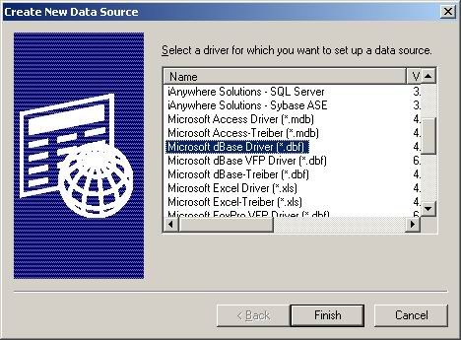
1. Окно выбора типа драйвера для нового алиаса
Алиас обязательно должен называться «BNKSEEK» (большими буквами) и иметь следующие параметры:
- Data Source Name – BNKSEEK;
- Database – dBase 5.0.
Разверните вкладку «Options>>» и проверьте, чтобы в кодировке драйвера ASCII в параметре «Collating Sequence» обязательно была задана кодировка ASCII. Далее снимите флаг с параметра «Use Current Directory» и посредством кнопки «Select Directory» укажите путь к каталогу DBF-файлов (см. рисунок 2).
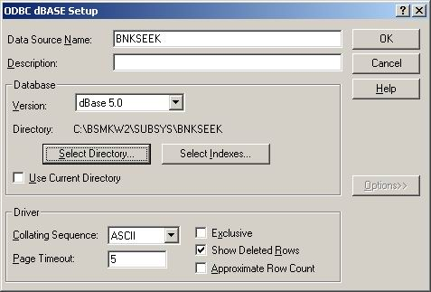
2. Окно установки алиаса
После подключения базы BNKSEEK войдите на сервер СЭД и обновите Справочники Банков МФО: «Сервис – Обновления справочников – Справочник Банков МФО». При этом обязательно, чтобы все приложения, использующие при своей работе BDE (Borland Database Engine) были закрыты, иначе в справочнике банков произойдёт нарушение кодировки.
Замечание: Процедура подключения базы BNKSEEK единовременная. В дальнейшем, после получения DBF-файлов для обновления указанных справочников необходимо будет заменить файлы базы BNKSEEK в каталоге, который указан в PATH, в настройках алиаса и воспользоваться пунктом «Сервис – Обновления справочников – Справочник Банков МФО».
Также в системе предусмотрено автоматическое обновление этих справочников. Для этого необходимо включить автопроцедуру через пункт меню «Сервис – Автопроцедуры – Настройка автопроцедур». Процедура называется «Обновление справочника БИК МФО», по умолчанию она выключена.

Обновление справочника банков из файлов изменений
В СЭД реализовано обновление справочника банков на основе файлов изменений. В этом случае не требуется обновлять справочник банков полностью из базы BNKSEEK, а импортировать текстовые файлы в формате Министерства Финансов РФ, содержащие изменения справочника. Загрузка обновлений справочника осуществляется при помощи стандартной процедуры импорта в форме справочника банков, открываемой при выборе пункта меню «Справочники – Корпоративные – Российские банки».
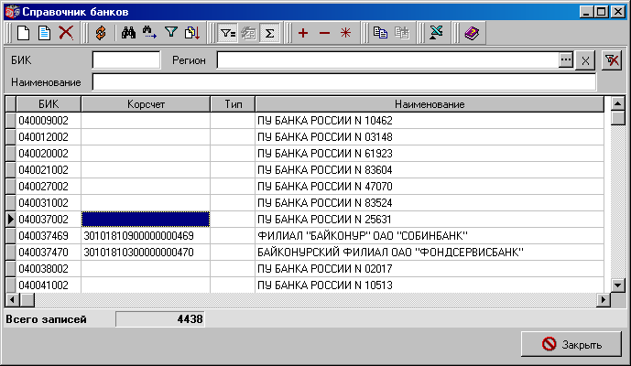
3. Окно «Справочник банков»
В форме справочника банков следует выбрать команду контекстного меню «Экспорт/импорт – Импорт». Откроется окно выбора шаблона импорта.
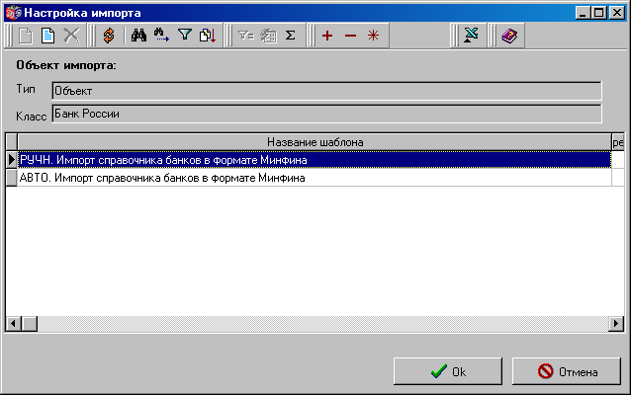
4. Выбор шаблона импорта справочника банков
В данной форме следует выбрать шаблон ручного либо автоматического импорта и нажать кнопку «ОК». При выборе шаблона автоматического импорта действия по импорту файлов будут осуществлены без вмешательства пользователя. При выборе шаблона ручного импорта откроется окно выбора режимов импорта. Подробнее о режимах импорта см. в документе «Инструкция по экспорту, импорту документов в СЭД. Руководство администратора».
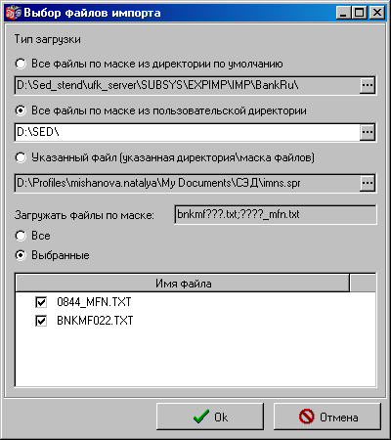
5. Выбор файлов импорта справочника банков
Для импорта обновлений справочника банков предназначены файлы в форматах <bnkmf???.txt>, <????_mfn.txt>. Для начала импорта файлов следует нажать кнопку «ОК».
По окончании импорта откроется информационное окно с результатами загрузки файлов. Импортированные записи будут добавлены в справочник банков.
Помимо изменений справочника банков подобным образом можно импортировать файлы изменений справочников типов банков и статусов банков.

Сервисные функции

Настройка запуска Системы
Перед первым запуском сервера СЭД необходимо настроить параметры входа в систему. Для этого необходимо зайти в <Каталог установки>\EXE и выполнить файл setlogin.exe. В открывшемся диалоге настроек входа в программу (см. рисунок Error: Reference source not found), если при установке сервера выбиралась демо-лицензия (файл 1000000.lic), в названии «Protection server alias» следует указать «demobank». При использовании демо-лицензии на клиентском месте (файл 1000001.lic) в параметре «Protection server alias» прописывается «democlient». (По умолчанию проставляется значение «default»).
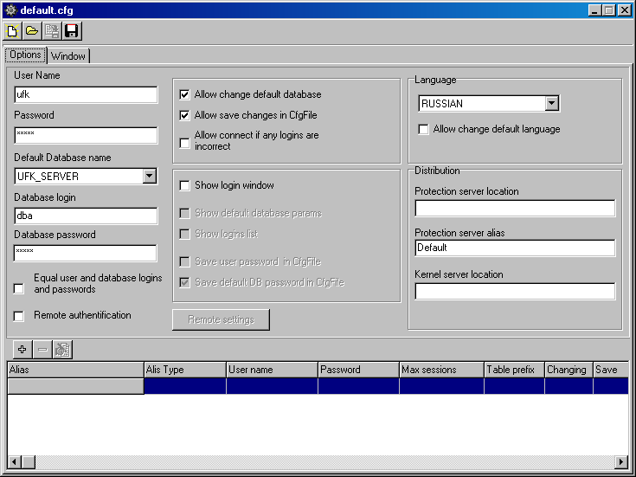
6. Окно настроек входа в Систему
В верхней части окна расположена панель инструментов, содержащая следующие кнопки:
- – создание нового файла конфигурации запуска;
- – открытие существующего файла конфигураций;
- – сохранение текущего файла конфигураций;
- – сохранение текущего файла конфигураций с новым именем.
Данные необходимо хранить в файле Default.cfg в каталоге, из которого запускается система. Один файл содержит настройки для одного пользователя. Поэтому для разных пользователей необходимо запускать систему из разных каталогов.
Окно программы Setlogin содержит вкладки: «Options» и «Window».
На вкладке «Options» проводятся следующие настройки:
- «User Name» – имя, под которым пользователь будет входить в систему;
- «Password» – пароль, соответствующий введенному имени;
- «Default Database Name» – псевдоним базы данных (Alias), к которой BS-Client по умолчанию будет подключаться при старте;
- «Database login» – имя подключения к базе данных в случае несовпадения его с именем входа в систему.
- «Database password» – пароль для подключения к базе данных;
Замечание: Если вход в систему и подключение к базе данных происходит под разными именами, для подключения к системе необходимо, сняв флажок «Equal user and database logins and passwords», настроить имя и пароль подключения к базе данных, поля соответственно «Database login» и «Database password». В случае, когда указанный флажок установлен, данные поля для редактирования недоступны.
- «Equal user and database logins and passwords» – использовать один логин и пароль для подключения к системе и базе данных;
- «Remote authentification» – дистанционная обработка подтверждения права пользователя системы на доступ; при установленном флаге будет осуществляться логин в базу с использованием удаленной аутентификации пользователя; становится доступна кнопка Remote Settings;
- «Allow change default database» – позволяет подключение не только к БД, указанной в поле Default Database Name, но и к базам данных, отмеченным в правой части окна;
- «Allow save changes in CfgFile» – сохранять изменения файла настроек запуска системы по результатам запуска;
- «Allow connect if any logins are incorrect» – если невозможно подключение к дополнительной базе данных; можно позволить войти в систему все равно, подключившись к DefaultDatabase;
- «Show login window» – позволяет выводить на экран окно Логин; при установке этого флажка система запрашивает имя пользователя при запуске;
- «Show default database params» – показывать при запуске в окне Логин значения параметров базы данных;
- «Show logins list» – выводить список баз данных, к которым осуществляется подключение к базе данных;
- «Save user password in CfgFile» – сохранять пароль пользователя в файле; при этом не потребуется при каждом запуске системы вводить пароль; эта функция уменьшает защиту от несанкционированного доступа к данным, т.к. при входе в систему будут автоматически заполнены имя и пароль, под которыми можно войти;
- «Save default DB password in CfgFile» – сохранять пароль доступа к БД в файле;
- «Language» – язык по умолчанию;
- «Allow change default language» – изменить язык по умолчанию;
- «Protection server location» – сетевое имя компьютера, на котором установлен электронный ключ Guardant системы BS-Client; поле следует оставить пустым.
- «Protection server alias» – содержит имя лицензии, по умолчанию – default, для демонстрационной версии – DemoClient;
- «Kernel server location» – необходимо оставить пустым.
При установленном флаге в поле «Remote Autentification» будет осуществляться логин в базу с использованием удаленной аутентификации пользователя. Становится доступна кнопка «Remote Settings», при нажатии на которую появляется окно «Remote settings» с настройками удаленной аутентификации пользователя (см. рисунок 7).
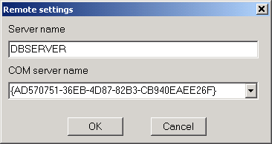
7. Окно настроек удаленной аутентификации
В данном окне необходимо настроить следующие параметры:
- «Server name» – имя машины, на которой находится удаленный COM-сервер;
- «COM server name» – имя COM-сервера; можно выбрать из списка или задать свой, если не используется стандартный.
В случае если для работы системы необходимо подключиться к нескольким базам данных, нужно создать и ввести параметры подключения к дополнительным псевдонимам (alias'ам) баз данных.
Вызов диалога для описания нового alias осуществляется при помощи кнопки в окне настроек входа в Систему.
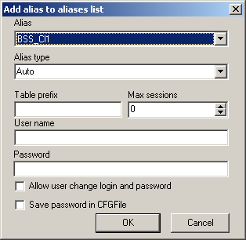
8. Окно добавления алиаса для подключения к БД
В поле «Alias» необходимо выбрать значение в раскрывающемся списке. Поля «Alias type», «Max sessions» и «Table prefix» не рекомендуется изменять. В поля «User name» и «Password» следует ввести имя и пароль для подключения к базе данных. Чтобы сохранить введенную информацию, необходимо нажать кнопку «OK».
Теперь список alias содержит описание подключений к базам данных. Если пользователь будет работать одновременно с несколькими базами данных, то необходимо аналогичным образом описать подключение к остальным базам данным, доступным для этого пользователя.
На вкладке «Window» можно настроить вид окна запуска (см. рисунок 9):
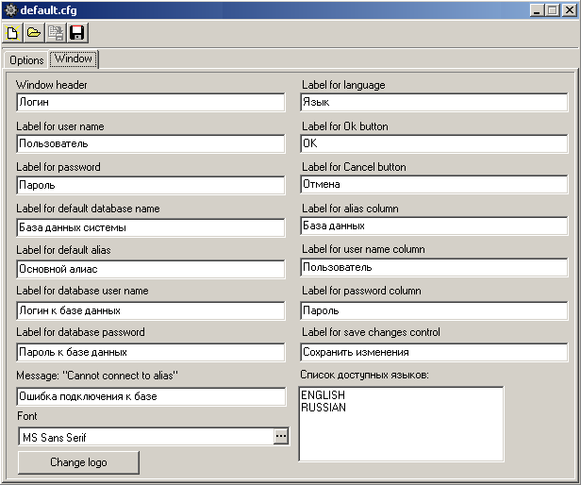
9. Настройка запуска. Вкладка Window
На вкладке имеются следующие поля:
- «Window header» – название окна запуска;
- «Label for user name» – название поля ввода имени пользователя;
- «Label for password» – название поля ввода пароля;
- «Label for default database name» – название поля ввода базы данных;
- «Label for default alias» – название поля алиаса по умолчанию;
- «Label for database user name» – название поля имени пользователя базы;
- «Label for database password» – название поля с паролем к базе данных;
- «Label for language» – название поля выбора языка;
- «Label for OK button» – название кнопки Ok;
- «Label for Cancel button» – название кнопки Отмена;
- «Label for alias column» – название поля алиаса, когда подключены дополнительные базы данных;
- «Label for user name column» – название поля с именем пользователя, когда подключены дополнительные базы данных;
- «Label for password column» – название поля с паролем, когда подключены дополнительные базы данных;
- «Label for save changes control» – название флажка для сохранения изменений;
- «Message:”Cannot connect to alias”» – название окна с сообщением, что произошла ошибка подключения к базе;
- «Font» – настройка шрифта;
- «Список доступных языков» – перечень доступных языков.
Кнопка «Change logo» позволяет изменить логотип в окне загрузки системы.
Сохраните изменения и закройте окно «default.cfg».

Автопроцедуры
Автопроцедурой называется операция (последовательность действий), которая должна производиться автоматически при выполнении некоторых заданных условий. Примером автопроцедуры является обработка распознанных платежных поручений – как только на сервере СЭД появится документ со статусом «Распознан», данная автопроцедура автоматически будет выполнять заранее заданную последовательность действий. Выполнение каждой автопроцедуры можно запретить, в таком случае автопроцедура становится неактивной. В стандартную поставку системы СЭД входит комплект заранее созданных и настроенных автопроцедур, который можно настраивать и изменять по желанию.
Настройка и включение автопроцедур производится под администраторским профилем на серверном рабочем месте.

Управление автопроцедурами
Для запуска всех активных автопроцедур следует выбрать пункт меню «Сервис – Автопроцедуры – Запуск автопроцедур».
Для запрета запуска всех активных автопроцедур следует выбрать пункт меню «Сервис – Автопроцедуры – Останов автопроцедур» или в контекстном меню пункт «Останов автопроцедур». Контекстное меню активизируется при клике правой кнопки мыши на пиктограмме автопроцедур в системном трее.

Мониторинг
Если требуется получить информацию о ходе выполнения автопроцедур, выберите пункт «Сервис – Автопроцедуры – Журнал автопроцедур» или в контекстном меню пункт «Журнал автопроцедур». Контекстное меню активизируется при клике правой кнопки мыши на пиктограмме автопроцедур в системном трее.
С момента запуска журнала автопроцедур до его закрытия все события, запущенные операции и ошибки будут фиксироваться в журнале «Автопроцедуры» (см. рисунок 10).
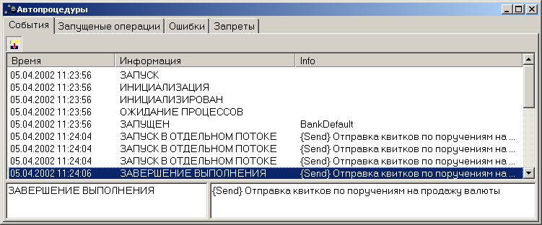
10. Журнал автопроцедур
Окно «Автопроцедуры» содержит четыре вкладки:
- «События» – содержится список всех событий с указанием времени их происшествия и краткой пояснительной информацией.
- «Запущенные операции» – содержится список всех запущенных со времени открытия журнала операций, указано время запуска операции и время выполнения.
- «Ошибки» – содержится список всех обнаруженных со времени открытия журнала ошибок, указано время обнаружения ошибки, название модуля, краткое описание.
- «Запреты» – содержится список всех запущенных со времени открытия журнала операций; запрещенные операции помечены символом . Для снятия запрета выделите запрещенную операцию и нажмите кнопку «Разрешить», для запрета разрешенной – «Запретить».
Примечание: Запрет/разрешение автопроцедуры из журнала будет работать только в текущей сессии работы автопроцедур; после перезапуска автопроцедур все будет так, как прописано в схеме.

Настройка автопроцедур
Для настройки автопроцедур выберите пункт меню «Сервис – Автопроцедуры – Настройка автопроцедур».
На экране появится окно «Схема автопроцедур» (см. рисунок 11).
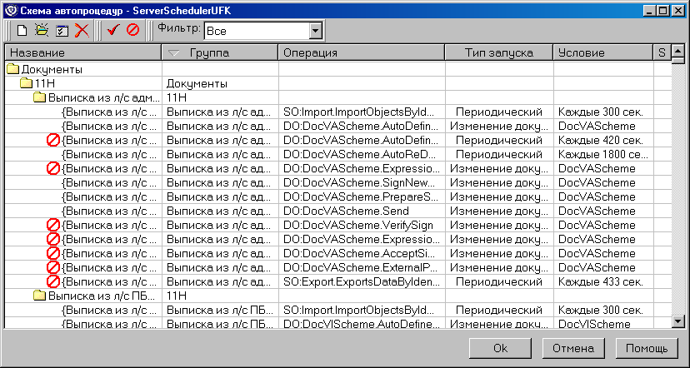
11. Схема автопроцедур
В окне «Схема автопроцедур» находится список автопроцедур, входящих в схему. Запрещенные к запуску автопроцедуры отмечаются символом в крайнем левом столбце списка. Решение о включении/выключении автопроцедур принимается администратором сервера СЭД.
Для создания новой автопроцедуры следует нажать кнопку на панели инструментов окна.
Для просмотра свойств существующей автопроцедуры необходимо выделить ее в списке и нажать клавишу «Enter» либо выполнить двойной щелчок левой кнопкой мыши. Также свойства доступны по нажатию кнопки на панели инструментов окна. Откроется окно «Свойства» (см. рисунок 12).
Для удаления существующей автопроцедуры необходимо выделить ее в списке и нажать кнопку на панели инструментов окна.
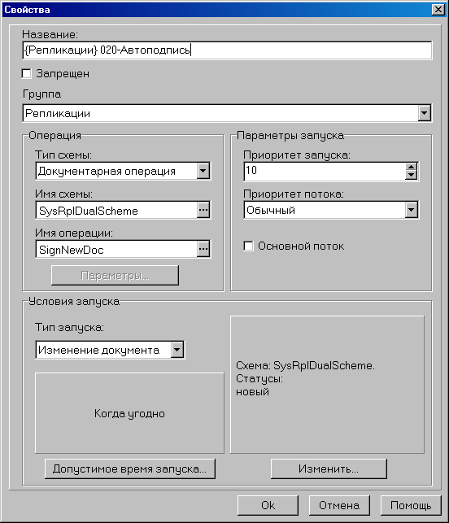
12. Свойства автопроцедуры
В окне имеются следующие поля:
- «Название» – удобное для понимания название автопроцедуры;
- «Запрещен» – установить, если данная автопроцедура не должна выполняться;
- «Тип схемы» – какая операция будет выполняться: простая, табличная либо документарная;
- «Имя схемы» – наименование схемы;
- «Имя операции» – наименование выполняемой операции;
- «Приоритет запуска» – чем меньше данный параметр, тем раньше запустится автопроцедура (используется, если необходимо запустить последовательность автопроцедур);
- «Приоритет потока» – определяет приоритет потока: ждущий, очень низкий, низкий, обычный, высокий, очень высокий, критичный;
- «Основной поток» – определяет, создается ли для автопроцедуры отдельный поток, либо она будет выполняться в общем потоке;
- «Тип запуска» – расписан ниже.

Настройка типов запуска
- «Раз в сутки» – запуск производится раз в сутки. По кнопке «Изменить» можно назначить время запуска;
- «Периодический» – запуск производится периодически. По кнопке «Изменить» можно назначить период времени между запусками (в секундах), а также интервалы, в которые можно производить запуск (выбрать в соответствующих полях начало и конец интервала, нажать кнопку «Разрешить»);
- «Инициализация» – запуск автопроцедуры производится один раз при запуске системы;
- «Финализация» – запуск автопроцедуры производится один раз при завершении работы системы;
- «Файловый флаг» – запуск автопроцедуры производится при появлении файла с заданной маской в заданном каталоге. По кнопке «Изменить» можно назначить каталог и маску файлов.
- «Изменение документа» – запуск автопроцедуры производится при изменении документа. По кнопке «Изменить» можно назначить условия запуска.
- «Системное событие» – запуск автопроцедуры по наступлению системного события ОС. После нажатия кнопки «Изменить» можно ввести имя системного события Windows, при наступлении которого будет осуществляться запуск автопроцедуры. В настоящий момент в ППО «СЭД» не используется.
По кнопке «Допустимое время запуска» можно назначить интервалы, в которые можно производить запуск (вне зависимости от типа запуска). Для этого в открывшемся окне «Допустимое время» следует выбрать в соответствующих полях начало и конец интервала, нажать кнопку «Разрешить», затем «ОК» (см. рисунок 13).
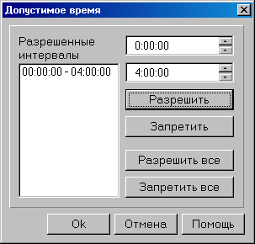
13. Допустимое время запуска автопроцедур

Настройка условий запуска
Раз в сутки
Для настройки условий запуска раз в сутки следует выбрать тип запуска – «Раз в сутки» и нажать кнопку «Изменить» в диалоге «Свойства».
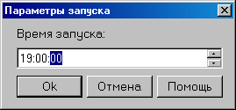
14. Параметры запуска
В открывшемся окне «Параметры запуска» (см. рисунок 14) следует ввести время суток, в которое будет осуществляться запуск автопроцедуры.
Периодический
Для настройки условий периодического запуска следует выбрать тип запуска – «Периодический» и нажать кнопку «Изменить» в диалоге «Свойства».
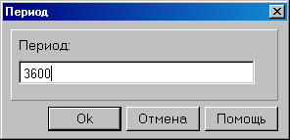
15. Период запуска
В открывшемся окне «Период» следует ввести период времени между запусками автопроцедуры (в секундах).
Файловый флаг
Для настройки условий запуска по файловому флагу следует выбрать тип запуска – «Файловый флаг» и нажать кнопку «Изменить» в диалоге «Свойства».
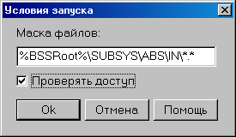
16. Условия запуска
В открывшемся окне «Условия запуска» следует отредактировать путь к каталогу и маску файлов. При появлении файла с заданной маской в указанном каталоге будет осуществляться запуск автопроцедуры.
При постановке флага «Проверять доступ» система будет проверять разрешение на чтение файлов из указанного каталога.
Изменение документа
Для настройки условий запуска по смене статуса следует выбрать тип запуска – «Изменение документа» и нажать кнопку «Изменить» в диалоге «Свойства».
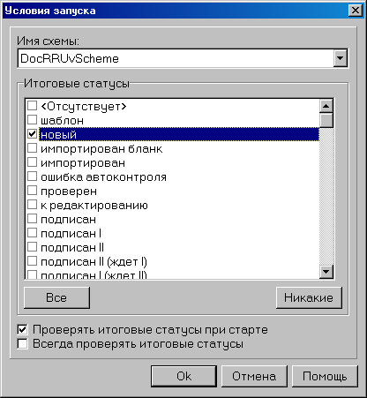
17. Условия запуска автопроцедуры
Параметр «Имя схемы» определяет, какие статусы могут быть у документа.
Автопроцедура запускается при достижении документом отмеченного статуса.
Флаг «Проверять итоговые статусы при старте» рекомендуется установить, флаг «Всегда проверять итоговые статусы» рекомендуется сбросить.

Сервисные автопроцедуры
Сервисные автопроцедуры отвечают за автоматическое выполнение сервисных функций системы, а также выполнение автоматических процедур криптозащиты. Далее приведено описание всех сервисных автопроцедур.
Сервис – группа сервисных автопроцедур.
{R-Base} Удаленное обновление системы – данная группа автопроцедур отвечает за автоматическое обновление версии системы удаленных клиентов с сервера.
- «Отправка подготовленных заданий на обновление» – автоматическая отправка подготовленных репликаций клиентам с сервера.
- «Поддержка справочника версий АРМов клиентов (отправка)» – автоматическое периодическое обновление версий справочников клиентам с сервера.
CRC – данная группа автопроцедур отвечает за управление проверками ядра системы.
- «{CRC} Проверка CRC ядра системы» – автоматическая периодическая проверка корректного функционирования ядра системы (проверка целостности).
- «{CRC} Проверка CRC ядра системы (при ошибке останов системы)» – автоматическая периодическая проверка корректного функционирования ядра системы. При наличии ошибок в ядре система останавливается.
Архивация – данная группа автопроцедур отвечает за автоматическую архивацию документов.
- «{Сервис} Автоматическая архивация (Инициализация)» – автоматическая архивация документов при старте системы.
- «{Сервис} Автоматическая архивация (Раз в сутки)» – автоматическая архивация документов в указанное время раз в сутки.
Внешняя репликация – данная группа автопроцедур отвечает за обработку внешних репликаций.
- «{Внешняя репликация} Автообработка внешней репликации» – автоматическое обновление данных системы на основании полученной репликации.
- «{Внешняя репликация} Автоподготовка внешней репликации клиентам» – автоматическая подготовка репликации для внешних клиентов на основании внесенных изменений в данные системы.
Выгрузка справочников
- «Выгрузка реестра ГРБС/РБС/ПБС для ЦКС» – периодическая автоматическая выгрузка справочника Реестра или его репликационной дельты в файл во внешнюю директорию обмена со сторонними системами.
Загрузка справочников
- «Импорт реестра ГРБС/РБС/ПБС средств бюджета субъекта, муниципального образования» – периодическая автоматическая загрузка файла справочника Реестра из внешней директории обмена со сторонними системами.
Обновление справочников – данная группа автопроцедур отвечает за обновление справочников системы на основании данных, полученных от внешних систем.
- «Обновление справочника БИК МФО» – автоматический запуск обновления справочника Российских банков на основании полученных данных от внешней системы.
- «Обновление справочников ЦКС» – автоматический запуск обновления справочников, полученных от ЦКС.
Прочее
- «Периодическая очистка SystemLog» – включение периодической очистки файла системной истории (см. главу Под трассировкой понимается ведение журнала (лога) с информацией о выполняемых действиях системы. ).
- «Рефреш скроллеров документов клиентов» – установка интервала времени обновления списка документов.
- «Установка соединения с передающей стороной» – автоматическая периодическая проверка связи с внешними клиентами системы.
Экспорт\Импорт в СЭД
- «Импорт реестра ГРБС/РБС/ПБС c СЭД УФК-клиент» – автоматический запуск импорта реестра с УФК клиента на сервер.
- «Экспорт реестра ГРБС/РБС/ПБС для сервера ОФК» – автоматический запуск экспорта реестра с сервера на клиент.
Сервис криптозащиты – группа сервисных автопроцедур криптозащиты.
Сервис криптозащиты (общее):
- «Проверка срока действия сертификатов» – автоматическая проверка сроков действия сертификатов абонентов при старте системы.

Настройка обновления системы по правам пользователя
Система СЭД позволяет при запуске системы поддерживать обработку специального ключа, который отвечает за реакцию на наличие нового обновления.
Специальный ключ может быть трех типов:
- /m:i – не обновляться (ignore; без каких-либо сообщений);
- /m:n – уведомлять (notify; выводится информация о том, что есть новое обновление, но обновления не происходит);
- /m:u – обновляться (upgrade; запуск обновления).
Ключи обновления могут прописываться в исполняемом bat-файле для запуска системы, либо использоваться при запуске системы из командной строки Windows. Указание данных параметров производится в зависимости от потребности в обновлении версии ППО СЭД на данном АРМ.
Внимание! Ключи обновления не будут работать, если на данном АРМ отсутствует обновление. Ключи обновления не будут работать, если использовать в одной команде сразу несколько ключей
При запуске из командной строки следует прописывать ключи следующим образом:
- <каталог установки>\EXE\!cbank.bat /m:i –не обновляться;
- <каталог установки>\EXE\!cbank.bat /m:n– уведомлять;
- <каталог установки>\EXE\!cbank.bat /m:u– обновляться.
При внесении ключей в bat-файл задача администратора состоит в том, чтобы для разных пользователей СЭД задать различные параметры запуска системы, отвечающие за проверку наличия обновления.
Следует открыть созданный для каждого пользователя bat-файл для редактирования и прописать примерно следующую команду (параметр /m варьируется в зависимости от назначения ключа):
!.bat cbank.exe /m:n %1 %2 %3 %4 %5 %6 %7 %8 %9
и сохранить изменения.
Примечание. Символы %1 %2 %3 %4 %5 %6 %7 %8 %9 означают количество возможных параметров, указанных в командной строке, при запуске приложения, в данном случае 9. Реально в СЭД используется лишь 1-й параметр, в качестве которого может быть передан:
- /u – параметр для запуска обновления с указанием номера обновления (например, !.bat cbank.exe /u00229005);
- /c – с указаниме файла конфигурации (например, !.bat cbank.exe /c:Dohod.cfg).
Остальные параметры указаны на случай изменения СЭД и в настоящее время не используются.

Настройка автоматической печати платежных документов
В СЭД предусмотрена автоматическая печать документов «Платежное поручение». Шаблон автоматической печати задан в СЭД по умолчанию.
Для просмотра настроек автоматической печати платежных документов следует выбрать пункт меню «Справочники – Системные – Настройки печати – Типы печати». Откроется форма «Типы печати объектов» (см. рисунок 18). Для поиска объекта «Платежное поручение» следует использовать фильтр «Название».
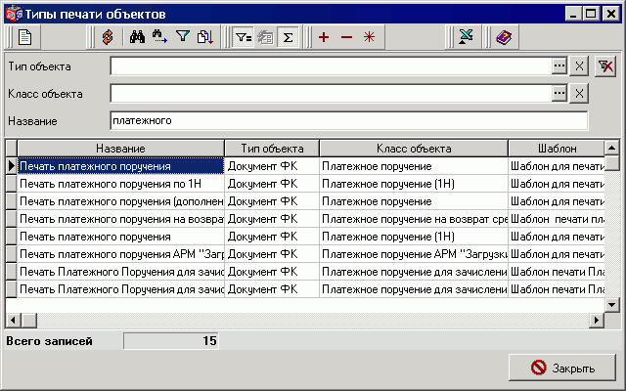
18. Форма «Типы печати объектов»
Для просмотра типа печати следует нажать кнопку , откроется форма «Тип печати», в которой на вкладке «Параметры автоматической печати» представлены настройки автоматической печати (см. рисунок 19).
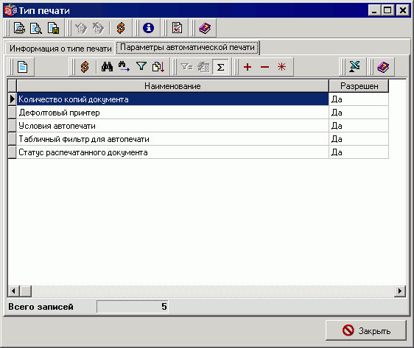
19. Форма «Тип печати»
Настройки автоматической печати содержат пять параметров:
- Количество копий документа;
- Дефолтовый принтер;
- Условия автопечати;
- Табличный фильтр для автопечати;
- Статус распечатанного документа.
Для просмотра свойств параметра, следует нажать кнопку , откроется форма, как на рисунке 20.
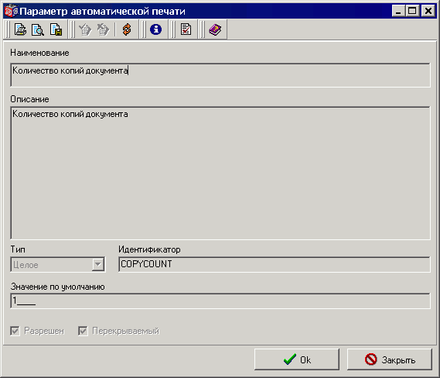
20. Форма «Параметр автоматической печати»
Каждый из параметров содержит признак перекрываемости. Если в свойствах параметра имеется флаг в поле «Перекрываемый», то для данного параметра можно задать пользовательское (администраторское) значение, которое перекроет системное значение. Если флаг в поле «Перекрываемый» не установлен, то данный параметр является неизменяемым. Неперекрываемыми параметрами являются:
- Табличный фильтр для автопечати;
- Статус распечатанного документа.
Для того чтобы установить администраторские значения параметров автопечати, следует создать шаблон автопечати и отредактировать его свойства. Создание шаблонов автопечати производится в форме «Шаблоны автоматической печати», открываемой при выборе пункта меню «Справочники – Корпоративные – Автопечать документов – Шаблоны автопечати».
Для создания нового шаблона следует нажать кнопку в форме «Шаблоны автоматической печати», откроется форма «Шаблон автоматической печати» (см. рисунок 21).
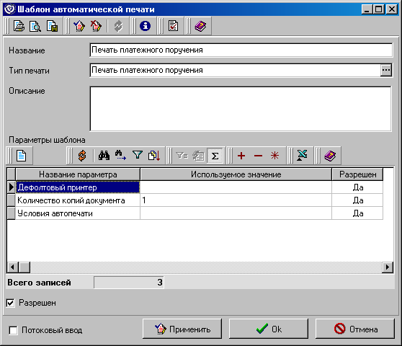
21. Форма «Шаблон автоматической печати»
В данной форме следует заполнить следующие поля:
- «Название» – название нового шаблона.
- «Тип печати» – тип печати, поле заполняется выбором из справочника «Типы печати объектов».
- «Описание» – краткое описание шаблона.
Далее следует нажать кнопку «Применить» для сохранения изменений. В нижней части формы содержатся перекрываемые параметры автоматической печати.
Для ввода администраторских/пользовательских значений следует нажать кнопку . Откроется форма «Параметр автоматической печати» (см. рисунок 22).
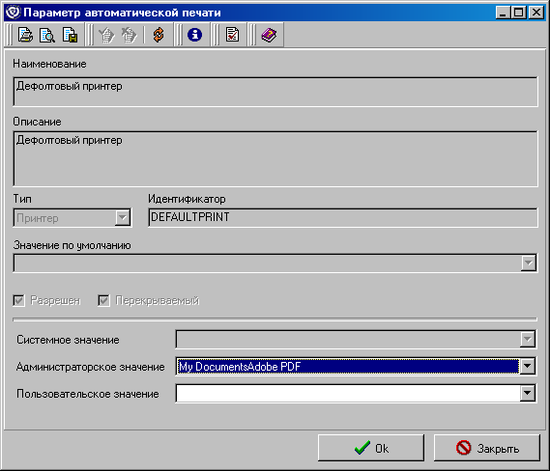
22. Форма «Параметр автоматической печати»
Для перекрытия системного значения параметра следует установить администраторское/пользовательское значение в поле «Администраторское значение» или «Пользовательское значение» и сохранить изменения по кнопке «ОК».
Шаблон автоматической печати отсылается на клиент СЭД в виде репликаций.
Администраторское значение параметра может быть впоследствии перекрыто пользовательским значением на конкретном АРМ СЭД.

Сведения о версии системы
Для получения информации о версии системы необходимо выбрать пункт меню «Справка – О программе». Откроется окно «О программе» (см. рисунок 23).
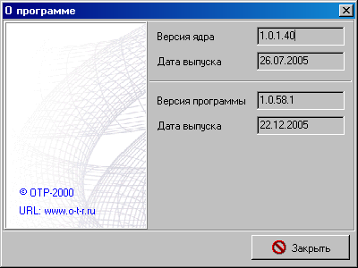
23. Сведения о версионности
Кроме этого, версия программ и библиотек, входящих в поставку системы СЭД, представлена на вкладке «Version», доступной по команде «Properties» (Свойства) всплывающего меню Windows (см. рисунок 24).
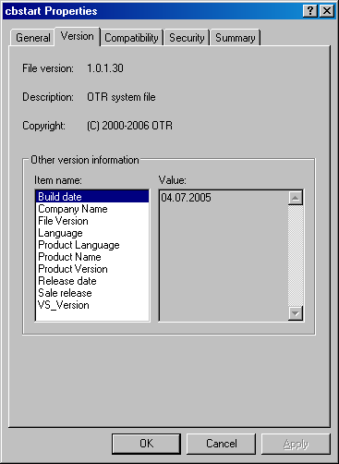
24. Сведения о версионности средствами Windows

Работа с АРМ

Регистрация АРМ в системе
Для регистрации АРМ в системе необходимо выбрать пункт меню «Администрирование – Общее – Удаленные АРМ» или воспользоваться кнопкой на панели инструментов главного окна системы. Откроется форма «Удаленные АРМ», содержащая список удаленных АРМ и панель фильтрации списка (см. рисунок 25).
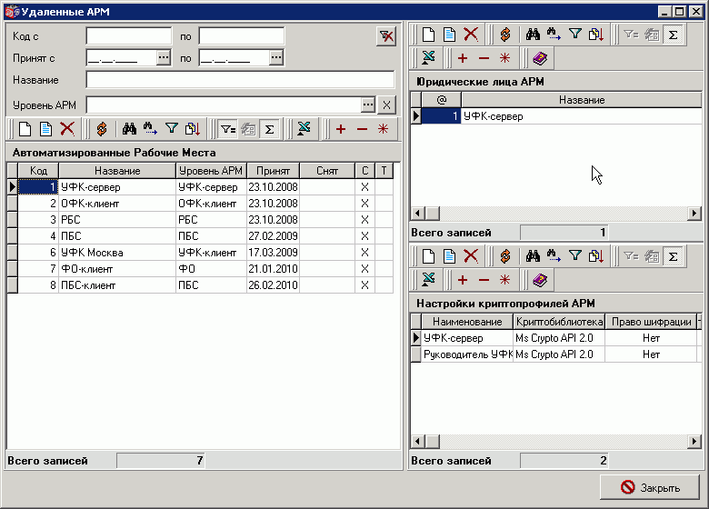
25. Экранная форма «Удаленные АРМ»
К зарегистрированным ранее АРМ добавляется новый, для этого выделяется активным список «Автоматизированные Рабочие Места» и при помощи клавиши «Ins» или кнопки на панели инструментов производится добавление нового АРМ. Откроется окно «Свойства АРМ» (см. рисунок 26).
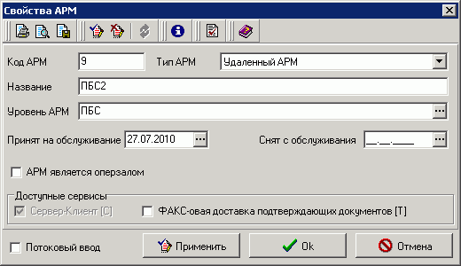
26. Окно «Свойства АРМ»
В поле «Код АРМ» вводится номер добавляемого комплекса АРМ (по умолчанию, система проставит следующий порядковый номер, который на единицу больше максимального номера АРМ). Данный номер должен быть уникальным в пределах сервера СЭД. В поле «Название» заполняется наименование регистрируемого АРМ. Значение «Уровень АРМ» должно быть выбрано из справочника «Уровни АРМ» (справочник открывается по нажатию кнопки ):
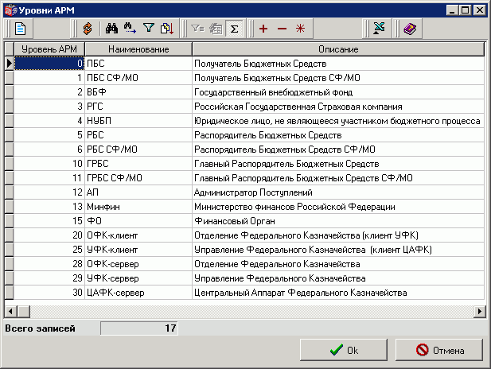
27. Справочник «Уровни АРМ»
В зависимости от типа регистрируемого АРМ из справочника должен быть выбран соответствующий уровень. Для удалённых АРМ является недопустимым выбор типа «сервер», данное ограничение контролируется системой, и генерация подобного АРМ будет невозможна. Следует отметить, что для соответствующих уровней серверов СЭД возможны для генерации следующие значения уровней АРМ:
- Уровень ЦАФК-сервер: поддерживает АРМ уровней УФК-клиент, ГРБС, ПБС;
- Уровень УФК-сервер: поддерживает АРМ уровней ОФК-клиент, РБС, ПБС, ФО, АП;
- Уровень ОФК-сервер: поддерживает АРМ уровней РБС, ПБС, ФО, АП.
Выбрав из справочника нужное значение уровня АРМ, следует заполнить значение «Принят на обслуживание» датой регистрации удалённого АРМ (см. рисунок 26).
Параметры «АРМ является оперзалом» и «ФАКС-овая доставка подтверждающих документов [T]» являются необязательными для заполнения.
Замечание: При заполнении параметра «Снят с обслуживания» документооборот данного АРМ будет прекращён при достижении даты указанном в данном значении. Определение данного параметра не рекомендуется производить во время регистрации АРМ.
При нажатии на кнопку «OK» произойдёт возврат в форму «Удаленные АРМ», в списке «Автоматизированные рабочие места» появится новая запись с сохранением произведённых настроек (см. рисунок 28).
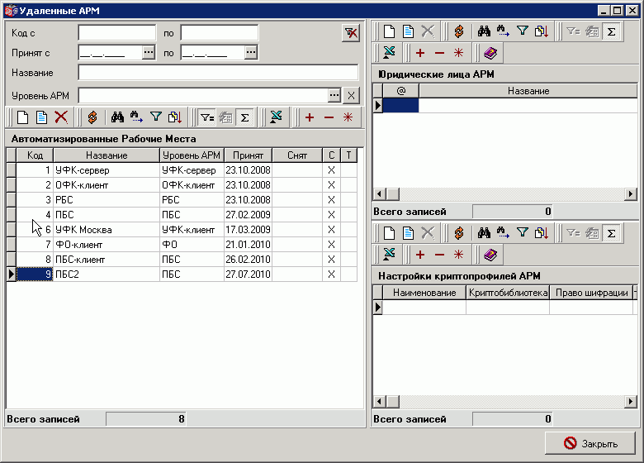
28. Экранная форма «Удаленные АРМ». Новая запись.

Привязка к АРМ юридического лица бюджетного учреждения
После регистрации в справочнике «Удалённые АРМ» сведений об удаленном АРМ необходимо определить юридические лица, обслуживаемые в пределах данного АРМ. Понятие юридического лица определяет организацию владельца электронно-цифровой подписи (ЭЦП), поэтому данное действие является обязательным для выполнения.
Для добавления юридического лица бюджетного учреждения к АРМ необходимо в форме «Удаленные АРМ» в списке «Юридические лица АРМ» нажать кнопку «Ins» или кнопку на панели инструментов над списком (см. рисунок 28). Откроется окно «Юридическое лицо АРМ» (см. рисунок 29).
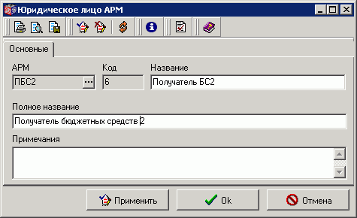
29. Окно «Юридическое лицо АРМ»
В диалоге «Юридическое лицо АРМ» должны быть заполнены следующие поля:
- «АРМ» – по умолчанию поле заполнено значением из справочника «Список АРМ» с данными АРМ регистрируемого БУ.
- «Код» – номер юридического лица АРМ, имеет сквозную нумерацию в пределах всех АРМ.
- «Название» – указывается краткое наименование юридического лица
- «Полное название» – при перемещении курсора в это поле, полное название организации автоматически заполняется значением поля «Название», так же можно ввести полное наименование с клавиатуры.
- «Примечание» – заполняется прочая информация, поле является необязательным для заполнения.
Для сохранения добавленного юридического лица следует нажать кнопку «OK», после чего произойдёт возврат в форму «Удаленные АРМ», где в списке «Юридические лица АРМ» появится новая запись.

Связи АРМ с БУ
Для привязки регистрируемого АРМ к бюджетной организации необходимо выбрать пункт меню «Администрирование – Общее – Связи АРМ с БУ». Откроется форма «Связи АРМ с БУ» (см. рисунок 30).
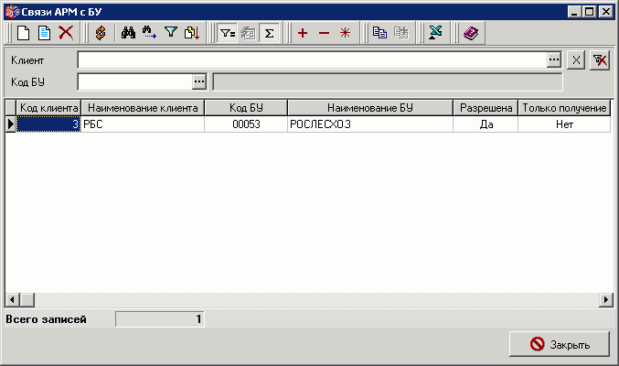
30. Экранная форма «Связи АРМ с БУ»
Для добавления новой привязки необходимо нажать кнопку «Ins» или кнопку на панели инструментов. Откроется окно «Связь АРМ с БУ» (см. рисунок 31).
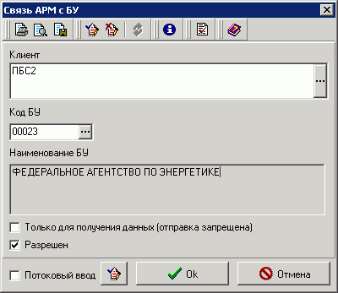
31. Окно «Связь АРМ с БУ»
В диалоге «Связь АРМ с БУ» должны быть заполнены следующие поля:
- «Клиент» – указывается название регистрируемого АРМ из справочника клиентов системы.
- «Код БУ» – код бюджетного учреждения, к которому привязывается АРМ. Выбирается из справочника Реестра распорядителей и получателей.
- «Наименование БУ» – указывается наименование бюджетного учреждения. Значение заполняется автоматически после выбора кода БУ.
Флаги в полях «Только для получения данных (отправка запрещена)» и «Разрешен» оставьте по умолчанию.
Для сохранения изменений нажмите «ОК». В форме «Связи АРМ с БУ» появится новая запись о привязке регистрируемого АРМ к БУ.

Связи юридических лиц АРМ с БУ
Для привязки юридического лица, обладающего правом подписи, к регистрируемому АРМ выберите пункт меню «Администрирование – Общее – Связи юр. лиц АРМ с БУ». Откроется форма «Связи юр. лиц АРМ с БУ» (см. рисунок 32).
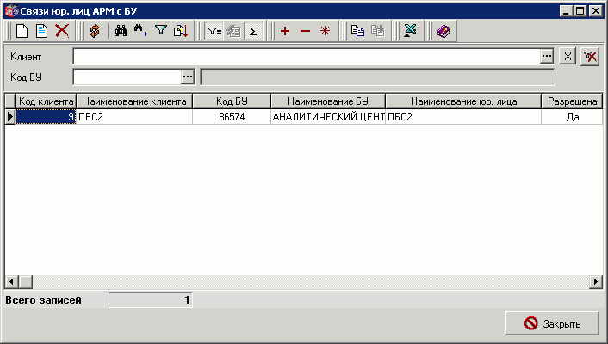
32. Экранная форма «Связи юр. лиц АРМ с БУ»
Для добавления новой привязки необходимо нажать кнопку «Ins» или кнопку на панели инструментов. Откроется окно «Связи юр. лиц АРМ с БУ» (см. рисунок 33).
В диалоге «Связь юр. лица АРМ с БУ» должны быть заполнены следующие поля:
- «Клиент» – указывается название регистрируемого АРМ из справочника клиентов системы.
- «Код БУ» – код бюджетного учреждения, к которому привязан АРМ. Выбирается из справочника Реестра распорядителей и получателей.
- «Наименование БУ» – указывается наименование бюджетного учреждения. Значение заполняется автоматически после выбора кода БУ.
- «Юр. лицо» – указывается название юридического лица, привязываемого к АРМ. Значение выбирается из справочника «Юридические лица АРМ».
Проверьте, чтобы флаг в поле «Разрешен» был включен.
Для сохранений изменений нажмите кнопку «ОК». В окне «Связи юр. лиц АРМ с БУ» появится новая запись.
Примечание: Если на АРМ будет заведено несколько юридических лиц, то для каждого из них необходимо завести привязку «Связь юр. лиц АРМ с БУ», указав одинаковый код БУ для всех юридических лиц данного АРМ.
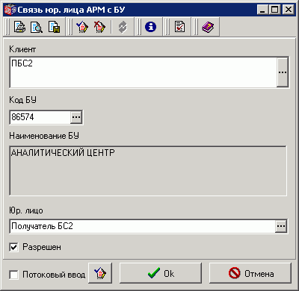
33. Окно «Связь юр. лица АРМ с БУ»

Связи АРМ с органами ФК
Чтобы маршрутизации документов на сервере происходила корректно, необходимо сформировать связи АРМов ФК, зарегистрированных на сервере, с органами ФК.
Для привязки зарегистрированного АРМ к органу ФК следует выбрать пункт меню «Администрирование – Общее – Связи АРМ с органами ФК». Откроется форма «Связи АРМ с органами ФК» (см. рисунок 34).
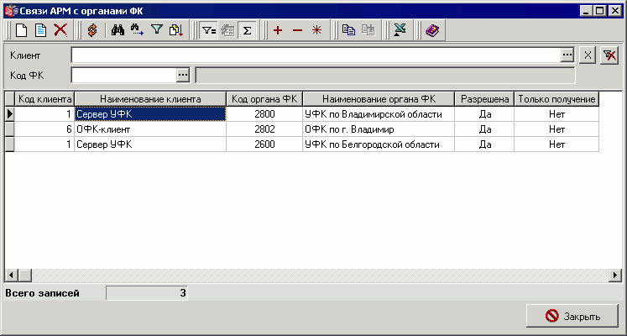
34. Экранная форма «Связи АРМ с органами ФК»
Для добавления новой связи следует нажать кнопку «Ins» или кнопку на панели инструментов. Откроется форма «Связь АРМ с органом ФК» (см. рисунок 35).
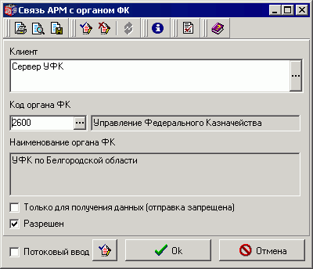
35. Окно «Связь АРМ с органом ФК»
В форме «Связь АРМ с органом ФК» заполнить следующие поля:
- «Клиент» – название регистрируемого АРМ. Выбирается из справочника клиентов системы.
- «Код органа ФК» – код органа ФК, к которому привязывается выбранный АРМ. Выбирается из справочника «Органы ФК».
- «Наименование органа ФК» – наименование органа ФК. Заполняется автоматически при выборе кода органа ФК.
Для обеспечения обмена между сервером и данным АРМ флаг переключателя «Только для получения данных (отправка запрещена)» не должен быть установлен, а флаг переключателя «Разрешен» должен быть установлен.
Для сохранений изменений следует нажать кнопку «ОК». В окне «Связи АРМ с органами ФК» (см. рисунок 34) появится новая запись.
Примечание. Для того чтобы документы, направляемые по 4-му контуру (УФК↔ОФК) для передачи в ТОФК других регионов и ЦАФК, корректно выгружались на УФК-сервере 4-го контура, требуется в настройках «Администрирование – Общее – Связи АРМ с органами ФК» привязать к УФК-серверу все коды ТОФК других регионов, в которые необходимо направлять документы.

Связи юридических лиц АРМ с органами ФК
Для привязки юридического лица АРМ, имеющего право подписи, к органу ФК выбрать пункт меню «Администрирование – Общее – Связи юр. лиц АРМ с органами ФК». Откроется форма «Связи юр. лиц АРМ с органами ФК» (см. рисунок 36).
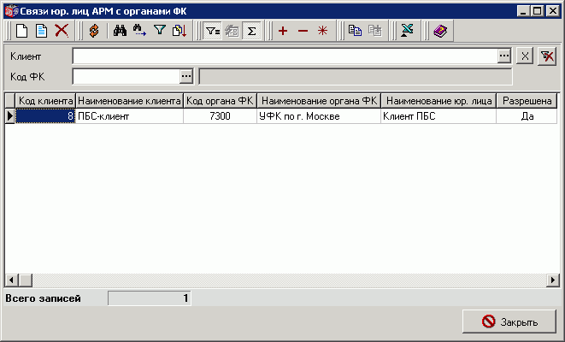
36. Экранная форма «Связи юр. лиц АРМ с органами ФК»
Для добавления новой привязки необходимо нажать клавишу «Ins» или кнопку на панели инструментов. Откроется окно «Связь юр. лица АРМ с органом ФК» (см. рисунок 37).
В диалоге «Связь юр. лица АРМ с органом ФК» заполнить следующие поля:
- «Клиент» – указывается название регистрируемого АРМ из справочника клиентов системы.
- «Код органа ФК» – код органа ФК, к которому привязан АРМ. Выбирается из справочника Органов ФК.
- «Наименование органа ФК» – указывается наименование органа ФК.
- «Юр. лицо» – название юридического лица регистрируемого АРМ. Значение выбирается из справочника юридических лиц АРМ.
Проверьте, чтобы флаг в поле «Разрешен» был включен.
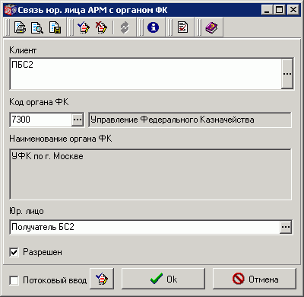
37. Окно «Связь юр. лица АРМ с органом ФК»
Для сохранений изменений нажмите кнопку «ОК». В форме «Связи юр. лиц АРМ с органами ФК» появится новая запись.

Связи АРМ с УБП
Для привязки регистрируемого АРМ к УБП необходимо выбрать пункт меню «Администрирование – Общее – Связи АРМ с УБП». Откроется форма «Связи АРМ с УБП».
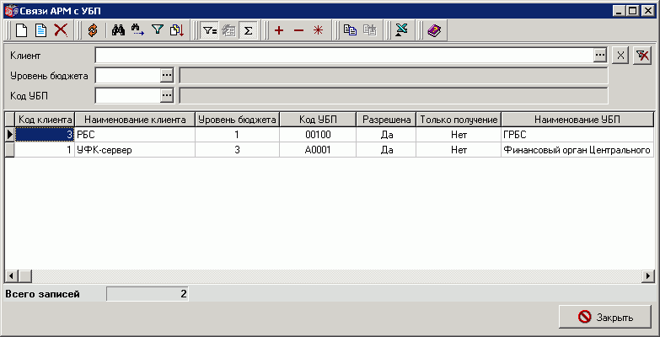
38. Экранная форма «Связи АРМ с УБП»
Для добавления новой связи необходимо нажать клавишу «Ins» или кнопку на панели инструментов. Откроется окно «Связь АРМ с УБП» (см. рисунок 39).
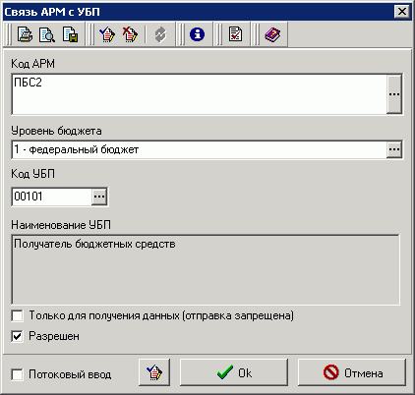
39. Окно «Связь АРМ с УБП»
В диалоге «Связь АРМ с УБП» заполнить следующие поля:
- «Код АРМ» – указать название регистрируемого АРМ выбором из справочника клиентов системы.
- «Уровень бюджета» – указать уровень бюджета выбором из справочника «Уровни бюджетов».
- «Код УБП» – указать код УБП, привязанного к данному АРМ. В случае федерального бюджета (поле «Уровень бюджета» имеет значение «1» – федеральный бюджет») УБП выбирается из РУБП, в остальных случаях – из ПУБП.
- «Наименование УБП» – наименование бюджета заполняется атвоматически из РУБП/ПУБП по коду.
Сохранить связь, нажав кнопку «Ok».

Связи юридических лиц АРМ с УБП
Для привязки юр. лиц АРМ к участнику бюджетного процесса необходимо выбрать пункт меню «Администрирование – Общее – Связи юр. лиц АРМ с УБП». Откроется форма «Связи юр. лиц АРМ с УБП» (см. рисунок 40).
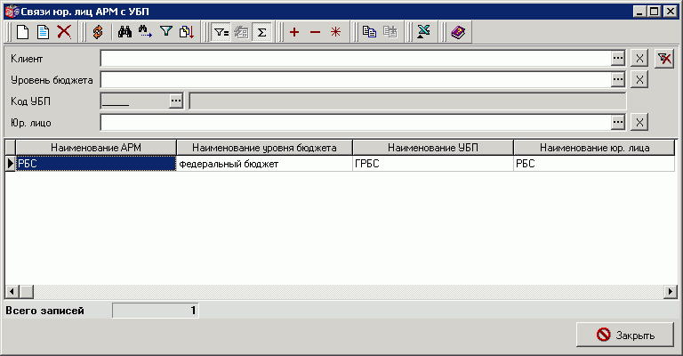
40. Экранная форма «Связи юр. лиц АРМ с УБП»
Для добавления новой привязки необходимо нажать кнопку «Ins» или кнопку на панели кнопок. Откроется окно «Связь юр. лиц АРМ с УБП» (см. рисунок 41).
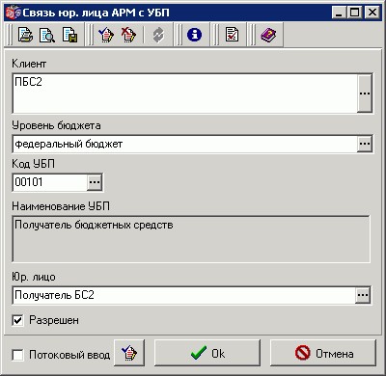
41. Окно «Связь юр. лица АРМ с УБП»
В диалоге «Связь юр. лица АРМ с УБП» должны быть заполнены следующие поля:
- «Клиент» – указать название регистрируемого АРМ выбором из справочника клиентов системы.
- «Уровень бюджета» – указать уровень бюджета выбором из справочника «Уровни бюджетов».
- «Код УБП» – указать код УБП, привязанного к данному АРМ. В случае федерального бюджета (поле «Уровень бюджета» имеет значение «1» – федеральный бюджет») УБП выбирается из РУБП, в остальных случаях – из ПУБП.
- «Наименование УБП» – наименование бюджета заполняется автоматически из РУБП/ПУБП по коду.
- «Юр. лицо» – название юридического лица АРМ. Значение выбирается из справочника юридических лиц;
Для сохранений изменений нажмите кнопку «ОК». В окне «Связи юр. лиц АРМ с УБП» появится новая запись.

Связи АРМ с НУБП
Для АРМ к организации, не являющейся участником бюджетного процесса, необходимо выбрать пункт меню «Администрирование – Общее – Связи АРМ с НУБП». Откроется форма «Связи АРМ с НУБП» (см. рисунок 42).
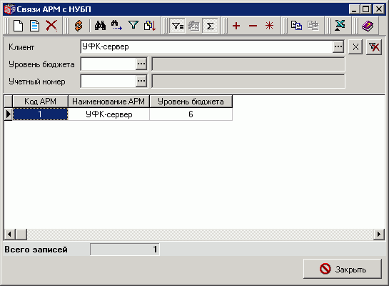
42. Экранная форма «Связи АРМ с НУБП»
Для добавления новой привязки необходимо нажать кнопку «Ins» или кнопку на панели кнопок. Откроется окно «Связь АРМ с НУБП» (см. рисунок 43).
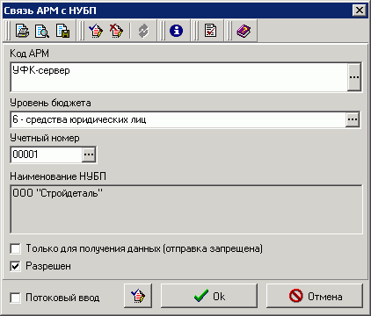
43. Окно «Связь АРМ с НУБП»
В диалоге «Связь АРМ с УБП» должны быть заполнены следующие поля:
- «Код АРМ» – указать название регистрируемого АРМ выбором из справочника клиентов системы.
- «Уровень бюджета» – по умолчанию указано значение «6 – средства юридических лиц».
- «Учетный номер» – указать код НУБП, привязанного к данному АРМ. Значение выбирается из справочника НУБП.
- «Наименование НУБП» – наименование НУБП заполняется автоматически из справочника НУБП по коду.
Для сохранений изменений нажмите кнопку «ОК». В окне «Связи АРМ с НУБП» появится новая запись.

Вывод организации из работы в ППО СЭД

Временное прекращение обслуживания АРМ
Для того чтобы временно приостановить обслуживание АРМ следует выполнить следующие действия:
- Снять АРМ с обслуживания. Выбрать пункт меню «Администрирование – Общее – Удаленные АРМ». В открывшемся окне «Удаленные АРМ» (см. рисунок 25) выбрать в левом списке АРМ, который требуется приостановить, и нажать кнопку на панели инструментов списка. В открывшемся окне «Свойства АРМ» (см. рисунок 44) следует проставить в поле «Снят с обслуживания» дату приостановки работы АРМ и сохранить изменения по кнопке «Применить» или «ОК».
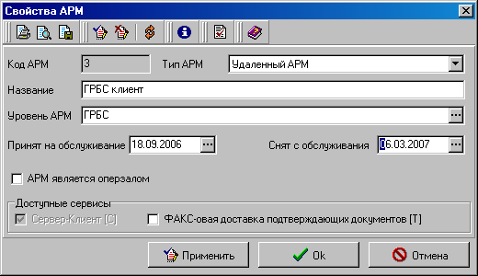
44. Окно «Свойства АРМ»
- Отключить для АРМ настройки транспортной подсистемы. Выбрать пункт меню «Администрирование – Настройки транспортной подсистемы». В открывшемся окне «Настройки транспортной подсистемы. Абоненты и адреса» выбрать в таблице абонентов название АРМ, после чего в нижней таблице отобразится список адресов абонента. Далее следует выбрать запись в нижней таблице и нажать кнопку . В открывшемся окне в блоке данных «Режим работы» следует установить переключатель в положение «Отключен» и сохранить изменения по кнопке «Сохранить». То же самое выполнить для всех остальных адресов АРМ, если у абонента их несколько.
- Отключить механизм репликации для АРМ. Выбрать пункт меню «Справочники – Системные – Настройки репликаций – Разрешения репликаций клиентам». В открывшемся окне «Разрешения репликаций клиентам» выбрать курсором название АРМ и нажать кнопку . Откроется окно «Разрешение репликации клиенту», в котором необходимо снять флаг «Репликация разрешена» и сохранить изменения по кнопке «Применить» или «ОК».
- Запретить связи АРМ с БУ (АП).
  - Выбрать пункт меню «Администрирование – Общее – Связи АРМ с БУ». В открывшемся окне «Связи АРМ с БУ» выбрать курсором название АРМ и нажать кнопку . Откроется окно «Связь АРМ с БУ», в котором необходимо снять флаг «Разрешена» и сохранить изменения по кнопке «Применить» или «ОК».
  - Выбрать пункт меню «Администрирование – Общее – Связи АРМ с администраторами поступлений». В открывшемся окне «Связи АРМ с администраторами поступлений» выбрать курсором название АРМ и нажать кнопку . Откроется окно «Связь АРМ с администраторами поступлений», в котором необходимо снять флаг «Разрешена» и сохранить изменения по кнопке «Применить» или «ОК».

Исключение АРМ из обслуживания
Для того чтобы полностью исключить АРМ из обслуживания, следует его удалить. Для этого необходимо выбрать пункт меню «Администрирование – Общее – Удаленные АРМ». В открывшемся окне «Удаленные АРМ» (см. рисунок 25) выбрать в левом списке АРМ, который требуется удалить, и нажать кнопку на панели инструментов списка.
Откроется предупреждающее окно:
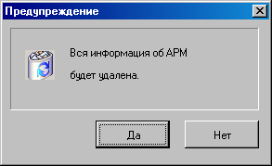
45. Окно «Предупреждение»
Для подтверждения удаления АРМ следует нажать кнопку «Да».
Внимание! Необходимо помнить, что при удалении АРМ все настройки и данные из документарных таблиц будут удалены.

Криптография
Система СЭД может использовать криптографическое шифрование при передаче пакетов данных и электронно-цифровую подпись (ЭЦП) документов, которыми абоненты СЭД обмениваются между собой. Шифрование защищает данные от НСД, ЭЦП однозначно удостоверяет авторство данных и защищает документ от изменения.
Клиент использует один или несколько комплектов ключей. Каждый комплект состоит из закрытого ключа и сертификата (открытого ключа) клиента и сертификата (открытого ключа) сервера. Клиент не может работать в системе в части приема/отправки документов на сервер, не имея комплекта ключей.
Каждый документ, передаваемый на сервер, должен быть подписан требуемым количеством (до пяти) электронно-цифровых подписей. При приеме документа сервер проверяет верность электронных подписей.

Общая информация о комплекте ключей
Система СЭД для защиты информации использует библиотеку криптографических преобразований (СКЗИ) КриптоПро CSP 2.0 [build 2049] или CSP 3.0, при работе которой для реализации задач формирования/проверки цифровой подписи и шифрации/расшифровки данных используются так называемые ключевые пары, состоящие из двух связанных между собой ключей: открытого и закрытого.
Закрытый ключ – уникальная последовательность символов, известная владельцу сертификата ключа подписи и предназначенная для создания в электронном документе ЭЦП с использованием средств ЭЦП. Закрытый ключ хранится на носителе ключевой информации и является конфиденциальной информацией. За защиту данного ключа от несанкционированного копирования несет ответственность владелец ключа. При выдаче набора ключей пользователю системы, последний должен быть поставлен в известность относительно правил хранения закрытых ключей и недопустимости доступа третьих лиц к носителю закрытого ключа.
Второй частью ключевой пары является открытый ключ – уникальная последовательность символов, соответствующая секретному ключу ЭЦП, доступная всем пользователям и предназначенная для подтверждения, с использованием средств ЭЦП подлинности ЭЦП пользователя в ЭД. Открытый ключ предназначен для проверки корректности ЭЦП. Принадлежность открытого ключа пользователю системы подтверждается сертификатом ключа подписи. Сертификат ключа подписи – документ на бумажном носителе или электронный документ с ЭЦП Уполномоченного удостоверяющего центра (УУЦ), включающий в себя открытый ключ ЭЦП и выдаваемый УУЦ пользователю для подтверждения подлинности ЭЦП пользователя и идентификации владельца.
Открытый ключ не является конфиденциальной информацией и может распространяться по открытым каналам связи без дополнительной защиты.
Каждая ключевая пара, используемая в системе, характеризуется уникальным идентификатором – UIDом.
Ключевая пара может создаваться на сервере или на АРМ (если установлен Центр Авторизации) – подробнее об этом описано в п. 8.3.1 Генерация закрытого ключа.
Срок годности сертификата определяется автоматически при установке сертификата. Срок годности – величина корректируемая. Посмотреть и при необходимости скорректировать его можно в окне «Сертификат абонента». Для этого следует выполнить действия:
- Выбрать пункт меню «Администрирование – Криптозащита – Список абонентов ЭЦП». На экране появится диалоговое окно «Криптографические профили».
- В списке криптографических профилей выбрать нужный профиль и нажать клавишу «Enter». На экране появится окно «Настройки криптографического профиля».
- На вкладке «Сертификаты» выбрать в списке нужный сертификат и нажать клавишу «Enter». На экране появится окно «Сертификат абонента».
Срок годности сертификата определяется значениями следующих параметров:
- «Дата ввода» – дата начала действия сертификата;
- «Дата запрета» – дата окончания действия сертификата.

Типы криптографических преобразований и их параметры
Для выполнения различных операций криптографических преобразований используются различные части ключевой пары.
1. Типы криптографических преобразований
Наименование операции | Используемые ключи
Формирование цифровой подписи | Закрытый ключ подписывающего абонента.
Проверка цифровой подписи | Открытый ключ (сертификат) подписавшего абонента.
Шифрация данных | Открытый ключ (сертификат) получателя шифрованных данных.
Расшифровка данных | Закрытый ключ абонента, получившего зашифрованные данные.

Подпись документов
Цифровая подпись применяется для контроля целостности данных и подтверждения авторства их подписавшего. Подписывать можно только незашифрованные данные.
Документ может быть подписан одной или несколькими (до пяти) подписями. Количество необходимых подписей под документом определяется настройками.
Абонент, обладающий правом подписывать единственной подписью, может подписать документы, требующие наличие нескольких подписей.
Система СЭД позволяет выполнять процедуру подписи документов в зависимости от настроенных параметров. Такими параметрами являются:
- Криптографический профиль пользователя системы.
- Параметры документа:
- Название документарной схемы;
- ID организации, создавшей документ;
- ID АРМа, создавшего документ;
- Сумма документа.
- Настройка «Выводить диалог выбора абонента подписи».
Кроме того, пользователь обязательно должен иметь доступ к закрытому ключу, с помощью которого выполняется процедура подписи документов.
Уникальный идентификатор криптографического профиля и все права пользователя на выполнение операций криптографических преобразований можно посмотреть в окне «Настройки криптографического профиля». Настройка количества подписей под документами выполняется в окне «Количество подписей».
Настройка параметра «Выводить диалог выбора абонента подписи» выполняется в окне «Дополнительные настройки криптозащиты» на вкладке «Документы». Если флаг установлен, при выполнении подписи документов пользователю выводится список абонентов, UID которых пригодны для получения параметров подписи; после выбора пользователем абонента подписи в списке остаются только UID выбранных абонентов. В случае если флаг не установлен, список абонентов подписи не выводится и подпись документов осуществляется первым доступным из списка возможных ключей.

Проверка подписи документов
Проверка цифровой подписи может быть осуществлена любым абонентом, имеющим доступ к открытому ключу подписавшего абонента.
При проверке подписи определяется: кто и когда подписал данные, искажены они или нет.
Для выполнения проверки подписи документов исходными параметрами являются:
- Криптографический профиль пользователя системы.
- Тип криптобиблиотеки, с помощью которой подписан документ.
- Количество подписей под документом.
Уникальный идентификатор криптографического профиля и все права пользователя на выполнение операций криптографических преобразований можно посмотреть в окне «Настройки криптографического профиля». Настройка количества подписей под документами выполняется в окне «Количество подписей».

Подпись пакетов
Подпись транспортных пакетов производится автоматически, если в настройках профиля подписывающего абонента указано наличие прав приема/отправки почты.
Подпись транспортного пакета осуществляется закрытым ключом подписывающего абонента. Если для подписи могут быть использованы несколько ключей абонента, подпись осуществляется первым из списка возможных ключей.
Для выполнения подписи транспортного пакета исходными параметрами являются:
- Криптографический профиль пользователя системы.
- UID Клиента, которому отправляются данные.

Проверка подписи пакетов
Проверка цифровой подписи транспортных пакетов производится автоматически, если в настройках профиля абонента, получившего данные, указано наличие прав приема/отправки почты.
Проверка цифровой подписи может быть осуществлена любым абонентом, имеющим в своем каталоге открытый ключ подписавшего абонента.
При проверке подписи определяется: кто и когда подписал данные, искажены они или нет.
Если транспортный пакет подписан неактивным (но не запрещенным) ключом, это не является поводом признания подписи неверной.
В системе имеется возможность ручной проверки подписи с использованием старого комплекта ключей.
Для выполнения проверки подписи исходными параметрами являются:
- Криптографический профиль пользователя системы.
- Версия криптобиблиотеки, с помощью которой подписан пакет.

Шифрование пакетов
Шифрование данных применяется с целью исключения несанкционированного ознакомления с ними при их хранении и передаче по каналам связи.
Для сокращения объема зашифрованных данных в системе предусмотрена возможность их предварительного сжатия с помощью встроенного архиватора. Данные после шифрования сжать нельзя. Параметр, устанавливающий или отменяющий режим сжатия данных, указывается при выборе настроек пользователя.
Шифрование данных осуществляется по алгоритму в соответствии с ГОСТ 28147-89. Шифрование данных выполняется открытым ключом (сертификатом) получателя шифрованных данных.
Внимание! Если абонент не укажет себя в списке абонентов, для которых шифруются данные, он не сможет их расшифровать!
Для выполнения шифрации исходными параметрами являются:
- Криптографический профиль пользователя системы.
- Тип криптобиблиотеки, с помощью которой подписан пакет.
- UID Клиента, для какого шифруются данные.

Расшифрование пакетов
Расшифровка транспортных пакетов производится автоматически, если в настройках профиля абонента, получившего зашифрованные данные, указано наличие прав приема/отправки почты.
Распаковка данных, если они были сжаты, при расшифровке транспортных пакетов происходит автоматически.
При расшифровке данных сначала определяется возможность доступа к ним, потом данные расшифровываются по алгоритму криптобиблиотеки. Осуществляется контроль целостности данных.
Для расшифровки транспортных пакетов используется закрытый ключ абонента, получившего зашифрованные данные. В случае невозможности расшифровки на активных ключах могут использоваться неактивные (но не запрещенные) ключи.
Для выполнения дешифрации исходными параметрами являются:
- Криптографический профиль пользователя системы.
- Тип криптобиблиотеки, с помощью которой зашифрован пакет.

Настройка ключей криптозащиты
Настройка ключей криптозащиты информации в системе СЭД осуществляется в следующей последовательности:
- Генерация запроса на сертификат и закрытого ключа;
- Ввод нового криптографического профиля абонента;
- Установка нового сертификата абонента;
- Настройка расширенных прав подписи;
- Настройка количества подписей под документами;
- Дополнительные настройки криптозащиты.
Если настройка ключей криптозащиты информации выполняется для зарегистрированного в системе криптографического профиля, то ввод нового профиля не выполняется, а все остальные настройки осуществляются только в рамках используемой СКЗИ данного профиля в любой последовательности. Процедура ввода нового ключа в существующий профиль описана в п. 8.3.6 Ввод нового ключа в криптографический профиль абонента.

Генерация закрытого ключа

Генерация запроса на сертификат и закрытого ключа (обычная)
Для генерации закрытого ключа выполните следующие действия.
- Откройте пункт меню «Администрирование – Криптозащита – Генерация ключей ЭЦП и запроса на сертификацию».
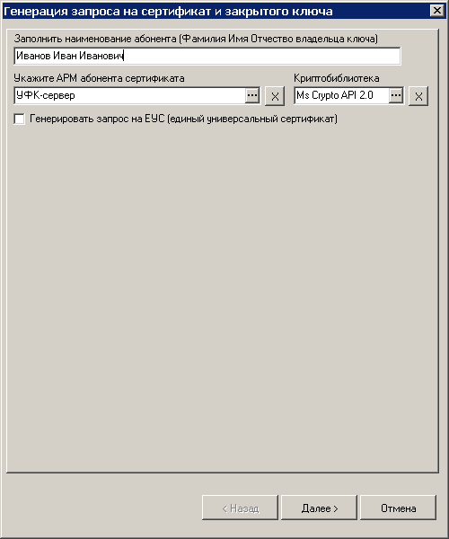
46. Генерация запроса на сертификат закрытого ключа
- В окне «Генерация запроса на сертификат и закрытого ключа» заполните поля (см. рисунок 46):
- «Наименование абонента» – введите фамилию имя и отчество владельца закрытого ключа или наименование службы/сервиса/АРМ/сервера для которого запрашивается сертификат. Поле обязательно для заполнения.
- «АРМ абонента сертификата» – выберите из списка АРМ абонента сертификата (по умолчанию указан текущий АРМ пользователя).
- «Криптобиблиотека» – определяется тип используемой СКЗИ (по умолчанию тип уже определён как Ms Crypto API 2.0, что соответствует криптосистеме КриптоПро CSP 2.0/3.0/3.6).
- «Генерировать запрос на ЕУС (единый универсальный сертификат)» – при установке данного флага будет генерироваться запрос на единый универсальный сертификат (см. п. 8.3.1.2). По умолчанию флаг установлен. Для генерации обычного запроса флаг нужно снять.
- Для перехода на следующий шаг мастера нажмите кнопку «Далее>» (см. рисунок 46).
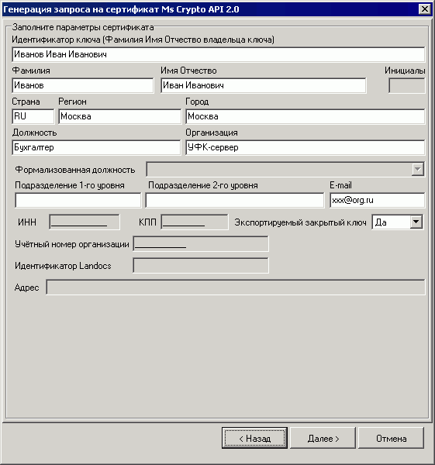
47. Генерация запроса на сертификат
- В появившемся окне введите значения (см. рисунок 47):
- «Идентификатор ключа (Фамилия Имя Отчество владельца ключа)» – вводится фамилия, имя, отчество владельца сертификата в виде «Фамилия Имя Отчество» или наименование службы/сервиса/АРМ/сервера, для которого запрашивается сертификат. Поле обязательно для заполнения. По умолчанию заполняется из поля «Наименование абонента» предыдущего окна.
- «Фамилия» – заполняется фамилия владельца сертификата с большой буквы в одно слово без пробелов. Поле обязательно для заполнения. По умолчанию заполняется значением из поля «Идентификатор ключа».
- «Имя Отчество» – имя и отчество владельца сертификата в формате «Имя Отчество» в два слова, разделенных одним пробелом. Поле обязательно для заполнения. По умолчанию заполняется значением из поля «Идентификатор ключа».
- «Инициалы» – инициалы владельца сертификата без пробелов. Поле доступно и заполняется только при генерации запроса на ЕУС (см. п. 8.3.1.2).
- «Страна» – заполняется двухбуквенным кодом страны в соответствии с ISO 3166, в которой зарегистрирована организация. Поле обязательно для заполнения. Для России по умолчанию указывается RU.
- «Регион» – наименование региона, в котором зарегистрирована организация. Заполняется значением «Наименование» из справочника «Регионы РФ». Поле обязательно для заполнения. Список значений поля «Регион» приведен в таблице 3.
- «Город» – заполняется наименованием города (населённого пункта), в котором зарегистрирована организация. Поле обязательно для заполнения.
- «Должность» – должность владельца сертификата. Поле обязательно для заполнения.
- «Организация» – наименование организации владельца сертификата. Поле обязательно для заполнения. По умолчанию заполняется наименованием АРМ абонента сертификата.
- «Формализованная должность» – поле заполняется при формировании запроса на ЕУС (см. п. 8.3.1.2).
- «Подразделение 1-го уровня» – организационное подразделение владельца сертификата1-го уровня. При генерации обычного запроса поле необязательно для заполнения.
- «Подразделение 2-го уровня» – организационное подразделение владельца сертификата 2-го уровня. Поле необязательно для заполнения.
- «E-mail» – адрес электронной почты владельца сертификата. Поле обязательно для заполнения.
- «ИНН» – индивидуальный номер налогоплательщика. Поле доступно для заполнения при генерации запроса на ЕУС (см. п. 8.3.1.2).
- «КПП» – код причины постановки на учет. Поле доступно для заполнения при генерации запроса на ЕУС (см. п. 8.3.1.2).
- «Экспортируемый закрытый ключ» – указывается возможность переноса ключа ЭЦП на другой носитель (если выбрано значение «нет», то контейнер с ключом нельзя будет копировать). По умолчанию указано значение «да».
- «Адрес» – поле заполняется при генерации запроса на ЕУС (см. п. 8.3.1.2).
- «Учетный номер организации» – поле заполняется при генерации запроса на ЕУС (см. п. 8.3.1.2).
- «Идентификатор Landocs» – поле заполняется при генерации запроса на ЕУС (см. п. 8.3.1.2).
- Заполнив все значения диалога своими данными, нажмите кнопку «Далее>» (см. рисунок 47).

3. Список названий регионов Российской Федерации
№ | Название региона
 | Республика Адыгея (Адыгея)
 | Республика Башкортостан
 | Республика Бурятия
 | Республика Алтай
 | Республика Дагестан
 | Республика Ингушетия
 | Кабардино-Балкарская Республика
 | Республика Калмыкия
 | Карачаево-Черкесская Республика
 | Республика Карелия
 | Республика Коми
 | Республика Марий Эл
 | Республика Мордовия
 | Республика Саха (Якутия)
 | Республика Северная Осетия – Алания
 | Республика Татарстан
 | Республика Тыва
 | Удмуртская Республика
 | Республика Хакасия
 | Чеченская Республика
 | Чувашская Республика – Чувашия
 | Алтайский край
 | Краснодарский край
 | Красноярский край
 | Приморский край
 | Ставропольский край
 | Хабаровский край
 | Амурская область
 | Архангельская область и Ненецкий автономный округ
 | Астраханская область
 | Белгородская область
 | Брянская область
 | Владимирская область
 | Волгоградская область
 | Вологодская область
 | Воронежская область
 | Ивановская область
 | Иркутская область
 | Калининградская область
 | Калужская область
 | Камчатский край
 | Кемеровская область
 | Кировская область
 | Костромская область
 | Курганская область
 | Курская область
 | Ленинградская область
 | Липецкая область
 | Магаданская область
 | Московская область
 | Мурманская область
 | Нижегородская область
 | Новгородская область
 | Новосибирская область
 | Омская область
 | Оренбургская область
 | Орловская область
 | Пензенская область
 | Пермский край
 | Псковская область
 | Ростовская область
 | Рязанская область
 | Самарская область
 | Саратовская область
 | Сахалинская область
 | Свердловская область
 | Смоленская область
 | Тамбовская область
 | Тверская область
 | Томская область
 | Тульская область
 | Тюменская область
 | Ульяновская область
 | Челябинская область
 | Забайкальский край
 | Ярославская область
 | г. Москва
 | г. Санкт-Петербург
 | Еврейская автономная область
 | Ханты-Мансийский автономный округ – Югра
 | Чукотский автономный округ
 | Ямало-Ненецкий автономный округ
 | Иные территории, включая, г. Байконур
- В системе предусмотрена распечатка акта подтверждения подлинности сертификата, для этого следует установить флаг в поле «Распечатать заявку на получение сертификата ключа ЭЦП». Запрошенный документ будет выведен в форму MS Word, которую далее можно распечатать стандартными средствами MS Word.
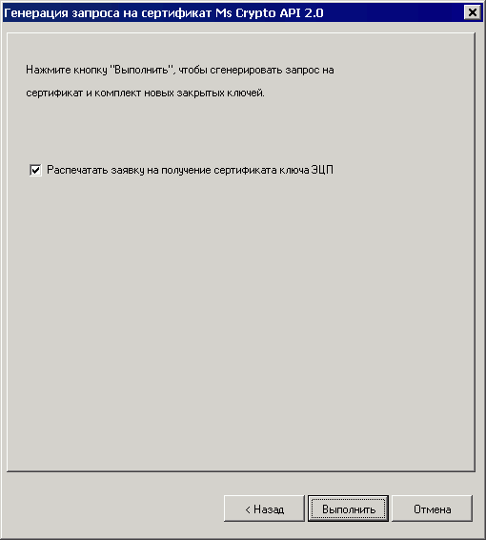
48. Генерация запроса на сертификат
- Для создания закрытого ключа и формирования запроса на сертификат нажмите кнопку «Выполнить» (см. рисунок 48).
Внимание! Если считыватель закрытого ключа у Вас определён как дискета 3.5”, то перед нажатием кнопки «Выполнить» в дисковод необходимо вставить ключевую дискету, на которую будут записаны файлы закрытого ключа. В случае её отсутствия выведется соответствующее сообщение, и система будет пытаться обратиться к дисководу, пока не будет вставлена дискета.
- Далее появится диалог датчика случайных чисел, формирующего комбинацию закрытого ключа, и форма запроса пароля на сгенерированный ключ (см. рисунок 49).
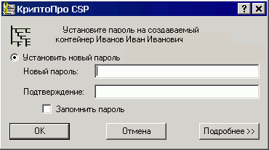
49. Установка пароля
- В случае определения пароля для закрытого ключа его ввод будет необходим перед каждой операцией обращения к функциям криптозащиты, если он не был сохранён в системе. Если пароль для доступа к ключам не используется, можно оставить поля диалога пустыми и нажать «ОК» (см. рисунок 49).
- Когда закрытый ключ сервера СЭД будет сгенерирован (при этом на ключевом носителе будет создан контейнер с закрытым ключом и в него будут помещены файлы закрытого ключа header.key, masks.key, masks2.key, name.key, primary.key, primary2.key), система автоматически сформирует запрос на сертификат – файл с расширением *.req и отобразит путь, куда он будет помещён (см. рисунок 50).
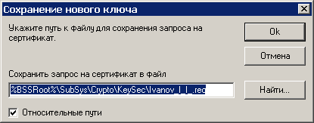
50. Директория сохранения нового ключа
- После определения каталога с запросом на сертификат мастер генерации запроса на сертификат MS Crypto API 2.0 завершит свою работу и для его закрытия следует нажать кнопку «Готово».
- Полученный запрос на сертификат в электронном виде вместе с бумажной копией следует доставить в СВУЦ (сеть ведомственных удостоверяющих центров) для его подтверждения, где на основе отправленного запроса на сертификат будет сформирован готовый сертификат открытого ключа электронно-цифровой подписи (файл с расширением *.cer).
Примечание: Кроме сертификата с открытым ключом сервера СЭД для регистрации криптонастроек необходим открытый ключ корневого сертификата удостоверяющего центра. Без данного сертификата регистрация в системе подписи сервера СЭД невозможна.
Полученный комплект ключевой информации можно использовать в системе, настроив его параметры с помощью Мастера установки сертификата (см. п. ).

Генерация запроса на ЕУС и закрытого ключа
Для генерации запроса на ЕУС и закрытого ключа выполните следующие действия.
- Откройте пункт меню «Администрирование – Криптозащита – Генерация ключей ЭЦП и запроса на сертификацию».
- В окне «Генерация запроса на сертификат и закрытого ключа» заполните поля (см. рисунок 51):
- «Наименование абонента» – введите фамилию имя и отчество владельца закрытого ключа или наименование службы/сервиса/АРМ/сервера для которого запрашивается сертификат. Поле обязательно для заполнения.
- «Наименование организации» – выберите из списка АРМ абонента сертификата (по умолчанию указан текущий АРМ пользователя).
- «Криптобиблиотека» – определяется тип используемой СКЗИ (по умолчанию тип уже определён как Ms Crypto API 2.0, что соответствует криптосистеме КриптоПро CSP 2.0/3.0/3.6).
- «Генерировать запрос на ЕУС (единый универсальный сертификат)» – при установке данного флага будет генерироваться запрос на единый универсальный сертификат и становится доступным поле «Роли владельца сертификата». По умолчанию флаг установлен.
- «Роли владельца сертификата» – в поле отображается список значений из справочника «Роли владельца сертификата» в виде древовидной структуры с возможностью отметить (включить чекбокс) нужные пункты. Для раскрытия ветви дерева нажать «+», для закрытия – нажать «-» возле узла. Для назначения роли нужно отмечать конечные пункты ветви (при этом все вышестоящие узлы отмечаются автоматически). Допускается отмечать несколько пунктов. Для отмены назначенной роли/ролей достаточно снять галочку с родительского узла (при этом все нижестоящие пункты очищаются автоматически). Список ролей зависит от уровня АРМ, на котором формируется запрос на сертификат. На АРМ Сервера доступны все роли.
Основные роли, доступные при создании сертификата:
  - «Подпись пакетов информационного обмена между системами» – используется для подписи транспортных пакетов при обмене между системами.
  - «Подпись запросов на издание сертификатов ключей подписи» – позволяет руководителю подписывать передаваемые в ТОФК запросы на сертификат других сотрудников организации.
  - «АСФК» – сертификат предназначен для использования в ППО «АСФК».
  - «Landocs. Делопроизводство» – сертификат предназначен для использования в Landocs.
  - «СЭД. Электронный документооборот» – сертификат предназначен для использования в ППО «СЭД».
  - «СПТО. Передача статистической информации о технологических операциях – сертификат предназначен для использования в СПТО.
  - «ЭЦП в системе внутриведомственного документооборота» – сертификат предназначен для внутриведомственного документооборота подразделений Министерства Юстиции.
  - «Заказчик. ЭЦП Специалиста с правом подписи контракта» – используется в большинстве случаев для получения сертификата специалиста.
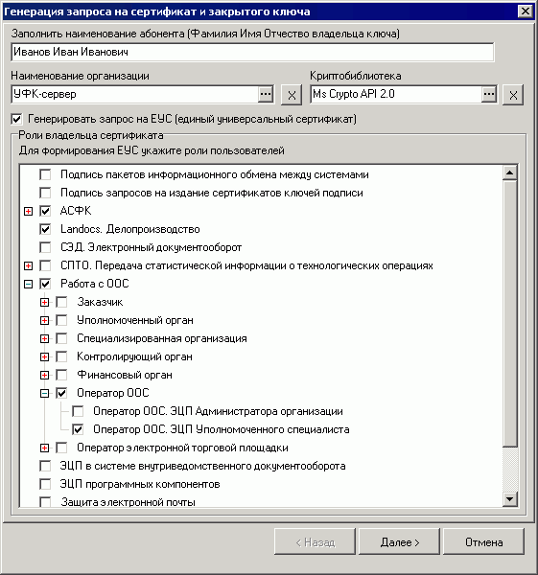
51. Генерация запроса на ЕУС и закрытого ключа
- Для перехода на следующий шаг мастера нажмите кнопку «Далее>».
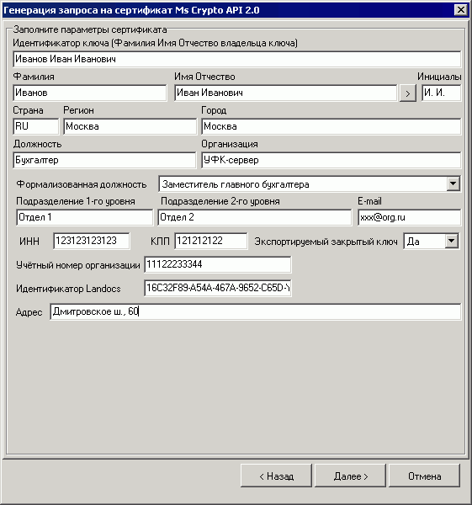
52. Генерация запроса на сертификат
- В появившемся окне введите значения (см. рисунок 52):
- «Идентификатор ключа (Фамилия Имя Отчество владельца ключа)» – вводится фамилия, имя, отчество владельца сертификата в виде «Фамилия Имя Отчество» или наименование службы/сервиса/АРМ/сервера, для которого запрашивается сертификат. Поле обязательно для заполнения. По умолчанию заполняется из поля «Наименование абонента» предыдущего окна.
- «Фамилия» – заполняется фамилия владельца сертификата с большой буквы в одно слово без пробелов. Поле обязательно для заполнения. По умолчанию заполняется значением из поля «Идентификатор ключа».
- «Имя Отчество» – имя и отчество владельца сертификата в формате «Имя Отчество» в два слова, разделенных одним пробелом. Поле обязательно для заполнения. По умолчанию заполняется значением из поля «Идентификатор ключа».
- «Инициалы» – инициалы владельца сертификата без пробелов. Поле доступно и обязательно только при выборе роли «Landocs». Если заполнено поле «Имя Отчество» и разрешено для редактирования поле «Инициалы», то по нажатию кнопки «>» автоматически заполняется поле «Инициалы».
- «Страна» – заполняется двухбуквенным кодом страны в соответствии с ISO 3166, в которой зарегистрирована организация. Поле обязательно для заполнения. Для России по умолчанию указывается RU.
- «Регион» – наименование региона, в котором зарегистрирована организация. Заполняется значением «Наименование» из справочника «Регионы РФ». Поле обязательно для заполнения. Список значений поля «Регион» приведен в таблице 3.
- «Город» – заполняется наименованием города (населённого пункта), в котором зарегистрирована организация. Поле обязательно для заполнения.
- «Должность» – должность владельца сертификата. Поле обязательно для заполнения.
- «Организация» – наименование организации владельца сертификата. Поле обязательно для заполнения. По умолчанию заполняется наименованием АРМ абонента сертификата.
- «Формализованная должность» – поле доступно и обязательно для заполнения только при выборе роли «АСФК». Наименование должности выбирается из выпадающего списка.
- «Подразделение 1-го уровня» – организационное подразделение владельца сертификата1-го уровня. Поле обязательно для заполнения для всех ролей, кроме «СЭД».
- «Подразделение 2-го уровня» – организационное подразделение владельца сертификата 2-го уровня. Обязательно для заполнения, если выбраны роли «АСФК» или «СПТО».
- «E-mail» – адрес электронной почты владельца сертификата. Обязательно для заполнения. Адрес должен соответствовать шаблону «*@*.*».
- «ИНН» – индивидуальный номер налогоплательщика. Поле обязательно для заполнения, если выбрана роль ООС. Поле должно содержать 10 или 12 символов.
- «КПП» – код причины постановки на учет. Поле доступно для заполнения, если выбрана роль ООС. Поле должно содержать 9 символов.
- «Экспортируемый закрытый ключ» – указывается возможность переноса ключа ЭЦП на другой носитель (если выбрано значение «нет», то контейнер с ключом нельзя будет копировать). По умолчанию указано значение «да».
- «Адрес» – адрес места работы (улица и номер дома) владельца сертификата. Поле доступно и обязательно для заполнения при выборе роли «Landocs».
- «Учетный номер организации» – поле доступно и обязательно для заполнения при выборе роли ООС.
- «Идентификатор Landocs» – поле доступно и обязательно для заполнения при выборе роли «Landocs», 36 символов. Если у пользователя уже есть сертификат Landocs, то необходимо заполнить поле его значением.
- Заполнив все значения диалога своими данными, нажмите кнопку «Далее>» (см. рисунок 52). Последующие действия совпадают с шагами 6 –12 пункта 8.3.1.1.

Просмотр сформированного запроса на сертификат
Для просмотра сформированного запроса на сертификат выберите пункт меню «Администрирование – Криптозащита – Просмотр запроса на сертификат». В открывшемся окне «Выбор файла» (см. рисунок 53) укажите путь к файлу запроса на сертификат (файл с расширением .req).
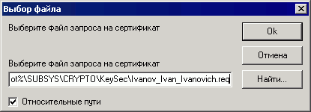
53. Выбор файла запроса на сертификат
Откроется форма просмотра запроса на сертификат, состоящая из двух вкладок: «Параметры сертификата» и «Роли владельца сертификата» (см. рисунки 54, 55).
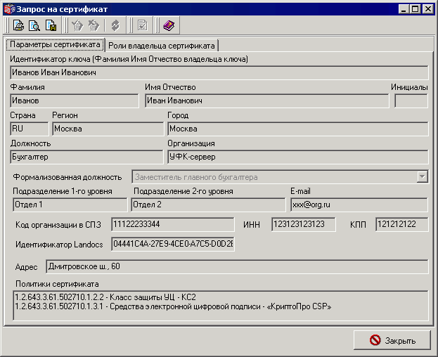
54. Форма «Запрос на сертификат». Вкладка «Параметры сертификата»

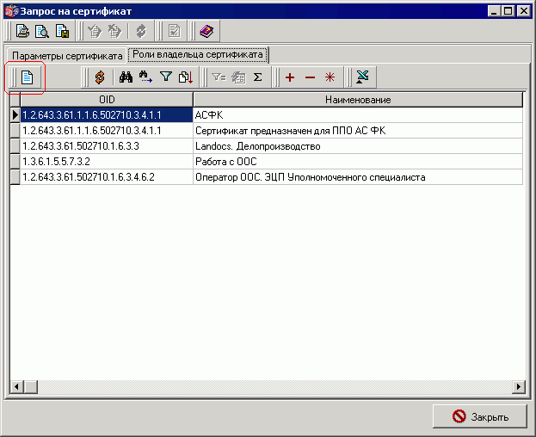
55. Форма «Запрос на сертификат». Вкладка «Роли владельца сертификата»
На вкладке «Роли владельца сертификата» отображается список назначенных ролей. Для просмотра параметров выбранной роли нажать кнопку (редактировать/просмотреть) на панели инструментов вкладки. Откроется форма «Роль владельца сертификата (см. рисунок 56). Для выхода из формы нажать кнопку «Закрыть».

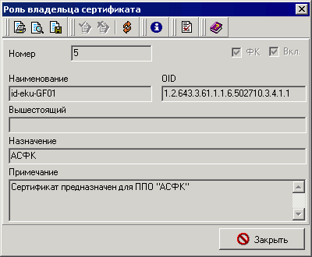
56. Роль владельца сертификата

Создание криптографического профиля абонента
Под созданием криптопрофиля понимается автоматическое заполнение параметров СКЗИ и формирование каталогов носителя ключа.
Выберите пункт меню «Администрирование – Криптозащита – Список абонентов ЭЦП». На экране появится форма списка документов «Криптографические профили» (см. рисунок 57).
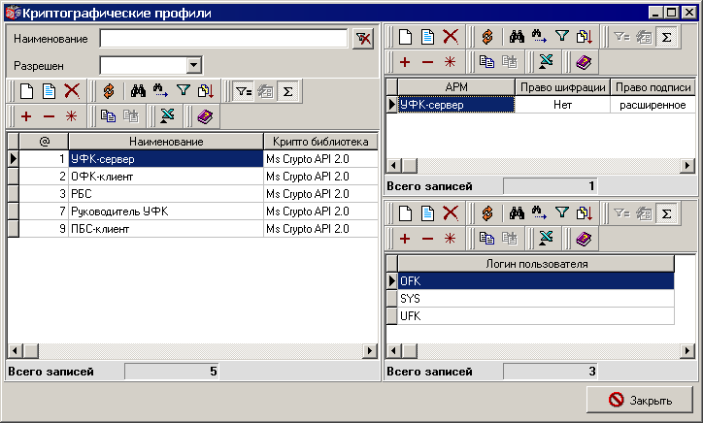
57. Окно «Криптографические профили»
Для ввода нового профиля нажмите клавишу «Ins» или кнопку на панели инструментов списка абонентов (в левой части формы). Откроется диалог «Криптографический профиль» (см. рисунок 58).
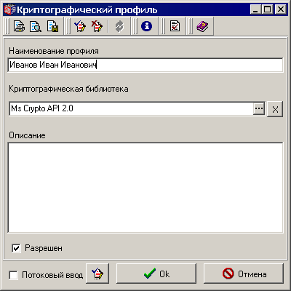
58. Окно «Криптографический профиль»
В появившемся диалоге определяется фамилия, имя, отчество владельца криптопрофиля. Эти данные заносятся в поле «Наименование криптопрофиля». Сохранение введённых параметров производится кнопкой «ОК».
После того как для регистрируемого АРМ было определено наименование криптопрофиля, нужно выполнить настройку параметров криптозащиты. Для этого в правой верхней части формы «Криптографические профили» (см. рисунок 57) нажать кнопку . Откроется форма «Настройки криптографического профиля» (см. рисунок 59).
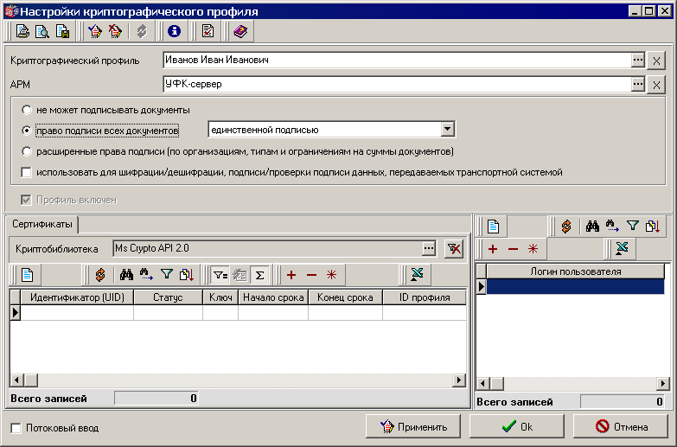
59. Окно «Настройки криптографического профиля»
Наименование криптографического профиля выбранного абонента заполняется автоматически. Значение может быть изменено путем выбора из списка криптографических профилей абонентов ЭЦП.
В поле «АРМ» из справочника выбирается рабочее место АРМ БУ.
Ниже наименования АРМ задаются режимы прав подписи документов, этот параметр должен выбираться, исходя из количества требуемых подписей под документами:
- «Не может подписывать документы» – отсутствие прав подписи документов.
- «Право подписи всех документов» – наличие прав подписи документов; при установке переключателя в данное положение обязательно нужно указать в соседнем поле количество подписей (право единственной подписью; право первой подписью; право второй подписью).
- «Расширенные права подписи» – установка расширенных прав подписи, которые необходимы для задания прав подписи в зависимости от параметров документа. При выборе данного режима активируется вкладка «Расширенное право подписи» (подробнее см. п. 8.3.3).
Внимание! При настройке СКЗИ необходимо добавить запись в справочник Количество подписей, о чем подробно описано в п. 8.3.7 «Настройка количества подписей под документами». В противном случае для документов данной организации не будут требоваться никакие подписи.
- «Использовать для шифрации/дешифрации, подписи/проверки подписи данных, передаваемых транспортной подсистемой» – значение параметра определяет использование права подписи и шифрации транспортных пакетов. Постановка флага включает шифрацию данных, передаваемых на удаленный АРМ.
При использовании шифрации/дешифрации данных между сервером и клиентом соблюдаются следующие принципы:
- «Возможность обмена шифрованными данными только с выбранными клиентами» – администратор сервера СЭД для некоторых клиентов может включать шифрацию данных, а для некоторых нет.
- «Привязка шифрации данных к криптопрофилю» – некоторые криптопрофили сервера СЭД могут использовать шифрацию данных, а некоторые нет.
- «Синхронность настроек шифрации» – настройки шифрации криптопрофилей сервера СЭД и удаленного клиента должны быть синхронны в случае включенной шифрации.
Шифрация/дешифрация данных между сервером и клиентом будет осуществляться только в том случае если:
- На стороне сервера СЭД установлен флаг «Использовать для шифрации/дешифрации, подписи/проверки подписи данных, передаваемых транспортной подсистемой» в настройках собственного криптопрофиля сервера СЭД и в настройках криптопрофиля абонента сервера СЭД, с которым будет происходить шифрация;
- На стороне удаленного клиента СЭД, с которым будет производиться шифрация данных, установлен флаг «Использовать для шифрации/дешифрации, подписи/проверки подписи данных, передаваемых транспортной подсистемой» в настройках собственного криптопрофиля клиента СЭД и в настройках криптопрофиля абонента клиента – сервера СЭД.
Если хотя бы одно из вышеперечисленных условий не соблюдено, шифрация данных происходить не будет, так как для корректной шифрации/дешифрации данных настройки на сервере и клиенте должны быть синхронизированы. Если настройки шифрации не синхронизированы – на клиенте установлен флаг шифрации, а на сервере нет, либо наоборот, то документы будут доставляться без шифрации. Таким образом достигается возможность для некоторых клиентов шифровать данные, а для некоторых нет.
Внимание! Для продолжения регистрации настроек криптопрофиля необходимо нажать кнопку «Применить». Это позволит сохранить уже введённые настройки и разрешит произвести дальнейшие действия по регистрации параметров криптопрофиля. Без данного действия добавление сертификатов в криптопрофиль и доступных пользователей системы будет невозможно.
Далее следует произвести регистрацию сертификата АРМ БУ. Для этого на вкладке «Сертификаты» следует нажать на клавиатуре «Ins» или кнопку на панели инструментов. Откроется диалог «Сертификат абонента» (см. рисунок 60).
Примечание: Статусы сертификатов рассматриваются в рамках ППО «СЭД».
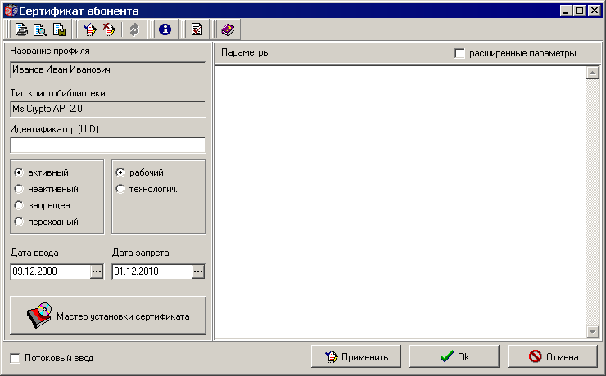
60. Окно «Сертификат абонента»
Для регистрации сертификата нажмите на кнопку «Мастер установки сертификата».
В диалоге запроса сертификата абонента, следует указать путь к файлу сертификата абонента регистрируемой подписи.
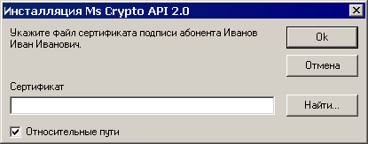
61. Запрос файла сертификата подписи абонента
При нажатии кнопки «ОK» система запросит путь к файлу сертификата Удостоверяющего центра.
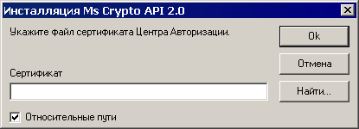
62. Запрос файла сертификата Центра Авторизации
Определив файл сертификата Удостоверяющего центра, кнопкой «ОК» следует завершить процедуру регистрации сертификата абонента подписи АРМ СЭД. В случае корректной установки сертификата выведется сообщение «Параметры нового ключа абонента подписи успешно установлены».

Настройка расширенных прав подписи
Расширенные права подписи документов определяют, может ли абонент подписать документ со следующими параметрами:
- тип документа;
- организация;
- сумма (с верхней и/или нижней границей);
- соблюдены ли условия расширенных ограничений сторонних обработчиков и если может, то какой подписью.
Для установки расширенных прав в подписи следует в окне «Настройки криптографического профиля» для выбранного абонента установить переключатель в поле «Расширенные права подписи (по организациям, типам и ограничениям на суммы документов)», после чего станет доступной вкладка «Расширенные права подписи» (см. рисунок 63).
Внимание! Для применения изменений следует нажать кнопку «Применить».
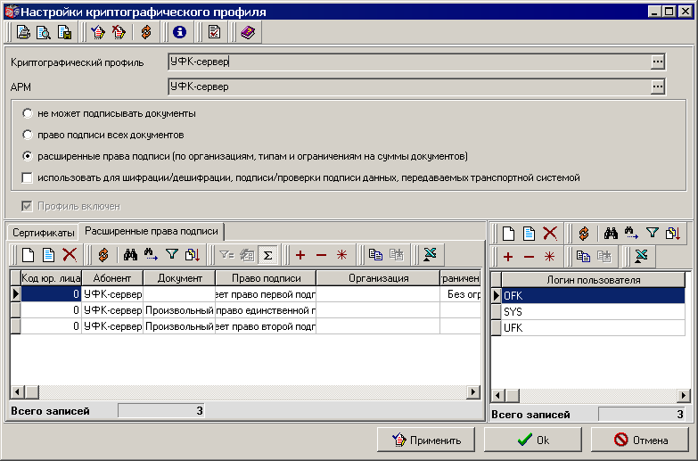
63. Настройка расширенных прав подписи
Далее настройку расширенных прав подписи можно произвести на вкладке «Расширенные права подписи» в окне «Настройка криптографического профиля», либо выбрать пункт меню «Администрирование – Криптозащита – Расширенные права подписи».
Для ввода новой записи необходимо нажать кнопку на панели инструментов вкладки или формы «Расширенные права подписи». Откроется окно «Расширенное право подписи» (см. рисунок 64).
Примечание. Для одного абонента можно создавать несколько записей с настройками расширенных прав подписи.
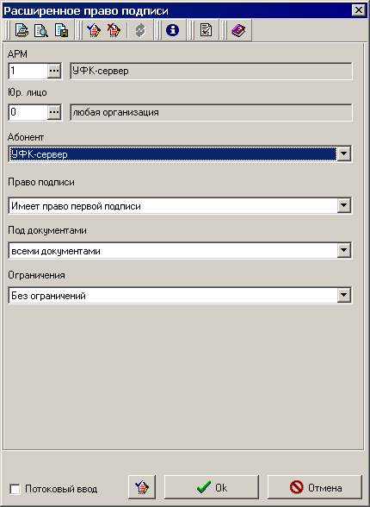
64. Окно «Расширенное право подписи»
Следует определить значения следующих параметров:
- «АРМ» – указывается АРМ абонента.
- «Юр. лицо» – указывается организация абонента (юридическое лицо АРМ).
- «Абонент» – указывается название криптографического профиля абонента, для которого производится настройка расширенных прав подписи.
- «Право подписи» – значение поля выбирается из списка: не имеет права подписи, право единственной подписи, право первой подписи, право второй подписи и так далее до количества подписей, равного пяти.
Внимание! При настройке СКЗИ необходимо добавить запись в справочник «Количество подписей» (подробное описание см. в главе 8.3.7 Настройка количества подписей под документами). В противном случае для документов данной организации не будет требоваться ни одна подпись.
- «Под документами» – значение поля выбирается из списка; может быть выбрана конкретная документарная схема или указано значение «все документы».
- «Ограничения» – выбирается из списка, выбранное ограничение в этом поле определяет перечень параметров, обязательных для заполнения. Может принимать значения:
- «Без ограничений»;
- «С ограничением на сумму документа» – при выборе данного параметра становятся доступными для заполнения поля (обязательно должно быть заполнено хотя бы одно из полей):
- «Минимальная сумма документа» – минимальная сумма лимита;
- «Максимальная сумма документа» – максимальная сумма лимита;
- «С расширенным ограничением» – указывается при наличии ограничений сторонних обработчиков (см. п. 8.3.3.1).

Настройка права подписи при наличии ограничений сторонних обработчиков
Если в поле «Ограничения» указано значение «С расширенным ограничением», становятся доступными и обязательными для заполнения поля: «Тип ограничения» и «Обработчик» (см. рисунок 65).
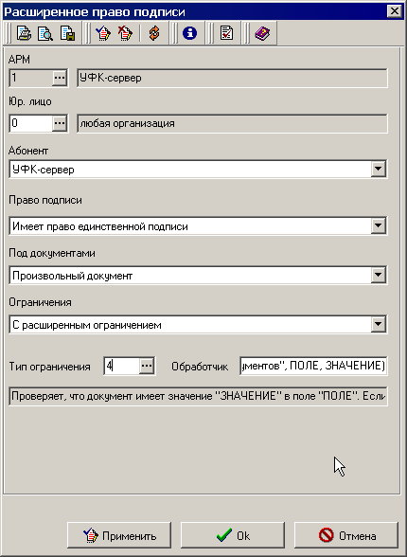
65. Настройка подписи с расширенным ограничением
Значение поля «Тип ограничения» выбирается из списка внешних обработчиков ограничений подписи (см. рисунок 66) или заполняется вручную.
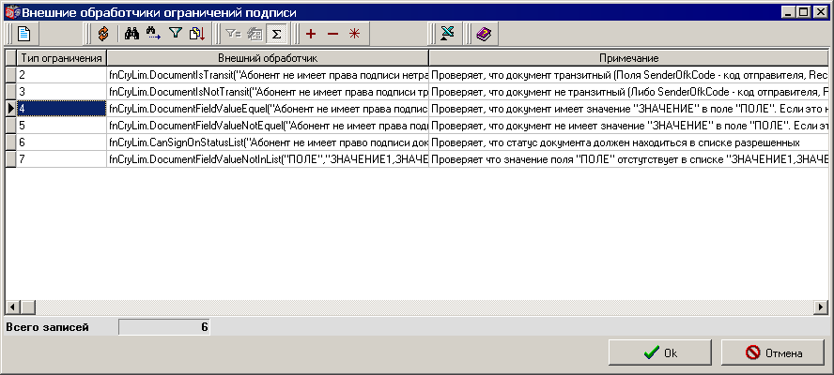
66. Внешние обработчики ограничений подписи
Типы ограничения:
- 2 – проверяет, что документ транзитный (Поля SenderOfkCode - код отправителя, ReceiverOfkCode - код получателя должны быть заполнены и ни одно из них не имеет значение кода ЦАФК - значение системной константы GUFKCodeNum);
- 3 – проверяет, что документ не транзитный (Либо SenderOfkCode - код отправителя, ReceiverOfkCode - код получателя заполнены и одно из них имеет значение кода ЦАФК - значение системной константы GUFKCodeNum, либо одно из этих полей не заполнено);
- 4 – проверяет, что документ имеет значение «ЗНАЧЕНИЕ» в поле «ПОЛЕ». Если это не так, то прав подписи нет;
- 5 – проверяет, что документ не имеет значение «ЗНАЧЕНИЕ» в поле «ПОЛЕ». Если это не так, то прав подписи нет;
- 6 – проверяет, что статус документа должен находиться в списке разрешенных;
- 7 – проверяет что значение поля «ПОЛЕ» отсутствует в списке «ЗНАЧЕНИЕ1,ЗНАЧЕНИЕ2,ЗНАЧЕНИЕ3... ». Обработчик предназначен для записей с правами подписи всех документов, чтобы исключить из настройки документы, для которых отдельно указаны права подписи. В поле «Обработчик» указываются значения: «ПОЛЕ» = «DocClass», «ЗНАЧЕНИЕ1,ЗНАЧЕНИЕ2,ЗНАЧЕНИЕ3... » = «Список классов документов».
Значение поля «Обработчик» заполняется автоматически при выборе значения поля «Тип ограничения» или заполняется вручную.
Если в функции обработчика имеются переменные «ПОЛЕ» и «ЗНАЧЕНИЕ», то их следует отредактировать вручную, подставив соответствующие значения. Переменная «ПОЛЕ» зависит от переменной «ЗНАЧЕНИЕ». Результат выполнения функции указан в поле «Описание» – условие выполняется, когда документ имеет в поле «ПОЛЕ» значение «ЗНАЧЕНИЕ» (см. рисунок 65). Вместо переменной «ПОЛЕ» следует подставить название соответствующего поля того документа, который указан в поле «Под документами» (название любого поля документа можно посмотреть в окне «Параметры строки», вызываемой F12 из скроллера документа). Вместо переменной «ЗНАЧЕНИЕ» следует подставить значение, которое данное поле будет принимать.
Для сохранения введенных значений необходимо нажать «ОК».

Примеры настройки права подписи с расширенным ограничением
Пример 1.
В поле «Под документами» выбрано «Произвольный документ», в поле «Право подписи» указано «Имеет право единственной подписи», в поле «Тип ограничения» выбрано значение «4» (Проверяет, что документ имеет значение «ЗНАЧЕНИЕ» в поле «ПОЛЕ». Если это не так, то прав подписи нет). Переменная «ПОЛЕ» = «DocTypeID». Переменная «ЗНАЧЕНИЕ» = «1».
Команда обработчика в этом случае будет выглядеть так: fnCryLim.DocumentFieldValueEquel(«Абонент не имеет права подписи документов», DocTypeID, 1). Это означает, что на указанном АРМ текущий абонент имеет право единственной подписи Произвольных документов с типом сообщения «1» (Письмо). Для других типов сообщения право подписи отсутствует.
Пример 2.
В поле «Под документами» выбрано «Произвольный документ», в поле «Право подписи» указано «Имеет право второй подписи», в поле «Тип ограничения» выбрано значение «7» (Проверяет что значение поля «ПОЛЕ» отсутствует в списке «ЗНАЧЕНИЕ1,ЗНАЧЕНИЕ2,ЗНАЧЕНИЕ3...»). Переменная «ПОЛЕ» = «DocTypeID». Переменная «ЗНАЧЕНИЕ1,ЗНАЧЕНИЕ2,ЗНАЧЕНИЕ3...» = «1,3». Команда обработчика в этом случае будет выглядеть так: fnCryLim.DocumentFieldValueNotInList(DocTypeID,«1,З»).
Внимание! Для типа ограничения «7» список значений вводится обязательно в кавычках, через запятую и без пробелов (см. рисунок 67).
Это означает, что на указанном АРМ текущий абонент имеет право второй подписи для всех Произвольных документов, кроме тех, у которых тип сообщения «1» (Письмо) или «3» (Бюджеты), т.е. только для Произвольных документов с типом сообщения «2» (Отчет).
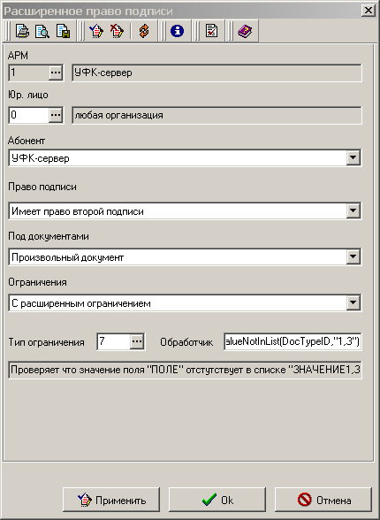
67. Настройка подписи с типом ограничения «7»

Идентификация сертификатов СЭД
Регистрировать необходимо только те сертификаты, которые предназначены для СЭД. Для того чтобы удостовериться, что данный сертификат предназначен для СЭД, следует просмотреть свойства файла сертификата .cer на вкладке «Состав» (Details) (см. рисунок 68).
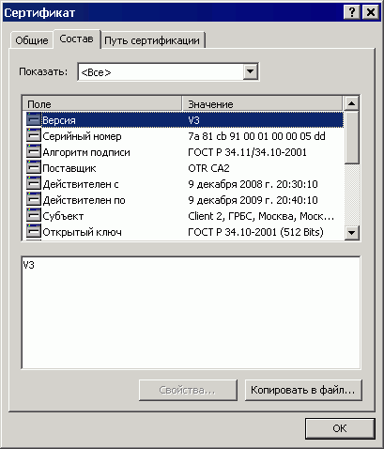
68. Свойства сертификата СЭД
Сертификаты СЭД имеют следующие особенности:
- Поле «Использование ключа» сертификата СЭД имеет три значения:
- Цифровая подпись,
- Неотрекаемость,
- Шифрование данных (d0).
- Поле «Улучшенный ключ» сертификата СЭД присутствует следующее значение: individual code signing 1.2.643.2.1.6.8.5 (в случае незарегистрированного в реестре Windows OID может отображаться как «Неизвестное использование ключа», но OID отображается в любом случае).
- В сертификатах СЭД присутствует поле «Дополнительный субъект» со значением: «Другое имя: T=0c 01 31 URL=0».
- Поле «Субъект» – в сертификатах для СЭД два поля (субъект, дополнительный субъект)
Примечание. Если в поле «Улучшенный ключ» сертификата СЭД присутствует значение, отличное от 1.2.643.2.1.6.8.5, то необходимо сгенерировать запрос на сертификат в промышленной версии СЭД выше или равной 1.37.215.14, получить сертификат, установить его и использовать в работе.

Регистрация сертификатов АРМ на сервере СЭД
После того как будет произведена настройка криптопрофиля, производится регистрация сертификатов абонентов подписей клиентских мест. Это необходимо для того, чтобы подписи абонентов идентифицировались (распознавались) на сервере СЭД.
Регистрация сертификатов АРМ производится автоматически, то есть при регистрации сертификата АРМ в системе он автоматически регистрируется у всех собственных сертификатов сервера СЭД. При этом клиентские сертификаты подкладываются в каталог, указанный в настройке «Abonents certificates dir=» в параметрах для каждого собственного криптоабонента.
При этом остается доступной стандартная функция ручной регистрации сертификатов в необходимых для этого случаях.
Для ручной регистрации сертификата в системе выберите пункт меню «Администрирование – Криптозащита – Список абонентов ЭЦП».
На экране появится диалоговое окно «Криптографические профили». В списке криптографических профилей выберите владельца профиля, для которого нужно зарегистрировать ключи.
Внимание! На данном шаге регистрируются сертификаты для криптопрофилей сервера СЭД, а не для удаленных АРМ.
Перейдите в правую часть окна с названием данного АРМ и нажмите клавишу . Откроется форма «Настройка криптографического профиля». На вкладке «Сертификаты» необходимо выделить название ключа, активизировать контекстное меню по правой кнопке мыши и выбрать из него пункт «Зарегистрировать сертификат». Система запросит путь до каталога, в который были помещены сертификаты рабочего места АРМ. Необходимо выбрать нужный сертификат и кнопкой «ОК» закрыть диалог, а при запросе каталога «SAVE» оставить значение по умолчанию либо прописать директорию, где будут храниться сохранённые сертификаты, после чего завершится процедура регистрации.
Примечание: Если сертификаты клиентов уже есть, то их необходимо зарегистрировать. Если сертификатов пока нет, то данный пункт следует выполнить ПОСЛЕ получения сертификатов от клиентов, иначе приходящие документы от АРМ будут иметь статус «ЭЦП не верна+».

Ввод нового ключа в криптографический профиль абонента
Внимание! Передача новых ключей абонента осуществляется при помощи удаленного запроса на администрирование с типом «Удаленная регистрация клиентских сертификатов».
Чтобы добавить новый ключ в существующий профиль абонента, следует выбрать пункт меню «Администрирование – Криптозащита – Список абонентов ЭЦП» и найти в списке профилей нужный профиль абонента. На вкладке «Сертификат» следует установить курсор в списке сертификатов и нажать кнопку .
В открывшемся окне «Сертификат абонента» с помощью кнопки «Мастер установки сертификата» нужно ввести новый ключ абонента.

Настройка количества подписей под документами
Для настройки количества подписей под документами следует выбрать пункт меню «Администрирование – Криптозащита – Количество подписей в документах». На экране появится окно «Количество подписей», содержащее информацию о количестве подписей по Клиентам, организациям и типам документов.
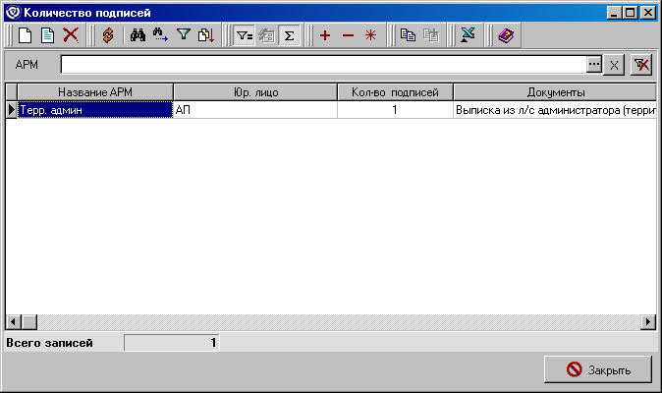
69. Окно настройки количества подписей
Для ввода новой используемой ключевой пары необходимо нажать кнопку . Откроется окно «Количество подписей» (см. рисунок 70).
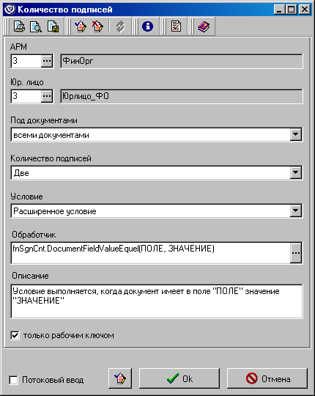
70. Окно ввода количества подписей
Следует заполнить следующие поля:
- «АРМ» – ID и наименование АРМа. Значение выбирается из списка АРМов либо оставляется пустое значение (если необходимо установить параметры для всех АРМ). Для применения параметров ко всем АРМ оставляется пустое значение.
- «Юр. лицо» – ID и наименование организации. Значение выбирается из списка организаций. Для применения параметров ко всем АРМ выбирается значение «0-любая организация».
- «Под документами» – название документарной схемы, либо выбирается значение –«всеми документами».
- «Количество подписей» – обязательное количество подписей на документ; значение поля выбирается из списка.
- При установленном флаге «только рабочим ключом» подпись только действующим ключом, который не является технологическим. При не установленном флаге – подпись документов всеми ключами (в том числе технологическим, если он активный).
- «Условие» – позволяет задать количество подписей под документом в зависимости от его содержимого:
- «Без условий» – без расширенных условий.
- «Расширенное условие» – при выборе данного значения следует ввести условие, при котором над указанным документом/документами будет требоваться указанное количество подписей. Добавляет дополнительные поля:
- «Обработчик» – в данном поле из открывшейся формы «Обработчики условного задания количества подписей» (см. рисунок 71) следует выбрать название внешнего обработчика.
- «Описание» – поле заполняется автоматически после выбора значения в поле Обработчик.
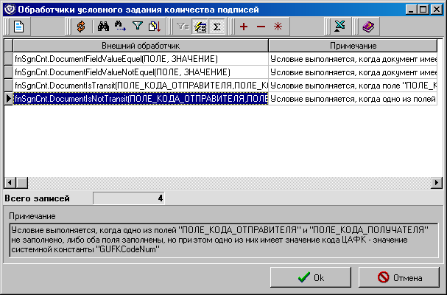
71. Форма «Обработчики условного задания количества подписей»
Переменные обработчика следует отредактировать вручную, подставив соответствующие значения.
Например, в функции обработчика fnSgnCnt.DocumentFieldValueEquel(ПОЛЕ, ЗНАЧЕНИЕ) имеются две переменные – ПОЛЕ и ЗНАЧЕНИЕ. Переменная ПОЛЕ зависит от переменной ЗНАЧЕНИЕ. Результат выполнения функции указан в поле «Описание» – Условие выполняется, когда документ имеет в поле «ПОЛЕ» значение «ЗНАЧЕНИЕ». Вместо переменной ПОЛЕ следует подставить название поля документа, выбранного в поле «Под документами» (Название любого поля документа можно посмотреть в окне «Параметры строки», вызываемой F12 из скроллера документа). Вместо переменной ЗНАЧЕНИЕ следует подставить значение, которое данное поле будет принимать. Это будет такое значение, при равенстве которому в данном поле (переменная ПОЛЕ) указанного документа (поле «Под документами»), система будет требовать указанное количество подписей под документом (поле «Количество подписей»).
Пример. В поле «Под документами» выбрано «Расходное расписание» и в поле «Количество подписей» указано – «две». Переменная ПОЛЕ=’ SecurityMode’ (режим секретности документа). Переменная ЗНАЧЕНИЕ=3 (Совершенно секретно). Команда обработчика в этом случае будет выглядеть так: fnSgnCnt.DocumentFieldValueEquel(SecurityMode, 3). Это означает, что если на указанном АРМ будет создан документ «Расходное расписание» с секретностью «Совершенно секретно», под таким документом будут требоваться обязательно две подписи.
Для сохранения введенных значений необходимо нажать «ОК».
Для пересылки клиенту СЭД сделанных настроек количества подписей следует использовать механизм репликации.

Дополнительные настройки криптозащиты
Дополнительные настройки криптозащиты производятся в пункте меню «Администрирование – Криптозащита – Доп. настройки криптозащиты». Все необходимые доп. настройки криптозащиты уже выполнены компанией-разработчиком системы СЭД, поэтому их не рекомендуется изменять.
Примечание: Данный пункт меню доступен только пользователям с ролями «SYS», «SYSTEM», «ADMINISTRATOR».

Удаленная регистрация сертификатов сервера
Удаленная регистрация сертификатов сервера используется для автоматической регистрации серверных сертификатов на клиенте СЭД без замены на стороне клиента.
Для этого необходимо выбрать пункт меню «Системные – Удаленные запросы на администрирование». На экране появится форма «Удаленные запросы на администрирование», в которой для создания нового запроса следует нажать кнопку . Откроется форма «Удаленный запрос на администрирование» (см. рисунок 72).
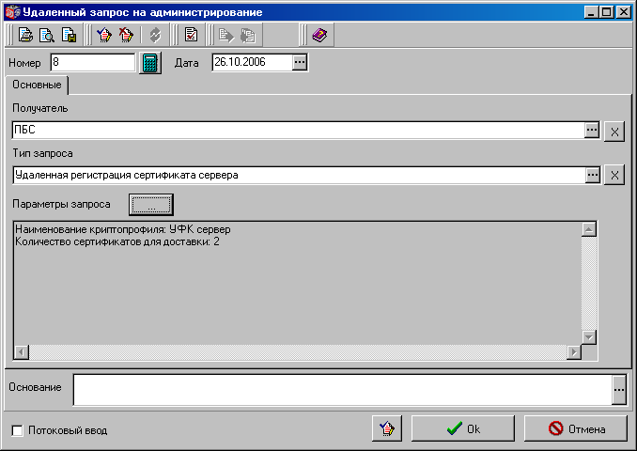
72. Окно ввода нового запроса на администрирование
В данной форме необходимо заполнить следующие поля:
- «Номер» – номер документа. Значение указывается вручную. Номер проставляется автоматически из принципа N+1, где N – номер последнего сохраненного документа.
- «Дата» – дата документа. Автоматически устанавливается текущая дата. Обязательное для заполнения поле.
- «Получатель» – получатель запроса – АРМ клиента. Поле заполняется выбором из списка удаленных АРМ клиентов, зарегистрированных на данном сервере (см. рисунок 73).
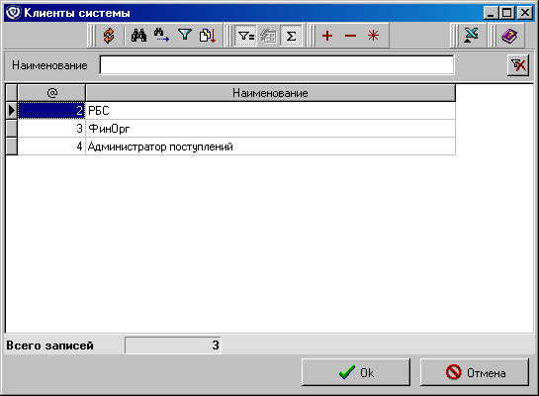
73. Список удаленных АРМ клиентов
- «Тип запроса» – в данном поле необходимо из списка типов запроса выбрать «Удаленная регистрация сертификата сервера» (см. рисунок 74).
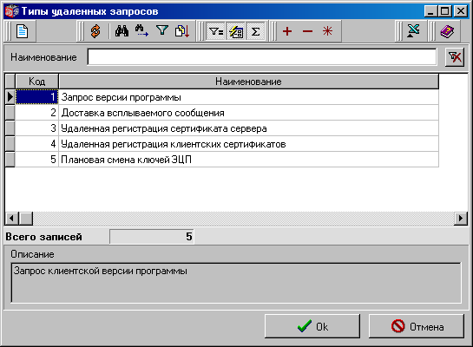
74. Типы удаленных запросов
- В поле «Параметры запроса» следует нажать кнопку , откроется окно «Параметры запроса» (см. рисунок 75).
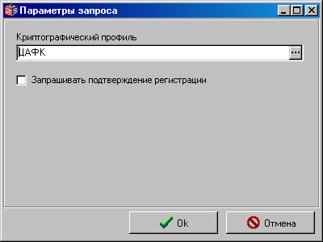
75. Параметры запроса на удаленную регистрацию сертификата сервера
В данном окне в поле «Криптографический профиль» следует при помощи кнопки выбрать название криптографического профиля сервера СЭД. Поле заполняется выбором из списка криптографических профилей. Постановка флага в поле «Запрашивать подтверждение регистрации» инициирует вызов диалогового окна подтверждения регистрации на АРМ клиента СЭД.
Для сохранения удаленного запроса на администрирование следует нажать кнопку «ОК». Сформированный запрос следует подписать старым активным ключом ЭЦП сервера СЭД, иначе проверка подписи под документом на клиенте СЭД будет не пройдена. Для этого в окне, открывающемся при выборе команды «Подписать», следует выбрать абонента подписи, соответствующего старому активному сертификату, и нажать кнопку «ОК» (см. рисунок 76).
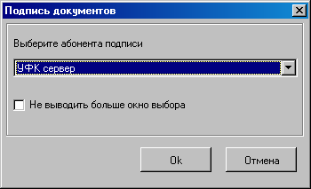
76. Окно «Подпись документов»
На клиенте СЭД полученный запрос обрабатывается и в результате обработки запрос принимает статус «Исполнен». Статус «Исполнен» означает, что на клиенте произведена регистрация серверного сертификата. На АРМ сервера СЭД в экранной форме запроса появляется вкладка «Результат», на которой можно просмотреть информацию о результатах обработки запроса.
Для того чтобы завершить процедуру регистрации серверного сертификата, необходимо выбрать курсором удаленный запрос на администрирование в статусе «Исполнен» и применить команду контекстного меню «Запустить в обработку». При этом ЭД «Удаленный запрос на администрирование» примет статус «Исполнен+».

Удаленная регистрация сертификатов сервера при смене ключей ЭЦП сервера
Удаленная смена ключей ЭЦП сервера СЭД используется для автоматической замены серверных сертификатов на клиенте СЭД. Данный механизм обеспечивает передачу запроса на удаленное администрирование на клиент СЭД и последующую обработку запроса на клиенте.
Предварительно на сервере СЭД регистрируется новый сертификат и сохраняется в статусе «Активный». Таким образом, на данном этапе на сервере СЭД будет действовать два активных сертификата.
Примечание: При попытке сохранить второй активный сертификат, система выдаст сообщение о том, что активный сертификат сервера уже существует. Следует проигнорировать сообщение и нажать кнопку «Yes/Да».
Для передачи запроса на администрирование необходимо выбрать пункт меню «Системные – Удаленные запросы на администрирование». На экране появится форма списка «Удаленные запросы на администрирование», в которой для создания нового запроса следует нажать кнопку . Откроется форма «Удаленный запрос на администрирование» (см. рисунок 77).
77. Окно ввода нового запроса на администрирование
В данной форме необходимо заполнить следующие поля:
- «Номер» – номер документа. Значение указывается вручную. Номер проставляется автоматически из принципа N+1, где N – номер последнего сохраненного документа.
- «Дата» – дата документа. Автоматически устанавливается текущая дата. Обязательное для заполнения поле.
- «Получатель» – клиент сервера – получатель запроса. Поле заполняется выбором из списка удаленных клиентов, зарегистрированных на сервере. Нажатие кнопки вызывает список удаленных клиентов (см. рисунок 78).
78. Список удаленных клиентов
- «Тип запроса» – в данном поле необходимо из списка типов запроса выбрать «Удаленная регистрация сертификата сервера» (см. рисунок 79).
79. Типы удаленных запросов
- В поле «Параметры запроса» следует нажать кнопку , откроется окно «Параметры запроса» (см. рисунок 80).
80. Параметры запроса на удаленную регистрацию сертификата сервера
В данном окне в поле «Криптографический профиль» следует при помощи кнопки выбрать название криптографического профиля сервера СЭД. Поле заполняется выбором из списка криптографических профилей. Постановка флага в поле «Запрашивать подтверждение регистрации» инициирует вызов диалогового окна подтверждения регистрации на АРМ клиента СЭД.
Для сохранения удаленного запроса на администрирование следует нажать кнопку «ОК». Сформированный запрос следует подписать старым активным ключом ЭЦП сервера СЭД, иначе проверка подписи под документом на клиенте СЭД будет не пройдена. Для этого в окне, открывающемся при выборе команды «Подписать», следует выбрать абонента подписи, соответствующего старому активному сертификату, и нажать кнопку «ОК» (см. рисунок 81).
81. Окно «Подпись документов»
На клиенте СЭД полученный запрос обрабатывается, и в результате обработки запрос принимает статус «Исполнен». Статус «Исполнен» означает, что на клиенте произведена регистрация нового серверного сертификата. На АРМ сервера СЭД в экранной форме запроса появляется вкладка «Результат», на которой можно просмотреть информацию о результатах обработки запроса.
Для того чтобы завершить процедуру регистрации серверного сертификата, следует выполнить действия:
- На вкладке «Сертификаты» формы «Настройки криптографического профиля» для собственного криптопрофиля выбрать старый сертификат и нажать кнопку . В открывшейся форме «Сертификат абонента» следует установить сертификату статус «Не активный» и сохранить изменения по кнопке «ОК».
- В форме «Удаленные запросы на администрирование» необходимо выбрать курсором удаленный запрос на администрирование в статусе «исполнен» и применить команду контекстного меню «Запустить в обработку». При этом ЭД «Удаленный запрос на администрирование» примет статус «исполнен+».
В результате на клиенте произойдет автоматическая замена ключей ЭЦП сервера СЭД.

Удаленная регистрация клиентских сертификатов
Запрос на сертификат формируется клиентом СЭД и отсылается на сервер СЭД при помощи произвольного документа с вложением файла запроса на сертификат .req или при помощи служебного ЭД «Запрос на криптографические операции» (см. п. 8.8).
После успешной проверки документа на сервере СЭД осуществляется процедура издания сертификата. Полученный запрос доставляется в УУЦ для его подтверждения, где на основе отправленного запроса на сертификат формируется сертификат открытого ключа электронно-цифровой подписи (файл с расширением .cer).
После получения сертификата открытого ключа следует зарегистрировать на сервере СЭД новый сертификат для криптографического профиля клиента СЭД при помощи стандартной процедуры установки сертификата абонента (см. п. 8.3.5, 8.3.6).
Установленный сертификат абонента следует зарегистрировать для криптопрофиля сервера СЭД. Для этого следует в форме «Криптографические профили» в левой части выбрать криптопрофиль сервера СЭД и в правой части нажать кнопку . В открывшейся форме «Настройки криптографического профиля» на вкладке «Сертификаты» нужно щелкнуть курсором на сертификате сервера и выбрать команду контекстного меню «Зарегистрировать сертификат».
Далее на сервере СЭД администратором формируется запрос на администрирование АРМ пользователя с включенным в него криптопрофилем и сертификатом ключа ЭЦП для работы с криптопрофилем, и с включенными в него криптопрофилями и сертификатами пользователей сервера.
Для регистрации клиентского сертификата на сервере СЭД следует выбрать пункт меню «Системные – Удаленные запросы на администрирование». На экране появится форма «Удаленные запросы на администрирование», в которой для создания нового запроса следует нажать кнопку . Откроется форма «Удаленный запрос на администрирование» (см. рисунок 82).
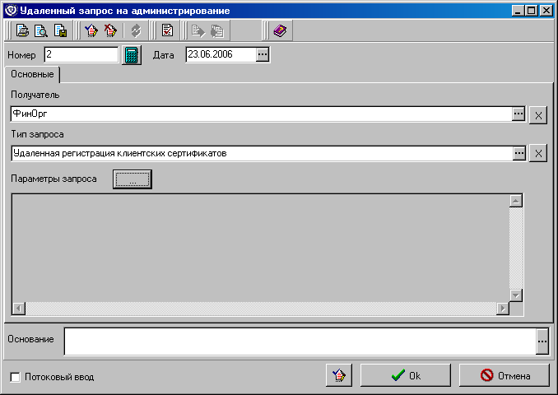
82. Окно ввода нового запроса на администрирование
В данной форме необходимо заполнить следующие поля:
- «Номер» – номер документа. Значение указывается вручную. Номер проставляется автоматически из принципа N+1, где N – номер последнего сохраненного документа.
- «Дата» – дата документа. Автоматически устанавливается текущая дата. Обязательное для заполнения поле.
- «Получатель» – клиент сервера – получатель запроса. Поле заполняется выбором из списка удаленных клиентов, зарегистрированных на сервере. Нажатие кнопки вызывает список удаленных клиентов (см. рисунок 83).
83. Список удаленных клиентов сервера
- «Тип запроса» – в данном поле необходимо из списка типов запроса выбрать «Удаленная регистрация клиентских сертификатов» (см. рисунок 84).
84. Типы удаленных запросов
- В поле «Параметры запроса» следует нажать кнопку , откроется окно «Параметры запроса» (см. рисунок 85).
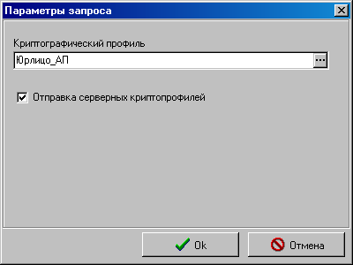
85. Параметры запроса на удаленную регистрацию клиентских сертификатов
В данном окне в поле «Криптографический профиль» следует при помощи кнопки выбрать название криптографического профиля абонента, для которого регистрируется сертификат. Поле заполняется выбором из списка криптографических профилей.
Постановка флага в поле «Отправка серверных криптопрофилей» означает, что в отправку включены сертификаты пользователей сервера. Если отправка производится без включения серверных сертификатов, то при получении такого запроса на АРМ клиента серверные сертификаты будут взяты из уже существующих на АРМ клиента криптопрофилей путем объединения всех серверных сертификатов с учетом времени выдачи сертификатов.
После создания запрос подписывается ЭЦП и отправляется на клиент СЭД. Для того чтобы проверить подпись сервера на клиенте СЭД должен быть хотя бы один активный ключ с зарегистрированными серверными сертификатами серверных криптопрофилей, подписывающих запрос.
На клиенте СЭД полученный и проверенный запрос обрабатывается и в результате обработки запрос принимает статус «Исполнен». Статус «Исполнен» означает, что на клиенте произведена регистрация сертификата. На АРМ сервера СЭД в экранной форме запроса появляется вкладка «Результат», на которой можно просмотреть информацию о результатах обработки запроса.
Для того чтобы завершить процедуру регистрации сертификата, необходимо выбрать курсором удаленный запрос на администрирование в статусе «Исполнен» и применить команду контекстного меню «Запустить в обработку». При этом ЭД «Удаленный запрос на администрирование» примет статус «Исполнен+».

Удаленная регистрация клиентских сертификатов при смене ключей ЭЦП
При окончании срока действия сертификатов клиента СЭД используется механизм удаленной смены клиентских ключей ЭЦП. Данный механизм обеспечивает передачу запроса на сертификат от клиента СЭД на сервер СЭД при помощи ЭД «Произвольный документ», или ЭД «Запрос на издание сертификата», или при помощи служебного ЭД «Запрос на криптографические операции» (см. п. 8.8), затем дальнейшую обработку запроса на сервере СЭД и регистрацию нового сертификата клиента.

Обработка запроса на издание сертификата
Для работы с ЭД «Запрос на издание сертификата» следует выбрать пункт меню «Администрирование – Криптозащита – Запросы на издание сертификата». Откроется форма «Запросы на издание сертификата» (см. рисунок 86).
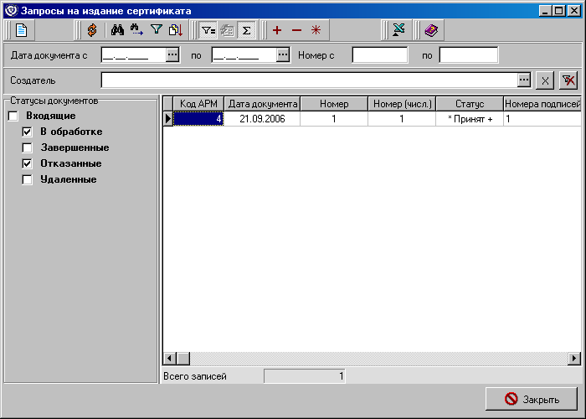
86. Окно работы с документами «Запросы на издание сертификата»
Полученный от клиента ЭД «Запрос на издание сертификата» следует экспортировать из СЭД при помощи команды контекстного меню «Экспорт/Импорт – Экспорт». По окончании экспорта система выведет информационное сообщение в отдельном окне (см. рисунок 87).
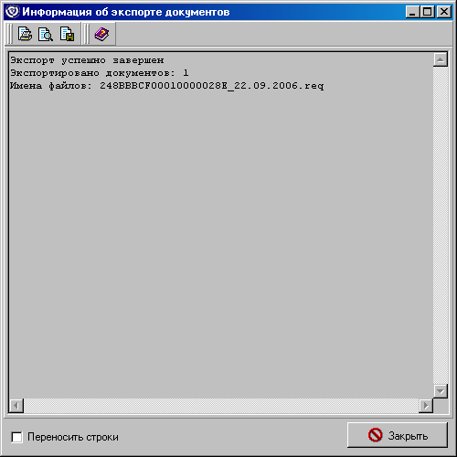
87. Информация об экспорте документа «Запрос на издание сертификата»
Полученный запрос на сертификат следует отправить в УУЦ для его подтверждения, где на основе отправленного запроса на сертификат будет сформирован готовый сертификат открытого ключа электронно-цифровой подписи (файл с расширением .cer).
Полученный сертификат следует зарегистрировать в системе для криптопрофиля клиента, приславшего запрос, и настроить параметры сертификата с помощью Мастера установки сертификата (см. п. 8.7.2).

Установка сертификата клиента
На следующем шаге необходимо зарегистрировать полученный сертификат для криптопрофиля клиента. Для этого следует выбрать пункт меню «Администрирование – Криптозащита – Список абонентов ЭЦП».
В открывшемся окне «Криптографические профили» необходимо в левой части формы выбрать название криптопрофиля удаленного АРМ, для которого регистрируется новый сертификат, и в правой части нажать кнопку .
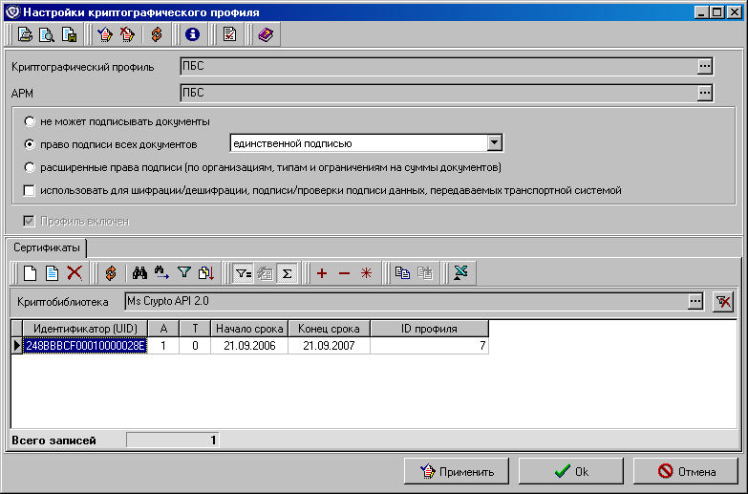
88. Настройки криптографического профиля. Старый сертификат абонента
В открывшемся окне «Настройки криптографического профиля» следует нажать кнопку на вкладке «Сертификаты». Откроется диалог «Сертификат абонента».
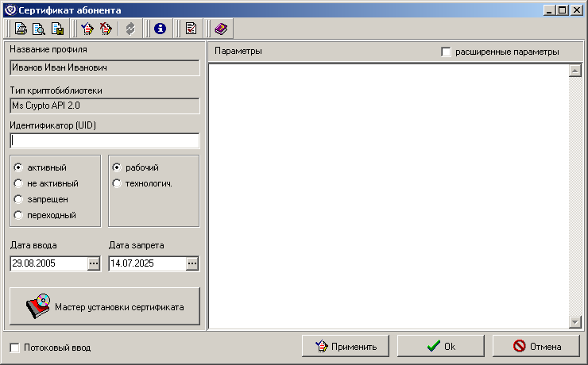
89. Установка нового сертификата абонента
Для регистрации сертификата следует нажать на кнопку Мастер установки сертификата.
В диалоге запроса сертификата абонента, следует указать путь к файлу нового сертификата абонента.
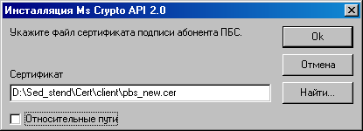
90. Запрос файла сертификата подписи абонента
При нажатии кнопки «ОK» система запросит путь к файлу сертификата Удостоверяющего центра. Следует выбрать старый сертификат удостоверяющего центра, так как данный сертификат не изменялся.
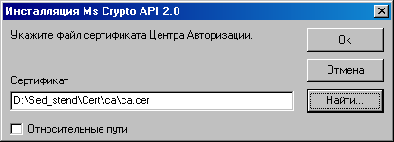
91. Запрос файла сертификата Центра Авторизации
Определив файл сертификата Удостоверяющего центра, кнопкой «ОК» следует завершить процедуру регистрации сертификата абонента подписи АРМ СЭД. В случае корректной установки сертификата выведется сообщение:
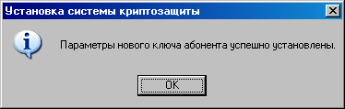
92. Информационное сообщение установки сертификата
После установки нового сертификата следует присвоить ему статус «Запрещен» в форме «Сертификат абонента» и сохранить изменения при помощи кнопки «ОК».

Регистрация сертификата абонента
Установленный сертификат абонента следует зарегистрировать для криптопрофиля сервера СЭД. Для этого следует в форме «Криптографические профили» в левой части выбрать криптопрофиль сервера СЭД и в правой части нажать кнопку .
В открывшейся форме «Настройки криптографического профиля» на вкладке «Сертификаты» нужно щелкнуть курсором на сертификате сервера и выбрать команду контекстного меню «Зарегистрировать сертификат».
В открывшемся диалоге следует указать путь к новому сертификату абонента при помощи кнопки «Найти».
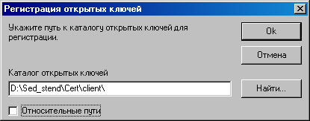
93. Регистрация нового сертификата абонента
Далее следует нажать «ОК».
В открывшемся диалоге следует указать директорию сохранения открытых ключей абонента.
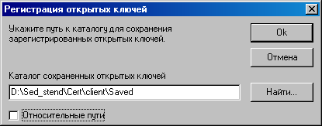
94. Путь к каталогу сохранения нового сертификата абонента
В случае успешной регистрации нового открытого ключа абонента появится информационное сообщение:
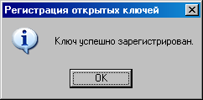
95. Информационное сообщение регистрации нового сертификата

Отправка удаленного запроса на администрирование
Удаленная смена ключей ЭЦП клиента производится при помощи отправки удаленного запроса на администрирование с сервера СЭД на клиент СЭД, где производится обработка полученного запроса.
Для формирования удаленного запроса на администрирование следует выбрать пункт меню «Системные – Удаленные запросы на администрирование». В открывшейся форме следует нажать кнопку на панели инструментов. Откроется форма «Удаленный запрос на администрирование» (см. рисунок 96).
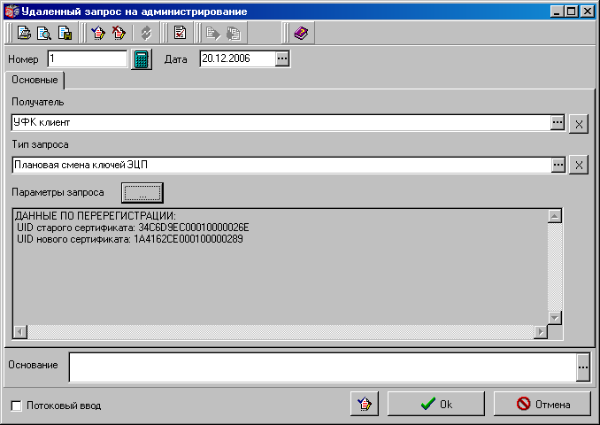
96. Форма «Удаленный запрос на администрирование»
В форме «Удаленный запрос на администрирование» следует заполнить следующие поля:
- «Номер» – номер документа. Номер проставляется автоматически из принципа N+1, где N – номер последнего сохраненного документа. Доступно для редактирования вручную, либо при помощи кнопки .
- «Дата» – дата документа. По умолчанию проставляется текущая дата.
- «Получатель» – при помощи кнопки следует выбрать клиента, для которого регистрировался на сервере новый сертификат, из списка удаленных клиентов, зарегистрированных на сервере (см. рисунок 97).
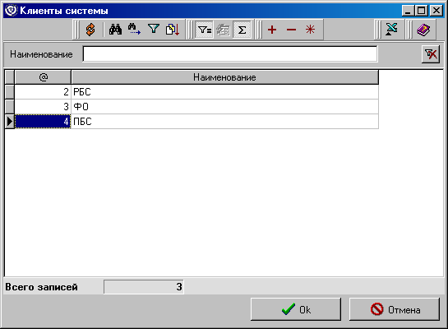
97. Справочник клиентов системы
- «Тип запроса» – при помощи кнопки из справочника следует выбрать тип удаленного запроса «Плановая смена ключей ЭЦП» (см. рисунок 98).
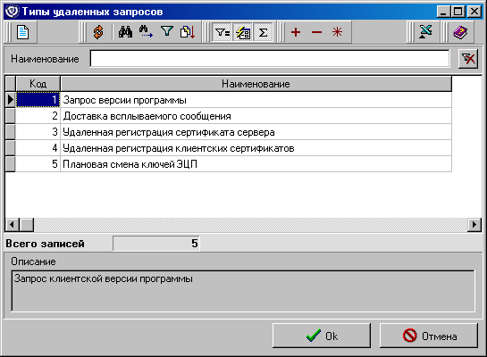
98. Типы удаленных запросов
В поле «Параметры запроса» следует нажать кнопку (см. рисунок 96). Откроется диалог «Плановая смена ключей ЭЦП» (см. рисунок 99).
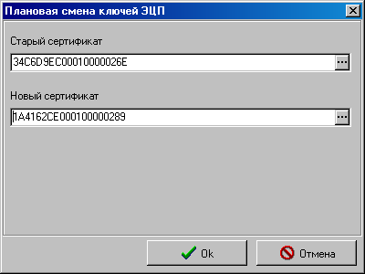
99. Окно «Плановая смена ключей ЭЦП»
В поле «Старый сертификат» следует при помощи кнопки перейти к форме «Сертификаты» и выбрать старый сертификат клиента, приславшего запрос (см. рисунок 100).
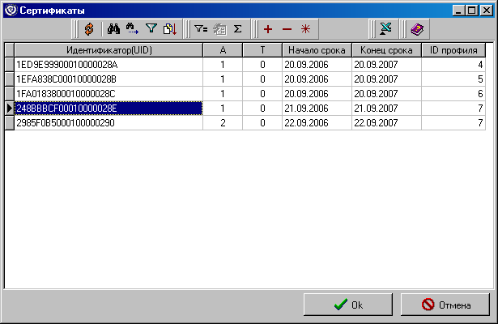
100. Окно «Сертификаты»
В поле «Новый сертификат» следует при помощи кнопки перейти к форме «Сертификаты» и указать новый зарегистрированный сертификат клиента, приславшего запрос.
Примечание: При выборе сертификатов следует внимательно проверить соответствие выбираемых UID сертификатам, указанным в криптопрофиле абонента в качестве старого и нового, а также сверить ID профиля клиента, чтобы избежать ошибки перерегистрации сертификатов.
После ввода информации необходимо сохранить изменения по кнопке «ОК» в диалоге «Плановая смена ключей ЭЦП».
Сформированный удаленный запрос на администрирование следует подписать ЭЦП и отправить на клиент СЭД.
После того, как удаленный запрос на администрирование будет обработан на клиенте СЭД, документ примет один из трех статусов:
- «Исполнен» – документ исполнен.
- «Отказан» – документ отказан к обработке.
- «Отложен» – документ отложен к исполнению.
Статус «Исполнен» означает, что на клиенте произведена перерегистрация сертификата. При этом на клиенте СЭД новый сертификат перейдет на статус «Активный», а старый сертификат – на статус «Запрещен».
Одновременно на сервере СЭД новый сертификат клиента будет находиться в статусе «Переходный», старый сертификат – в статусе «Активный».
Для того чтобы завершить процедуру перерегистрации сертификата, необходимо выбрать курсором удаленный запрос на администрирование в статусе «Исполнен» и применить команду контекстного меню «Запустить в обработку».
В результате на сервере СЭД новый сертификат клиента перейдет на статус «Активный», старый сертификат клиента перейдет в статус «Запрещен». При этом ЭД «Удаленный запрос на администрирование» примет статус «Исполнен+».

Обработка запроса на криптографические операции
Для упрощения процедуры назначения прав криптографических абонентов на сервере СЭД разработан служебный документ «Запрос на криптографические операции». С помощью данного документа осуществляется доставка сертификатов пользователей и данных расширенных прав подписей от клиента СЭД на сервер СЭД.
Документ создается на клиентском АРМ СЭД, затем подписывается и отправляется на серверный АРМ СЭД, где осуществляется проверка подписи и реквизитов ЭД. В случае успешной проверки осуществляется обработка запроса, в результате которой документ принимает статус «Исполнен» или «Отказан».

Настройка режима работы
Для работы с ЭД «Запрос на криптографические операции» пользователю должна быть добавлена роль «KPMANAGER».
Необходимо также настроить режим обработки на сервере запроса на криптографические операции в пункте меню «Справочники – Корпоративные – Настройка запроса на криптографические операции». В справочник должна быть добавлена запись по клиенту-отправителю с выбранным режимом обработки запроса: «Ручная обработка» или «Автоматическая обработка» (см. рисунок 101).
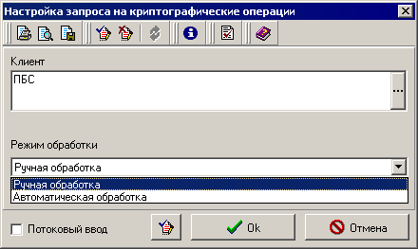
101. Форма «Настройка запроса на криптографические операции»

Просмотр ЭД «Запрос на криптографические операции»
Для просмотра ЭД «Запрос на криптографические операции» следует вызвать пункт меню «Системные – Запросы на криптографические операции» (доступен только при наличии роли «KPMANAGER»). Откроется форма скроллера документов. Для просмотра выбранного документа нажать кнопку на панели инструментов. На экране появится форма «Запрос на криптографические операции» (см. рисунок 102).
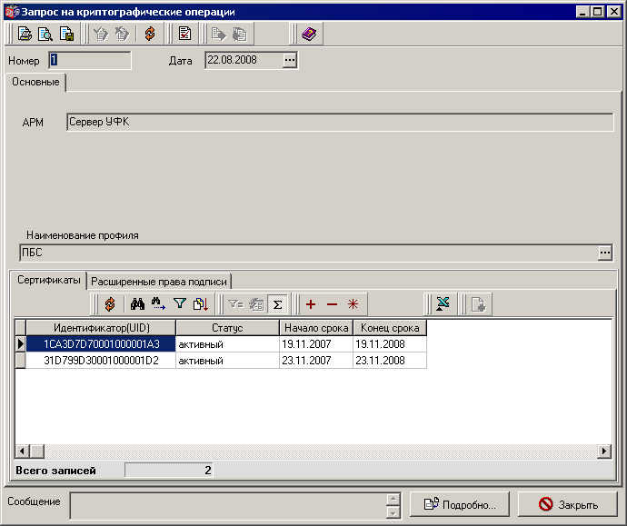
102. Форма «Запрос на криптографические операции»
В общей части документа отображаются номер и дата запроса, наименование профиля. На вкладке «Сертификаты» отображается информация о сертификатах абонента: «Идентификатор (UID)», «Статус», «Начало срока», «Конец срока» (см. рисунок 102).
На вкладке «Расширенные права подписи» (см. рисунок 103) отображается информация о расширенных правах подписи.
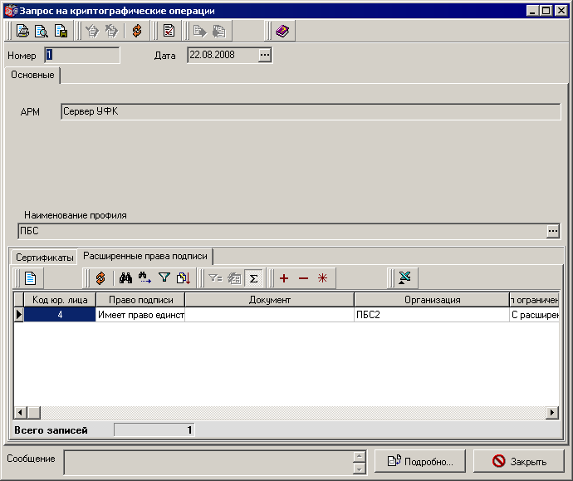
103. Форма «Запрос на криптографические операции», вкладка «Расширенные права подписи»
Для подробного просмотра данных выделенной записи следует нажать кнопку на панели инструментов вкладки. Откроется экранная форма «Расширенные права подписи» (см. рисунок 104) с полями:
- «Юр. лицо» – наименование организации, к которой относится владелец сертификата (значение из справочника «Юридические лица АРМ»).
- «Право подписи» – предоставленное право подписи для выбранных документов.
- «Под документами» – определенный класс документов либо все документы.
- «Ограничения» – имеет одно из трех значений:
- «Без ограничений» – дополнительные поля отсутствуют;
- «С ограничением на сумму документа» – присутствуют дополнительные поля «Минимальная сумма документа», «Максимальная сумма документа»;
- «С расширенным ограничением» – присутствуют дополнительные поля «Тип ограничения», «Обработчик» – внешний обработчик ограничений подписи.
Для выхода из формы следует нажать кнопку «Закрыть»
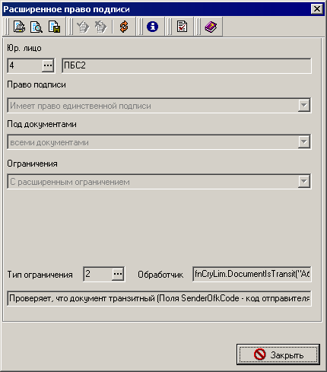
104. Форма «Расширенное право подписи»
В своей структуре, помимо обычных данных ЭД, документ «Запрос на криптографические операции» может содержать файлы сертификатов абонентов.

Обработка ЭД «Запрос на криптографические операции»
После успешной проверки реквизитов и подписи ЭД «Запрос на криптографические операции» производится его обработка в зависимости от настройки запроса: в ручном режиме или автоматическом. В ручном режиме процедура обработки инициируется выбором пункта «Запустить в обработку» контекстного меню скроллера ЭД «Запрос на криптографические операции». В автоматическом режиме обработка осуществляется с использованием автопроцедуры «Запуск в обработку». Алгоритм обработки документа следующий.
- Выполняется анализ настройки «Настройка запроса на криптографические операции».
- Если значение параметра «Режим работы» для АРМ отправителя в настройке запроса на криптографические операции имеет тип «Автоматическая обработка», то осуществляется переход к шагу 4.
- Если значение параметра «Режим работы» для АРМ отправителя в настройке запроса на криптографические операции имеет тип «Ручная обработка», либо запись для АРМ отправителя отсутствует в настройке, документ находится на статусе «*Принят к обработке+»и ждет момента ручного подтверждения обработки или отказа.
  - Если пользователь нажимает на пункт контекстного меню «Запустить в обработку» – начинается обработка документа (переход к шагу 4).
  - Если пользователь отказывает в исполнении документа – нажимает пункт контекстного меню «Отказать» – выводится стандартное диалоговое окно для указания причины отказа, документ переводится на статус «*Отказан». Обработка прекращается.
- Выполняется анализ значения переключателя «Создать криптопрофиль»/«Изменить криптопрофиль» ЭД «Запрос на криптографические операции».
- Если переключатель установлен в значение «Изменить криптопрофиль», то в справочнике «Криптографические профили» находится соответствующий криптопрофиль и для него производится заполнение настройки «Расширенные права подписи», на основании данных ЭД «Запрос на криптографические операции». Настройки, поступившие в составе ЭД «Запрос на криптографические операции», полностью замещают текущие настройки изменяемого кориптопрофиля.
  - Выполняется анализ ЭД «Запрос на криптографические операции» на наличие сертификатов, отсутствующих в настройке (см. рисунок 59) у изменяемого криптографического профиля.
  - Если ЭД «Запрос на криптографические операции» содержит сертификат пользователя, отсутствующий в настройке у изменяемого криптографического профиля, то для изменяемого криптографического профиля производится автоматическая регистрация отсутствующего сертификата, содержащегося в ЭД «Запрос на криптографические операции». Затем осуществляется переход к шагу 7.
  - Если ЭД «Запрос на криптографические операции» не содержит сертификатов пользователя, отсутствующих в настройке у изменяемого криптографического профиля, выполняется переход к шагу 9.
- Если переключатель установлен в значение «Создать криптопрофиль», то в справочнике «Криптографические профили» автоматически создается новая запись согласно обрабатываемому ЭД «Запрос на криптографические операции».
  - Для вновь созданного криптографического профиля производится заполнение настройки «Расширенные права подписи», на основании данных ЭД «Запрос на криптографические операции».
  - Выполняется анализ данных ЭД «Запрос на криптографические операции» на наличие сертификатов, предназначенных для регистрации.
  - Если сертификаты имеются, то для вновь созданного криптографического профиля производится их автоматическая регистрация.
- Выполняется анализ настройки «Автоматически создавать запрос «Удаленная регистрация клиентских сертификатов».
- Если настройка «Автоматически создавать запрос «Удаленная регистрация клиентских сертификатов» имеет значение «Да», автоматически формируется служебный ЭД «Удаленный запрос на администрирование» с типом «удаленная регистрация клиентских сертификатов» (рисунок 82), в который включаются данные созданного криптопрофиля.
- Запрос на администрирование обрабатывается подобно тому, как описано в пункте 8.6. В результате статус документа переводится в значение «*Исполнен».
- Завершение процесса обработки ЭД «Запрос на криптографические операции». В результате статус документа переводится в значение «*Исполнен».

Настройка доставки транзитных документов через вышестоящий орган ФК с сохранением подписи отправителя
Для обеспечения возможности транзитной доставки электронных документов от клиента СЭД 1 (далее – отправитель) до клиента СЭД 2 (далее – получатель) через сервер с сохранением ЭЦП отправителя и проверки подлинности документов необходимо обеспечить автоматическую доставку получателю с сервера ФК криптонастроек, криптопрофилей и сертификатов тех подписантов клиента-отправителя, которые имеют право подписи транзитных документов, и автоматическую регистрацию у него доставленных сертификатов.
Доставка соответствующих криптонастроек осуществляется посредством репликаций соответствующих справочников от сервера к клиенту. Для этого необходимо выполнить следующие действия:
- Выбрать пункт меню «Справочники – Системные – Настройки репликаций – Разрешения репликаций клиентам».
- Выбрать в списке наименований нужное наименование клиента-получателя, после чего нажать кнопку на панели инструментов. Откроется форма «Разрешение репликации клиенту».
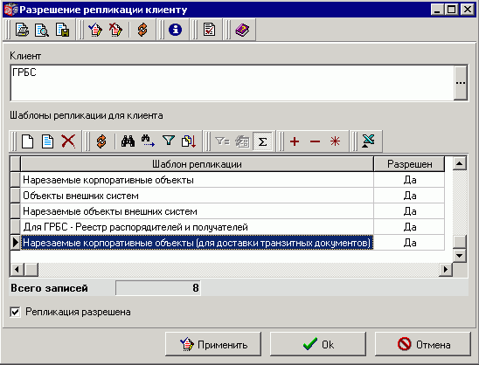
105. Окно «Разрешение репликации клиенту»
- В разделе «Шаблоны репликаций для клиента» нажать кнопку , откроется окно «Клиент системного шаблона репликаций».
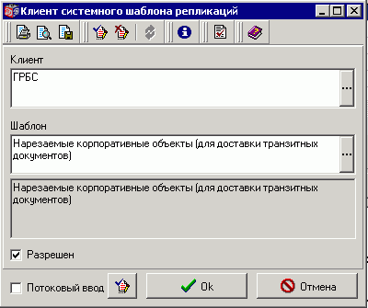
106. Окно «Клиент системного шаблона репликаций»
- Из списковой формы «Шаблон» выбрать шаблон «Нарезаемые корпоративные объекты (для доставки транзитных документов)» нажать кнопку «ОК».
Данную репликацию можно увидеть в форме «Исходящие репликации» (пункт меню «Системные – Исходящие репликации») более подробно информация о репликациях представлена в разделе 13.
Доставка криптопрофилей и сертификатов осуществляется посредством формирования удаленных запросов на администрирование автопроцедурами сервера СЭД и обработки этих запросов автопроцедурой клиента. Для этого необходимо выполнить следующие действия:
- Необходимо сделать активной ветку автопроцедур «Генерация удаленных запросов» (пункт меню «Сервис – Автопроцедуры – Настройка автопроцедур») и автопроцедуры:
- «Доставка криптоданных для транзитных док» – для формирования удаленного запроса с криптонастройками для документов.
- «Доставка криптоданных для транзитных документов Росгосстраха» – для формирования удаленного запроса с криптонастройками для документов Росгосстраха.
Более подробно о настройке с автопроцедур написано в п.6.2.3.
- Запустить автопроцедуры (пункт меню «Сервис – Автопроцедуры – Запуск автопроцедур»).
Сформированный ЭД «Удаленный запрос на администрирование» с типом «Доставка криптонастроек для транзитных документов» можно увидеть в форме «Удаленные запросы на администрирование» (пункт меню «Системные – Удаленные запросы на администрирование»):
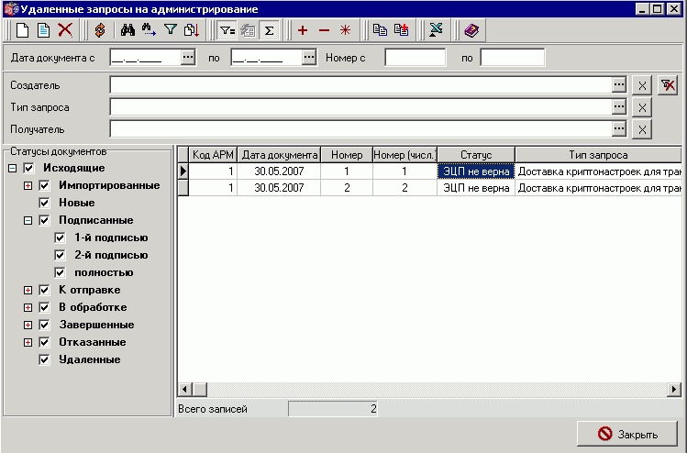
107. Окно «Удаленные запросы на администрирование»
На АРМ СЭД клиентов получателя и отправителя принимаются и обрабатываются репликации и удаленные запросы на администрирование.
Транзитный документ от клиента-отправителя на сервере СЭД, отображающийся в форме «Расходные расписания» (пункт меню «Документы – Распорядительные – Расходные расписания (все)»), автоматически (при запущенных автопроцедурах) обрабатывается следующим образом:
- При приеме документа от клиента-отправителя последовательно выполняются операции «Штатная проверка подписи», «Штатная проверка реквизитов», «Отправить».
- При обработке документа выполняются последовательно операции «Запустить в обработку», «Отправить», «Создать копию для отправки», «Отправить» в результате создается новый документ в статусе «Подписан».
- Для отправки документа клиенту-получателю выполняются операции «К отправке», «Отправить».

Работа со списком отозванных сертификатов
Система СЭД поддерживает работу со списками отозванных сертификатов абонентов, которые поступают из УУЦ. Это означает, что сертификаты абонентов, утративших право подписи, проходят проверку на актуальность. Например, в случае увольнения сотрудника, обладавшего правом подписи электронных документов в системе. Список отозванных сертификатов проверяется:
- в момент проверки подписи под поступившим на АРМ СЭД документом;
- в момент подписи документа на собственном АРМ.
При этом проверка осуществляется для серверных владельцев криптопрофилей, под которым совершаются криптографические операции на собственном АРМ. Проверка отозванных сертификатов производится по настройке (см. п. 8.10.2).

Настройка использования списка отозванных сертификатов
Файл со списком отозванных сертификатов имеет расширение CRL и в таком виде распознается и обрабатывается системой СЭД.
Для того чтобы система распознавала отозванные сертификаты абонентов, необходимо выполнить следующие действия:
- Выбрать пункт меню «Администрирование – Криптозащита – Список абонентов ЭЦП». Откроется форма «Криптографические профили».
- Выбрать в списке наименований нужное наименование криптопрофиля необходимого серверного пользователя, после чего нажать кнопку на панели инструментов. Откроется форма «Настройки криптографического профиля».
- На вкладке «Сертификаты» следует выбрать курсором запись об идентификаторе и нажать кнопку . Откроется форма «Сертификат абонента» (см. рисунок 108).
На рисунке 108 курсором выделена запись о директории размещения CRL файлов, содержащих списки отозванных сертификатов. Все отозванные сертификаты хранятся в общем хранилище в каталоге:
%BSSRoot%\SUBSYS\Keys\CryptApi\COMMON\CRL.
Примечание: <%BSS Root%> - директория установки СЭД, например С:\sed.
- Найти директорию %BSSRoot%\SUBSYS\Keys\CryptApi\COMMON\CRL и выложить в нее файл списка отозванных сертификатов .CRL.
- Перезапустить СЭД.
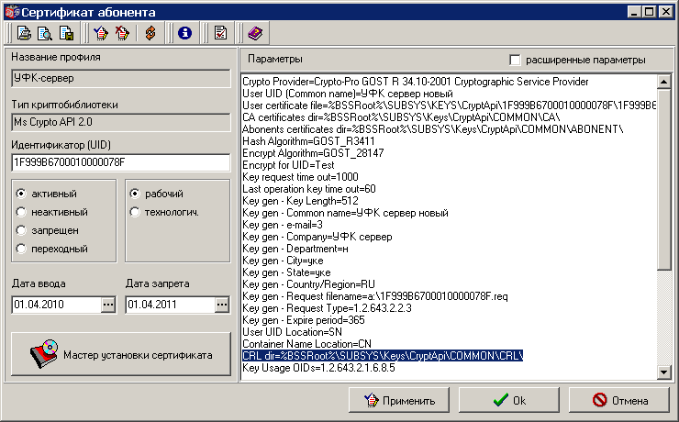
108. Форма «Сертификат абонента»
В результате система будет сверять совпадение подписей получаемых документов со списком отозванных сертификатов, и в случае совпадения такой документ не пройдет проверку ЭЦП. При этом система выдаст соответствующее информационное сообщение.

Настройка проверки списка отозванных сертификатов
Внимание! На сервере СЭД требуется наличие актуального файла списка отозванных сертификатов .CRL.
В случае если отозванный сертификат отсутствует в списке отозванных сертификатов файла CRL, либо файл списка отозванных сертификатов просрочен, система не найдет данный отозванный сертификат и будет подписывать документ такой подписью (проверять подпись) с выдачей положительных результатов проверки.
Для настройки проверки списка отозванных сертификатов предусмотрены три системные константы, доступ к которым осуществляется из меню «Справочники – Системные – Параметры – Системные константы» (см. рисунок 109).
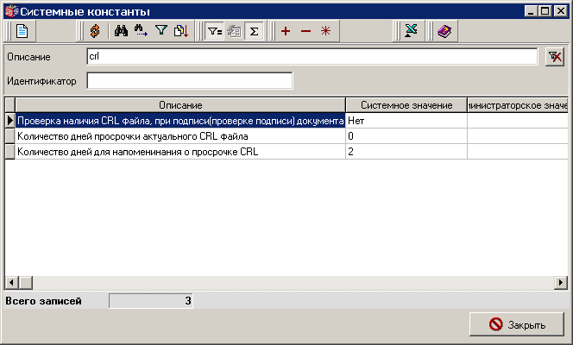
109. Системные константы, используемые для проверки файла CRL
- «Проверка наличия CRL файла при подписи (проверке подписи) документа» – константа отвечает за проверку наличия файла CRL в директории хранения списка отозванных сертификатов, указанной в шаге 3 п. 8.10.1 (см. рисунок 108). По умолчанию данная настройка выключена (системное значение «Нет»). Для того чтобы включить использование настройки, следует открыть форму редактирования системной константы с помощью кнопки , указать в поле «Администраторское значение» значение «Да» и сохранить изменения (см. рисунок 110). В результате система будет сверять подпись документа со списком файла отозванных сертификатов. В случае если проверяемый сертификат будет значиться в списке, то:
- проверка подписи входящего документа даст отрицательный результат, и документ перейдет в статус «ЭЦП не верна»;
- при попытке подписи таким сертификатом система выдаст информационное сообщение о том, что сертификат находится в CRL (отозван), и документ не будет подписан.
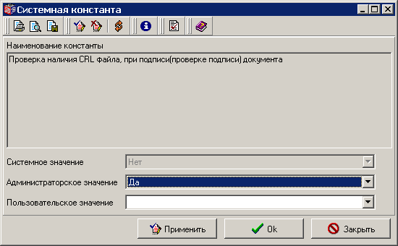
110. Константа проверки наличия файла CRL
- «Количество дней просрочки актуального CRL файла» – константа отвечает за настройку срока действия файла CRL в директории хранения списка отозванных сертификатов. По умолчанию значение данной настройки – 0 дней. Для того чтобы изменить значение настройки, следует открыть форму редактирования системной константы с помощью кнопки , в поле «Администраторское значение» указать количество дней актуальности файла списка CRL и сохранить изменения (см. рисунок 111). В результате по истечении данного срока файл CRL не будет проверяться системой как утративший актуальность, и входящие в него отозванные сертификаты будут использоваться в штатном режиме для подписи и проверки.
Примечание. Если значение константы отлично от «0», то его требуется изменить на «0». Устанавливать отличное от «0» значение разрешается только для административных целей, например, тестирования, наладки и т.п.
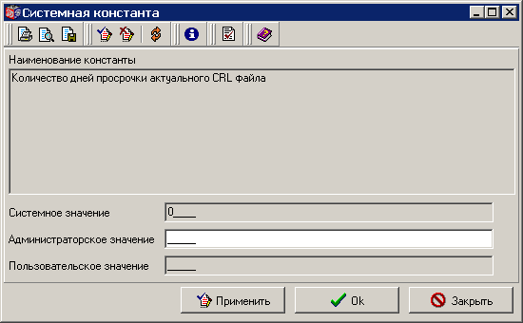
111. Константа актуальности файла CRL
- «Количество дней для напоминания о просрочке CRL» – константа отвечает, за сколько дней до окончания срока действия файла CRL пользователю выводится напоминание о просрочке CRL. По умолчанию значение данной настройки – 2 дня. Для того чтобы изменить значение настройки, следует открыть форму редактирования системной константы с помощью кнопки , в поле «Администраторское значение» указать количество дней для напоминания о просрочке CRL и сохранить изменения (см. рисунок 112). В результате напоминания о просрочке CRL будет выводиться, начиная с указанного количества дней до окончания срока действия файла CRL.
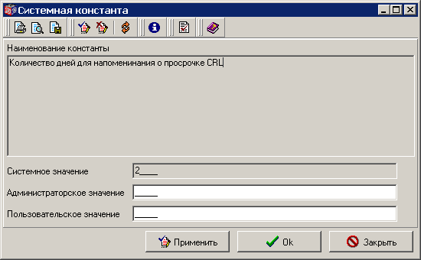
112. Константа срока напоминания о просрочке CRL

Удаление сертификатов
Внимание! Удалять клиентские и серверные сертификаты нельзя, иначе документы, которые подписаны закрытым ключом, соответствующим данному сертификату, будет невозможно проверить. Удаление сертификатов производится согласно регламентам уполномоченного удостоверяющего центра.

Работа со штампом времени подписи
В СЭД предусмотрена возможность простановки времени и даты подписи документов. Штамп времени проставляется сразу после подписания документа и его впоследствии можно просмотреть при помощи стандартной проверки подписи.
Внимание! Для работы со штампом времени на компьютере должна быть установлена программа СПС и СДВ Компании Информзащита (Сервер проверки сертификатов и Сервер доверенного времени). Описание установки программы в настоящем документе не приводится. За подробной информацией следует обращаться в компанию Информзащита.
Для того чтобы работа с сервером проверки сертификатов и сервером доверенного времени стала возможной, следует зарегистрировать сертификаты этих серверов в СЭД. Для этого необходимо подложить сертификат в папку ABONENTS в каталоге установки СЭД и зарегистрировать сертификат стандартным образом как сертификат абонента. После сообщения «Ключ успешно установлен» сертификат будет зарегистрирован.

Настройка использования штампа времени
Для настройки использования штампа времени необходимо настроить в СЭД адрес и порт сервера доверенного времени. Для этого следует выбрать пункт меню «Справочники – Системные – Параметры – Системные константы» и в открывшемся окне найти при помощи области фильтров константы «Сервер доверенного времени» и «Порт сервера доверенного времени» (см. рисунок 113).
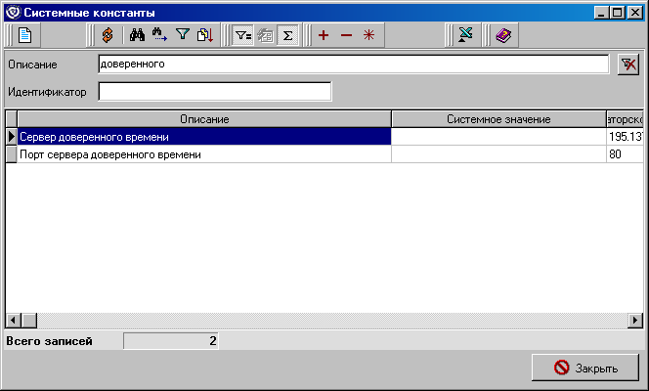
113. Системные константы сервера доверенного времени
Для константы «Сервер доверенного времени» в поле «Администраторское значение» или «Пользовательское значение» следует ввести IP-адрес сервера. Для константы «Порт сервера доверенного времени» в поле «Администраторское значение» или «Пользовательское значение» следует ввести порт сервера.

Включение штампа времени
Для включения использования штампа времени следует выбрать пункт меню «Администрирование – Криптозащита – Настройки использования штампа времени».
Для создания новой настройки следует нажать кнопку в открывшемся окне.
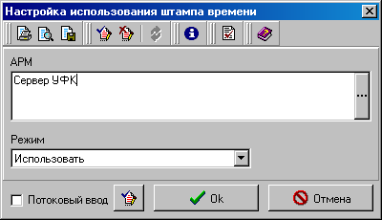
114. Форма «Настройка использования штампа времени»
В поле «АРМ» следует выбрать из справочника клиентов системы название АРМ, для которого настраивается метка времени.
В поле «Режим» следует выбрать режим использования метки времени:
- «Не использовать» – проверка и использование штампа времени не будет проводиться.
- «Использовать» – проверка и использование штампа времени будет проводиться.
- «Автоматическое определение» – при выборе данного режима, будет проводиться проверка, есть ли в документе штамп времени или нет. Если штамп времени обнаружен, то система будет проверять корректность штампа. Данный режим устанавливается только для удаленных АРМ с целью проверки штампов времени входящих документов.
Для сохранения настроек следует нажать кнопку «ОК». Данная настройка включает/выключает использование штампа времени для выбранного АРМ.

Просмотр штампа времени
Для просмотра метки времени подписи следует выделить курсором подписанный документ в списке и выбрать команду контекстного меню «Проверка подписи». В открывшемся окне будет отображена информация о дате и времени подписи.
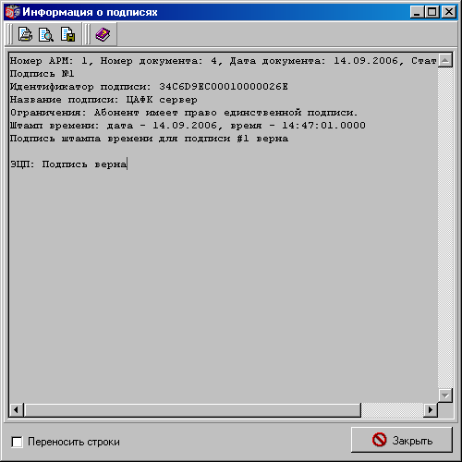
115. Форма «Информация о подписях»

Параметры ключевого носителя КриптоПро CSP 2.0 [build 2049]
Параметры ключевого носителя отображаются в форме «Сертификат абонента» и доступны для редактирования.
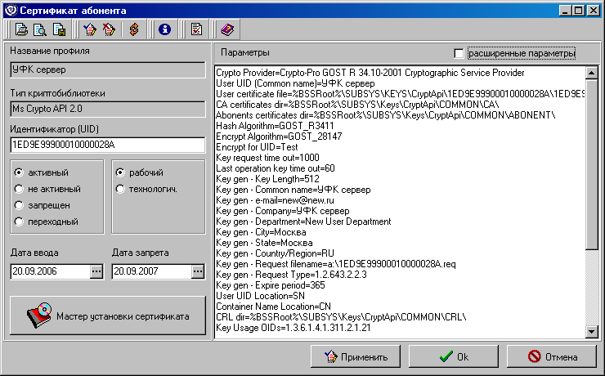
116. Параметры сертификата
Список параметров:
- «Crypto Provider» – наименование криптопровайдера (Crypto-Pro GOST R 34.10-2001 Cryptographic Service Provider).
- «User UID (Common name)» – имя сертификата (соответствует имени ключевого контейнера);
- если параметр User UID (Common name) не задан (пустая строка), читается UID из сертификата, указанного в параметре User certificate file; в этом случае не происходит инициализация справочника сертификатов и проверка их подлинности.
- если же User UID (Common name) задан, все эти операции запускаются; кроме этого происходит сравнение User UID (Common name) и того, что находится в сертификате; в случае несовпадения значений выдается ошибка;
Замечание: Регистр букв имеет значение!
- «User certificate file» – полный путь и имя файла сертификата текущего пользователя.
- «CA certificates dir» – полный путь к каталогу, содержащему корневые сертификаты Сертификационных центров (СА).
- «Abonents cerificates dir» – путь к каталогу, содержащему сертификаты абонентов и сертификаты не корневых СА (т.е. несамоподписанные СА).
- «Hash Algorithm» – алгоритм хеширования (GOST_R3411).
- «Encrypt Algorithm» – алгоритм шифрации (GOST_28147).
- «Encrypt for UID» – при вызове функции EncodeData с пустой строкой вместо UID получателя, шифрация производится на UID, заданный этим параметром (используется только для работы Defender'ов).
- «Key request time out» – задает время в секундах хранения кэша с момента последнего считывания ключа с дискеты. Если сохранять кэш не нужно, следует поставить значение «0».
- «Last operation key time out» – время в секундах хранения ключа в кэше с момента последнего использования ключа. Если сохранять кэш не нужно, следует поставить значение «0».
- «Key gen – Key Length» – длина открытого ключа (бит), по умолчанию 512.
- «Key gen – Common name» – название профиля пользователя.
- «Key gen – e-mail» – e-mail владельца ключей.
- «Key gen – Company» – организация владельца ключей.
- «Key gen – Department» – подразделение организации владельца ключей.
- «Key gen – City» – город владельца ключей.
- «Key gen – State» – район владельца ключей.
- «Key gen – Country/Region» – государство/область владельца ключей (2-х буквенный код).
- «Key gen – Request filename» – полный путь и имя файла запроса на сертификат.
- «Key gen – Request Type» – тип запроса на сертификат, например 1.2.643.2.2.3 соответствует ГОСТ Р 34.11/34.10-2001 (CP_GOST_R3411_R3410).
- «Key gen – Expire period» – период действия сертификата (в сутках); данный параметр служит для формирования атрибута «срок действия будущего сертификата»; используется при генерации новых ключей и при перегенерации; значение по умолчанию – 365.
- «User UID Location» – задает место хранения UID в сертификатах; распространяется на все сертификаты; = CN; допустимые значения:
- CN,L,S,O,OU,E,SN соответствуют различным частям Subject сертификата;
- CN – Common Name (по умолчанию);
- O – Organization и т.д.;
- SN – UID = серийному номеру сертификата;
- «Container Name Location» – место хранения имени ключевого контейнера в сертификате; допустимые значения:
- CN,L,S,O,OU,E – соответствуют различным частям Subject сертификата;
- CN – Common Name (по умолчанию)
- O – Organization и т.д.
- TITLE - имя контейнера хранится в поле TITLE extension сертификата.
Примечание: Параметры «User UID Location» и «Container Name Location» действуют на все функции библиотеки, включая функции генерации и перегенерации ключей. Эти параметры обеспечивают совместимость старых сертификатов с новой библиотекой и плавный переход Клиентов на использование в качестве UID серийного номера сертификата. Если у Клиента имеется сертификат, сгенерированный старой версией библиотеки с UID = Common Name из subject'а сертификата и именем контейнера, совпадающего с UID, для перехода на использование в качестве UID серийного номера необходимо проставить следующие значения параметров:
User UID Location SN
Container Name Location CN
Для Клиентов ВТБ, хранящих UID и имя контейнера в поле E для перехода на UID = серийному номеру необходимо проставить:
User UID Location SN
Container Name Location E
Для новых Клиентов, использующих в качестве UID серийный номер необходимо проставить:
User UID Location SN
Container Name Location TITLE
Причем эта настройка должна стоять с момента генерации ключей, т.к. имя ключевого контейнера помещается в запрос на сертификат в момент его генерации и оттуда попадает в сертификат. Вполне допустимо генерировать ключи с любой комбинацией настроек, однако при использовании в качестве UID серийного номера рекомендуется хранить имя контейнера именно в TITLE, т.к. в этом случае subject сертификата полностью освобождается от хранения какой-либо служебной информации ДБО.
- «CRL dir» – путь к каталогу, содержащему отозванные сертификаты абонентов.
- «Key Usage OIDs» – расширенное назначение ключа.
- «Secret Key Usage Types» – область применения закрытого ключа: DigitalSignature;NonRepudiation;DataEncipherment
- «Include signer cert in sign» – включать сертификат в подпись пакета (Yes/No).
- «Key gen – Exportable key» – признак экспортируемого ключа.
- «Secret key cash method» – метод кэширования закрытого ключа.
- «Key gen – SecondOU» – подразделение второго уровня организации владельца ключа.
- «Key gen – GivenName» – имя, отчество владельца ключа.
- «Key gen – SurName» – фамилия владельца ключа.
- «Key gen – Title» – название должности владельца ключа.
- «Key gen – User Rights» – признак привилегии владельца сертификата.
- «TSA Ip» – ip-адрес сервера доверенного времени. Настройка используется для сертификата сервера проверки сертификатов и сервера доверенного времени.
- «TSA Port» – порт сервера доверенного времени. Настройка используется для сертификата сервера проверки сертификатов и сервера доверенного времени.

Особенности работы с КриптоПро CSP 3.0
В существующей технической архитектуре ППО СЭД (далее СЭД) на всех объектовых комплексах средств автоматизации (далее КСА) органов ФК и объектовых КСА других участников бюджетного процесса (далее ДУБП) в качестве криптопровайдера используется КриптоПро CSP 2.0.
При внедрении ППО АС ФК (далее АС ФК) и дальнейшей совместной работе СЭД с АС ФК необходимо учитывать следующее:
- АС ФК использует криптопровайдер КриптоПро CSP 3.0.
- Пользователи СЭД являются, в том числе, пользователями АС ФК.
- Уполномоченный удостоверяющий центр ФК (далее УУЦ) использует КриптоПро CSP 2.0.
- На одной рабочей станции невозможно установить одновременно КриптоПро CSP 2.0 и КриптоПро CSP 3.0.

Совместимость криптопровайдеров КриптоПро 2.0 и КриптоПро 3.0
Известны следующие сведения о совместимости криптопровайдеров КриптоПро CSP 2.0 и КриптоПро CSP 3.0:
- Ключевой контейнер, созданный с использованием КриптоПро CSP 2.0, возможно использовать на рабочих станциях с КриптоПро CSP 3.0.
- Ключевой контейнер, созданный с использованием КриптоПро CSP 3.0, невозможно использовать на рабочих станциях с КриптоПро CSP 2.0.
- Подпись, созданная с использованием КриптоПро CSP 2.0, успешно проверяется с использованием КриптоПро CSP 3.0.
- Подпись, созданная с использованием КриптоПро CSP 3.0, успешно проверяется с использованием КриптоПро CSP 2.0.
С учетом перечисленных ограничений и сведений о совместимости КриптоПро CSP разных версий преобразования технической архитектуры касаются только рабочих станций пользователей органов ФК в контуре УФК-ОФК и ЦАФК (совместно с АСФК). На рабочих станциях и транспортных клиентах СЭД (Контур ОФК-клиенты ОФК) на КСА ДУБП криптопровайдер не изменяется.

Особенности генерации ключей пользователей СЭД
Так как ключевые контейнеры, созданные в КриптоПро CSP 2.0, без ограничений используются в КриптоПро CSP 3.0, генерацию ключевых пар пользователей рабочих станций органов ФК можно проводить в среде любого криптопровайдера.
Сертификаты и закрытые ключи существующих в СЭД, так называемых, «служебных пользователей», от чьего имени подписываются создаваемые СЭД служебные документы, располагаются на транспортных станциях (серверах и клиентах) СЭД. Так как на этих станциях остается криптопровайдер КриптоПро CSP 2.0, то генерация ключевых пар для служебных пользователей должны проводиться в среде КриптоПро 2.0.

Особенности установки и настройки КриптоПро CSP 3.0
- Для установки КриптоПро CSP 3.0 необходимо сначала удалить КриптоПро CSP 2.0. Накатывание «поверх» невозможно.
- Генерация закрытых ключей и запросов на сертификат, установка нового сертификата производятся так же, как и для КриптоПро CSP 2.0.
- Работа с ключевыми контейнерами в КриптоПро CSP 3.0 осталась без изменений по отношению к версии КриптоПро CSP 2.0. Алгоритмы шифрования остались теми же.
- Открытый ключ (сертификат) устанавливается на обеих сторонах без ограничений.
- Работа КриптоПро 3.0 в режиме совместимости с КриптоПро 2.0 является штатной возможностью КриптоПро 3.0 и входит в стандартный набор компонент.

Переход с КриптоПро CSP 2.0 на КриптоПро CSP 3.0
Особенности работы с КриптоПро CSP 3.0 и совместимости с КриптоПро CSP 2.0 описаны в п. 8.14.
Для перехода с КриптоПро CSP 2.0 на КриптоПро CSP 3.0 необходимо последовательно выполнить следующие действия:
- Удалить КриптоПро CSP 2.0 (см. п. 8.15.1).
- Установить КриптоПро CSP 3.0 (см. п. 8.15.2).
- Настроить считыватель закрытых ключей, датчик случайных чисел и ключевые носители (см. п. 8.15.3, 8.15.4, 8.15.5).

Удаление КриптоПро CSP 2.0
Удаление КриптоПро CSP 2.0 для ОС Windows осуществляется из меню «Пуск – Панель управления – Установка и удаление программ». В списке программ выбрать КриптоПро CSP и нажать кнопку «Заменить/Удалить» (см. рисунок 117).
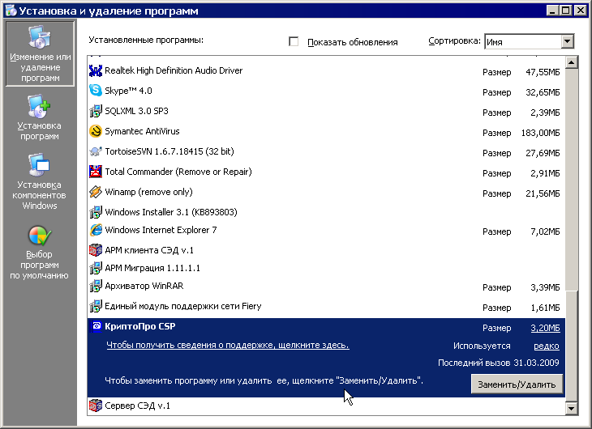
117. Установка и удаление программ
В окне «Управление установкой КриптоПро CSP» установить переключатель в поле «Удалить» и нажать кнопку «Далее» (см. рисунок 118).
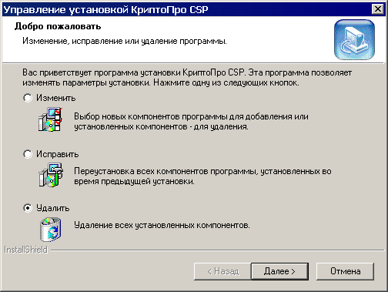
118. Удаление КриптоПро CSP 2.0
В окне «Подтверждение удаления файла» нажать кнопку «Ок» (см. рисунок 119).
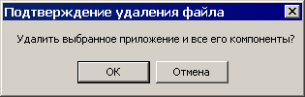
119. Подтверждение удаления файла
В окне «Управление установкой КриптоПро CSP» установить переключатель в поле «Да, перезагрузить компьютер сейчас» (предварительно сохранив все несохраненные данные на компьютере) и нажать кнопку «Готово» (см. рисунок 120).
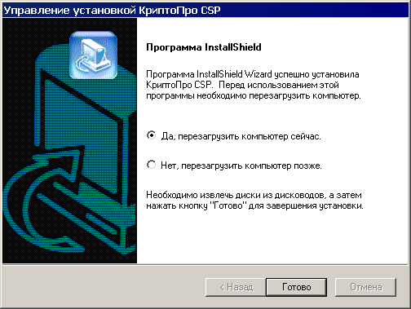
120. Завершение удаления КриптоПро CSP 2.0

Установка КриптоПро CSP 3.0
Установка КриптоПро CSP 3.0 на сервере СЭД и клиенте СЭД осуществляется после установки сервера и клиента. Если сервер и клиент уже установлены, ничего дополнительно делать не нужно.
Порядок установки КриптоПро CSP 3.0 на сервере и клиенте одинаковый.
Установка КриптоПро CSP 3.0 осуществляется путем запуска файла csp-sp3-kc1-rus.exe, входящего в состав дистрибутива КриптоПро CSP 3.0. Откроется окно мастера установки КриптоПро CSP (см. рисунок 121).
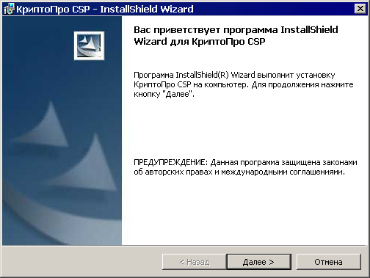
121. Запуск мастера установки КриптоПро CSP
Установить переключатель в поле «Я принимаю условия лицензионного соглашения» и нажать кнопку «Далее» (см. рисунок 122).
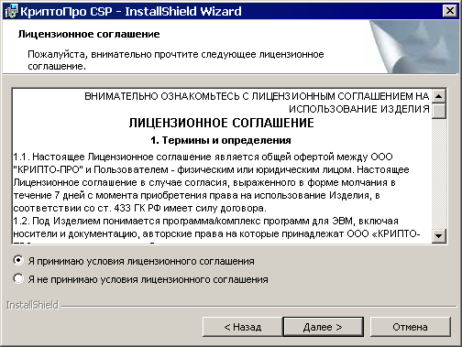
122. Завершение удаления КриптоПро CSP 2.0
Ввести регистрационных данные: имя пользователя, название организации и серийный номер программы, соответствующий лицензионному соглашению. Для продолжения работы нажать кнопку «Далее» (см. рисунок 123).

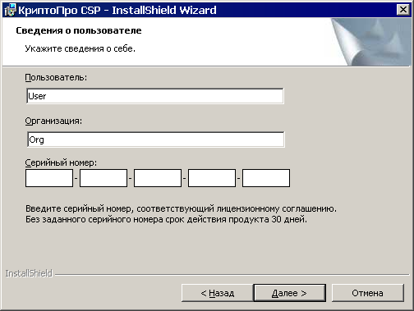
123. Ввод регистрационных данных
Установить переключатель в поле «Обычная» и нажать кнопку «Далее» (см. рисунок 124). При этом будет установлен стандартный набор компонент (в том числе и «Совместимость с КриптоПро 2.0»).
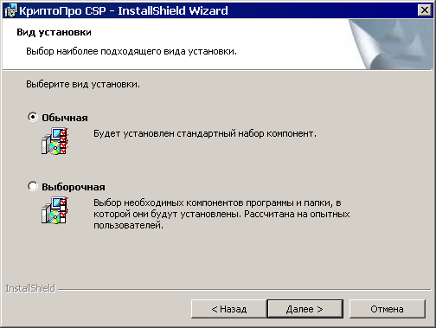
124. Выбор вида установки
Для запуска установки программы нажать кнопку «Установить» (см. рисунок 125).

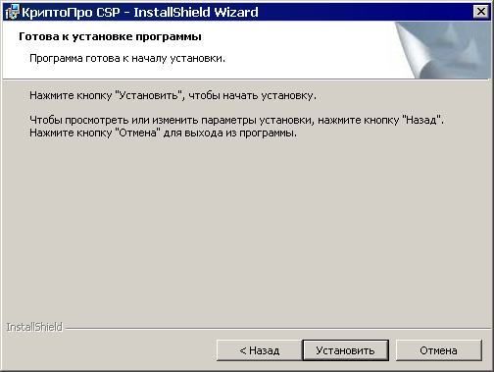
125. Запуск установки КриптоПро CSP 3.0
В процессе установки на экран выводится информационное сообщение о производимых действиях (см. рисунок 126).
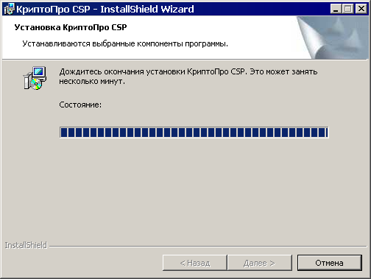
126. Информационное сообщение
По окончании установки КриптоПро CSP на экран выводится заключительное сообщение (см. рисунок 127). Для выхода из мастера установка программы нажать кнопку «Готово».

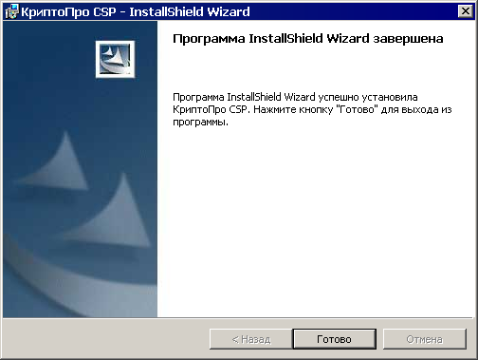
127. Завершение установки КриптоПро CSP 3.0
После установки КриптоПро CSP 3.0 необходимо перезагрузить систему, о чем на экран выводится соответствующее сообщение (см. рисунок 128). Нажать кнопку «Да»
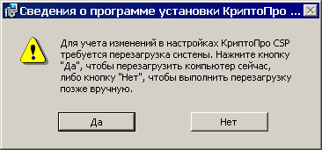
128. Сообщение о перезагрузке
Примечание! После установки КриптоПро CSP 3.0 требуется установить обновление SP1, запустив файл CSP30SP1.msi.

Настройка считывателя закрытых ключей
При установке КриптоПро CSP 3.0 по умолчанию указывается считыватель закрытых ключей: Дисковод А. Если ключевые пары находятся на носителе, отличном от дисковода А, то необходимо осуществить настройку считывателя закрытых ключей.
Настройка считывателя закрытых ключей КриптоПро CSP для ОС Windows осуществляется из меню «Пуск – Панель управления – КриптоПро CSP». В окне «Свойства» на вкладке «Оборудование» нажать кнопку «Настроить считыватели» (см. рисунок 129).
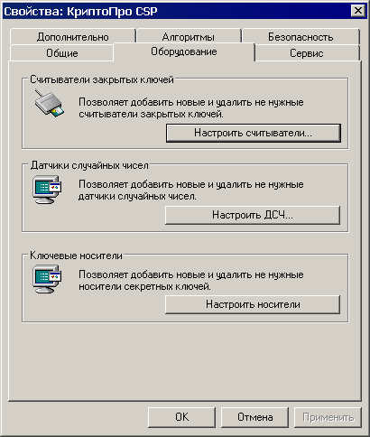
129. Свойства КриптоПро CSP
В окне «Управление считывателями» нажать кнопку «Добавить» (см. рисунок 130).
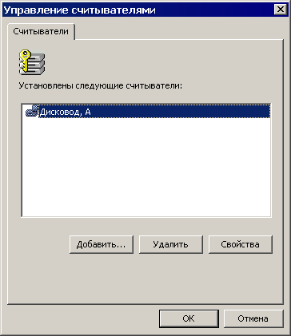
130. Управление считывателями
В окне «Мастер установки считывателя» нажать кнопку «Далее» (см. рисунок 131).
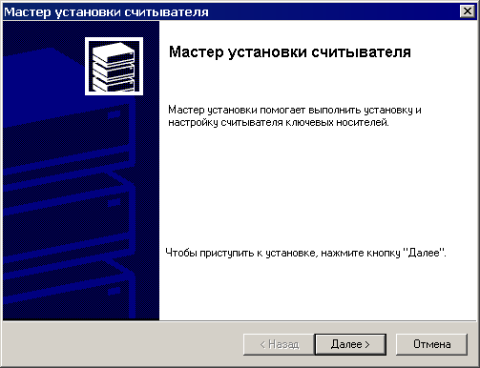
131. Мастер установки считывателя
В следующем окне в поле «Производители» выбрать производителя: (Все производители) или «Компания Крипто-Про». Мастер автоматически осуществляет поиск установленных ранее считывателей для выбранного производителя и выводит их название в поле «Доступные считыватели». Выбрать требуемый считыватель, например, «Соболь» и нажать кнопку «Далее» (см. рисунок 132).
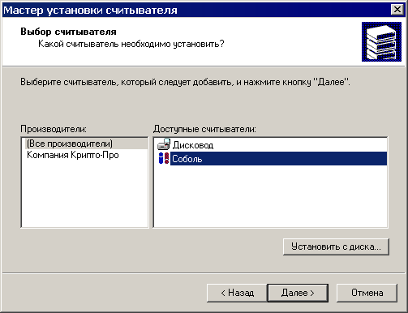
132. Мастер установки считывателя (Выбор считывателя)
Если требуемого считывателя нет в списке доступных считывателей, его нужно установить, нажав кнопку «Установить с диска» (см. рисунок 132). Откроется мастер поиска и установки библиотеки поддержки. Чтобы приступить к установке нажмите кнопку «Далее» (см. рисунок 133).
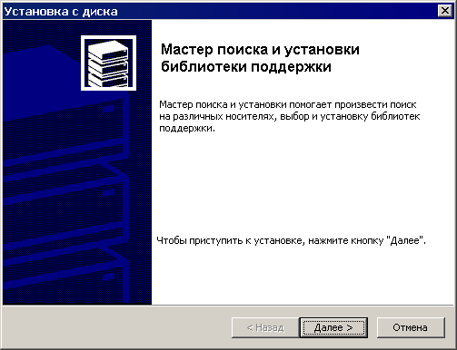
133. Мастер поиска и установки библиотеки поддержки
В окне «Установка с диска – Выбор размещения» укажите каталог размещения и нажмите кнопку «Далее» (см. рисунок 134).
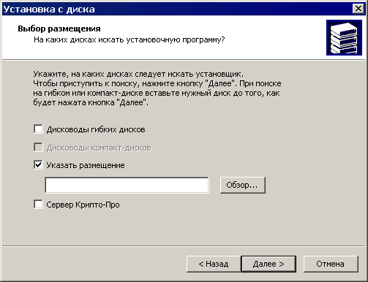
134. Установка с диска (Выбор размещения)
В окне «Установка с диска – Выбор установщика» выберите установщик из списка доступных установщиков и нажмите кнопку «Далее» (см. рисунок 135).
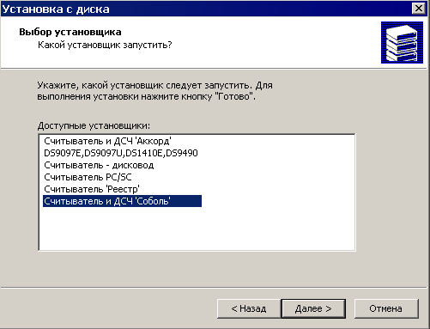
135. Установка с диска (Выбор установщика)
По окончании установки библиотеки поддержки имя нового считывателя появится в списке доступных считывателей (см. рисунок 132), нужно выбрать его и нажать кнопку «Далее». В следующем окне требуется назначить имя считывателя. По умолчанию указано имя выбранного считывателя «Соболь», оставить его без изменения и нажать кнопку «Далее» (см. рисунок 136).
.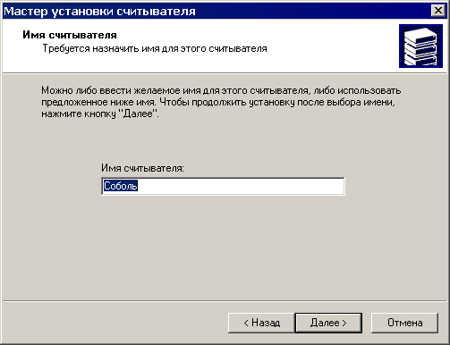
136. Мастер установки считывателя (Имя считывателя)
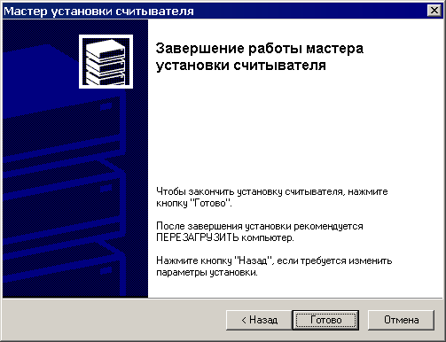
137. Завершение работы мастера установки считывателя
Для завершения работы мастера установки считывателя нажать кнопку «Готово» (см. рисунок 137).
В окне «Управление считывателями» появится название установленного считывателя «Соболь» (см. рисунок 138). Для завершения работы и выхода из окна нажать кнопку «Ок».
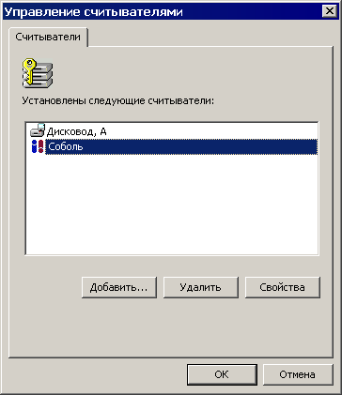
138. Окно «Управление считывателями»
Примечание! После завершения установки рекомендуется перезагрузить компьютер

Настройка датчика случайных чисел
Для корректной работы КриптоПро с ключевыми контейнерами ЭЗ «Соболь» необходимо настроить датчик случайных чисел (ДСЧ) «Соболь».
Настройка датчика случайных чисел КриптоПро CSP для ОС Windows осуществляется из меню «Пуск – Панель управления – КриптоПро CSP». В окне «Свойства» на вкладке «Оборудование» нажать кнопку «Настроить ДСЧ» (см. рисунок 139).
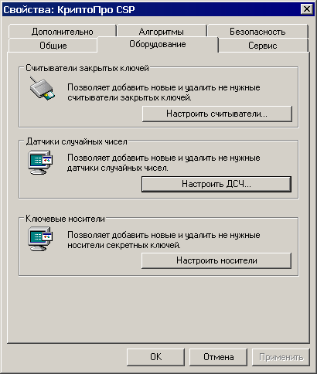
139. Свойства КриптоПро CSP
Откроется окно «Управление датчиками случайных чисел» (см. рисунок 140).
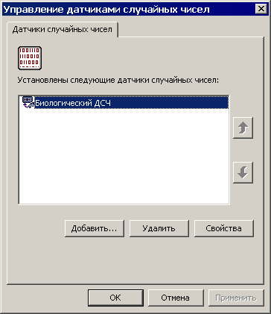
140. Окно «Управление датчиками случайных чисел»
В окне «Управление датчиками случайных чисел» следует нажать кнопку «Добавить…», откроется окно «Мастер установки ДСЧ» (см. рисунок 141). В указанном окне необходимо нажать кнопку «Далее…».
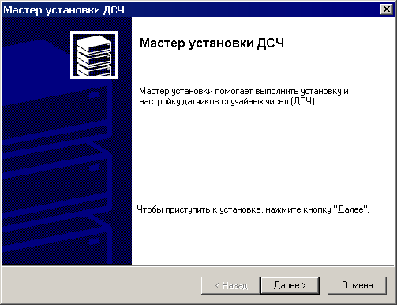
141. Окно «Мастер установки ДСЧ»
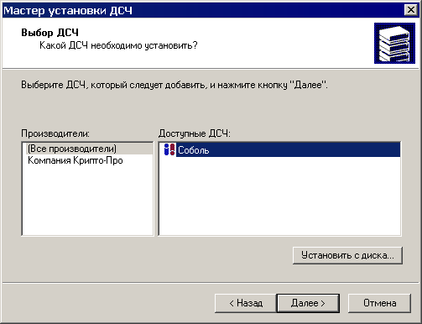
142. Мастер установки ДСЧ (Выбор ДСЧ)
В окне «Мастер установки ДСЧ (Выбор ДСЧ)» нужно выбрать из списка производителей значение «(Все производители)», из списка доступных ДСЧ выбрать «Соболь» и нажать кнопку «Далее».
В окне «Мастер установки ДСЧ (Имя ДСЧ)» по умолчанию задано имя «Соболь», следует оставить его без изменения и нажать кнопку «Далее» (см. рисунок 143).
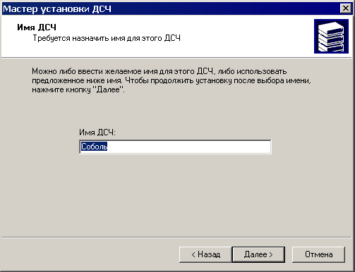
143. Мастер установки ДСЧ (Имя ДСЧ)
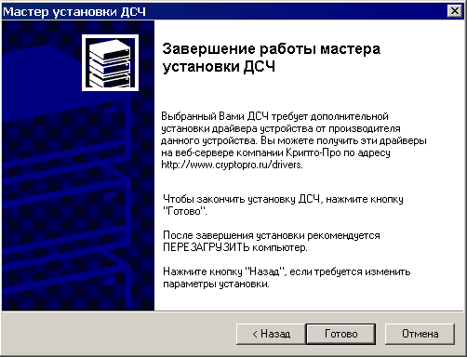
144. Мастер установки ДСЧ (Завершение работы)
В окне «Завершение работы мастера установки ДСЧ» нажать кнопку «Готово» (см. рисунок 144). В окне «Управление датчиками случайных чисел» появится название нового датчика (см. рисунок 145). Для завершения работы и выхода из окна нажать кнопку «Ок».
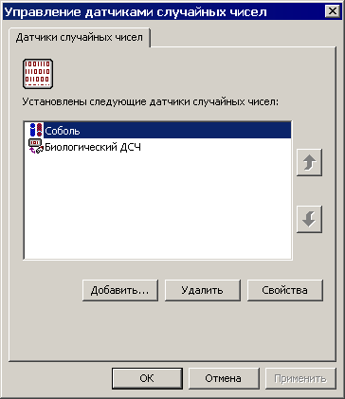
145. Окно «Управление датчиками случайных чисел»
Примечание! После завершения установки рекомендуется перезагрузить компьютер

Настройка ключевых носителей
Для корректной работы КриптоПро с ключевыми контейнерами ЭЗ «Соболь» необходимо добавить в список доступных носителей носитель DS 199x.
Настройка ключевых носителей КриптоПро CSP для ОС Windows осуществляется из меню «Пуск – Панель управления – КриптоПро CSP». В окне «Свойства» на вкладке «Оборудование» нажать кнопку «Настроить носители» (см. рисунок 146).
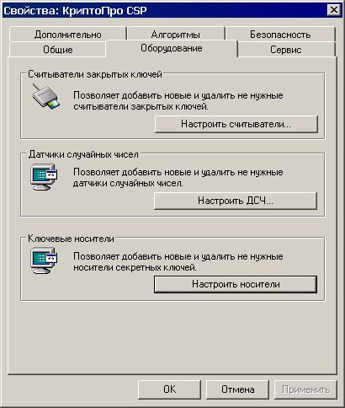
146. Свойства КриптоПро CSP

Откроется окно «Управление ключевыми носителями» (см. рисунок 147).
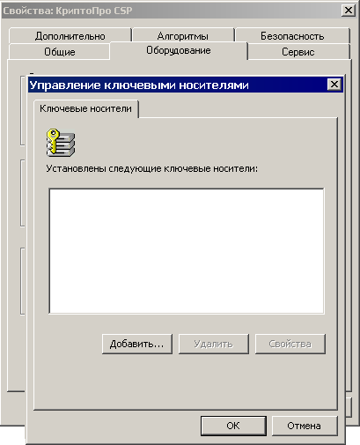
147. Окно «Управление ключевыми носителями»
В окне «Управление ключевыми носителями» следует нажать кнопку «Добавить…», откроется окно «Мастер установки ключевого носителя» (см. рисунок 148). В указанном окне необходимо нажать кнопку «Далее…».
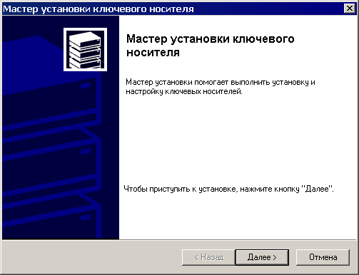
148. Окно «Управление ключевыми носителями»
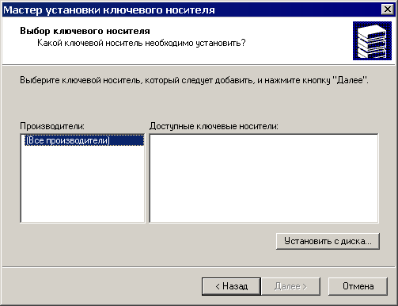
149. Мастер установки ключевого носителя (Выбор ключевого носителя)
В окне «Мастер установки ключевого носителя (Выбор ключевого носителя)» нужно добавить новый носитель, для этого следует нажать кнопку «Установить с диска». Откроется Мастер поиска и установки библиотеки поддержки, для начала установки нажать кнопку «Далее» (см. рисунок 156).
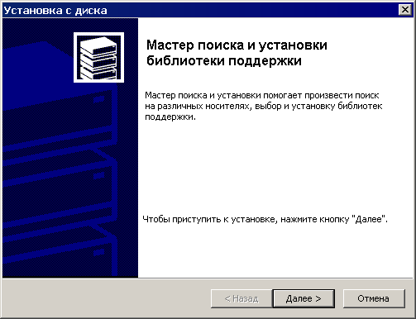
150. Мастер поиска и установки библиотеки поддержки
После нажатия кнопки «Далее» мастер переходит в окно «Установка с диска (Выбор размещения)» (см. рисунок 151).
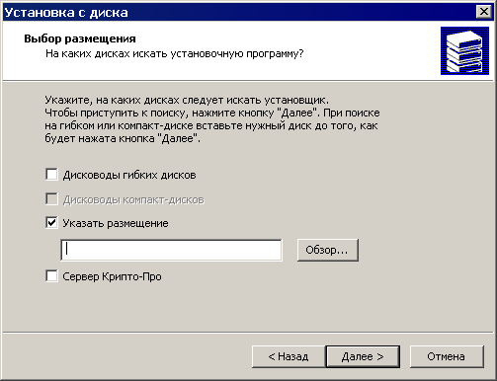
151. Установка с диска (Выбор размещения)
В окне «Установка с диска (Выбор размещения)» следует установить маркер в поле выбора «Указать размещение» нажать кнопку «Обзор…» напротив поля с адресной строкой. Откроется окно «Обзор папок» (см. рисунок 152).
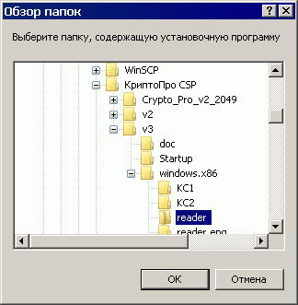
152. Окно «Обзор папок»
В окне «Обзор папок» необходимо выбрать папку «reader» в дистрибутиве КриптоПро CSP 3.0 и нажать кнопку «ОК». При этом в поле с адресной строкой окна «Установка с диска (Выбор размещения)» отобразится путь к выбранной папке. Для продолжения работы нажать кнопку «Далее». Откроется окно «Установка с диска (Выбор установщика)» (см. рисунок 153).
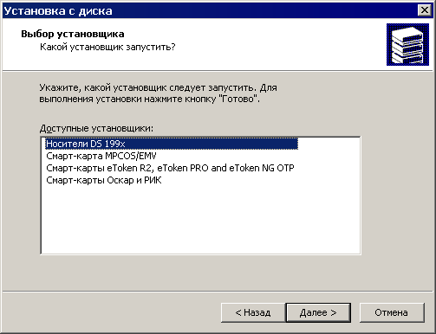
153. Установка с диска (Выбор установщика)
В окне «Установка с диска (Выбор установщика)» следует выбрать носитель «DS 199x» и нажать кнопку «Далее» – автоматически будет запущена установка выбранного компонента, и по окончании установки в окне «Управление ключевыми носителями» появится запись «DS 199x» (см. рисунок 153). Для завершения работы и выхода из окна нажать кнопку «Ок».
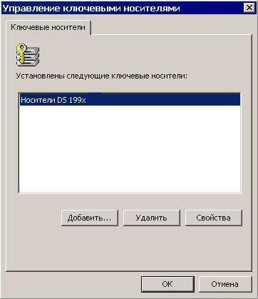
154. Установка с диска (Выбор установщика)
Примечание! После завершения установки рекомендуется перезагрузить компьютер

Проверка правильности установки КриптоПро CSP 3.0
Проверить правильность установки КриптоПро CSP 3.0 можно, подписав и проверив подпись ЭД «Произвольный документ». Для этого в меню ППО «СЭД» выбрать пункты: «Документы – Служебные – Произвольные документы».
Для создания нового документа нажать кнопку на панели инструментов или клавишу «Insert». Заполнить поля и нажать кнопку «Ок».
В форме списка документов для нового документа выполнить команду контекстного меню «Подписать». Документ должен перейти на статус «Подписан».
В форме списка документов для выбранного документа, кроме нового, выполнить команду контекстного меню «Проверить подпись». Появится сообщение, что ЭЦП верна (см. рисунок 155).
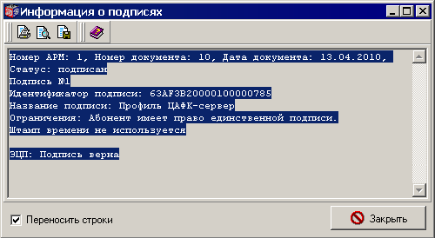
155. Информация о подписях.

Требования к паролю для входа в систему
При формировании нового пользователя СЭД (Сервис – Служебное – Настройка системы прав – Настройка прав – Профили – Добавить) и при смене пароля (Сервис – Служебное – Настройка системы прав – Смена пароля) необходимо учитывать следующие требования к сложности пароля:
- длина пароля должна быть не менее 6-ти символов,
- в состав пароля должны входить одновременно и буквы (русские или латинские, строчные или прописные), и цифры (0 – 9).
При первичном входе в систему Пользователю необходимо сменить пароль, заданный по умолчанию, на новый пароль с учетом вышеизложенных требований.

Транспортная подсистема
Транспортная подсистема СЭД обеспечивает работу сервиса сервер-клиент. Настройка, остановка и новый запуск транспортной подсистемы могут быть выполнены без прерывания сессии СЭД. Транспортная подсистема имеет ядро и набор различных шлюзов, реализующих конкретные протоколы передачи данных. Как ядро, так и каждый шлюз представляют собой самостоятельные библиотеки.
Ядро принимает от сервера СЭД документы, преобразовывает их в пакеты, подписывает, шифрует и передает шлюзам с указанием режима и адреса передачи.
Шлюз преобразует пакеты в нужный вид (файл, mail, tcp-пакет и т.д.) и передает их на АРМ СЭД.
В стандартной поставке представлены шлюзы TCPGATE, MAILGATE, MAPIGATE, и файловый шлюз FILEGATE. Шлюз представлен как внешний модуль *.dll, который импортирует и экспортирует пакеты информации.
Некоторые понятия транспортной системы:
- Шлюз типа «Online» – это шлюз, поддерживающий прямую связь с корреспондентом (например, TCP/IP-соединение).
- Шлюз типа «Offline» – это шлюз, поддерживающий опосредованную связь с корреспондентом (например, через каталоги для файлового шлюза или почтовый ящик для E-Mail шлюза).
- Адрес корреспондента – набор данных, содержащий настройки для конкретных шлюзов; каждый корреспондент может иметь произвольное число адресов; используется для передачи данных.
- Собственный адрес – это набор данных, структура которых полностью аналогична Адресу корреспондента; используется для приема данных.

Настройки транспортной подсистемы
Настройка транспортной подсистемы включает следующие этапы:
- Настройка шлюзов и документарных схем для каждого шлюза.
- Настройка собственных адресов и параметров шлюзов сервера.
- Настройка адресов клиентов сервера на сервере СЭД.
Выберите пункт меню «Администрирование – Настройки транспортной подсистемы» или нажмите кнопку . На экране появится окно «Настройка транспортной подсистемы. Абоненты и адреса» (см. рисунок 156).
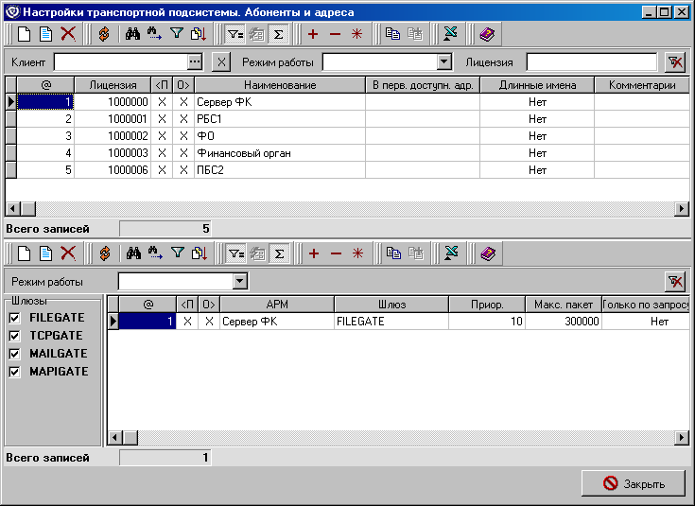
156. Настройка транспортной подсистемы. Абоненты и адреса
Форма содержит два списка. В верхней таблице указывается список абонентов. В нижнем списке указываются типы шлюзов, используемые абонентом сервера и его адреса.
В стандартной поставке СЭД существует возможность обмена данными с удалёнными АРМ при помощи следующих типов шлюзов: TCPGATE, MAILGATE, MAPIGATE, и файлового шлюза FILEGATE. Шлюз представлен как внешний модуль *.dll, который импортирует и экспортирует пакеты информации.
- FILEGATE. Автоматически сформированные пакеты системы выгружаются с сервера СЭД в виде файлов, которые затем возможно передать по любой внешней почтовой программе.
- TCPGATE. Пакеты системы физически не создаются в виде файлов, а хранятся в базе и при установлении tcp-соединения передаются от передающей стороны к принимающей при помощи протокола TCP/IP.
- MAILGATE. Пакеты формируются в виде файлов, которые автоматически отправляются по почтовым протоколам на почтовые ящики организованные сторонними средствами и прикрепляются к письмам в виде attach-файла.
- MAPIGATE. Принцип этого обмена такой же, как и при MAILGATE, с тем отличием, что все настройки считываются из учётной записи почтовой программы выбранной по умолчанию в операционной системе. На данный момент обмен гарантирован для почтовой программы MS Outlook 5.0.

Общие параметры адресов всех типов шлюзов
Опишем общие параметры адресов всех типов шлюзов:
- «Порядок отправки» – существенен при настройке адресов корреспондентов. При настройке собственных адресов этот параметр не играет роли. Он указывает, когда формировать пакеты для отправки:
- сразу же – если выбрать данный режим, при отправке документов корреспонденту транспортные пакеты
- только по запросу – будут сразу же отправляться; если выбрать данный режим, при отправке документов корреспонденту транспортные пакеты будут сформированы, но будут отправляться только после того, как поступит запрос от корреспондента.
- «Приоритет» – приоритет важен, если настроено несколько адресов. Если в настройках абонента Порядок отправки установлен по первому доступному адресу, тогда отправка документов осуществляется по наиболее приоритетному адресу. Если он недоступен, то транспортная подсистема пытается отправить документы по менее приоритетному адресу.
- Если установлен флаг по главному адресу, отправка документов осуществляется только по адресу с наибольшим приоритетом. Если он не доступен, отправка документов откладывается до следующего раза.
- Если установлен флаг по главному адресу (со сменой по запросу), адрес, по которому получен запрос, автоматически становится с наибольшим приоритетом. Отправка документов осуществляется по наиболее приоритетному адресу, а именно, по тому адресу, по которому получен запрос. Если он недоступен, то транспортная подсистема пытается отправить документы по менее приоритетному адресу.
Замечание: Больший приоритет определяется большим значением этого параметра.

Настройка шлюзов и документарных схем
Настройка шлюзов и документарных схем для шлюзов осуществляется в пункте меню «Справочники – Системные – Настройки транспорта – Шлюзы и схемы». Откроется форма «Настройки транспортной подсистемы. Шлюзы и схемы» (см. рисунок 157).
Примечание: Настройку шлюзов и документарных схем Администратору выполнять не надо, т.к. в стандартной поставке системы необходимые настройки выполнены. Информация, представленная в данной главе, носит справочный характер. Но Вы можете руководствоваться ей и выполнить необходимые настройки в том случае, если к системе СЭД требуется подключить нестандартные (разработанные Вами) шлюзы.
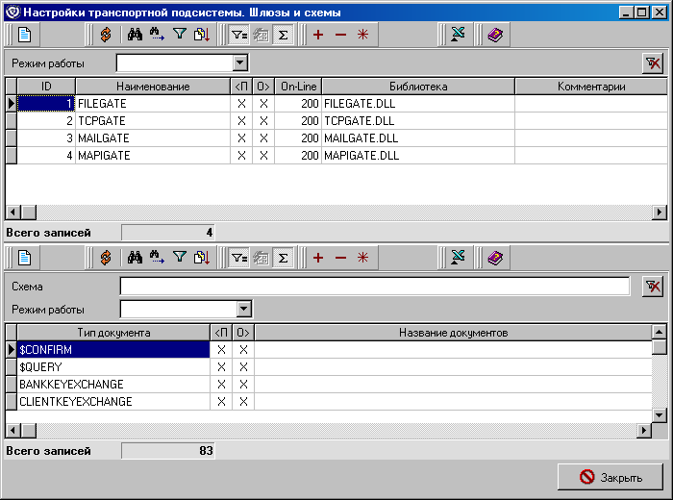
157. Настройка транспортной подсистемы. Шлюзы и схемы
Форма содержит две таблицы-списка. В верхней таблице указан список используемых системой шлюзов, в нижней таблице указаны документарные схемы, используемые данным типом шлюза.
Для просмотра настройки шлюза необходимо нажать кнопку . Откроется окно «Описание шлюза» (см. рисунок 158). В качестве примера рассмотрим настройку TCP шлюза.
Окно содержит следующие поля:
- «Название» – название шлюза.
- «Уровень доставки» – начальный уровень доставки пакета, соответствующий данному шлюзу;
- «Файл библиотеки» – имя используемой библиотеки шлюза;
- «Имя инсталляционной DLL шлюза» – имя используемой библиотеки инсталляции шлюза.
Для Режима работы установлен один из следующих флагов:
- «Прием/Отправка» – при работе с данным шлюзом возможны как прием, так и отправка пакетов;
- «Только прием» – при работе с данным шлюзом возможен только прием пакетов;
- «Только отправка» – при работе с данным шлюзом возможна только отправка пакетов;
- «Отключен» – данный шлюз отключен.

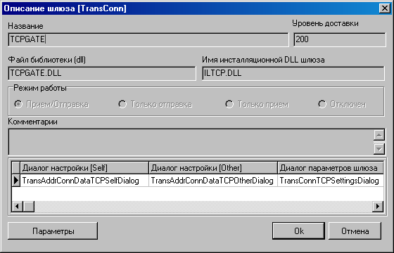
158. Описание шлюза
В нижней части окна «Описание шлюза» расположена информация о диалогах настройки транспортных адресов. Изменить диалоги настройки транспортных адресов можно в одноименном окне, которое открывается по клавише Enter (см. рисунок 159).
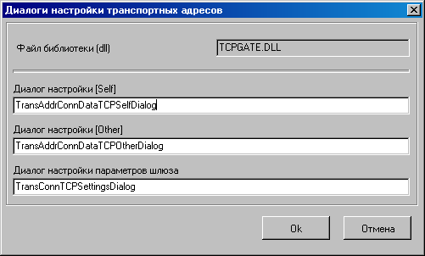
159. Диалог настройки транспортных адресов
Выполнить настройку параметров шлюза можно по кнопке «Параметры» в нижней части окна «Описание шлюза».
Для шлюзов FILEGATE и MAPIGATE параметры отсутствуют.
Параметры транспортного шлюза TCPGATE:
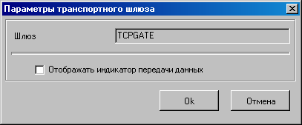
160. Параметры транспортного шлюза TCPGATE
- «Отображать индикатор передачи данных» – постановка флага в данном поле включает отображение индикатора передачи данных (кол-ва переданных/полученных байт) при установке соединения. Индикатор будет отображаться в следующем виде:
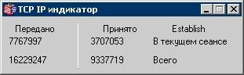
161. TCP IP индикатор
Параметры транспортного шлюза MAILGATE:
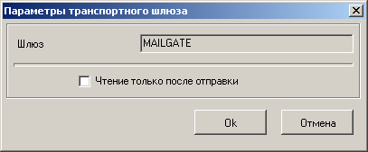
162. Параметры транспортного шлюза MAILGATE
- «Чтение только после отправки» – при установке соединения проверка наличия полученных данных осуществляется только после отправки данных.
Настройка документарных схем для шлюзов осуществляется только разработчиками системы СЭД. Просмотреть действующие документарные схемы можно в нижней таблице формы «Настройки транспортной подсистемы. Шлюзы и схемы» при помощи кнопки .

Настройка собственных адресов сервера
Выберите пункт меню «Администрирование – Настройки транспортной подсистемы» или нажмите кнопку инструментальной панели. На экране появится окно «Настройки транспортной подсистемы. Абоненты и адреса» (см. рисунок 163).
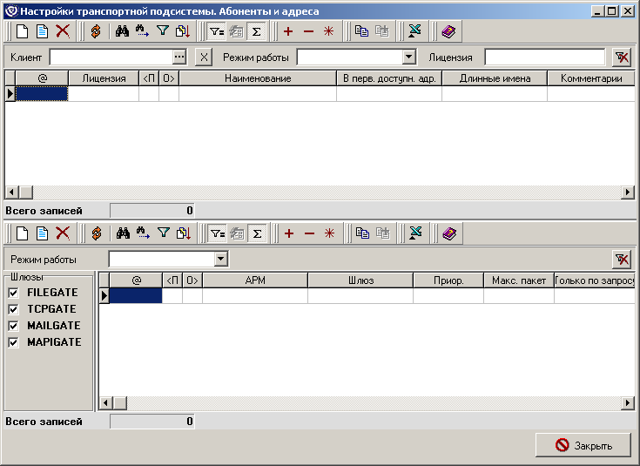
163. Настройки транспортной подсистемы. Абоненты и адреса
В верхней части окна необходимо зарегистрировать абонента – сервер СЭД. Для этого поместите курсор в верхнюю часть окна и на клавиатуре нажмите клавишу «Ins» или кнопку на панели инструментов. В раскрывшемся диалоге «Настройки абонента» определяются параметры настроек транспортной подсистемы для абонента «Сервер СЭД» (см. рисунок 164).
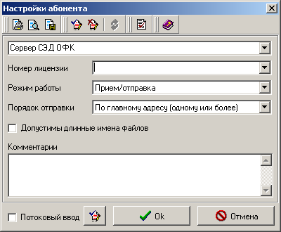
164. Настройки абонента
- «Номер лицензии». Номер транспортной лицензии, определённый для данного отделения Федерального казначейства. Значение определяется автоматически и не допускает изменения, при дальнейшей работе собственный номер транспортной лицензии в списке будет отмечен знаком (*).
Замечание. Для демо-версии в лицензии сервера СЭД будет указано 1000000. При заведении адреса для удалённого АРМ на демо-лицензии в номере лицензии у него будет 1000001.
- «Режим работы». В данном параметре назначаются режимы приёма-отправки. Рекомендуется оставить значение по умолчанию.
- «Порядок отправки». Определяется порядок отправки документов. Рекомендуется оставить значение по умолчанию.
- «Допустимы длинные имена файлов». По умолчанию формируемые файлы пакетов при использовании файлового шлюза имеют короткие имена вида хххххххх.ххх. Рекомендуется не изменять данное значение, так как создаваемые файлы будут пересылаться на удалённые рабочие места, программное обеспечение которых может не поддерживать длинные имена файлов.
После определения всех параметров при помощи кнопки «ОК» производится возврат в окно «Настройки транспортной подсистемы».

Настройка собственного адреса файлового шлюза (FileGate)
Основой обмена при помощи шлюза FILEGATE является выгрузка передаваемой информации на жёсткий диск в виде отдельных файлов, создаваемых во внутреннем формате сервера СЭД. Выгруженные из программы файлы затем подлежат передаче абоненту посылки. Для передачи можно использовать любую почтовую программу, которая может пересылать файлы.
Для ввода собственного адреса сервера СЭД необходимо сделать активным нижний список окна «Настройка транспортной подсистемы. Абоненты и адреса». Здесь необходимо ввести адрес абонента «Сервер СЭД», выделенного в верхнем списке (в начале строки содержится значок ). Курсор в верхнем списке должен быть установлен на запись о сервере. Для вызова диалога ввода нового адреса нажмите кнопку .
Появится следующее окно:
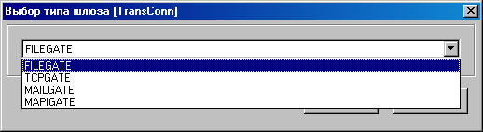
165. Выбор типа шлюза
В раскрывающемся списке выберите нужный шлюз, после чего нажмите кнопку «Ok». Для собственного адреса сервера СЭД указывается только один тип шлюза.
В результате будет открыто окно настройки шлюза. К примеру, пусть был выбран файловый шлюз. В результате будет открыто окно с настройкой файлового шлюза (см. рисунок 166):
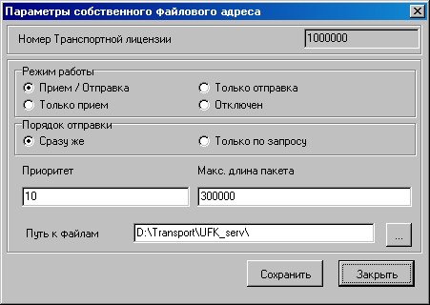
166. Параметры собственного файлового адреса
Укажите параметры и нажмите кнопку «Ok»:
- «Режим работы» – прием/отправка;
- «Приоритет» – чем больше, тем выше приоритет данного адреса перед другими адресами;
- «Макс. длина пакета» – максимально допустимая длина пакета для отправки (значение по умолчанию 30000 байт);
- «Путь к файлам» – путь к каталогу, в котором будет проверяться наличие файлов от корреспондента.
Внимание! Для вступления в силу новых параметров транспортного шлюза необходимо остановить транспорт и снова запустить его (команды меню «Сервис – Транспорт – Останов транспорта» и «Сервис – Транспорт – Запуск транспорта» соответственно) или перезапустить сервер СЭД.

Настройка собственного адреса TCP- шлюза (TCPGate)
Обмен при помощи шлюза TCPGATE осуществляется средствами протокола TCP/IP. При этом почтовые файлы не формируются физически на диске, а хранятся в базе сервера СЭД до получения запроса на приём почты от удалённого АРМ.
Для ввода собственного адреса сервера СЭД в диалоге адресов и абонентов шлюза необходимо выбрать запись с абонентом «сервер СЭД» в верхней части окна «Настройки транспортной системы» и затем, переместившись курсором в нижнюю часть окна (сделав его активным), нажать клавишу «Ins» на клавиатуре или кнопку на панели инструментов.
Появится следующий диалог:
167. Выбор типа шлюза
В раскрывающемся списке выберите шлюз TCPGATE, после чего нажмите кнопку Ok. В результате будет открыто окно настройки шлюза для сервера СЭД (см. рисунок 168).
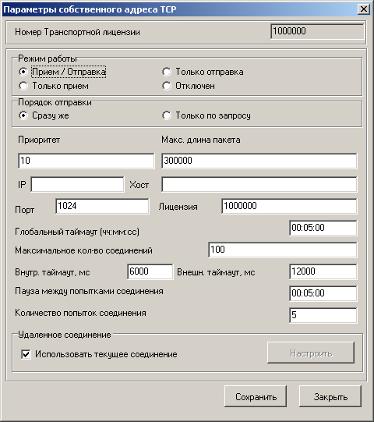
168. Параметры собственного адреса TCP
Параметры в этом окне необходимо настроить следующим образом:
- «Режим работы» – для TCPGATE режим будет обязательно «Приём/отправка».
- «Порядок отправки» – при настройке адреса шлюза сервера СЭД этот параметр должен стоять в положении «сразу же».
- «Приоритет» – чем больше, тем выше приоритет данного адреса перед другими адресами, используется в случае настройки для одного абонента нескольких адресов отправки по разным шлюзам. Рекомендуется этот параметр не изменять.
- «Макс. длина пакета» – максимально допустимая длина пакета для отправки (значение по умолчанию 300000 байт).
- «IP» – IP-адрес машины, которая будет принимать TCP-пакеты.
- «Хост» – сетевое имя машины, которая будет принимать TCP-пакеты.
Замечание: Необходимо ввести один параметр из двух: либо «Хост», либо «IP».
- «Порт» – номер порта, по которому будет проходить обмен; по умолчанию 1024.
- «Лицензия» – номер транспортной лицензии.
- «Глобальный таймаут» – максимальный интервал ожидания передачи следующего информационного пакета. После его истечения происходит разрыв соединения (Значение по умолчанию 5 минут).
- «Максимальное количество соединений» – максимально допустимое число одновременно работающих TCP клиентов.
- «Внутр. таймаут – максимальный интервал ожидания между отправкой части пакета корреспонденту и приемом подтверждения приема этой части пакета от него (значение по умолчанию 6000 мс).
- «Внешн. таймаут – максимальный интервал ожидания между отправкой пакета корреспонденту и приемом пакета от него (значение по умолчанию 12000 мс).
- «Пауза между попытками соединения – период между попытками установить соединение (в секундах).
- «Количество попыток соединения – количество попыток установить соединение.
- «Использовать текущее соединение – на сервере СЭД этот параметр всегда должен быть по умолчанию.
Замечание: Для сохранения параметров настройки шлюза нажмите кнопку «Сохранить», для закрытия диалога воспользуйтесь кнопкой «Закрыть». Кнопка «Закрыть» закрывает диалог настроек адреса без сохранения настроек.
Внимание! Для вступления в силу новых параметров транспортного шлюза необходимо остановить транспорт и снова запустить его (команды меню «Сервис – Транспорт – Останов транспорта» и «Сервис – Транспорт – Запуск транспорта» соответственно) или перезапустить сервер СЭД.

Настройка собственного адреса MAIL- шлюза (MailGate)
Обмен при помощи шлюза MAILGATE осуществляется по почтовым протоколам. Почтовые файлы формируются в виде внешних пакетов, которые автоматически отправляются сервером СЭД на зарегистрированные электронные адреса абонентов e-mail, при приёме входящей почты происходит сканирование собственного электронного ящика, из которого происходит автоматическая выемка писем с вложенными пакетами к электронным письмам e-mail.
Для ввода собственного адреса сервера СЭД в диалоге адресов и абонентов шлюза необходимо выбрать запись с абонентом «сервер СЭД» в верхней части окна «Настройки транспортной системы» и затем, переместившись курсором в нижнюю часть окна (сделав его активным), нажать клавишу «Ins» на клавиатуре или кнопку на панели инструментов.
Появится следующий диалог:
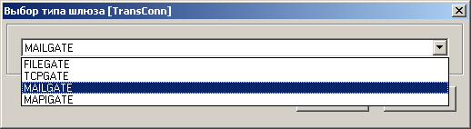
169. Выбор типа шлюза
В раскрывающемся списке выберите шлюз MAILGATE, после чего нажмите кнопку «Ok». В результате будет открыто окно настройки шлюза для сервера СЭД (см. рисунок 170).
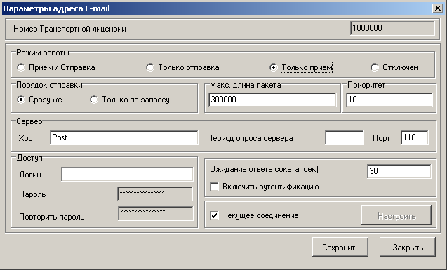
170. Параметры адреса E-mail
Параметры в этом окне необходимо настроить следующим образом:
- «Режим работы» – для MAILGATE режим будет обязательно «Только приём».
- «Порядок отправки» – при настройке адреса шлюза сервера СЭД этот параметр должен стоять в положении «сразу же».
- «Макс. длина пакета» – максимально допустимая длина пакета для отправки (значение по умолчанию 300000 байт).
- «Приоритет» – чем больше, тем выше приоритет данного адреса перед другими адресами, используется в случае настройки для одного абонента нескольких адресов отправки по разным шлюзам. Рекомендуется этот параметр не изменять.
- «Хост» – IP-адрес почтового сервера, с которого будет производиться приём электронных писем e-mail с прикреплёнными в attach-файлах пакетами СЭД, пришедших от абонентов.
- «Период опроса сервера» – задаётся интервал в секундах с диапазоном проверки собственного почтового ящика e-mail.
- «Порт» – в данном параметре определяется номер порта, по которому будет производиться подключение к почтовому серверу определённом в значении «Хост».
- «Логин» – указывается логин авторизации к собственному электронному ящику e-mail.
- «Пароль» – указывается пароль подключения к собственному электронному ящику e-mail.
- «Повторить пароль» – поле для повторного указания пароля подключения к собственному электронному ящику e-mail.
- «Ожидание ответа сокета (сек)» – определяется время ожидание от сервера, после которого будет произведено отключение соединения.
- «Включить аутентификацию» – параметр характеризует настройку аутентификации к собственному почтовому ящику e-mail, выставляется в зависимости от настроек почтового сервера.
- «Текущее соединение» – на сервере СЭД этот параметр всегда должен быть по умолчанию.
Замечание: Для сохранения параметров настройки шлюза нажмите кнопку «Сохранить», для закрытия диалога воспользуйтесь кнопкой «Закрыть». Кнопка «Закрыть» закрывает диалог настроек адреса без сохранения настроек.
Внимание! Для вступления в силу новых параметров транспортного шлюза необходимо остановить транспорт и снова запустить его (команды меню «Сервис – Транспорт – Останов транспорта» и «Сервис – Транспорт – Запуск транспорта» соответственно) или перезапустить сервер СЭД.

Настройка собственного адреса MAPI- шлюза (MapiGate)
Обмен при помощи шлюза MAPIGATE осуществляется точно таким же способом, что и при MAILGATE, с тем отличием, что настройки подключения определяются не на сервере СЭД, а считываются из учётных записей почтовой программы MS Outlook 5.0. При этом данная программа должна быть определена в операционной системе как используемая по умолчанию.
Для ввода собственного адреса сервера СЭД в диалоге адресов и абонентов шлюза необходимо выбрать запись с абонентом «сервер СЭД» в верхней части окна «Настройки транспортной системы» и затем, переместившись курсором в нижнюю часть окна (сделав его активным), нажать клавишу «Ins» на клавиатуре или кнопку на панели инструментов.
Появится следующий диалог:
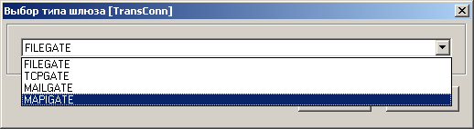
171. Выбор типа шлюза
В раскрывающемся списке выберите шлюз MAPIGATE, после чего нажмите кнопку «Ok». В результате будет открыто окно настройки шлюза для сервера СЭД (см. рисунок 172).
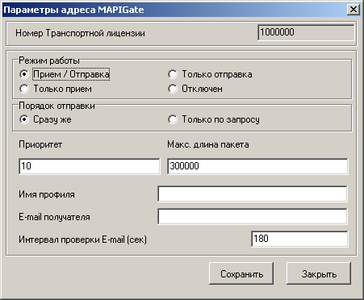
172. Параметры адреса MAPIGate
Параметры в этом окне необходимо настроить следующим образом:
- «Режим работы» – для MAPIGATE режим будет обязательный «Прием/Отправка»;
- «Порядок отправки» – при настройке адреса шлюза сервера СЭД данный параметр должен стоять в положении «сразу же»;
- «Макс. длина пакета» – максимально допустимая длина пакета для отправки (значение по умолчанию 300000 байт);
- «Приоритет» – чем больше, тем выше приоритет данного адреса перед другими адресами, используется в случае настройки для одного абонента нескольких адресов отправки по разным шлюзам. Рекомендуется этот параметр не изменять;
- «Имя профиля» – наименование учётной записи, из MS Outlook 5.0, по настройкам которой будет производиться приём пакетов СЭД от абонентов системы;
- «E-mail получателя» – данное поле для сервера СЭД следует оставить незаполненным;
- «Интервал проверки E-mail (сек)» – интервал сканирования собственного электронного ящика e-mail для обнаружения электронных писем пришедших от удалённых АРМ.
Замечание: Для сохранения параметров настройки шлюза нажмите кнопку «Сохранить», для закрытия диалога воспользуйтесь кнопкой «Закрыть». Кнопка «Закрыть» закрывает диалог настроек адреса без сохранения настроек.
Внимание! Для вступления в силу новых параметров транспортного шлюза необходимо остановить транспорт и снова запустить его (команды меню «Сервис – Транспорт – Останов транспорта» и «Сервис – Транспорт – Запуск транспорта» соответственно) или перезапустить сервер СЭД.

Настройка транспортной подсистемы клиента
Настройка параметров клиента в транспортной подсистеме осуществляется из того же диалога, что и настройка собственных параметров сервера в транспортной подсистеме. После этого они вносятся в дистрибутив клиентского рабочего места при его создании. При инсталляции системы эти параметры будут установлены автоматически.

Ввод и настройка абонента
Выберите пункт меню «Администрирование – Настройки транспортной подсистемы» или нажмите кнопку инструментальной панели.
На экране появится окно «Настройка транспортной подсистемы. Абоненты и адреса». В верхней таблице абонентов необходимо ввести абонента для каждого Удаленного АРМ, обслуживаемого сервером. Для этого следует поместить курсор в верхнем списке и нажать кнопку .
Откроется окно настройки абонента (клиента).
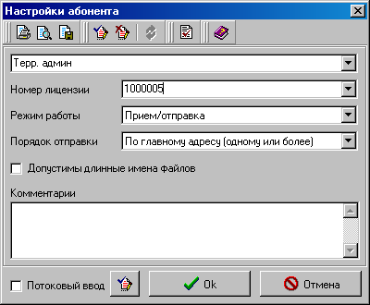
173. Ввод и настройка абонента
В качестве номера лицензии следует выбрать из списка свободных лицензий номера, полученные при покупке системы. Невозможно ввести номер лицензии, которая отсутствует, или один номер лицензии двум разным клиентам. При дальнейшей работе собственный номер транспортной лицензии в списке будет отмечен знаком « * ».
После ввода нового абонента транспортной подсистемы необходимо указать адреса для работы с ним. При вводе адреса следует выбирать тип шлюза. Нельзя указывать клиентам такие типы шлюзов, для которых отсутствует соответствующий шлюз сервера!

Настройка клиентского адреса файлового шлюза (FileGate)
В форме «Настройка транспортной подсистемы. Абоненты и адреса» необходимо выбрать в верхней таблице название абонента и в нижней таблице нажать кнопку .
Откроется окно выбора типа шлюза.
174. Выбор типа шлюза
В раскрывающемся списке выберите шлюз FILEGATE, после чего нажмите кнопку «Ok». В результате будет открыто окно настройки шлюза для абонента сервера СЭД.
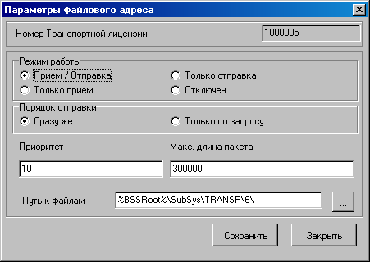
175. Параметры файлового адреса абонента
В этом окне необходимо установить следующие параметры:
- «Режим работы» – Прием/Отправка.
- «Приоритет» – чем больше значение данного параметра, тем выше приоритет данного адреса перед другими адресами для данного Клиента.
- «Макс. длина пакета» – максимально допустимая длина пакета для отправки (значение по умолчанию 30000 байт).
- «Путь к файлам» – полный путь с именем каталога, где будут созданы файлы-пакеты для передачи данному корреспонденту.
Внимание! Входящий каталог (который указывался при настройке параметров сервера) может быть один (т.е. информация от всех клиентов попадает в один каталог), а каталоги в настройках параметров Клиентов для транспортной подсистемы должны быть разные, иначе информацию для одного клиента может забрать транспортная система другого, что сделает невозможным корректную работу.
Замечание: Для сохранения параметров настройки шлюза нажмите кнопку «Сохранить», для закрытия диалога воспользуйтесь кнопкой «Закрыть». Кнопка «Закрыть» закрывает диалог настроек адреса без сохранения настроек.

Настройка клиентского адреса TCP-шлюза (TCPGate)
В форме «Настройка транспортной подсистемы. Абоненты и адреса» необходимо выбрать в верхней таблице название абонента и в нижней таблице нажать кнопку .
Откроется окно выбора типа шлюза.
176. Выбор типа шлюза
В раскрывающемся списке выберите шлюз TCPGATE, после чего нажмите кнопку «Ok». В результате будет открыто окно настройки шлюза для абонента сервера СЭД.
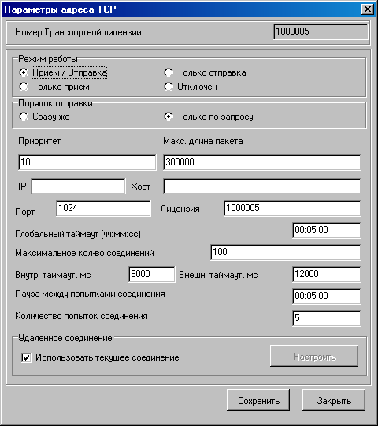
177. Параметры TCP-адреса абонента
В открывшемся окне необходимо настроить параметры следующим образом:
- «Режим работы» – Прием/Отправка;
- «Порядок отправки» – только по запросу;
- «Приоритет» – чем больше значение данного параметра, тем выше приоритет данного адреса перед другими адресами для данного Клиента;
- «Макс. длина пакета» – максимально допустимая длина пакета для отправки (значение по умолчанию 30000 байт);
- «IP» – не вводится;
- «Хост» – не вводится;
- «Порт» – номер порта, по которому будет проходить обмен информацией;
- «Лицензия» – необходимо ввести номер лицензии данного Клиента; по умолчанию – номер транспортной лицензии; рекомендуется значение не менять;
- «Глобальный таймаут» – максимальный интервал ожидания передачи следующего информационного пакета. После его истечения происходит разрыв соединения. (Значение по умолчанию 5 минут);
- «Максимальное количество соединений» – максимально допустимое число одновременно работающих TCP клиентов;
- «Внутр. таймаут» – максимальный интервал ожидания между отправкой части пакета корреспонденту и приемом подтверждения приема этой части пакета от него (значение по умолчанию 6000 мс);
- «Внешн. таймаут» – максимальный интервал ожидания между отправкой пакета корреспонденту и приемом пакета от него (значение по умолчанию 12000 мс);
- «Пауза между попытками соединения» – период между попытками установить соединение (в секундах);
- «Количество попыток соединения» – количество попыток установить соединение.
Замечание: Значения остальных параметров рекомендуется не изменять.
Замечание: Для сохранения параметров настройки шлюза нажмите кнопку «Сохранить», для закрытия диалога воспользуйтесь кнопкой «Закрыть». Кнопка «Закрыть» закрывает диалог настроек адреса без сохранения настроек.

Настройка клиентского адреса MAIL-шлюза (MailGate)
В форме «Настройка транспортной подсистемы. Абоненты и адреса» необходимо выбрать в верхней таблице название абонента и в нижней таблице нажать кнопку .
Откроется окно выбора типа шлюза.
178. Выбор типа шлюза
В раскрывающемся списке выберите шлюз MAILGATE, после чего нажмите кнопку «Ok». В результате будет открыто окно настройки шлюза для абонента сервера СЭД.
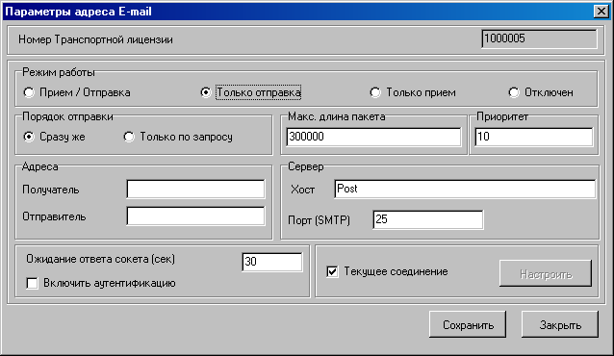
179. Параметры MAILGate-адреса абонента
В этом окне параметры должны быть настроены следующим образом:
- «Режим работы» – Только отправка;
- «Порядок отправки» – Сразу же;
- «Макс. длина пакета» – максимально допустимая длина пакета для отправки (значение по умолчанию 10000 байт);
- «Приоритет» – чем больше значение, тем выше приоритет данного адреса;
- «Адрес получателя» – почтовый адрес клиента;
- «Адрес отправителя» – почтовый адрес сервера;
- «Хост» – сетевое имя или IP-адрес почтового сервера;
- «Порт» – номер порта для протокола SMTP (по умолчанию 25);
- «Ожидание ответа сокета (сек)» – время ожидания ответа сокета в секундах; если по истечении указанного времени ответ не получен – происходит разрыв соединения;
- «Включить аутентификацию» – если почтовый сервер требует аутентификации – флаг должен быть установлен; в противном случае соединение с почтовым сервером не произойдет, в журнал работы транспорта будет внесена соответствующая запись.
Если для одного клиента заводится несколько адресов, то адрес шлюза отправки будет выбираться в соответствии с приоритетом и значением параметра «Порядок отправки» для данного абонента.
Примечание: Не рекомендуется для клиента использовать в MailGate-шлюзе адреса, предоставляемые бесплатными почтовыми серверами, из-за отсутствия гарантий в их работоспособности.
Флаг «Текущее соединение» по умолчанию установлен. Снимать его следует только в том случае, когда для связи с корреспондентом используется соединение, не являющиеся соединением по умолчанию для операционной системы.
Замечание: Для сохранения параметров настройки шлюза нажмите кнопку «Сохранить», для закрытия диалога воспользуйтесь кнопкой «Закрыть». Кнопка «Закрыть» закрывает диалог настроек адреса без сохранения настроек.

Настройка клиентского адреса MAPI-шлюза (MapiGate)
В форме «Настройка транспортной подсистемы. Абоненты и адреса» необходимо выбрать в верхней таблице название абонента и в нижней таблице нажать кнопку .
Откроется окно выбора типа шлюза.
180. Выбор типа шлюза
В раскрывающемся списке выберите шлюз MAPIGATE, после чего нажмите кнопку «Ok». В результате будет открыто окно настройки шлюза для абонента сервера СЭД.
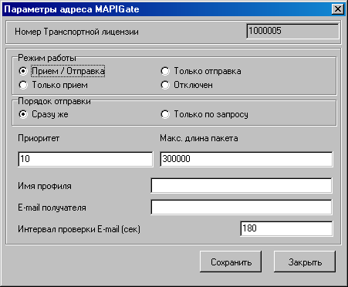
181. Параметры MAPIGate-адреса абонента
В данном окне настройте параметры следующим образом:
- «Режим работы» – Прием/Отправка;
- «Порядок отправки» – сразу же;
- «Приоритет» – чем больше значение данного параметра, тем выше приоритет данного адреса перед другими адресами для данного Клиента;
- «Макс. длина пакета» – максимально допустимая длина пакета для отправки (значение по умолчанию 30000 байт);
- «Имя профиля» – имя почтового ящика (профиля) сервера СЭД;
- «E-mail получателя» – e-mail адрес клиента;
- «Интервал проверки E-mail (сек)» – период проверки почтового ящика получателя.
Замечание: Для сохранения параметров настройки шлюза нажмите кнопку «Сохранить», для закрытия диалога воспользуйтесь кнопкой «Закрыть». Кнопка «Закрыть» закрывает диалог настроек адреса без сохранения настроек.

Управление транспортной подсистемой
Пункты меню «Сервис – Транспорт» позволяют работать с транспортной подсистемой сервиса Сервер – Клиент.
- «Запуск транспорта» – позволяет выполнить запуск транспортной подсистемы. При этом выполняется повторная обработка пакетов, которые не были корректно обработаны в предыдущую сессию работы транспорта;
- «Останов транспорта» – позволяет остановить работу транспортной подсистемы;
- «Восстановление ошибочных пакетов» – позволяет выполнить повторную шифрацию неуспешно обработанных пакетов;
- «Повторная обработка пакетов» – позволяет выполнить повторную обработку неуспешно обработанных пакетов без перезапуска транспорта;
- «Настройка транспорта» – позволяет выполнить общие настройки параметров транспортной подсистемы;
- «Информация о пакетах» – позволяет просмотреть состояние всех пакетов, находящихся в транспортной подсистеме;
- «Информация о пакетах (архив)» – позволяет просмотреть архив пакетов транспортной подсистемы.
Замечание: В случае если были изменены настройки транспортной системы («Администрирование – Настройки транспортной подсистемы»), необходимо выполнить Останов и Запуск транспорта для того, чтобы новые настройки вступили в силу.
Замечание: Для просмотра процессов транспортной системы в реальном времени можно использовать Монитор транспортной системы. Для этого нужно выполнить щелчок мыши на пиктограмме транспорта в системном трее.

Настройки параметров транспортной подсистемы
Выберите пункт меню «Сервис – Транспорт – Настройка транспорта». На экране появится окно «Настройки транспорта», содержащее три вкладки: Главная, Общие и Дополнительные.
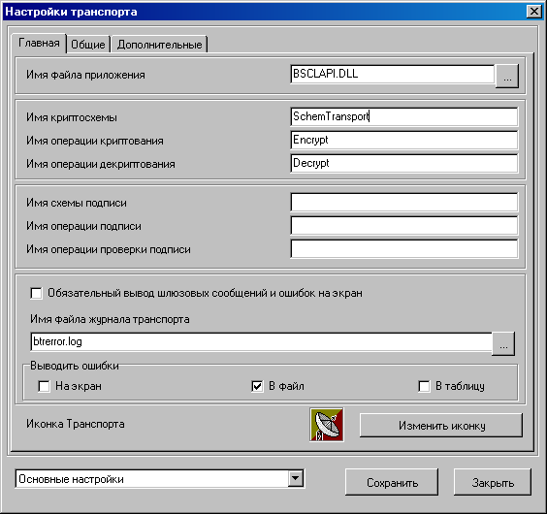
182. Настройки транспорта. Вкладка «Главная»
Примечание: Описание параметров вкладки «Главная» приводится в справочных целях. Вы можете выполнить настройку вывода сообщений и ошибок (область на рисунке выделена). Остальные параметры изменять не рекомендуется!
На вкладке «Главная» выполняются следующие настройки:
- «Имя файла приложения» – имя файла приложения; BSCLAPI.DLL;
- «Имя криптосхемы» – имя криптосхемы;
- «Имя операции криптования» – имя операции криптования;
- «Имя операции декриптования» – имя операции декриптования;
- «Имя схемы подписи» – имя схемы подписи;
- «Имя операции подписи» – имя операции подписи;
- «Имя операции проверки подписи» – имя операции проверки подписи;
- «Обязательный вывод шлюзовых сообщений и ошибок на экран» – по умолчанию false; Отвечает за обязательный и безусловный вывод шлюзовых сообщений и ошибок на экран;
- «Имя файла журнала ошибок транспорта» – имя файла журнала ошибок транспорта;
- «Выводить ошибки на экран» – по умолчанию false; Выводить ошибки на экран;
- «Выводить ошибки в файл» – по умолчанию true; Выводить ошибки в файл;
- «Выводить ошибки в таблицу» – по умолчанию false; Выводить ошибки в таблицу;
- «Иконка транспорта» – изменение иконки транспортной подсистемы.
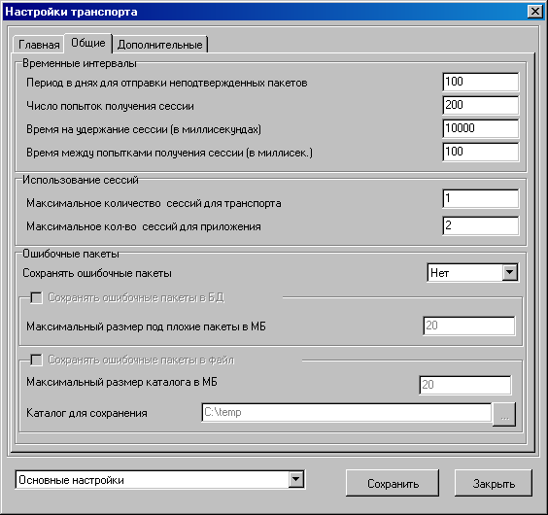
183. Настройки транспорта. Вкладка «Общие»
На вкладке «Общие» (см. рисунок 183) выполняются следующие настройки:
- «Период в днях для отправки неподтвержденных пакетов» – по умолчанию 100; Период времени в днях, через который неподтвержденный исходящий пакет будет отправлен снова;
- «Число попыток получения сессии» – по умолчанию 200; Число попыток получения сессии;
- «Время на удержание сессии (в миллисекундах)» – по умолчанию 10000; Сколько времени удерживать взятую сессию (в миллисекундах);
- «Время между попытками получения сессии (в миллисекундах)» – по умолчанию 100; Интервал времени между попытками получения сессии (в миллисекундах);
- «Максимальное количество сессий для транспорта» – по умолчанию 1; Максимальное количество сессий для нужд транспорта; о настройках количества сессий, занятых транспортной подсистемой;
- «Максимальное количество сессий для приложения» – по умолчанию 2; Максимальное количество сессий для работы с приложением;
- «Сохранять ошибочные пакеты» – по умолчанию «Нет»; Сохранять ли входящие пакеты, нераспознанные ядром транспорта;
- «Сохранять ошибочные пакеты в БД» – по умолчанию «Нет»; Выключает сохранение в БД; поле доступно при значении «Да» в поле «Сохранять ошибочные пакеты»;
- «Максимальный размер под плохие пакеты в МБ» – по умолчанию 20; Максимальный размер каталога в мегабайтах;
- «Сохранять ошибочные пакеты в файл» – по умолчанию «Нет»; Выключает сохранение в файл; поле доступно при значении «Да» в поле «Сохранять ошибочные пакеты»;
- «Максимальный размер каталога в МБ» – по умолчанию 20; Максимальный размер под плохие пакеты в мегабайтах;
- «Каталог для сохранения» – по умолчанию 'c:\temp'; Каталог для сохранения ошибочных пакетов.
На вкладке «Дополнительные» представлены следующие настройки:
- «Максимальное количество параллельных потоков» – по умолчанию 20; Максимальное количество параллельных потоков для ядра транспорта;
- «Разрешить формирование длинных имен файлов» – по умолчанию «Нет»; Разрешает формирование длинных имен файлов (для шлюзов, использующих файлы). Определяет точность получения референса пакета – с учетом долей секунд или без;
- «Максимальная длина принимаемого пакета» – по умолчанию 10000000; Максимальная длина принимаемого пакета зависит от вида БД – некоторые базы накладывают ограничения на максимальный размер данных, хранимых в полях типа BLOB;
- «Допустимое увеличение пакета после криптования» – по умолчанию 200; Допустимая величина (в байтах), на которую может увеличиться пакет после криптования;
- «Отправлять повторно пакет после истечения таймаута» – по умолчанию «Нет»; Отправлять ли повторно пакет после истечения таймаута DeliveryTimeOut;
- «Имя служебной схемы для подтверждений» – по умолчанию $CONFIRM; Имя служебной схемы для подтверждений;
- «Имя служебной схемы для запросов» – по умолчанию $QUERY; Имя служебной схемы для запросов;
- «Используется БД ACCESS» – по умолчанию «Нет»; используется только в отладочных целях; значение по умолчанию изменять нельзя;
- «Передавать подтверждения в приложение» – по умолчанию «Да»; Отвечает за передачу подтверждений в приложение;
- «Отправлять новый пакет сразу (Да) или отложить (Нет)» – по умолчанию «Да»; Если «Да», то новый пакет получит статус WaitForPrepare и будет подхвачен процессом отправки (если в адресе отправки не указано «Отправлять по запросу» – тогда будет присвоен статус WaitForQuery); Если «Нет», то пакет получит статус отложенной отправки (WaitForUserSend);
- «Переотправка отложенных пакетов» – по умолчанию «Да»; Разрешить переотправку отложенных пакетов со статусом WaitForUserSend. Проверяется при вызове функции «Повторная обработка пакетов»;
- «Автоматическая отправка отложенных пакетов» – по умолчанию «Да»; Разрешает автоматическую отправку отложенных пакетов; Если «Да», то при отправке очередного нового пакета будут отправляться и все ранее созданные пакеты со статусом отложенной отправки (WaitForUserSend).
Примечание: Описание параметров вкладки «Дополнительные» приводится в справочных целях. Изменять их не рекомендуется!
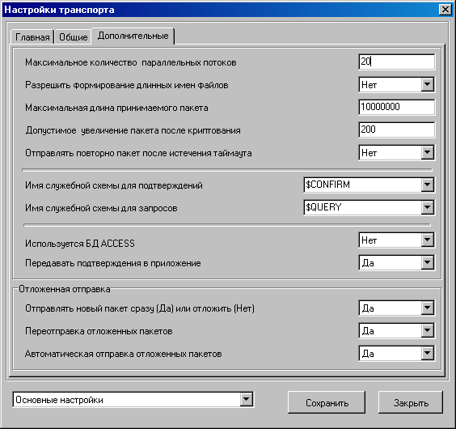
184. Настройки транспорта. Вкладка «Дополнительные»

Порядок добавления новых лицензий в ППО «СЭД»
Примечание: При осуществлении процедуры добавления дополнительных транспортных лицензий клиентские лицензии на установленных ранее удаленных рабочих (АРМ) местах замене НЕ подлежат.
Для добавления новых лицензий следует выполнить следующие действия.
- Закрыть все приложения ППО «СЭД», которые могут использовать лицензию.
- Взять из каталога с новыми лицензиями SERVER, файл NNNNNNNN.lic, переименовать его в файл licences.dat и произвести его замену в директории <каталог установки>\EXE\, заменив его вместо имеющегося там файла.
- Из каталога, куда был помещен новый файл licences.dat выполнить запуск утилиты protcore.exe для перерегистрации объекта лицензии.
- Клиентские лицензии, находящиеся в каталоге CLIENT следует скопировать в каталог с серверной сборкой <каталог установки>\SUBSYS\Licences, заменив существующие там файлы новыми. Данное действие необходимо, чтобы новые лицензии автоматически включались в клиентский дистрибутив при последующей генерации клиентских мест. Следует отметить, что при добавлении новых лицензий для клиентских мест замену лицензий у уже установленных АРМ клиентов производить НЕ нужно.
- Новые лицензии уже добавлены, можно запустить стандартным образом приложение ППО «СЭД» и проверить, что новые лицензии доступны для комплекса, это делается в пункте меню «Администрирование – Настройки транспортной подсистемы» и в верхнем окне в настройках собственного адреса серверной части должны отображаться для выбора новые серийные номера с лицензиями.

Настройка количества транспортных пакетов
Настройка количества транспортных пакетов производится в Построителе системы (модуле Dictman). Описание Построителя приведено в п. 24.
В ППО «СЭД» введено ограничение на количество одновременно загружаемых из базы пакетов (таблица TransPackets), по умолчанию установлено значение 10000 пакетов. Для изменения данного параметра (если система позволяет загружать большее количество пакетов) в конфигурацию transport.other необходимо добавить параметр MaxPacketListItems типа «Целое число» и задать этому параметру требуемое значение.
Для этого выбрать пункт меню Построителя: «Быстрый доступ – Структуры таблиц –Структуры – Конфигурация – transport – Other» (см. рисунок 185).
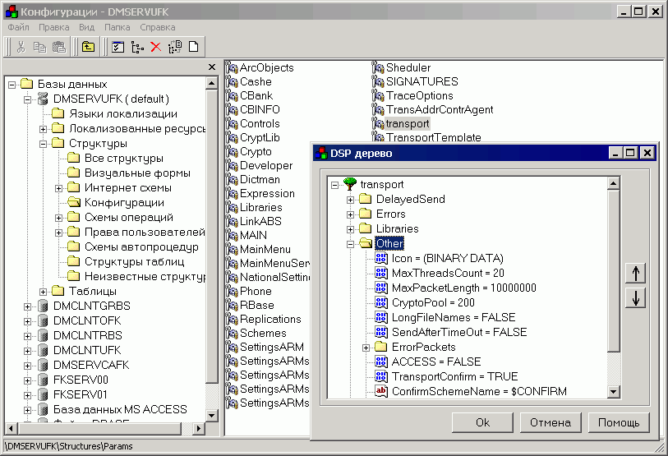
185. Построитель системы (Dictman). Выбор узла «transport.other»
В контекстном меню выбрать пункт «Добавить подузел», в окне «Значение параметра» ввести имя: «MaxPacketListItems», выбрать тип – целое число и задать значение количества одновременно загружаемых пакетов. Для сохранения нажать кнопку «Ок» (см. рисунок 186). Новый подузел появится в списке конфигурации transport.other. Изменить значение параметра можно с помощью пункта контекстного меню «Редактировать подузел».
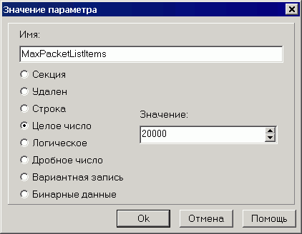
186. Ввод параметров узла

Организация операционного зала
В условиях работы клиентского места СЭД с неограниченным количеством независимых абонентов, которые используют единую транспортную подсистему, администратору сервера СЭД необходимо организовать работу операционного зала. Подобная реализация подразумевает, что на одном клиентском месте СЭД существует несколько пользователей различных учреждений, привязанных к одному АРМ СЭД, но имеющих свои криптопрофили.
Далее рассмотрим пошаговую настройку операционного зала на примере клиента – Администратор поступлений.

Регистрация юридических лиц АРМ СЭД.
На первом шаге следует осуществить привязку юридических лиц к клиенту СЭД. Для этого необходимо выбрать пункт меню «Администрирование – Общее – Удаленные АРМ» и в форме «Удаленные АРМ» выбрать в левой части формы курсором название клиента, к которому будет осуществляться привязка (см. рисунок 187).
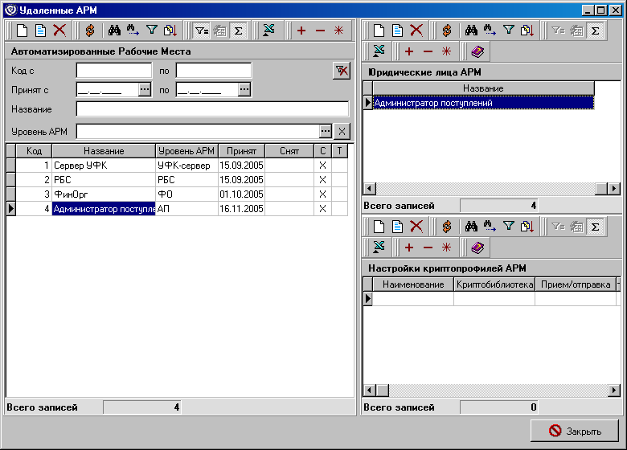
187. Окно «Удаленные АРМ»
В правой части формы «Удаленные АРМ» следует нажать кнопку над списком «Юридические лица АРМ», откроется форма «Юридическое лицо АРМ» (см. рисунок 188).
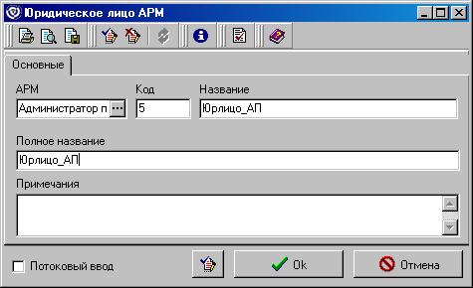
188. Окно «Юридическое лицо АРМ»
В поле «Название» следует ввести название юридического лица, в поле «Полное название» отредактировать полное название юридического лица и сохранить изменения при помощи кнопки «ОК».
Таким же образом осуществляется привязка всех остальных юридических лиц к данному клиенту СЭД. В результате в блоке данных Юридические лица АРМ появятся записи о привязке юридических лиц, как показано на рисунке 189.
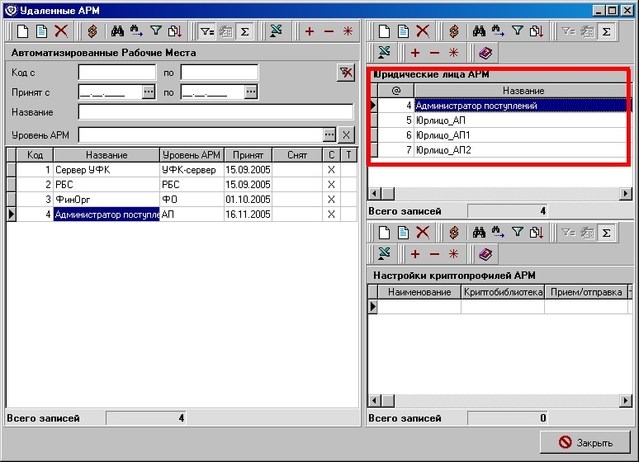
189. Окно «Удаленные АРМ». Результат привязки юр. лиц

Привязка АРМ к бюджетным учреждениям
На следующем шаге осуществляется привязка АРМ к бюджетным учреждениям.
Для этого следует выбрать «Администрирование – Общее – Связи АРМ с БУ». Откроется форма «Связи АРМ с БУ».
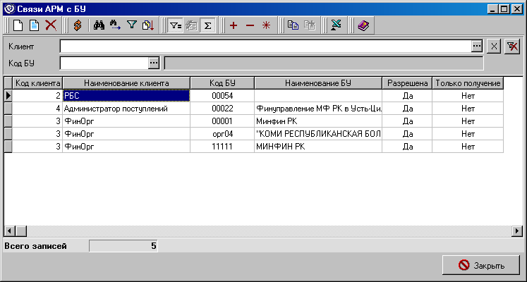
190. Окно «Связи АРМ с БУ»
Для выполнения новой привязки следует нажать кнопку . Откроется форма «Связь АРМ с БУ».
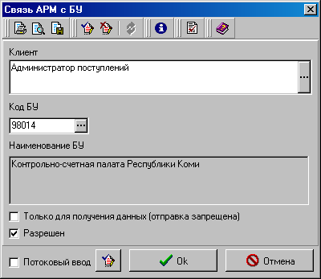
191. Окно «Связь АРМ с БУ»
В форме «Связь АРМ с БУ» следует в поле «Клиент» выбрать клиента СЭД, к которому осуществляется привязка, в поле «Код БУ» выбрать из Реестра распорядителей и получателей бюджетное учреждение, которое привязывается к данному клиенту СЭД. Сохранение изменений производится при помощи кнопки «ОК».
Таким же образом привязываются все остальных бюджетные учреждения к данному клиенту СЭД. В результате в форме «Связи АРМ с БУ» появятся новые записи, как показано на рисунке 192.
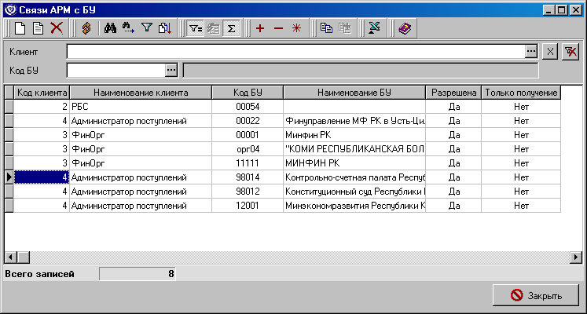
192. Окно «Связи АРМ с БУ»

Привязка юридических лиц АРМ к БУ
На следующем шаге выполняется привязка юридических лиц АРМ к БУ.
Для этого следует выбрать «Администрирование – Общее – Связи юр. лиц АРМ с БУ». Откроется форма «Связи юр. лиц АРМ с БУ».
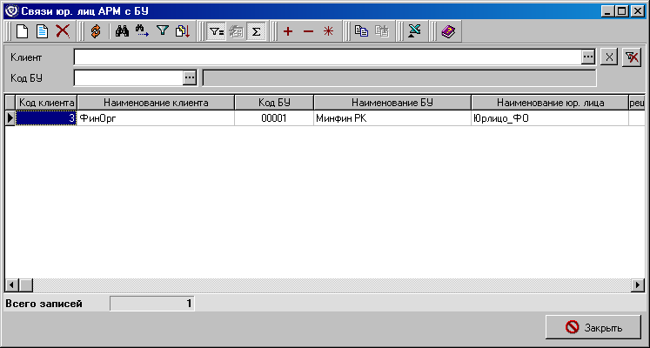
193. Окно «Связи юр. лиц АРМ с БУ»
Для выполнения новой привязки следует нажать кнопку . Откроется форма «Связь юр. лица АРМ с БУ».
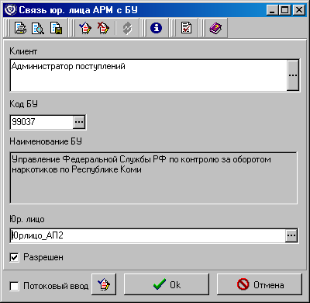
194. Окно «Связь юр. лица АРМ с БУ»
В форме «Связь юр. лица АРМ с БУ» следует в поле «Клиент» выбрать клиента СЭД, к которому осуществляется привязка, в поле «Код БУ» выбрать из Реестра распорядителей и получателей бюджетное учреждение, которое привязывается к данному клиенту СЭД. В поле «Юр. лицо» выбрать из списка юридическое лицо, созданное на первом шаге, для привязки. Сохранение изменений производится при помощи кнопки «ОК».
Таким же образом привязываются все остальные юридические лица АРМ к бюджетным учреждениям. В результате в форме «Связи юр. лиц АРМ с БУ» появятся новые записи, как показано на рисунке 195.
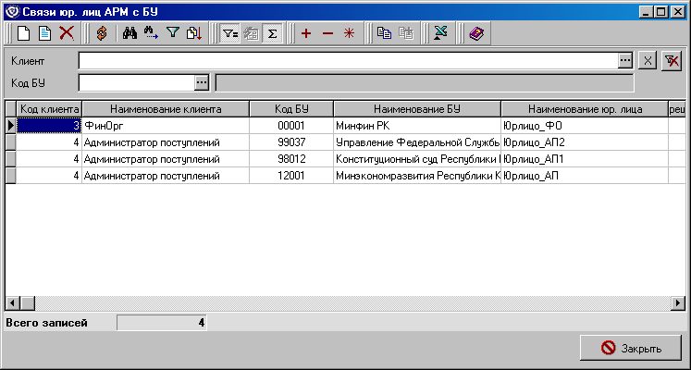
195. Окно «Связи юр. лиц с БУ»

Создание криптопрофиля для юридического лица
На следующем шаге для каждого юридического лица создается свой криптопрофиль.
Для этого выберите пункт меню «Администрирование – Криптозащита – Список абонентов ЭЦП». Откроется форма «Криптографические профили».
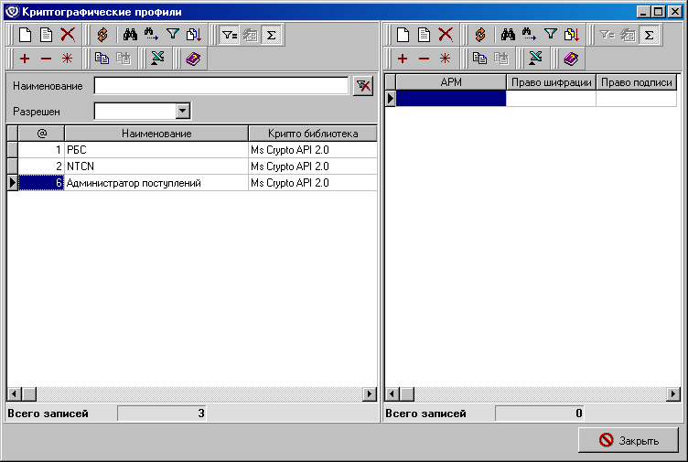
196. Окно «Криптографические профили»
В левой части формы следует нажать кнопку для создания нового криптопрофиля абонента.
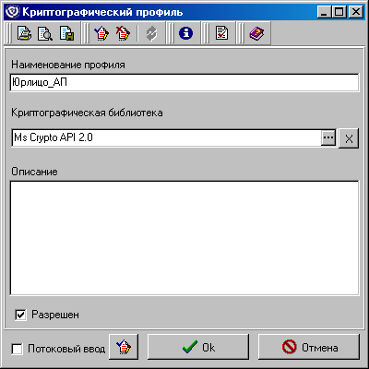
197. Окно «Криптографический профиль»
В открывшейся форме «Криптографический профиль» следует ввести название владельца криптопрофиля в поле «Наименование профиля» и сохранить изменения по кнопке «ОК».
Затем в левой части формы «Криптографические профили» следует выбрать созданный профиль и в правой части формы нажать кнопку . Откроется форма «Настройки криптографического профиля» (см. рисунок 198).
В поле АРМ следует выбрать АРМ СЭД, в котором организовывается операционный зал. Переключатель следует установить в положение «Расширенные права подписи (по организациям, типам и ограничениям на суммы документов)» и нажать кнопку «Применить».

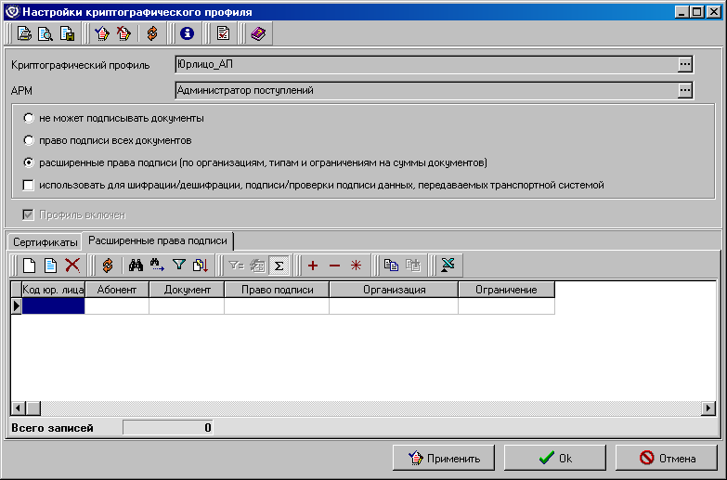
198. Окно «Настройки криптографического профиля»

Привязка юридического лица к абоненту подписи
На данном шаге выполняется привязка юр. лица к абоненту подписи. На вкладке «Расширенные права подписи» следует нажать кнопку .
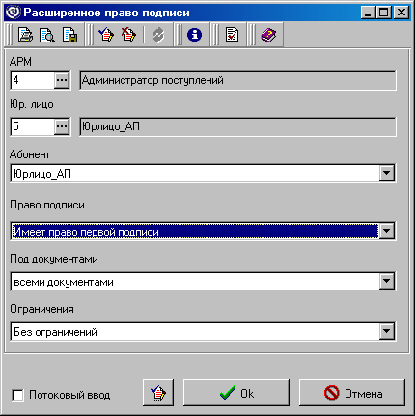
199. Окно «Расширенное право подписи»
В открывшейся форме «Расширенное право подписи» в поле «Юр. лицо» следует выбрать из списка абонента-владельца данного криптопрофиля. В поле «Абонент» следует выбрать из списка абонента, соответствующего указанному юр. лицу, для которого создается криптопрофиль.
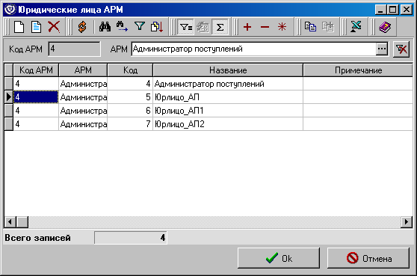
200. Окно «Юридические лица АРМ»
Для каждого юридического лица следует повторить действия, описанные в данном пункте.
Настройка сертификатов подписи и остальные настройки криптозащиты производятся стандартным образом для каждого криптопрофиля (подробнее см. настройку криптозащиты, начиная с пункта ).
В результате в форме «Криптографические профили» в левом списке должно быть создано столько же криптопрофилей, сколько абонентов имеется в организовываемом операционном зале. При этом все абоненты должны быть привязаны к одному клиенту СЭД, но каждый из них к своему юридическому лицу.
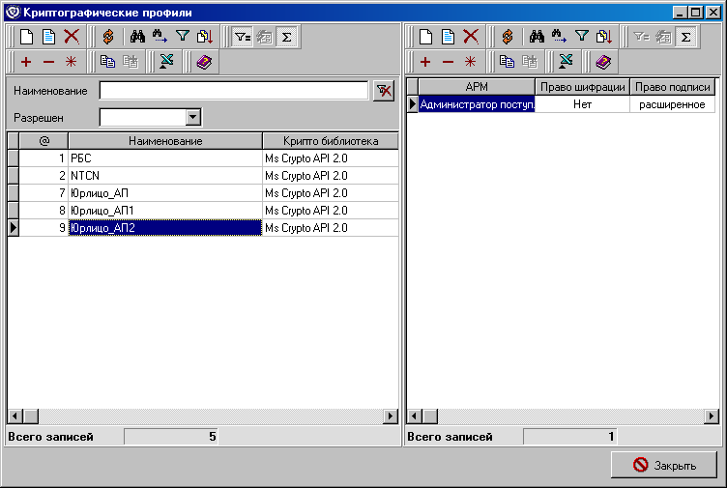
201. Результат создания криптопрофилей
Дальнейшая настройка подробно описана в разделе 8 Криптография.
Примечание: СЭД поддерживает возможность разграничения видимости списка документов и справочников для разных пользователей совмещенного АРМ, если требуется, чтобы одна организация не могла работать с документами другой организации. Подробнее см. документ «Инструкция по настройке прав пользователей. Руководство администратора, пункт 2.5. Настройка ограничения видимости списка по заданным критериям».

Трассировки
Под трассировкой понимается ведение журнала (лога) с информацией о выполняемых действиях системы.
Для настройки трассировок выберите пункт меню «Справочники – Системные – Объекты системы – Трассировки». На экране появится экранная форма «Трассировки».
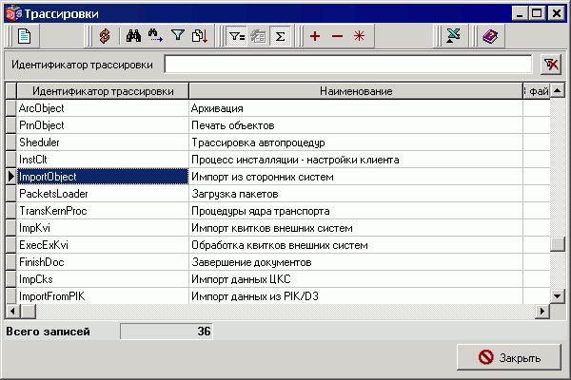
202. Экранная форма «Трассировки»
В данной форме содержится список всех трассировок системы. Для просмотра и редактирования настроек трассировки необходимо выделить курсором нужную строку и дважды щелкнуть левой кнопкой мыши или нажать кнопку . Откроется форма «Трассировка» (см. рисунок 203), содержащая параметры ведения логов трассировки:
- «Идентификатор трассировки» – системное название трассировки.
- «Наименование» – описание типа трассировки.
- «Вывод (локальные настройки)» – укажите параметры вывода журнала (в файл, на экран, в приложение).
- «Имя файла» – укажите путь для сохранения файла логов трассировки.
- «Имя слота внешнего приложения» – укажите имя слота. По умолчанию поле заполнено и соответствует выбранному идентификатору трассировки.
- Постановка флага в поле «Сохранять не только на текущий сеанс, но и на последующие» означает, что настройки журнала логов трассировки будут сохранены на последующие сеансы работы с системой.
После редактирования нажмите кнопку «Сохранить».
Для восстановления настроек по умолчанию нажмите кнопку «По умолчанию».
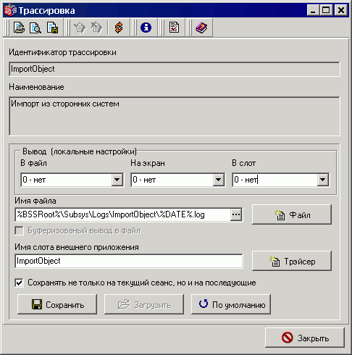
203. Форма настройки параметров ведения логов трассировки
Во избежание проблем с производительностью системы при логировании целесообразнее использовать модуль вывода трассировок во внешний слот (tracer.exe), включенный в дистрибутив ППО СЭД, что позволит снизить нагрузку на подсистему файлового ввода/вывода. Для этого вместо вывода трассировки в файл необходимо указать вывод трассировки в слот, указав тип журнала (см. рисунок 204).
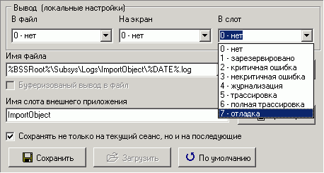
204. Настройка вывода трассировки в слот
Запуск модуля вывода трассировок во внешний слот можно осуществить 3 способами:
- Через кнопку «Трэйсер» на диалоговой форме «Трассировка» (см. рисунок 203).
- Запуск исполняемого файла tracer.exe из каталога установки ППО «СЭД». В открывшейся форме «Traser» указать идентификатор трассировки (см. рисунок 205).
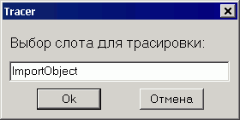
205. Выбор слота для трассировки
- Запуск трассировки из командной строки (см. рисунок 206):
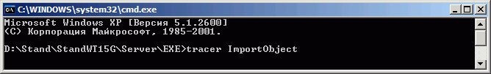
206. Командная строка для запуска трассировки в слот
Входным параметром запуска трассировки является идентификатор слота, по которому осуществляется вывод информации. В данном случае это ImportObject («Импорт из сторонних систем»).
Результат трассировки можно наблюдать в окне приложения tracer.exe (см. рисунок 207).
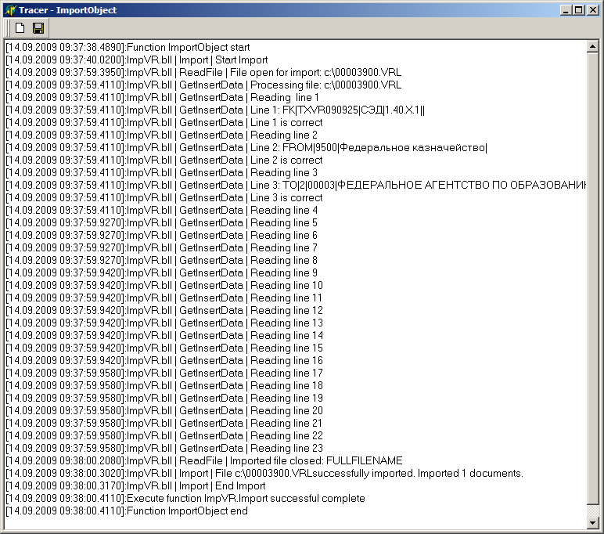
207. Результат трассировки
Для сохранения полученной информации в файл используется команда «Save to file».

Журнал системных сообщений

Ведение журнала системных сообщений
Для включения/выключения ведения журнала системных сообщений следует выбрать пункт меню «Сервис – Служебное – Общие настройки». В открывшемся окне (см. рисунок 208) постановка флага в поле «Вести системный лог» включает ведение журнала системных сообщений.
Для выключения ведения журнала системных сообщений флаг следует снять.
При помощи кнопки «ОК» следует сохранить введенные изменения.
Кнопка «Отмена» позволяет закрыть окно без применения сделанных изменений.
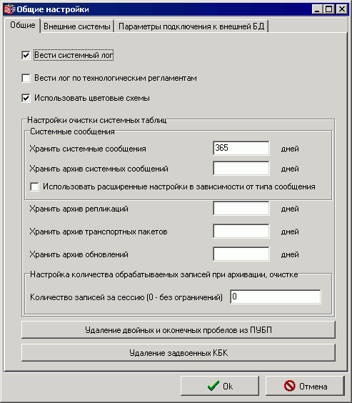
208. Экранная форма «Общие настройки». Вкладка «Общие»
Для просмотра списка всех действий системы необходимо выбрать пункт меню «Сервис – Служебное – Таблица системных сообщений». Откроется окно «Системные сообщения» (см. рисунок 209).
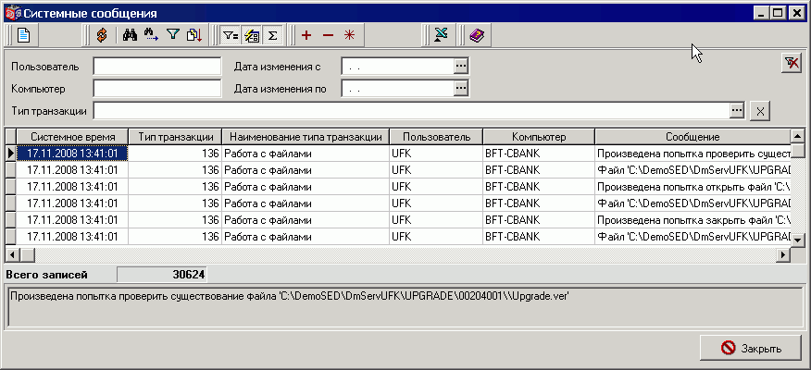
209. Окно системных сообщений
Данная форма содержит список всех произведенных действий пользователей с объектами системы: документами, справочниками, репликациями и т.д.
Для просмотра деталей операции в отдельном окне следует нажать кнопку на панели инструментов. Откроется форма «Системное сообщение» (см. рисунок 210).
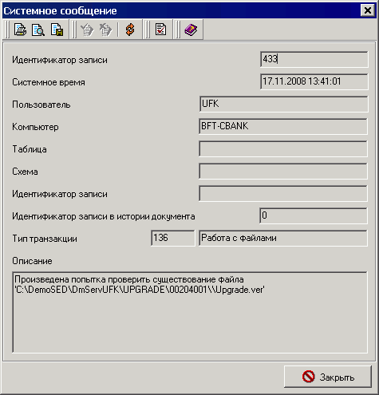
210. Форма «Системное сообщение»
Форма «Системное сообщение» содержит следующие параметры:
- «Идентификатор записи» – номер строки по порядку.
- «Системное время» – дата и время совершения операции.
- «Пользователь» – логин пользователя, совершившего операцию.
- «Компьютер» – имя компьютера пользователя, совершившего операцию.
- «Таблица» – название системной таблицы, к которой произведено обращение.
- «Схема» – документарная схема, к которой произведено обращение операции.
- «Идентификатор записи» – системный идентификатор измененной записи.
- «Идентификатор записи в истории документа» – системный номер записи истории.
- «Тип транзакции» – системный код типа транзакции.
- «Наименование типа транзакции» – название операции.
- «Описание» – краткое описание выполненного действия системы.

Настройка очистки системных таблиц
Для настройки удаления системных сообщений используется меню «Сервис – Служебное – Общие настройки» (см. рисунок 208).
На вкладке «Общие» следует выставить значения – количество дней, попадающих в список, для группы параметров «Настройки очистки системных таблиц»:
- Хранить системные сообщения [x] дней.
- Хранить архив системных сообщений [x] дней.
- Хранить архив репликаций [x] дней.
- Хранить архив транспортных пакетов [x] дней.
- Хранить архив обновлений [x] дней.
- Количество записей за сессию (0 – без ограничений).
Записи, находящиеся в таблице системных сообщений большее количество дней, чем указано в данном окне, будут автоматически удалены по истечении указанного срока.

Расширенные настройки очистки SystemLog
При установке флага «Использовать расширенные настройки в зависимости от типа сообщения» дополнительные настройки очистки SystemLog задаются в системных константах в соответствии с таблицей 4.
4. Системные константы для очистки SystemLog
Название системной константы | Системное значение
Очистка SystemLog: общие действия пользователя | 10,11,12,13,77,85,86,87,88;365;365
Очистка SystemLog: создание документа / записи | 31,41,89,101,104,107,110,113,116,119,124;365;365
Очистка SystemLog: редактирование документа / записи | 32,42,54,55,90,102,105,108,111,114,117,120,122,123;365;365
Очистка SystemLog: удаление документа / записи | 33,43,91,103,106,109,112,115,118,121;365;365
Очистка SystemLog: запуск операций и функций | 48,51,52,53,56,60,80,81,136,137,138;365;365
В значениях данных констант указываются три параметра:
- тип транзакции: возможно несколько значений через символ «,»;
- количество дней для хранения сообщений данного типа в основной таблице;
- количество дней для хранения сообщений данного типа в архивной таблице.
Параметры между собой разделяются символом «;».

Использование автопроцедуры «Периодическая очистка SystemLog»
Также можно настроить очистку системного лога при помощи автопроцедуры «Периодическая очистка SystemLog» (подробнее о настройке автопроцедур см. в п. 6.2 Автопроцедуры). Для данной автопроцедуры следует использовать тип запуска – «Раз в сутки» или «Периодический».
При работе автопроцедуры используются следующие правила:
- В случае если не включена опция «Использовать расширенные настройки в зависимости от типа сообщения», то удаление производится в зависимости от общих настроек количества дней хранения системных сообщений, т.е. по существующему алгоритму.
- В случае если включена опция «Использовать расширенные настройки в зависимости от типа сообщения», то удаление производится в зависимости от значений системных констант, описанных в таблице 4. Каждый тип транзакции, указанный в первой группе параметра, должен удаляться только по прошествии количества дней, указанного во втором или в третьем параметре, в зависимости от обрабатываемой таблицы (основная или архивная).

Настройка параметров автоматической архивации
При осуществлении функции автоматической внешней и внутренней архивации при отборе записей, подходящих для архивации, учитываются значения следующих системных параметров, если эти параметры заданы для объекта архивации:
- «Производить внутреннюю архивацию документов старше: »;
- «Производить внешнюю архивацию документов старше: ».
Возможными значениями для данных параметров являются:
- Количество дней в виде числа (например «365»);
- Дата в формате «ДД.ММ.ГГГГ» (например «31.12.2010»).
В случае если указано число, то архивация конкретного объекта (типа документа) выполняется для всех документов в БД, дата которых старше на количество дней, указанных в параметре объекта.
В случае указания даты выполняется архивация для тех документов в БД, дата которых старше указанной даты.

Очистка БД «MS Access»
Ввиду ограничения системы, автопроцедура «Периодическая очистка системных таблиц» не может сжать базу данных «MS Access», а удаляет только таблицы (т.е. размер базы остаётся прежним). Поэтому для оптимальной работы пользователя необходимо после отработки данной автопроцедуры закрыть ППО СЭД, открыть клиентскую базу в «MS Access» и выполнить там процедуру сжатия и восстановления БД (пункт меню «Сервис – Служебные программы – Сжать и восстановить базу данных»).

Репликации
Сервер определяет для каждого клиента список обновляемых (реплицируемых) справочников и других объектов системы. Репликации применяются для автоматического сообщения клиентам об изменениях в Реестре, справочниках классификаторов, открытых счетах в органе ФК и т. д. Репликации создаются и подготавливаются на сервере органа ФК ручным механизмом подготовки, либо при помощи настроенной автопроцедуры.
После получения репликации на клиенте отображается результат процедур, например, измененный справочник.
Следует учесть, что в некоторых справочниках имеются BLOB поля, которые не реплицируются клиентам при изменении данных. Если удалять или добавлять запись, репликация проходит корректно. А если изменять данные в BLOB поле, то на клиентской части эти изменения не отражаются, хотя репликация получает статус обработан. Поэтому такие справочники лучше обновлять механизмом удаленного обновления.

Создание репликаций в ручном режиме
Для создания списка реплицируемых объектов вручную следует выбрать пункт меню «Системные – Исходящие репликации». Откроется форма «Исходящие репликации», в которой необходимо выбрать команду контекстного меню «Подготовить репликации».
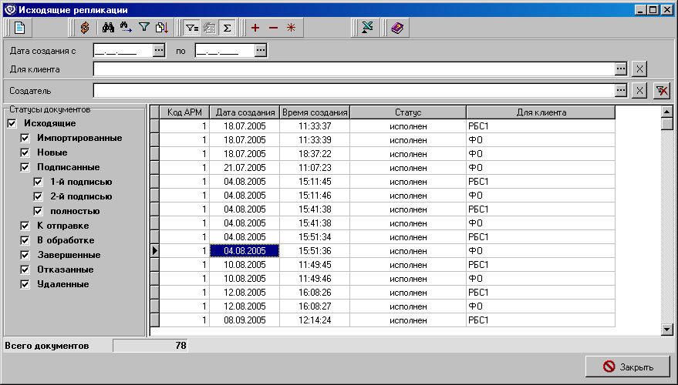
211. Окно списка исходящих репликаций
Откроется форма «Настройка репликации», предназначенная для выбора объектов репликации и клиентов, которым репликация будет отправлена.
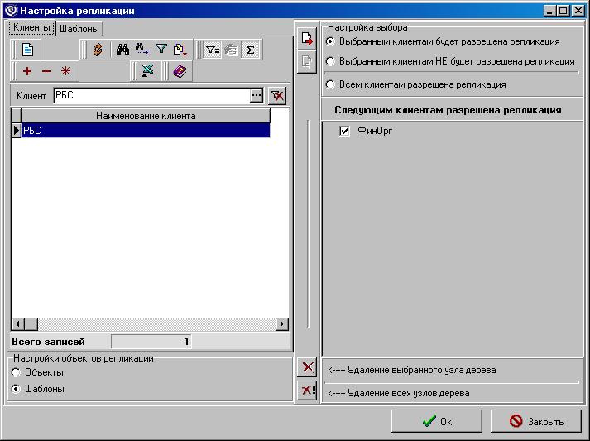
212. Окно настройки исходящих репликаций, вкладка «Клиенты»
На вкладке «Клиенты» необходимо в списке слева выбрать названия клиентов, которым будут отправлены подготовленные репликации. Возможны три варианта формирования списка клиентов в блоке полей «Настройка выбора» (в верхнем правом углу):
- «Выбранным клиентам будет разрешена репликация» – при выборе данного режима необходимо в списке наименований клиентов выбрать тех, которым будет отправляться репликация при помощи кнопки .
- «Выбранным клиентам НЕ будет разрешена репликация» – при выборе данного режима необходимо в списке наименований клиентов при помощи кнопки выбрать тех, которым репликация отправляться не будет. При этом репликация будет отправлена всем остальным не выбранным клиентам.
- «Все клиентам разрешена репликация» – при выборе данного режима подготовленная репликация будет отправляться всем клиентам списка.
В блоке данных «Настройки объектов репликации» осуществляется выбор типа репликации – «Объекты» или «Шаблоны». При этом название вкладки изменяется согласно выбранному значению.
В случае выбора значения «Объекты» на вкладке «Объекты» будет представлен список всех объектов и справочников Системы, доступных для реплицирования.
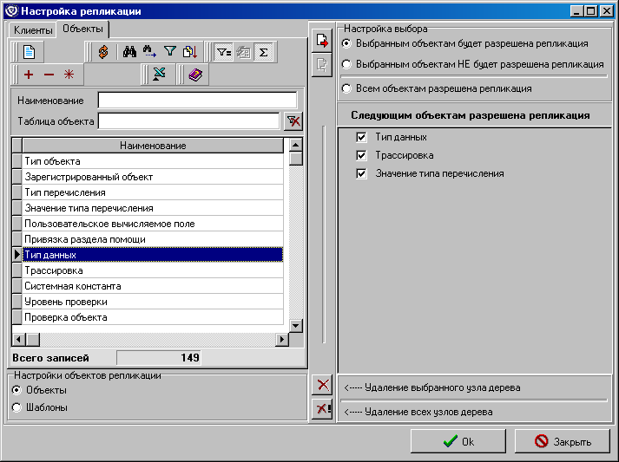
213. Окно настройки исходящих репликаций, вкладка «Объекты»
На вкладке «Объекты» возможны три варианта формирования репликации в блоке полей «Настройка выбора» (в верхнем правом углу):
- «Выбранным объектам будет разрешена репликация» – при выборе данного режима необходимо в списке наименований объектов при помощи кнопки выбрать те, которые будут входить в подготавливаемую репликацию.
- «Выбранным объектам НЕ будет разрешена репликация» – при выборе данного режима необходимо в списке наименований объектов при помощи кнопки выбрать те, которые не будут входить в подготавливаемую репликацию. При этом все остальные объекты будут отправляться.
- «Все объектам разрешена репликация» – при выборе данного режима подготовленная репликация будет содержать все объекты списка.
В случае выбора значения «Шаблоны» на вкладке «Шаблоны» будет представлен список всех шаблонов репликаций Системы.
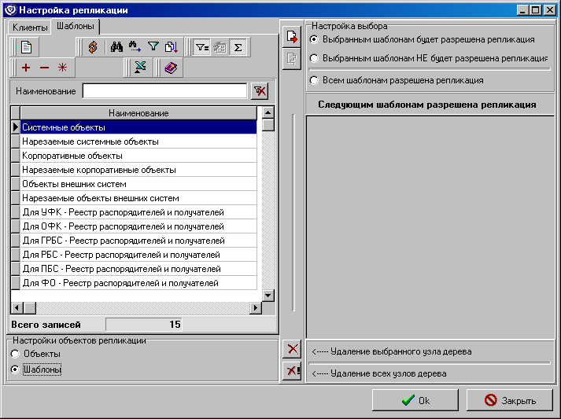
214. Окно настройки исходящих репликаций, вкладка «Шаблоны»
На вкладке «Шаблоны» возможны три варианта формирования репликации в блоке полей «Настройка выбора» (в верхнем правом углу):
- «Выбранным шаблонам будет разрешена репликация» – при выборе данного режима необходимо в списке наименований шаблонов при помощи кнопки выбрать те, которые будут входить в подготавливаемую репликацию.
- «Выбранным шаблонам НЕ будет разрешена репликация» – при выборе данного режима необходимо в списке наименований шаблонов при помощи кнопки выбрать те, которые не будут входить в подготавливаемую репликацию. При этом все остальные шаблоны будут отправляться.
- «Все объектам разрешена репликация» – при выборе данного режима подготовленная репликация будет содержать все шаблоны списка.
Для формирования репликаций для отсылки клиентам необходимо нажать «ОК». Подготовленная репликация отобразится в списке формы «Исходящие репликации» в статусе «Новый».
Для отправки репликацию необходимо подписать, подготовить к отправке, а затем переслать клиенту.

Создание репликации при помощи автопроцедуры
Чтобы не отслеживать изменения справочников и не формировать репликации вручную, можно создать автопроцедуры. Для них следует указать период, с которым они будут запускаться. Например, один раз в сутки.
Примечание: В стандартной поставке эти автопроцедуры уже существуют. Автопроцедура «Подготовка репликаций справочников» будет готовить репликации по всем реплицируемым справочникам для всех Клиентов. Автопроцедура «Отправка репликаций» – подписывать все подготовленные репликации, готовить их к отправке и отправлять Клиентам. По умолчанию обе эти автопроцедуры отключены, но при необходимости их можно включить. Подробнее об автопроцедурах смотрите в главе 6.2 Автопроцедуры.

Повторная репликация отдельных объектов
Информация обо всех отправленных репликациях объектов с сервера СЭД на клиенты ведется в системной таблице формы «Объекты, отправленные клиентам», вызываемой через пункт меню «Справочники – Системные – Настройки репликаций – Объекты, отправленные клиентам». В форме «Объекты, отправленные клиентам» хранятся данные о репликациях – название клиента, на который была отправлена репликация, тип объекта репликации и версия объекта репликации. При попытке подготовки репликации объекта или справочника на клиент система будет обращаться к данной таблице и проверять, отправлялась ли эта репликация на данный клиент ранее. Если репликация данного объекта на данный клиент уже осуществлялась (запись о сохраненной версии отправки репликации имеется в таблице), повторная репликация создаваться не будет.
Для того чтобы повторная репликация справочника или объекта стала возможной, необходимо удалить запись о ней в данной таблице, и затем заново подготовить репликацию по нему.
Рассмотрим алгоритм повторной отправки репликации на примере справочника «Классификатор ведомственной классификации расходов».
- Откройте форму справочника через соответствующий пункт меню, в нашем примере «Справочники – Корпоративные – Коды бюджетной классификации – Классификатор ведомственной классификации расходов».
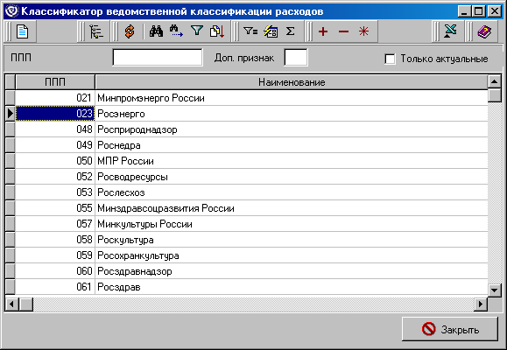
215. Форма справочника для репликации
- В открывшейся форме справочника нажмите клавишу «F12». Откроется окно «Параметр строки». В верхней строке окна представлено название таблицы справочника. В нашем примере, наименование таблицы – KVSR.
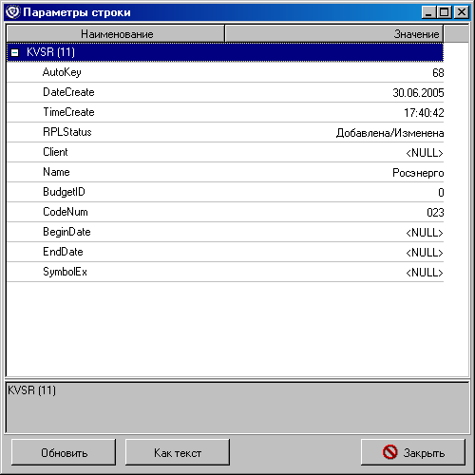
216. Окно «Параметры строки»
- Выберите пункт меню «Справочники – Системные – Настройки репликаций – Объекты, отправленные клиентам». Откроется форма «Объекты, отправленные клиентам».
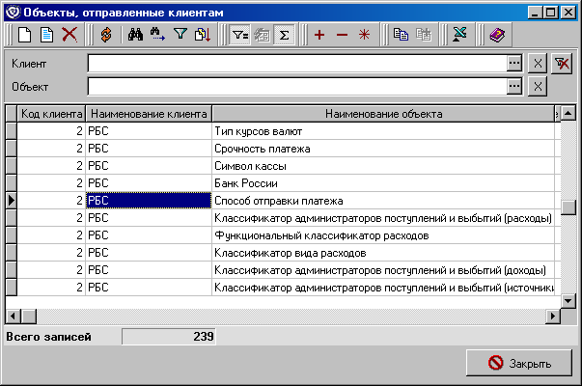
217. Форма «Объекты, отправленные клиентам»
- В форме «Объекты, отправленные клиентам» в поле фильтра «Объект» нажмите кнопку . Откроется форма «Системные объекты репликаций», содержащая информацию обо всех объектах репликаций (см. рисунок 218).
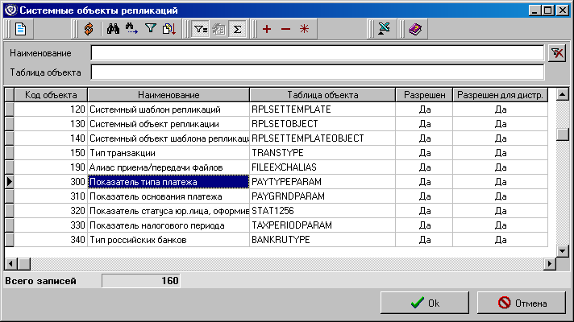
218. Форма «Системные объекты репликаций»
- Осуществите контекстный поиск в поле «Таблица объекта» по названию таблицы справочника, в нашем примере – KVSR (см. рисунок 216). Когда нужная запись будет найдена, нажмите кнопку «ОК».
- В форме «Объекты, отправленные клиентам» отобразятся записи, отфильтрованные по признаку «Наименование объекта». В нашем примере отобразились записи об отправке объекта – Классификатор администраторов поступлений и выбытий (расходы).
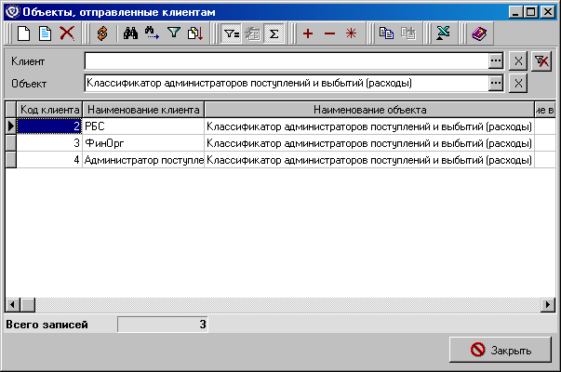
219. Форма «Объекты, отправленные клиентам», результат фильтра
- Удалите отфильтрованные записи об отправленной репликации при помощи команды контекстного меню «Удалить».
- После того как запись об объекте репликации будет удалена, необходимо выполнить штатную процедуру подготовки репликации, приведенную в пункте 13.1.
Внимание! При отправке полной репликации справочника следует ориентироваться на величину хранящихся в нем данных. Это связано с тем, что при повторной отправке всех данных справочника, в котором большое количество записей, репликация может достигать больших размеров, например справочник Российских банков.

Архивация
В ходе работы с СЭД многие данные теряют свою актуальность. Обработка старых документов завершается, одновременно на АРМ СЭД приходят новые документы.
Для того чтобы не перегружать систему и пользователей АРМ СЭД ненужной информацией и облегчить работу за счет меньшего количества документов в экранных формах, но в то же время обеспечить доступ к документам за любую дату, в СЭД предусмотрена архивация.
Архивация документов заключается в том, что удаленные, а также полностью прошедшие обработку документы из соответствующих экранных форм документов перемещаются в соответствующие экранные формы архивных документов.
Документы, попавшие в архив, не участвуют в работе системы. Архивные документы можно просмотреть, но нельзя запустить в обработку. Для того чтобы продолжить работу с архивным документом, следует восстановить его при помощи соответствующей команды.
Документы могут отправляться в архив периодически при помощи настроенных автопроцедур, а также вручную при помощи команды пользователя АРМ СЭД.

Ручная архивация
Ручная архивация документов выполняется пользователем СЭД в экранных формах документов. В архив могут быть отправлены только те документы, которые находятся на допустимом для архивации статусе. Перечень статусов для архивации документов представлен в пункте 14.2.
Для отправки в архив всех документов списка, находящихся на допустимых для архивации статусах, следует выполнить команду контекстного меню «Отправить в архив все».
Для отправки в архив только выделенных документов, находящихся на допустимых для архивации статусах, следует выполнить команду контекстного меню «Отправить в архив выделенные».

Допустимые статусы документов для архивации
5. Перечень допустимых статусов для архивации. Группа документов №1
Перечень документов | Перечень статусов для архивации
Произвольные документы;  Заявка на включение в реестр ГРБС/РБС/ПБС;  Проект заявки на включение в реестр ГРБС/РБС/ПБС;  Заявка на изменение реестра ГРБС/РБС/ПБС;  Проект заявки на изменение реестра ГРБС/РБС/ПБС;  Заявка на исключение из реестра ГРБС/РБС/ПБС;  Проект заявки на исключение из реестра ГРБС/РБС/ПБС;  Уведомление об изменении реквизитов | Принят (только для произвольного документа);  Удален; *удален+;  ЭЦП неправомочна; *ЭЦП неправомочна+;  ЭЦП не верна; *ЭЦП не верна+;  ошибка реквизитов; *ошибка реквизитов+;  отказан;*отказан+;  исполнен; *исполнен+;  завершен; *завершен+;  отозван; *отозван+
6. Перечень допустимых статусов для архивации. Группа документов №2
Перечень документов | Перечень статусов для архивации
Казначейское уведомление  Выписка по л/с РБС  Выписка по л/с ГРБС  Выписка по л/с ПБС  Лицевой счет главного распорядителя/распорядителя средств  Ведомость кассовых поступлений в бюджет  Выписка с лицевого счета бюджета  Ведомость по движению свободного остатка средств бюджета  Приложение к ведомости по движению свободного остатка средств бюджета  Реестр перечисленных поступлений  Выписка из лицевого счета по учету внебюджетных средств  Лицевой счет по учету внебюджетных средств  Ведомость по кассовым выплатам из бюджета  Уведомление о возврате расходного расписания  Уведомление об объемах финансирования  Выписка из л/с ПБС по ИФДФБ  Выписка из л/с администратора (территориального администратора) по ИФДФБ  Справка о возврате уведомления о бюджетных назначениях и объемах финансирования  Выписка из сводного реестра поступлений и выбытий  Приложение к выписке из сводного реестра поступлений и выбытий  Извещение о направлении дополнительных поступлений  Приложение к извещению о направлении дополнительных поступлений  Ведомость учета внебанковских операций  Сводная ведомость поступлений, подлежащих перечислению в бюджеты  Уведомление о непринятых к обработке документах  Справка о перечислении поступлений в бюджеты  Извещение об исполнении заявки на включение в реестр ГРБС/РБС/ПБС  Извещение об исполнении заявки на изменение реестра ГРБС/РБС/ПБС  Извещение об исполнении заявки на исключение из реестра ГРБС/РБС/ПБС  Извещение об исполнении уведомления об изменении реквизитов  Извещение о регистрации контракта | Принят; *Принят+;  Экспортирован;  Удален; *удален+;  ЭЦП неправомочна; *ЭЦП неправомочна+;  ЭЦП не верна; *ЭЦП не верна+;  ошибка реквизитов; *ошибка реквизитов+;  отказан;*отказан+;  исполнен; *исполнен+;  завершен; *завершен+;  отозван; *отозван+
7. Перечень допустимых статусов для архивации. Группа документов №3
Перечень документов | Перечень статусов для архивации
Реестр расходных расписаний  Заявка на получение наличных  Реестр на финансирование  Платежное поручение  Уведомление об уточнении вида и принадлежности платежа  Распоряжение о возврате средств  Платежное поручение на возврат средств  Информация о поступлениях  Заявка на средства для подкрепления счета  Сведения об исполнении контракта | Принят ФК; *Принят ФК+;  Не принят ФК; *Не принят ФК+;  Удален; *удален+;  ЭЦП неправомочна; *ЭЦП неправомочна+;  ЭЦП не верна; *ЭЦП не верна+;  ошибка реквизитов; *ошибка реквизитов+;  отказан;*отказан+;  исполнен; *исполнен+;  завершен; *завершен+;  отозван; *отозван+
8. Перечень допустимых статусов для архивации. Группа документов №4
Перечень документов | Перечень статусов для архивации
Расходное расписание  Извещение о принятии на учет (аннулировании) расходного расписания  Справка о лимитах  Расходное уведомление  Уведомление о бюджетных назначениях и объемах финансирования  Извещение о принятии на учет уведомления о бюджетных назначениях и объемах финансирования  Запрос-указание о приостановлении внесения изменений | Принят ФК; *Принят ФК+;  Не принят ФК; *Не принят ФК+;  Удален; *удален+;  ЭЦП неправомочна; *ЭЦП неправомочна+;  ЭЦП не верна; *ЭЦП не верна+;  ошибка реквизитов; *ошибка реквизитов+;  отказан;*отказан+;  исполнен; *исполнен+;  завершен; *завершен+;  отозван; *отозван+

9. Перечень допустимых статусов для архивации. Группа документов №5
Перечень документов | Перечень статусов для архивации
Запрос на открытие счета  Запрос на закрытие счета | Удален; *удален+;  ЭЦП неправомочна; *ЭЦП неправомочна+;  ЭЦП не верна; *ЭЦП не верна+;  ошибка реквизитов; *ошибка реквизитов+;  отказан;*отказан+;  *исполнен+;  *не требует исполнения+;  завершен; *завершен+;  отозван; *отозван+
10. Перечень допустимых статусов для архивации. Группа документов №6
Перечень документов | Перечень статусов для архивации
Пакет платежных поручений | Принят ФК; *Принят ФК+;  Не принят ФК; *Не принят ФК+;  Принят частично; *принят частично ФК+;  Удален; *удален+;  ЭЦП неправомочна; *ЭЦП неправомочна+;  ЭЦП не верна; *ЭЦП не верна+;  ошибка реквизитов; *ошибка реквизитов+;  отказан;*отказан+;  исполнен; *исполнен+;  завершен; *завершен+;  отозван; *отозван+
11. Перечень допустимых статусов для архивации. Группа документов №7
Перечень документов | Перечень статусов для архивации
Сведения о контракте | Ошибка автоконтроля; Удален;  ЭЦП не правомочна, * ЭЦП не правомочна +;  ЭЦП не верна, * ЭЦП не верна +;  Ошибка реквизитов, * Ошибка реквизитов +;  Изменен, * Изменен +;  Исполнен, * Исполнен +;  Расторгнут, * Расторгнут +
12. Перечень допустимых статусов для архивации. Группа документов №8
Перечень документов | Перечень статусов для архивации
Запрос на криптографические операции | «Удален», «Ошибка автоконтроля», «ЭЦП не верна», «*ЭЦП не верна+», «Исполнен», «*Исполнен+», «Отказан», «*Отказан+».
13. Перечень допустимых статусов для архивации. Квитки ЦКС
Перечень документов | Перечень статусов для архивации
Квиток ЦКС | Успешно обработан, Обработать не удалось, Ошибка
14. Перечень допустимых статусов для архивации. Квитки внешней системы
Перечень документов | Перечень статусов для архивации
Квиток внешней системы | Успешно обработан, Обработать не удалось, Ошибка
15. Перечень допустимых статусов для архивации. Квитанции о приеме заявок
Перечень документов | Перечень статусов для архивации
Квиток ЦКС | Успешно обработан, Обработать не удалось, Ошибка

Автоматическая архивация
Автоматическая архивация документов подразумевает невмешательство пользователя СЭД в проведение периодической архивации документов.
Автоархивация позволяет ускорить процесс отправки документов в архив, по сравнению с проведением архивации вручную. Однако следует помнить, что если в процессе выполнения архивации документов возникла необходимость прерывания операции, процедура прерывается только для документов, архивация которых еще не началась. Таким образом, для отдельного документа выполнить прерывание архивации невозможно.
Помимо ручного запуска автоархивация запускается каждые 30 дней. Данный период установлен в системе по умолчанию.

Автоархивация при помощи автопроцедур
Автоматическая архивация может выполняться при помощи настроенных автопроцедур «{Сервис} Автоматическая архивация (Инициализация)» и «{Сервис} Автоматическая архивация (Раз в сутки)».
Автопроцедура «{Сервис} Автоматическая архивация (Инициализация)» выполняет архивирование документов, находящихся на допустимом для архивации статусе, каждый раз при старте системы.
Автопроцедура «{Сервис} Автоматическая архивация (Раз в сутки)» выполняет архивирование документов, находящихся на допустимом для архивации статусе, раз в сутки в указанное в настройках автопроцедуры время.
По умолчанию данные автопроцедуры уже настроены. Изменение настроек и включение/выключение автопроцедур производится в форме «Схема автопроцедур» (подробнее см. пункт 6.2 Автопроцедуры).

Ручная автоархивация
Помимо использования автопроцедур архивацию можно запустить вручную. Ручная автоархивация позволяет запускать архивацию всех документов и объектов системы, находящихся на приемлемом для архивации статусе, в любое время при помощи команды «Сервис – Служебное – Архивация – Запустить автоархивацию». Перечень статусов документов, которые будут попадать в архив после запуска автоархивации, приведен в пункте 14.2.

Работа с архивами документов
В случае успешной архивации документы должны переместиться в экранную форму соответствующего архива.
В каждой группе документов, собранной в одном пункте меню, находится раздел «Архив», при помощи которого открываются экранные формы архивных документов этой группы (см. пример на рисунке 220).
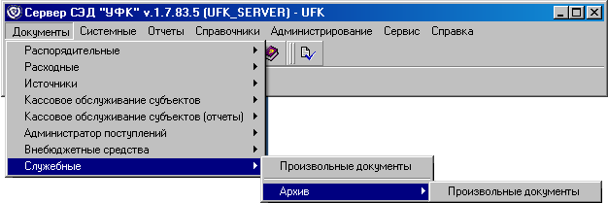
220. Доступ к пункту меню «Архив»
Экранные формы архивных документов имеют такой же интерфейс, как и экранные формы списка рабочих документов (см. рисунок 221).
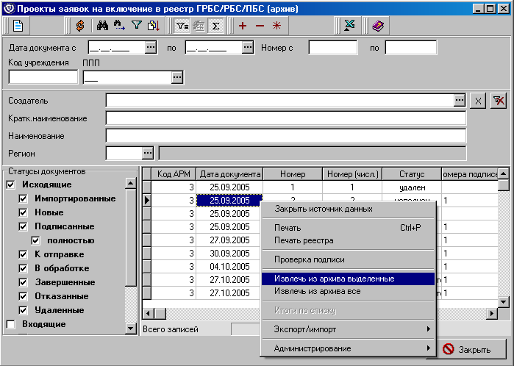
221. Пример экранной формы архивных документов
В списке архивных документов доступен просмотр любого документа, печать всех или только выделенных документов и прочие стандартные команды работы со списком документов.
Любой архивный документ можно восстановить в работу, то есть перенести его из экранной формы архивных документов в экранную форму рабочих документов.
Для восстановления из архива всех документов списка следует выполнить команду контекстного меню «Извлечь из архива все».
Для восстановления из архива только выделенных документов списка следует выполнить команду контекстного меню «Извлечь из архива выделенные».

Перемещение исторических данных в архивную базу данных
Перемещение исторических данных в архивную базу производится для того, чтобы «разгрузить» основную базу данных от неиспользуемых и неактуальных документов. При этом для архивной базы данных устанавливается дополнительный АРМ СЭД, для которого эта база будет использоваться по умолчанию. Также настраивается связь между основной и архивной БД.
Механизм перемещения реализован таким образом, что на основном АРМ СЭД документы отправляются в скроллер архивных документов и оттуда – во внешнюю (архивную) базу данных. После этого документы будут отображаться в скроллерах архивных документов дополнительного АРМ СЭД. Восстановление документов из архивной БД на прежнее место в основной БД производится на дополнительном АРМ СЭД.

Настройка механизма перемещения данных в архивную базу при использовании СУБД MS SQL 2000
Для того, чтобы реализовать перемещение исторических данных в архивную базу данных, следует выполнить следующие действия:
- Создать новую пустую базу данных, которая будет использоваться в качестве архивной. В SQL Enterprise Manager щелкнуть правой кнопкой мыши на сущности «Databases» и выбрать команду контекстного меню «New database».
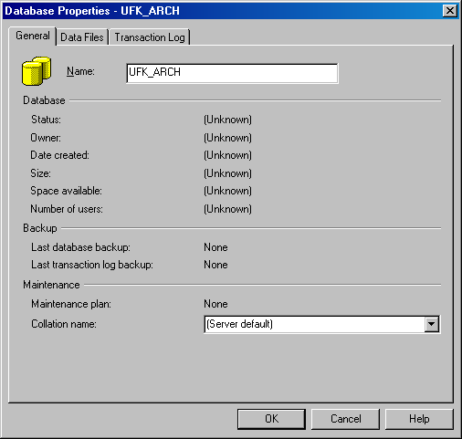
222. Окно создания архивной БД
В поле «Name» указать имя архивной базы данных. Остальные параметры оставить по умолчанию.
- Создать алиас к архивной базе данных в ODBC администраторе (подробнее см. документ «Установка и настройка СУБД. Руководство системного администратора»).
- После создания алиаса к архивной БД установить дополнительный АРМ СЭД (подробнее об инсталляции АРМ СЭД см. в Руководстве системного администратора «Установка и настройка сервера СЭД.»).
Внимание! Версии ППО дополнительного и основного АРМ СЭД должны совпадать, иначе процедура переноса в архивную БД не произойдет.
Перед установкой дополнительного АРМ следует:
В реестре Windows удалить ключ HKEY_LOCAL_MACHINE\SOFTWARE\BSSystems. В противном случае система будет предлагать выполнить Удаление/Добавление компонентов уже установленного АРМ.
Из переменных среды операционной системы («Панель управления – Система – Вкладка «Дополнительно» – кнопка «Переменные среды» – Системная переменная «Path») необходимо удалить пути к подкаталогам SYSTEM и USER основного АРМ СЭД.
- После установки дополнительного АРМ настроить для него созданную архивную базу как используемую по умолчанию. Для этого следует запустить setlogin.exe из подкаталога EXE каталога установки дополнительного АРМ СЭД и выбрать в поле «Default Database name» алиас архивной базы, созданный на шаге 2. Нажать кнопку для сохранения введенной информации.
- Выполнить привязки основного АРМ к архивной БД и дополнительного АРМ к основной БД.
- Открыть каталог установки основного АРМ, затем подкаталог EXE и запустить файл setlogin.exe. Откроется окно конфигуратора default.cfg (см. рисунок 223).
- Для подключения основного АРМ к архивной базе данных нажать кнопку над списком алиасов, расположенным в нижней части окна. Откроется окно «Add alias to aliases list» (см. рисунок 224).
- В поле «Alias» выбрать из раскрывающегося списка созданный алиас к архивной БД. Поля «Alias type», «Max sessions» и «Table prefix» не рекомендуется изменять. В поля «User name» и «Password» следует ввести имя и пароль для подключения к базе данных. В поле «Save password in CFGFile» установить флаг и затем нажать кнопку «OK» для сохранения введенной информации в конфигурационном файле. После этого в списке алиасов появится запись о привязке основного АРМ к архивной БД.
Для сохранения сделанных настроек следует нажать кнопку на панели инструментов окна конфигуратора.
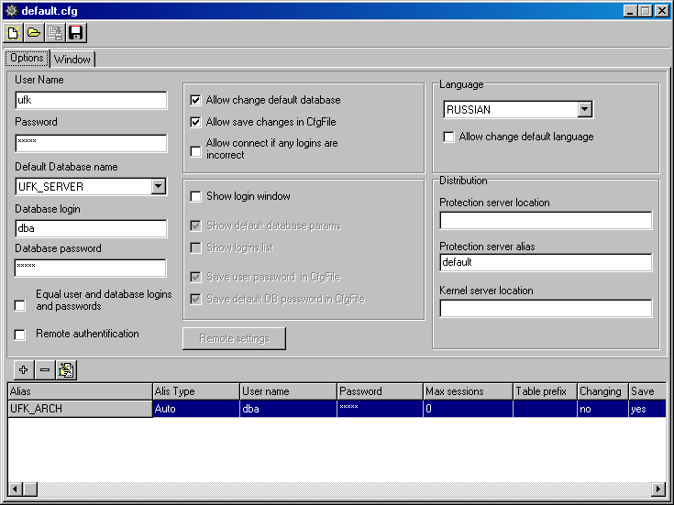
223. Настройка запуска для основного АРМ СЭД
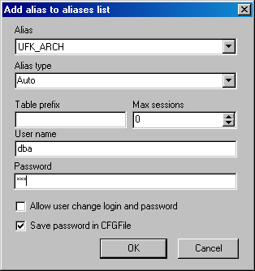
224. Добавление алиаса для подключения к архивной БД
- Открыть каталог установки дополнительного АРМ, затем подкаталог EXE и запустить файл setlogin.exe. Осуществить привязку архивного АРМ к основной БД, выполнив действия, аналогичные шагам 5.1 – 5.4 (см. рисунки 225, 226).
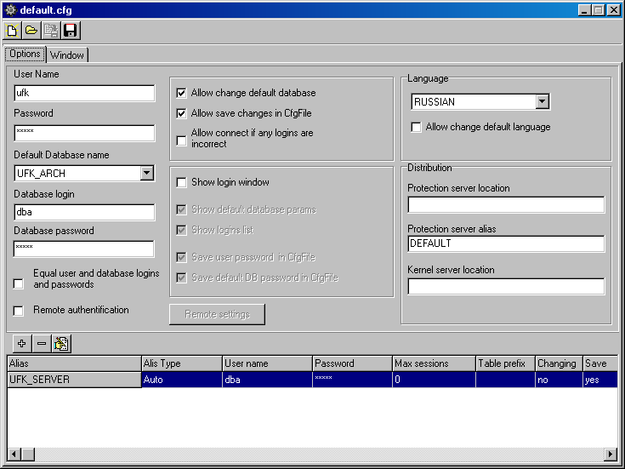
225. Настройка запуска для дополнительного АРМ СЭД
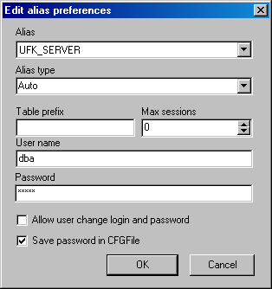
226. Добавления алиаса для подключения к основной БД
- После настройки алиасов следует перейти к настройке системной константы, отвечающей за привязку к внешней базе данных:
- Запустить основной АРМ СЭД и выбрать пункт меню «Системные – Параметры – Системные константы».
В открывшемся окне «Системные константы» следует при помощи полей фильтра найти константу «Имя внешней архивной базы данных» и нажать кнопку на панели инструментов.
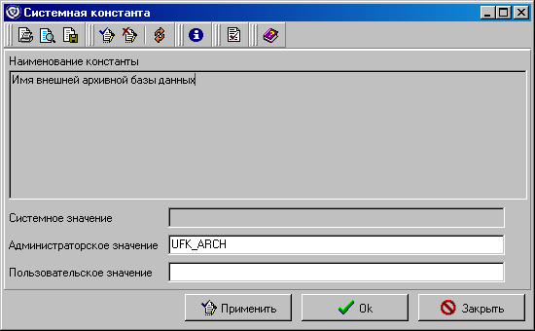
227. Окно настройки системой константы на основном АРМе
В открывшемся окне «Системная константа» (см. рисунок 227) в поле «Администраторское значение» следует ввести название алиаса архивной БД и сохранить изменения нажатием кнопки «ОК».
- Запустить дополнительный АРМ СЭД.
Внимание! Дополнительный АРМ не требует настройки транспорта, т.к. функции маршрутизации в нем не будут использоваться. В связи с этим каждый раз при запуске дополнительного АРМ будут возникать сообщения об ошибках:
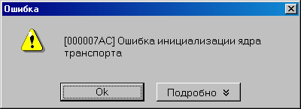
и
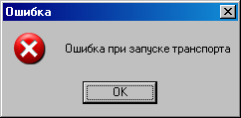.
Следует игнорировать эти ошибки нажатием кнопки «ОК».
В дополнительном АРМ СЭД выбрать пункт меню «Системные – Параметры – Системные константы».
В открывшемся окне «Системные константы» следует при помощи полей фильтра найти константу «Имя внешней архивной базы» данных и нажать кнопку на панели инструментов.
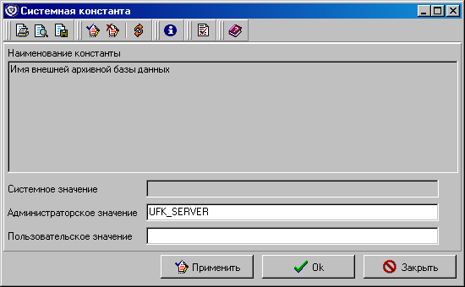
228. Окно настройки системой константы на дополнительном АРМе
В открывшемся окне «Системная константа» (см. рисунок 228) в поле «Администраторское значение» следует ввести название алиаса основной БД и сохранить изменения нажатием кнопки «ОК».
В результате произведенных настроек система готова к использованию механизма перемещения исторических данных в архивную базу.

Особенности настройки механизма перемещения данных в архивную базу при использовании СУБД MS Access
При использовании СУБД MS Access шаги 1, 2 пункта 15.1 не выполняются, т.к. база данных и алиас к ней создаются автоматически при установке основного (рабочего) АРМ СЭД.
Перед установкой дополнительного АРМ СЭД необходимо:
- В Панели управления операционной системы Windows в группе «Администрирование – Источники данных (ODBC)» на вкладке «System DSN» переименовать ранее созданный алиас FK_Client основного АРМ, присвоив ему название, например, FK_Client1. Это требуется для того, чтобы дополнительный АРМ, установленный после основного АРМ, не перезаписал алиас основного АРМ.
- Запустить файл setlogin.exe из подкаталога EXE каталога установки основного АРМ СЭД и выбрать в поле «Default Database name» из выпадающего списка переименованный на FK_Client1 алиас основной базы, затем сохранить настройку нажатием кнопки .
- Чтобы не выполнять очистку реестра вручную (как описано в шаге 3 пункта 15.1) рекомендуется использовать 2 файла:
- setuparc.reg:
Windows Registry Editor Version 5.00
[-HKEY_LOCAL_MACHINE\SOFTWARE\BSSystems]
- setuparc.bat:
regedt32 /s setuparc.reg
setup.exe
Если эти файлы отсутствуют в дистрибутиве АРМ, то можно создать их в текстовом редакторе и поместить эти файлы в каталог дистрибутива дополнительного АРМ СЭД.
- Запустить файл setuparc.bat. При этом произойдет необходимая очистка реестра и запуск процесса инсталляции дополнительного АРМ.
Примечание. Если в переменных среды операционной системы («Панель управления – Система – Вкладка «Дополнительно» – кнопка «Переменные среды» – Системная переменная «Path») предварительно не были очищены пути к подкаталогам SYSTEM и USER основного АРМ, в процессе инсталляции появится следующее сообщение:
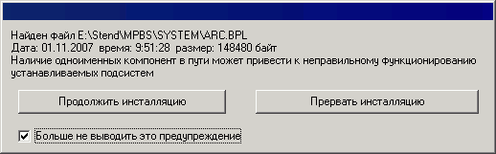
В этом случае следует поставить флаг «Больше не выводить это предупреждение» и нажать кнопку «Продолжить инсталляцию».
- После завершения процесса инсталляции дополнительного АРМ запустить файл setlogin.exe из подкаталога EXE каталога установки дополнительного АРМ СЭД и выбрать в поле «Default Database name» из выпадающего списка вновь созданный алиас FK_Client архивной базы, затем сохранить настройку нажатием кнопки .
- Выполнить действия шагов 5, 6 пункта 15.1 с учетом того, что теперь алиас основной базы – FK_Client1 и алиас архивной базы – FK_Client.

Использование механизма перемещения исторических данных в архивную базу
Перемещение документов в архивную базу на основном АРМ производится по следующему алгоритму:
- Находясь в скроллере документов, выбрать в контекстном меню команду «Отправить в архив все» для отправки в архив всех документов списка или команду «Отправить в архив выделенные» для отправки в архив выделенных курсором документов. После выполнения команды документы переместятся в скроллер архивных документов.
- Находясь в скроллере архивных документов, выбрать в контекстном меню команду «Отправить во внешнюю базу все» для отправки во внешнюю базу всех документов из архива или «Отправить во внешнюю базу выделенные» для отправки во внешнюю базу выделенных документов.
В результате документы переместятся в архивную базу и будут доступны для просмотра на дополнительном АРМ в скроллере архивных документов.
При необходимости на дополнительном АРМ можно вернуть документы из архивной базы в архив основной рабочей базы аналогичным образом. Т.е. в скроллере архивных документов выбрать команду контекстного меню «Отправить во внешнюю базу все» для отправки в основную базу всех документов из архива или «Отправить во внешнюю базу выделенные» для отправки во внешнюю базу выделенных документов.
В результате документы возвратятся в основную базу и будут доступны для просмотра на основном АРМ в скроллере архивных документов.

Резервное копирование рабочей базы данных

Создание резервной копии базы данных
При необходимости создания резервной копии рабочей базы данных используется механизм резервного копирования.
Для выполнения резервного копирования базы данных следует выбрать пункт меню «Сервис – Служебное – Резервное копирование базы данных».
Откроется окно, в котором необходимо указать путь к сохранению файла резервной копии БД. При помощи кнопки можно выбрать каталог сохранения.
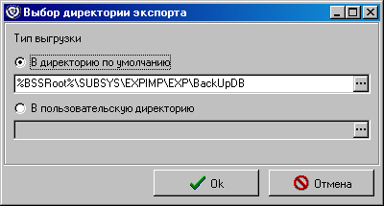
229. Настройка сохранения файла резервной копии
Для запуска резервного копирования БД следует нажать кнопку «ОК». Система начнет процедуру копирования:
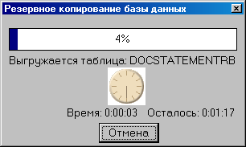
230. Резервное копирование
По окончании формирования файла резервной копии система выдаст информационное сообщение в отдельном окне:
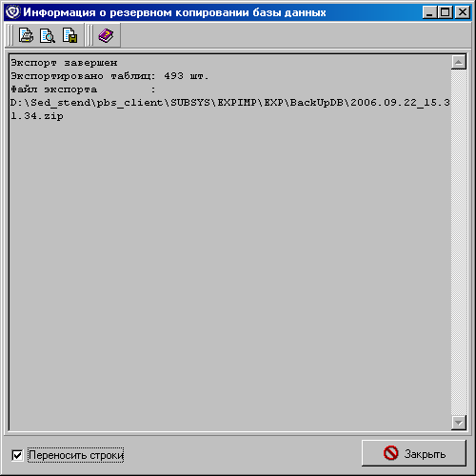
231. Информация о резервном копировании базы данных
Файл резервной копии БД сохраняется в специальном формате СЭД с расширением *.bck в запакованном в zip-архив виде. Восстановление резервной копии такого формата производится в Построителе системы (модуле Dictman) (Подробнее см. пункт 16.2 Восстановление резервной копии базы данных).

Восстановление резервной копии базы данных
При использовании технологии резервного копирования БД средствами СЭД последующее восстановление резервной копии БД производится в Построителе системы (модуле Dictman).
Примечание: Модуль Dictman входит в стандартную поставку сервера СЭД и находится в директории <каталог установки>/EXE, файл !dictman.bat .
Порядок действий по восстановлению резервной копии БД:
- Распаковать zip-архив резервной копии БД.
- Запустить модуль Построителя системы, используя базу данных, в которую будет восстанавливаться резервная копия (файл резервной копии будет восстанавливаться в базу, открытую по умолчанию).
Примечание: Если база данных была повреждена, то при восстановлении резервной копии БД структуры таблиц поврежденной базы будут перезаписаны, и станет возможна дальнейшая работа с БД. Если подключиться к поврежденной БД через Построитель не удается, то восстановление резервной копии БД возможно только средствами используемой СУБД.
- Выбрать пункт главного меню «Сервис – Импортировать файл».
- В открывшемся окне Windows указать тип расширения: «любое расширение файлов», выбрать файл резервной копии базы данных с расширением *.bck и нажать кнопку «Открыть/Open» (файл резервной копии должен быть предварительно распакован из zip-архива).
- По окончании копирования процедура восстановление БД завершится.

Работа с группами клиентов
Для удобства отправки запроса на удаленное администрирование, а также отправки произвольного документа нескольким удаленным клиентам в Системе существует возможность формирования групп клиентов. Данная функция позволяет создавать копии ЭД «Произвольный документ» и запросов на удаленное администрирование для каждого клиента выбранной группы и делать массовую рассылку документов.

Создание и редактирование групп клиентов
Для формирования групп клиентов необходимо выбрать пункт меню «Справочники – Внутренние – Группы клиентов». Откроется форма «Группы клиентов».
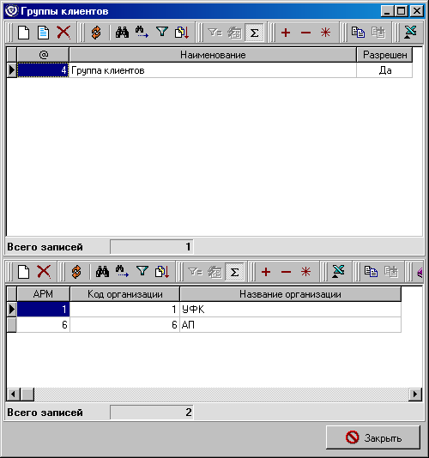
232. Окно групп клиентов
Форма «Группы клиентов» содержит список групп клиентов в верхней таблице, а также список АРМов, входящих в данную группу в нижней таблице.
Для добавления к существующей группе клиентов нового АРМ необходимо выделить курсором название группы в верхней таблице и в нижней таблице нажать кнопку . В открывшейся форме «Список организаций для добавления в группу» выбрать АРМ.
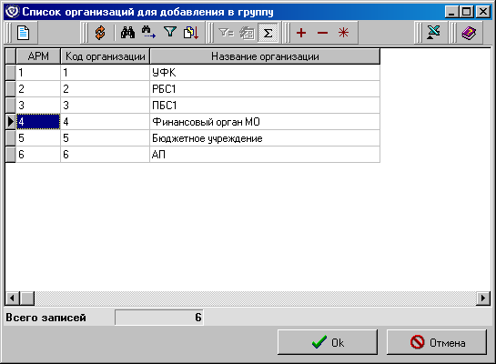
233. Список организаций для добавления в группу
Для создания новой группы клиентов необходимо нажать кнопку на панели инструментов верхней таблицы формы «Группы клиентов». Откроется форма «Группа клиентов».
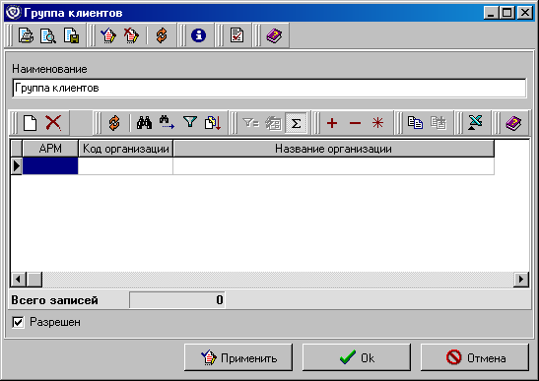
234. Окно ввода новой группы клиентов
В поле «Наименование» с клавиатуры следует ввести название новой группы. Для добавления АРМ в группу следует нажать кнопку «Применить», станет активной кнопка , по нажатию на которую откроется форма выбора организаций для добавления в группу. Для сохранения изменений необходимо нажать «ОК».

Использование групп клиентов
Использование групп клиентов осуществляется при отправке ЭД «Произвольный документ» и запроса на удаленное администрирование. Данная функция позволяет посредством управления группами создавать из одного документа или запроса копии для каждого получателя из группы.
При отправке документа необходимо в списке документов выделить курсором отправляемый документ и нажать кнопку на панели инструментов.
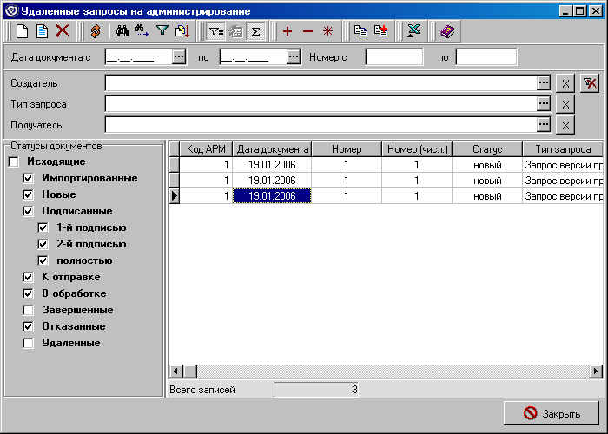
235. Окно списка копируемых документов
Откроется форма выбора групп клиентов «Скопировать на клиентов». В данном окне необходимо отметить флагом группы и/или клиентов, для которых будет скопирован документ, и нажать кнопку «ОК».
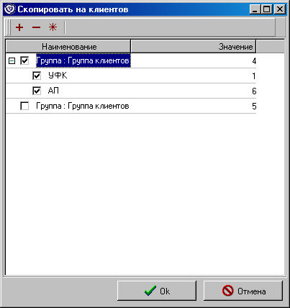
236. Окно выбора группы клиентов
В списке документов отобразятся новые скопированные документы. Копированные документы будут содержать ту же информацию, что и начальный документ, но будут предназначены для разных получателей (поле «Получатель»).

Специальное копирование количества подписей
Для копирования количества подписей под документами на группу клиентов следует выбрать пункт меню «Администрирование – Криптозащита – Количество подписей в документах». На экране появится окно «Количество подписей», содержащее информацию о количестве подписей по Клиентам, организациям и типам документов (см. рисунок 237).
В списке документов выделить курсором запись, которую нужно скопировать, и нажать кнопку (специальное копирование) на панели инструментов.
Откроется форма выбора групп клиентов «Скопировать на клиентов» (см. рисунок 236). В данном окне необходимо отметить флагом группы и/или клиентов, для которых будет скопировано количество подписей, и нажать кнопку «ОК».
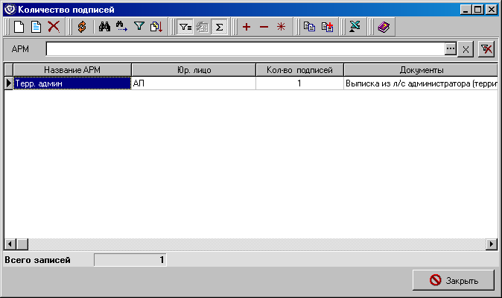
237. Окно «Количество подписей»

Системные константы
Некоторые параметры АРМ Сервера СЭД настраиваются через системные константы. Список системных констант доступен через пункт меню «Справочники – Системные – Параметры – Системные константы». Откроется форма «Системные константы» (рисунок 238).
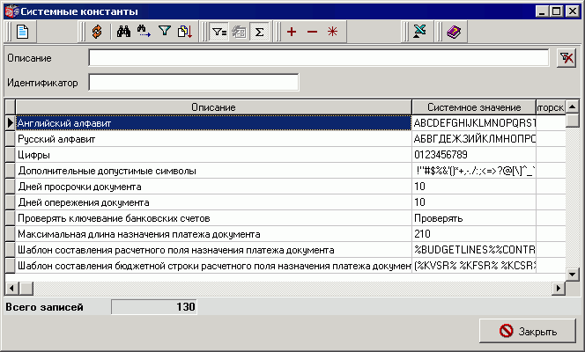
238. Окно системных констант
Для просмотра или изменения значения системной константы необходимо найти ее в списке констант (быстрый поиск можно выполнить, введя имя или часть имени константы в поле «Описание», находящееся вверху) и нажать кнопку . Откроется форма «Системная константа» (рисунок 239).
По умолчанию используется системное значение, которое недоступно для изменения. Для изменения параметра следует задать новое значение в поле «Администраторское значение» или в поле «Пользовательское значение». Если задано администраторское или пользовательское значение константы, программа будет в первую очередь использовать эти данные. Для сохранения введенного значения необходимо нажать кнопку «Ok».
После выполнения настройки для применения изменённого параметра следует нажать кнопку «Применить» и перезагрузить сервер СЭД.
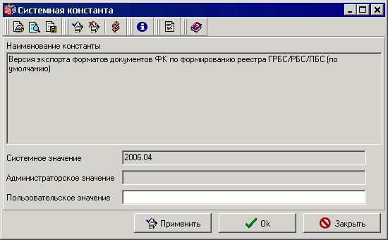
239. Окно значения системной константы

Определение собственного кода ТОФК
Для корректного функционирования сервера СЭД системе необходимо задать код собственного ТОФК (территориального отделения Федерального казначейства). Данный параметр следует определить для серверов СЭД уровней ЦАФК, УФК, ОФК путем присвоения соответствующего значения системной константе «Код собственного ТОФК». В поле «Администраторское значение» выставить значение кода собственного ТОФК из справочника «Органы ФК» («Справочники – Корпоративные – Органы ФК»), в котором установлен АРМ Сервер-ЦАФК, АРМ Сервер-УФК, АРМ Сервер-ОФК.

Определение бюджета по умолчанию
Сервер СЭД используется для работы, как с Федеральным бюджетом, так и для работы с иными бюджетами, поэтому в зависимости от уровня бюджета необходимо определить тип бюджета путем присвоения соответствующего значения системной константе «Тип бюджета по умолчанию». По умолчанию системный уровень параметра определён как «Федеральный». Для определения иного уровня в администраторское значение данной константы следует выставить значение «Муниципальный».
Примечание: Константа «Тип бюджета по умолчанию» является актуальной не для всех АРМ СЭД. Например, для администратора поступлений тип бюджета является не актуальным параметром, и его значение не используется.

Выбор типа секретности контура
Документооборот, проходящий через сервер СЭД, может быть как не секретным, так и секретным. Поэтому в зависимости от типа секретности контура необходимо определить тип контура по умолчанию путем присвоения соответствующего значения системной константе «Режим секретности контура». По умолчанию системное значение константы «Не секретный». Для настройки режима работы в рамках секретного контура в администраторское значение данной константы следует поставить значение «Секретный».

Составление бюджетной строки расчетного поля назначения платежа
Расчетное поле назначения платежа, добавляемое по кнопке «КБК в НП» при создании платежных документов, определяется настройками соответствующей системной константы.

Добавление бюджетной строки
Для настройки добавления бюджетной строки в назначение платежа используется константа «Шаблон составления бюджетной строки расчетного поля назначения платежа документа». Для редактирования настроек шаблона следует выбрать пункт меню «Справочники – Системные – Параметры – Системные константы».
По умолчанию системное значение константы содержит следующие параметры:
- %KVSR% – код строки бюджетной росписи по классификатору ведомственной классификации расходов.
- %KFSR% – код строки бюджетной росписи по функциональному классификатору расходов.
- %KCSR% – код строки бюджетной росписи по классификатору целевых статей расходов.
- %KVR% – код строки бюджетной росписи по классификатору видов расходов.
- %KESR% – код строки бюджетной росписи по экономическому классификатору расходов.
- %DISPLAYAMOUNT% – сумма по строке.
- Л/С %PayerAccountNumber% – номер лицевого счета плательщика.
Данные параметры отображаются в поле «Назначение платежа» в платежных документах по умолчанию.
Для добавления нового параметра в расчетное поле назначения платежа следует в поле «Администраторское значение» ввести значение требуемого параметра. Например, для добавления в поле «Назначение платежа» дополнительной классификации расходов КБК следует ввести параметр – %KDR% (см. рисунок 240).
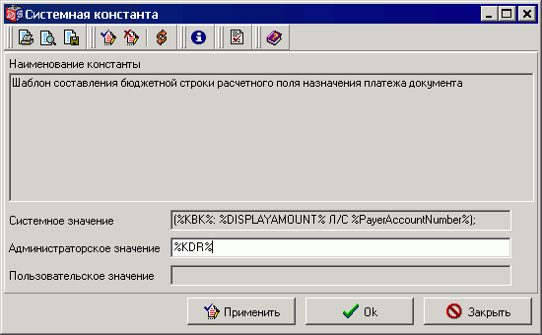
240. Окно значения системной константы
Помимо этого в строку назначения платежа могут быть, например, добавлены следующие параметры:
- %KbkAllIncome% – код по классификатору доходов бюджета.
- %KbkAllSourceIn% – код по классификатору источников внутреннего финансирования дефицитов бюджетов Российской Федерации.
- %KbkAllSourceOut% – код по классификатору источников внешнего финансирования дефицитов бюджетов Российской Федерации.
- %FinSourceCode% – код источника финансирования.
- %FondFactor% – характеристика отчисления в фонд потребления.
Параметры должны быть разделены пробелом при перечислении.
Примечание: Любое поле документа может быть выведено в строку назначения платежа. Для этого следует посмотреть название поля в окне системной информации о документе, используя клавишу «F12», и ввести его в параметр константы (см. рисунок 240), ограничив символами %%.

Добавление информации о гос. контракте
Для настройки добавления информации о гос. контракте в назначение платежа используется константа «Шаблон составления расчетного поля назначения платежа документа». Для редактирования настроек шаблона следует выбрать пункт меню «Справочники – Системные – Параметры – Системные константы».
По умолчанию системное значение константы содержит следующие параметры:
- %BUDGETLINES% – коды строк бюджетной росписи.
- %CONTRACTINFO% – информация о государственном контракте.
- %Ground% – текст основания гос. контракта.
Данные параметры отображаются в поле «Назначение платежа» в платежных документах по умолчанию.
Для добавления нового параметра в расчетное поле назначения платежа следует в поле «Администраторское значение» ввести значение требуемого параметра, ограничив его знаками %. Параметры должны быть разделены пробелом при перечислении.
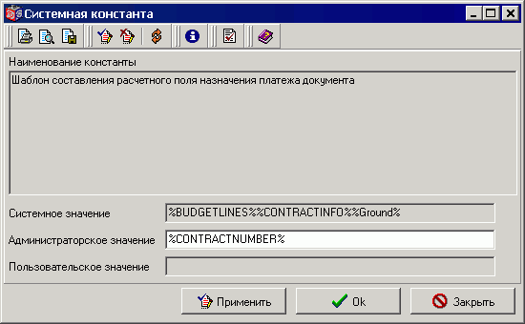
241. Окно значения системной константы

Настройка версий форматов экспорта/импорта
Версии форматов экспорта и импорта документов в СЭД, утвержденные ФК, настраиваются при помощи системных констант.
В частном случае можно настроить параметр шаблона экспорта/импорта, который перекрывает значение системных констант (подробнее об этом см. в документе «Инструкция по экспорту, импорту документов в СЭД»).
Для настройки системных констант версии форматов следует выбрать пункт меню «Справочники – Системные – Параметры – Системные константы». В открывшемся окне следует при помощи области фильтров найти требуемую для настройки константу.
Для каждой Инструкции имеются: константа для настройки версий форматов импорта и константа для настройки версий форматов экспорта.
Например, для импорта документов ФК по формированию реестра ГРБС/РБС/ПБС используется константа «Список версий поддерживаемых форматов импорта документов ФК по формированию реестра ГРБС/РБС/ПБС (по умолчанию)», а для экспорта документов ФК по формированию реестра ГРБС/РБС/ПБС используется константа «Версия экспорта форматов документов ФК по формированию реестра ГРБС/РБС/ПБС (по умолчанию)».
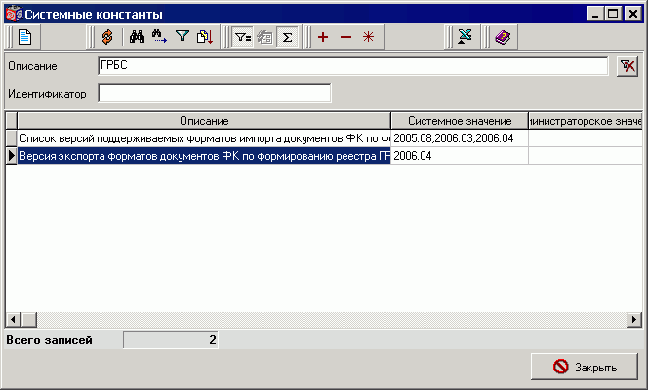
242. Системные константы версий форматов
Для просмотра параметров константы следует нажать кнопку на панели инструментов. Откроется форма «Системная константа».
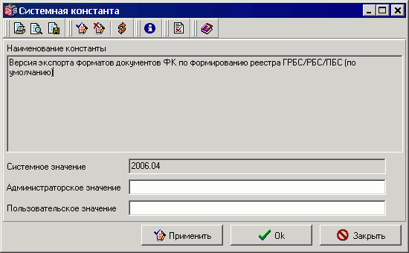
243. Настройка системной константы версий форматов
По умолчанию используются форматы экспорта/импорта, указанные в поле «Системное значение». Для перекрытия данного значения следует ввести версию формата в поле «Администраторское значение» или «Пользовательское значение» и сохранить изменения нажатием кнопки «ОК» или «Применить».
Примечание. При экспорте документов в константе должна быть прописана только одна версия формата. Для импорта в константе можно прописать несколько версий формата – следует ввести версии формата через запятую без пробела. Например, 2005.06, 2005.08, 2006.01.
Значение поля «Администраторское значение» перекрывает «Системное значение» и может быть передано при помощи репликации на клиент СЭД; значение поля «Пользовательское значение» перекрывает «Администраторское значение» и используется только на данном АРМ сервера СЭД.
Внимание! При необходимости перекрытия системного значения данной константы на клиенте СЭД следует передать репликацию с сервера СЭД, содержащую значения поля «Администраторское значение». Однако поле «Администраторское значение» может быть перекрыто введенным на АРМ клиента СЭД значением в поле «Пользовательское значение».

Режим автонумерации документов
Константа «Режим автонумерации документов» используется для управления простановкой номера документа при копировании.
Для ее настройки следует выбрать пункт меню «Справочники – Системные – Параметры – Системные константы». В открывшемся окне следует при помощи области фильтров найти константу «Режим автонумерации документов» и нажать кнопку на панели инструментов. Откроется форма «Системная константа».
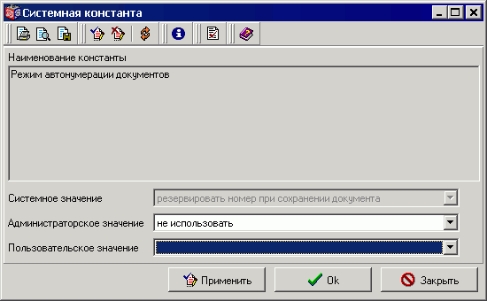
244. Настройка системной константы «Режим автонумерации документов»
По умолчанию используется значение, указанное в поле «Системное значение» – «резервировать номер при сохранении документа». Это означает, что копируемому документу автоматически присваивается номер по правилу n+1, где n – номер последнего сохраненного документа.
Для перекрытия данного значения следует выбрать другое значение в поле «Администраторское значение» или «Пользовательское значение» и сохранить изменения нажатием кнопки «ОК» или «Применить»:
- «Резервировать номер при создании документа» – номер документа будет проставляться автоматически по правилу n+1, где n – номер последнего созданного документа.
- «Не использовать» – номер документа не будет проставляться автоматически по правилу n+1. Поле «Номер» скопированного документа при этом будет заполняться значением номера документа, из которого производится копирование.
Значение поля «Администраторское значение» перекрывает «Системное значение» и может быть передано при помощи репликации на клиент СЭД; значение поля «Пользовательское значение» перекрывает «Администраторское значение» и используется только на данном АРМ сервера СЭД.
Внимание! При необходимости перекрытия системного значения данной константы на клиенте СЭД следует передать репликацию с сервера СЭД, содержащую значения поля «Администраторское значение». Однако поле «Администраторское значение» может быть перекрыто введенным на АРМ клиента СЭД значением в поле «Пользовательское значение».

Проверка подписи запрещенным сертификатом
При проверке ЭЦП ЭД на АРМ Сервер-ОрФК (ЦАФК, УФК и ОФК) с помощью автопроцедуры «Штатная проверка подписи» имеется возможность дополнительно проводить анализ статуса сертификата ЭЦП. Дополнительная проверка ЭЦП проводится только у ЭД, в статусе «*Распознан».
Для проверки статуса сертификата ЭЦП используется системный параметр «Проверка подписи запрещенным сертификатом» со значениями «0» – не проверять или «1» – проверять.
Если значение системного параметра «Проверка подписи запрещенным сертификатом» равно «0», то запрещенные сертификаты не участвуют в проверке, если «1» – то участвуют, но документ переходит на статус «ЭЦП неправомочна» с записью сообщения причины изменения статуса в лог в поле «Основание» ЭД.
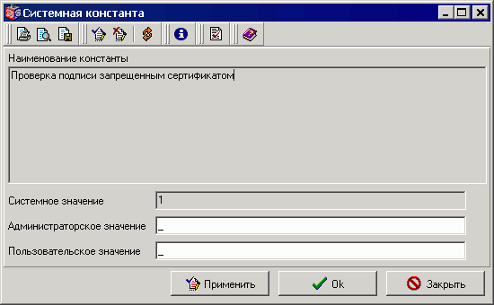
245. Настройка системной константы «Проверка подписи запрещенным сертификатом»

Экспорт/импорт с сохранением ЭЦП

Системные константы, отвечающие за выгрузку ЭЦП
В ППО «СЭД» обеспечена возможность экспорта перечня документов совместно с их ЭЦП. Для этого в ППО «СЭД» добавлены две системные константы, приведенные в таблице 16, определяющие тип и директорию экспорта, а так же реализован алгоритм выгрузки архива, включающего в себя файл экспорта документа согласно ТФФ и файл ЭЦП.
16. Системные константы, отвечающие за выгрузку ЭЦП
Название | Описание | Значения
EXPORTWITHSIGN | Экспорт с выгрузкой ЭЦП | Да/Нет
EXPORTWITHSIGNDIR | Директория для экспорта с выгрузкой ЭЦП | %BSSRoot%\SUBSYS\EXPIMP\EXP\SUFD
Требуется предоставить пользователю ППО «СЭД» права записи на директорию, заданную системной константой «EXPORTWITHSIGNDIR», а также на соответствующую ей архивную директорию. Требуется предоставить пользователю с противоположенной стороны права чтения и удаления файлов директории, заданной системной константой «EXPORTWITHSIGNDIR».
Требуется запретить изменение администраторского значения системной константы «EXPORTWITHSIGN», изменение пользовательского значения требуется оставить.

Перечень документов для экспорта с выгрузкой ЭЦП
Функция экспорта с выгрузкой ЭЦП реализована на всех АРМ ППО «СЭД», на которых есть экспорт документов, перечисленных в таблице 17.
17. Перечень документов для выгрузки с ЭЦП
Маркер документа | Название документа
ZA | Запрос на аннулирование заявки (консолидированной заявки)
ZV | Заявка на возврат
ZR | Заявка на кассовый расход
ZS | Заявка на получение наличных денег
PP | Платежное поручение от ФО
AP | Расходное расписание, Реестр расходных расписаний
RD | Реестр платежей, поступивших в бюджет минуя счет Федерального казначейства (управления Федерального казначейства)
UM | Уведомление о межрегиональном зачете излишне уплаченных (взысканных) сумм налогов и сборов, пеней, штрафов, а также подлежащих возмещению сумм налогов и сборов
UF | Уведомление об уточнении вида и принадлежности платежа
UN | Уведомление об уточнении вида и принадлежности платежа, решениях о зачете излишне уплаченных (взысканных) сумм налогов и сборов, пеней, штрафов, а также подлежащих возмещению сумм налогов и сборов
SU | Казначейское уведомление
SM | Сведения о смете(88Н)
GR | Генеральное разрешение, Дополнение к генеральному разрешению
ZD | Заявка на включение (изменение) реквизитов
ZB | Заявка на исключение реквизитов
ID | Извещение о включении (изменении) реквизитов
LZ | Извещение об открытии (изменении) лицевого счета
IB | Извещение об исключении реквизитов
PU | Перечень УБП субъекта Российской Федерации (муниципального образования)
RV | Разрешение, Дополнение к разрешению
FP | Расшифровка к платежному документу
UD | Уведомление о подтверждении заявок
WZ | Уведомление о поступлениях в иностранной валюте
UA | Уведомление об аннулировании заявок
FD, FC, FN, FW, DK, KD | Информация по КБК (местный бюджет)

Описание режима выгрузки документов совместно с ЭЦП
Системная константа «EXPORTWITHSIGN» по умолчанию установлена в значении «Нет». Выгрузка документов с ЭЦП осуществляется только, если системная константа «EXPORTWITHSIGN» на данном АРМ установлена в значение «Да» и значение параметра шаблона экспорта «Экспорт с выгрузкой ЭЦП» = «Да».
Результатом выгрузки документа является файл, представляющий собой zip-архив, включающий в себя:
- структурированный текстовый файл, содержащий документ в соответствии с требованиями к форматам, описанным в Альбоме ТФФ актуальной версии;
- файл электронной цифровой подписи в утверждённом формате, в соответствии с пунктом 18.8.4.
Для выгрузки документов из таблицы 17 следует использовать стандартные шаблоны экспорта документов со сменой статуса:
- с «*Принят+» на «Экспортирован»;
- с «*К выгрузке» на «Экспортирован».
Выгружаются только те файлы, на которые в ППО «СЭД» уже была наложена ЭЦП. Условием, определяющим факт наложения ЭЦП, считается статус «*Принят+» или «* К выгрузке» у выгружаемого документа.
Формирование zip-архива производится по следующему алгоритму:
- Формируется файл экспорта в формате ТФФ во временной динамически генерируемой поддиректории в директории «%BSSRoot%\SUBSYS\TEMP\».
- Сформированный файл экспорта загружается обратно в буфер памяти ППО «СЭД».
- Криптопровайдер ППО «СЭД» подписывает загруженный в буфер файл экспорта.
- Выгружается файл подписи, сформированный согласно п. 18.8.4, в ту же временную директорию, в которую был выгружен файл экспорта на шаге 1.
- Из двух полученных файлов во временной директории формируется zip-архив.
- Сформированный zip-архив перемещается в транспортную директорию ППО «СЭД», которая задаётся системной константой «EXPORTWITHSIGNDIR».
- Сформированный на этапе 1 файл экспорта в формате ТФФ перемещается в транспортную и архивную директории ППО «СЭД» в соответствии со стандартной настройкой экспорта для данного документа.
- Удаляется временная поддиректория, динамически сгенерированная в директории «%BSSRoot%\SUBSYS\TEMP\», включая все файлы, имеющиеся в ней.
Формат имени файла zip-архива и файла с подписью имеют следующий вид, соответственно:
- <имя_файла>.ZIP;
- <имя_файла>.ISF,
где <имя_файла> - генерируемое имя выгруженного файла экспорта документа в соответствии с требованиями к форматам, описанным в Альбоме ТФФ актуальной версии.
Выгрузка осуществляется как в ручном, так и в автоматическом режимах.
Для выгрузки в ручном режиме используется активный криптопрофиль текущего пользователя. При этом если у пользователя несколько активных криптопрофилей, то предоставляется выбор среди всех активных криптопрофилей данного пользователя, которыми можно подписать документ.
Для автоматического режима экспорта используется криптопрофиль системного пользователя, закрытый ключ которого хранится на сменном носителе.

Структура файла ЭЦП
Формирование ЭЦП происходит с использованием криптопровайдера «КриптоПро CSP», версия 2.0 с форматом, совместимом с форматом ЭЦП, формируемой ППО «АРМ ЭЦП» ЗАО «НИП Информзащита».
В ППО «СЭД» обеспечена выгрузка ЭЦП документов в формате, совместимом с ППО «АРМ ЭЦП» и в соответствии со стандартами криптопровайдера MS Crypto Api.
Пример файла подписи имеет следующий вид:
[---- SIGNATURE BEGIN ----]
0000016C3081B3060...9D933C9B24570000016C
[----- SIGNATURE END -----],
где:
- 3081B3060...9D933C9B2457 - сама подпись;
- ведущие/завершающие символы 0000016C - длина подписи в 16-м формате (служебная информация для ППО «АРМ ЭЦП»);
- [---- SIGNATURE BEGIN ----], [----- SIGNATURE END -----] - маркеры начала/окончания подписи.

Импорт документов с сохранением ЭЦП
Функция импорта с сохранением ЭЦП реализована на АРМ Сервер-ЦАФК, АРМ Сервер-УФК, АРМ Сервер-ОФК для документов, перечисленных в таблице 18.
18. Перечень документов для импорта с сохранением с ЭЦП
Маркер документа | Название документа | Формат
IB | Извещение об исключении реквизитов | TXIB090101
ID | Извещение о включении (изменении) реквизитов | TXID090101
Формат имени файла zip-архива и файла с подписью описаны в п. 18.8.3.
Импорт zip-архива, содержащего файл ЭД и файл ЭЦП производится по следующему алгоритму:
- Содержимое zip-архива в папке импорта распаковывается.
- Криптопровайдер ППО «СЭД» проверяет подпись импортируемого файла.
  - Вариант 1, если файл импорта подписан корректно.
    - Файл ЭД в формате ТФФ импортируется в СЭД с помощью штатной процедуры импорта.
    - Извлеченные из архива файлы ЭД и ЭЦП удаляются.
    - Файл zip-архива перемещается в архивную директорию, указанную в шаблоне импорта.
  - Вариант 2а, если файл импорта подписан некорректно, импорт происходит вручную.
    - Выводится сообщение: «Файл <полный путь к файлу ЭД>\<Файл ЭД> некорректно подписан, ЭЦП не верна. Файл перемещен в архивную директорию файлов ошибочного формата».
    - Извлеченные из архива файлы ЭД и ЭЦП удаляются.
    - Файл zip-архива перемещается в архивную директорию файлов ошибочного формата, указанную в шаблоне импорта.
  - Вариант 2б, если файл импорта подписан некорректно, импорт происходит автоматически.
    - Сообщение: «Файл <полный путь к файлу ЭД>\<Файл ЭД> некорректно подписан, ЭЦП не верна. Файл перемещен в архивную директорию файлов ошибочного формата» записывается в журнал error.log.
    - Извлеченные из архива файлы ЭД и ЭЦП удаляются.
    - Файл zip-архива перемещается в архивную директорию файлов ошибочного формата, указанную в шаблоне импорта.

Системные константы для типов КБК
Для проверки 20-значного кода КБК типу КБК в справочнике «Коды доходов бюджета, коды расходов и коды источников финансирования дефицита бюджета» и ЭД «Информация о КБК» со значением поля «Тип классификации» («TypeCode»), равным «DK», используются 4 системные константы с типом «Строка», описанные в таблице 19. Значения констант доступны для редактирования на уровне администратора и пользователя системы.
19. Системные константы для типов КБК
Наименование | Идентификатор | Значение
Маска КБК для типа КБК 10 | KBKMASK10 | -;2??,3??,530,500,000;-
Маска КБК для типа КБК 20 | KBKMASK20 | -;1??,4??,000;171
Маска КБК для типа КБК 31 | KBKMASK31 | 00,?1;5??,6??,7??,8??,171,310,410,000;530,500
Маска КБК для типа КБК 32 | KBKMASK32 | 00,?2;5??,6??,7??,8??,171,310,410,000;530,500
Значения этих констант содержат в себе 3 группы символов, разделённых знаком «;»:
- 1-я – маска значений для 4-го и 5-го символов КБК;
- 2-я – маска значений для 18-го, 19-го и 20-го символов КБК;
- 3-я – маска исключения значений для 18-го, 19-го и 20-го символов КБК.
Знак «-» означает, что значение группы символов не задано, т.е. допускаются любые значения в соответствующих позициях КБК.

Автоматическое создание связей ЗКР и ЭД «Произвольный документ»
Для настройки возможности автоматического установления связей между ЭД «Заявка на кассовый расход» и ЭД «Произвольный документ», содержащих в качестве вложения файл документа-основания ЗКР, используются 2 системные константы:
- «Автоматический поиск документов-оснований». Значения:
- Отключен (значение по умолчанию);
- Поиск по номеру и дате документа-основания;
- Поиск по наименованию файла ЗКР.
- «Добавление имени файла в тему сообщения произвольного документа». Значения:
- Нет (значение по умолчанию);
- Да.
В форме диалога ЭД «Заявка на кассовый расход» имеется кнопка «Автоматическое создание связей». При значении «Отключен» системные константы «Автоматический поиск документов-оснований» кнопка недоступна. Для активации кнопки нужно установить одно из значений константы:
- Поиск по номеру и дате документа-основания;
- Поиск по наименованию файла ЗКР.
Для передачи подтверждающих документов к ЭД «Заявка на кассовый расход» используется режим «Произвольный документ». Для обеспечения возможности поиска подтверждающих документов к определённому ЭД «Заявка на кассовый расход» поле «Тема сообщения» таких ЭД «Произвольный документ» заполняется по шаблону: «К заявке на кассовый расход № … от …». Для обеспечения автоматического поиска документов-оснований среди ЭД «Произвольный документ» нужно установить значение системной константы «Добавление имени файла в тему сообщения произвольного документа» – «Да», в этом случае при импорте вложений ЭД «Произвольный документ» в поле «Тема сообщения» через пробел добавляется имя файла вложения.

Управление проверками системы
Все объекты системы СЭД, включая документы и справочники, при импорте, создании и/или обработке проходят автоматическую системную проверку на корректность данных. Например, при создании ЭД «Платежное поручение» на АРМ клиента система СЭД не позволит сохранить новый документ, если у него отсутствует дата. В данном случае это означает, что на класс объекта «Платежное поручение» установлена системная проверка «Проверка даты документа на непустоту».
Результат системной проверки выводится в виде информационного сообщения об ошибке при обработке объектов. В зависимости от уровня проверки существует возможность проигнорировать ошибку и продолжить работу с объектом.
Все системные проверки объектов являются встроенными процедурами системы СЭД и не подлежат редактированию или удалению. Функция администратора сервера СЭД заключается в изменении уровня проверок, а также их временного отключения в случае необходимости.

Настройка проверки объектов
Настройка процедур проверки объектов ситемы производится в форме «Проверки объектов», открываемой при выборе пункта меню «Справочники – Системные – Проверки объектов – Проверки объектов».
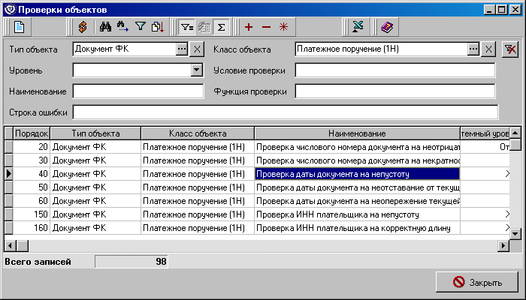
246. Окно проверок объектов системы
В данной форме представлен список всех системных проверок объектов. Для просмотра существующих типов объектов системы, а также установки фильтра поиска по типу необходимо в поле «Тип объекта» нажать кнопку . Откроется форма «Типы объектов».
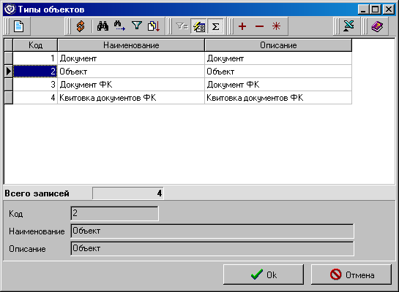
247. Список типов объектов системы
Для выбора нужного типа объекта следует нажать кнопку «ОК».
Для быстрого поиска нужного объекта следует использовать поле «Класс объекта» в области фильтров или по кнопке перейти к списку зарегистрированных объектов системы.
Для редактирования уровня критичности проверки объекта следует выделить курсором название объекта в списке и нажать кнопку на панели инструментов. Откроется окно «Проверка объекта».
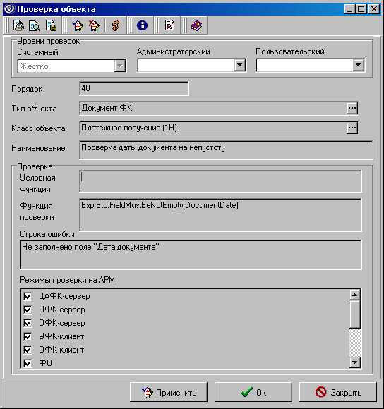
248. Окно «Проверка объекта»
В форме «Проверка объекта» администратор сервера СЭД работает с блоком данных «Уровни проверок» и настраивает критичность той или иной проверки по необходимости. Существуют следующие уровни проверок:
- «Мягко» – при выборе данного режима система выдаст ошибку обработки объекта в информационном окне, однако позволит проигнорировать ее и продолжить работу с объектом.
- «Жестко» – при выборе данного режима система выдаст ошибку обработки объекта в информационном окне и запретит дальнейшую работу с объектом до момента исправления критичных параметров проверки.
- «Отключена» – при выборе данного режима проверка объекта не будет проводиться.
В поле «Системный» указано значение уровня проверки по умолчанию. Поле не подлежит редактированию.
Для того чтобы установить другой уровень проверки объекта на данном АРМ (сервере СЭД) следует выбрать требуемое значение в поле «Пользовательский». Для того чтобы установить другой уровень проверки объекта на сервере СЭД и отреплицировать автоматически данную настройку на АРМы клиентов данного сервера СЭД следует выбрать требуемое значение в поле «Администраторский». Для сохранения изменений необходимо нажать «ОК».

Настройка максимального размера файла вложения
Для произвольного документа используется проверка максимального размера файла вложения. Системное значение параметра «Ограничение на размер файлов вложений (в Килобайтах)» – 1024Кб. Значение размера можно изменить в пункте меню «Справочники – Системные – Объекты системы – Зарегистрированные объекты». С помощью полей фильтра найти объект «Произвольный документ» (см. рисунок 249).
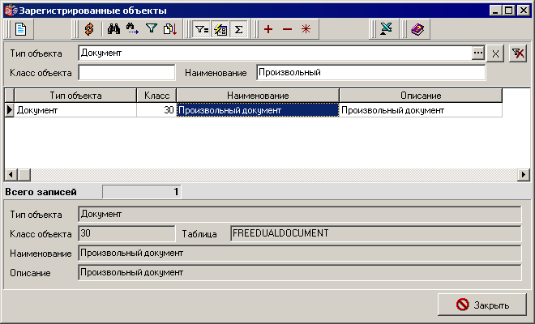
249. Зарегистрированные объекты. Произвольный документ
Для корректировки значения максимального размера файла вложения нажать кнопку . В открывшейся форме «Зарегистрированный объект» нажать кнопку и ввести новое значение параметра в поле «Администраторское значение» (см. рисунок 250) и нажать «Ok». Затем последовательно закрыть формы.
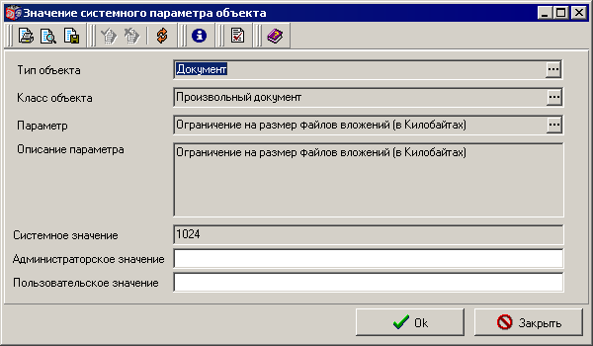
250. Корректировка параметра «Ограничение на размер файлов вложений (в Килобайтах)»
При корректировке параметра следует учесть, что в качестве вложений произвольного документа используются, в частности, графические файлы (сосканированные копии сопроводительных документов). Чтобы оптимизировать размеры графических файлов (минимизировать размер при сохранении достаточного качества отоборажения) рекомендуется использовать следующие характеристики:
- Тип файла – JPG, TIFF.
- Глубина цвета не более 16 Бит.
- Разрешение не более 150 DPI

Настройка параметра «Последовательный режим наложения подписей на документ»
Для определения необходимости наложения подписи в определенной последовательности(1--.2---3) требуется использовать системный параметр «Последовательный режим наложения подписей на документ». Если параметр задан для ЭД, то документ подписывается в установленном порядке, если параметр отсутствует, то порядок наложения подписей произвольный.
Для настройки параметра «Последовательный режим наложения подписей на документ» нужно в пункте меню «Справочники – Системные – Объекты системы – Зарегистрированные объекты» с помощью полей фильтров найти необходимый документ (см. рисунок 251).
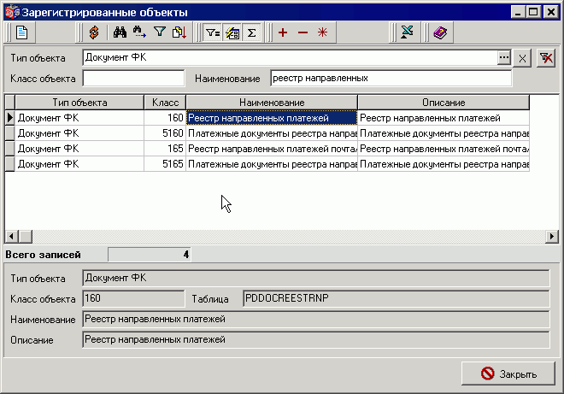
251. Зарегистрированные объекты. Поиск документа
Для выбранного документа нажать кнопку или дважды кликнуть правой кнопкой мыши. Откроется форма «Зарегистрированный объект» (см. рисунок 252).
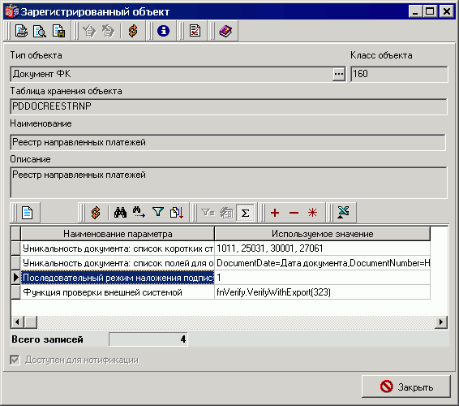
252. Форма «Зарегистрированный объект»
В форме «Зарегистрированный объект» выбрать параметр «Последовательный режим наложения подписей на документ», нажать кнопку , ввести новое значение параметра в поле «Администраторское значение» формы «Значение системного параметра объекта» (см. рисунок 253) и нажать кнопку «Ok». Затем последовательно закрыть формы.
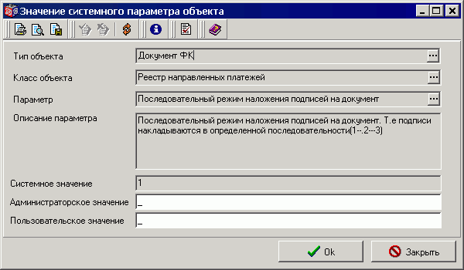
253. Редактирование значения системного параметра объекта

Настройка параметра «Запрет повторной проверки ЭЦП»
Для отключения возможности повторной проверки ЭЦП у платежных документов кассового обслуживания требуется использовать системный параметр «Запрет повторной проверки ЭЦП». Этот параметр задается, со значением по умолчанию «да» (1), для следующих документов:
- Запрос на аннулирование заявки (консолидированной заявки) (ZA).
- Запрос на выяснение принадлежности платежа (ZF).
- Заявка на возврат (ZV).
- Заявка на кассовый расход (ZR).
- Заявка на получение наличных денег (ZS).
- Платежное поручение от ФО (PP).
- Уведомление об уточнении вида и принадлежности платежа (UF).
Если параметр «Запрет повторной проверки ЭЦП» равен «нет» (0) или отсутствует, то повторная проверка ЭЦП разрешена.
Для настройки параметра «Запрет повторной проверки ЭЦП» нужно в пункте меню «Справочники – Системные – Объекты системы – Зарегистрированные объекты» с помощью полей фильтров найти необходимый документ (см. рисунок 254).
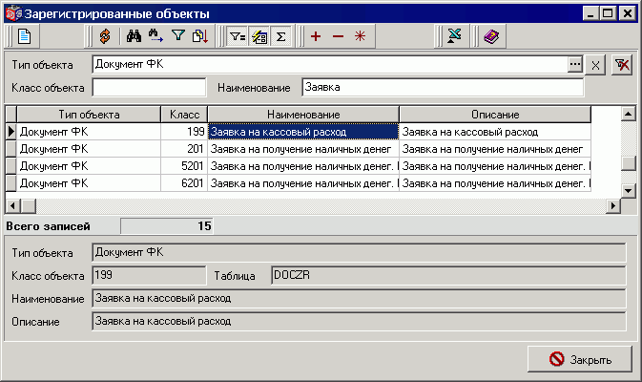
254. Зарегистрированные объекты. Поиск документа
Для выбранного документа нажать кнопку или дважды кликнуть правой кнопкой мыши. Откроется форма «Зарегистрированный объект» (см. рисунок 255).
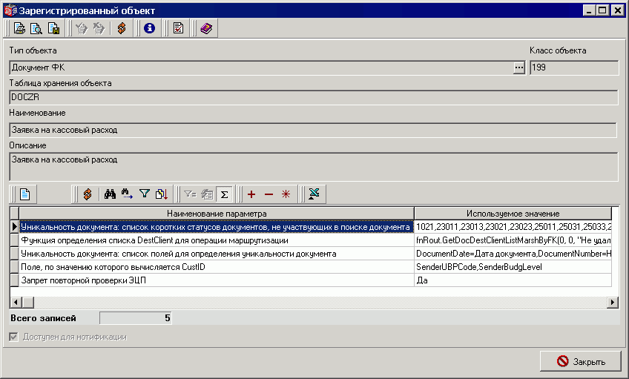
255. Форма «Зарегистрированный объект»
В форме «Зарегистрированный объект» выбрать параметр «Запрет повторной проверки ЭЦП», нажать кнопку , ввести новое значение параметра в поле «Администраторское значение» формы «Значение системного параметра объекта» (см. рисунок 256) и нажать кнопку «Ok». Затем последовательно закрыть формы.
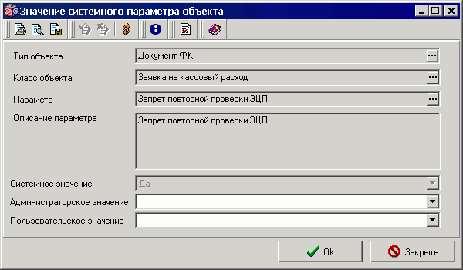
256. Редактирование значения системного параметра объекта

Настройка проверки уникальности документа
Для настройки параметра «Уникальность документа: список коротких статусов документов, не участвующих в поиске документа» нужно в пункте меню «Справочники – Системные – Объекты системы – Зарегистрированные объекты» с помощью полей фильтров найти необходимый документ (см. рисунок 254).
Для выбранного документа нажать кнопку или дважды кликнуть правой кнопкой мыши. Откроется форма «Зарегистрированный объект» (см. рисунок 255).
В форме «Зарегистрированный объект» выбрать параметр «Уникальность документа: список коротких статусов документов, не участвующих в поиске документа» и нажать кнопку . Откроется форма «Значение системного параметра объекта» (см. рисунок 257)
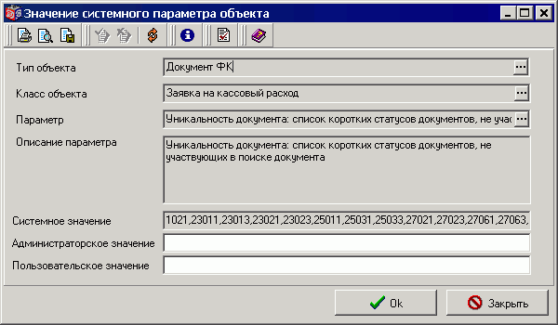
257. Форма «Значение системного параметра объекта»
Для изменения списка статусов ввести новый список в поле «Администраторское значение» и нажать кнопку «Ok». Затем последовательно закрыть формы.
Статусы, на которых документы исключаются из проверки: {1021 ,23011, 23013, 23021, 23023, 25011, 25031, 25033, 27021, 27023, 27061, 27063, 27091, 27093, 29001, 29003, 30001, 30003, 13011, 13013, 13021, 13023, 15011, 15013, 15031, 15033, 17021, 17023, 17061, 17063, 17091, 17093, 19001, 19003, 19991, 19993}.

Удаленное администрирование
В системе СЭД реализована функция удаленного администрирования клиентов сервера СЭД с сервера СЭД. Данная функция используется для передачи всплывающих окон служебных сообщений с сервера на клиент, запроса версии клиентов сервером, а также удаленной регистрации сертификатов.

Создание запросов
Создание удаленных запросов на администрирование производится в форме «Удаленные запросы на администрирование», открываемой при выборе пункта меню «Системные – Удаленные запросы на администрирование».
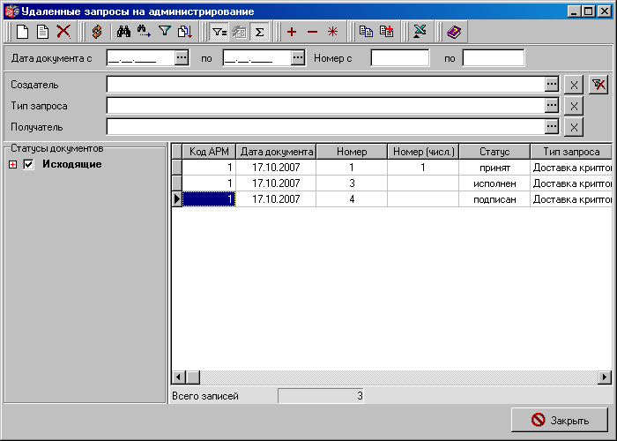
258. Окно работы с удаленными запросами на администрирование
Для создания вручную нового запроса на удаленное администрирование необходимо нажать кнопку на панели инструментов. Откроется форма «Удаленный запрос на администрирование».
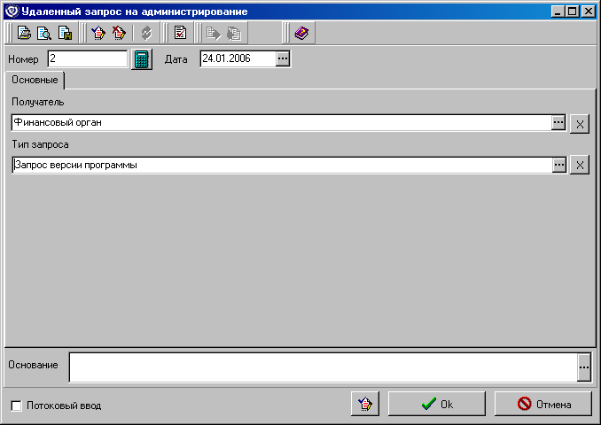
259. Форма «Удаленный запрос на администрирование»
В данной форме необходимо заполнить следующие поля:
- «Номер» – номер документа. Значение указывается вручную. При помощи кнопки номер проставляется автоматически из принципа N+1, где N – номер последнего сохраненного документа.
- «Дата» – дата документа. Автоматически устанавливается текущая дата. Обязательное для заполнения поле.
- «Получатель» – клиент сервера – получатель запроса. Поле заполняется выбором из справочника клиентов системы по кнопке .
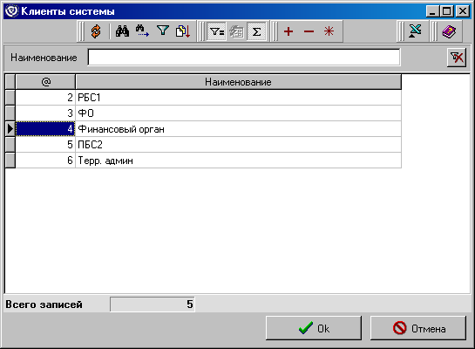
260. Справочник клиентов системы
- «Тип запроса» – тип отправляемого запроса. Поле заполняется выбором из справочника типов удаленных запросов по кнопке .
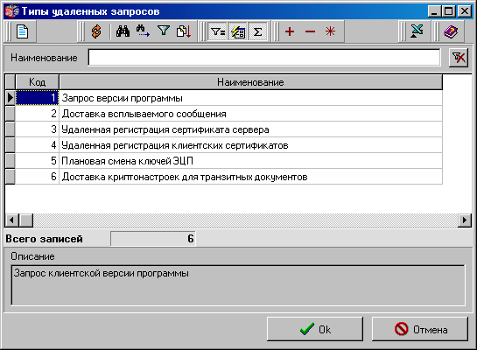
261. Типы удаленных запросов
- «Запрос версии программы» – данный тип запроса запрашивает версию программы СЭД, установленной на клиентском АРМ и необходим для поддержания актуальности версий клиентов.
- «Доставка всплываемого сообщения» – данный тип запроса выводит на АРМ клиента всплывающее окно, содержащее служебное сообщение от администратора сервера СЭД. При выборе запроса «Доставка всплываемого сообщения» необходимо ввести текст сообщения в окне «Параметры запроса», открываемом по кнопке .
- «Удаленная регистрация сертификата сервера» – данный тип запроса используется для удаленной регистрации/перерегистрации сертификатов сервера. Подробнее см. пункты 8.4, 8.5.
- «Удаленная регистрация клиентских сертификатов» – данный тип запроса позволяет автоматически регистрировать сертификаты клиентов СЭД на сервере СЭД. Подробнее см. пункт 8.6.
- «Плановая смена ключей ЭЦП» – данный тип запроса используется для удаленной смены ключей ЭЦП клиента. Подробнее см. пункт 8.7.
- «Доставка криптонастроек для транзитных документов» – данный тип запроса осуществляет передачу настроек криптопрофилей для обмена транзитными документами между клиентами СЭД через сервер СЭД. Запрос должен формироваться обязательно при помощи автопроцедур!
В нижней части формы имеется поле: «Основание» – поле заполняется выбором из списка шаблонов оснований.
Для сохранения документа необходимо нажать кнопку «ОК».
После сохранения запрос подписывается ЭЦП и доставляется клиенту сервера СЭД. Информация об успешной передаче документа, в виде квитка, передается отправителю – изменяется статус документа.

Результат обработки запросов
На клиенте запрос обрабатывается автоматически. Для просмотра результата запроса необходимо выбрать курсором обработанный документ «Удаленный запрос на администрирование» и нажать кнопку . В форме документа появится вкладка «Результат».
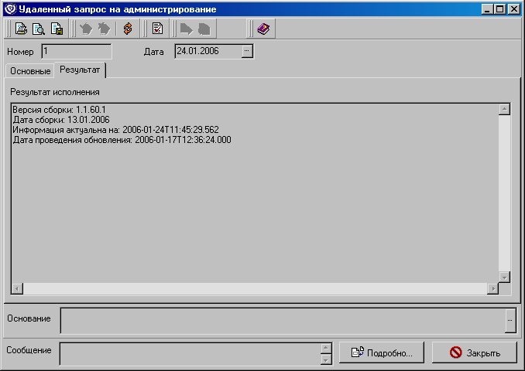
262. Удаленный запрос на администрирование. Вкладка «Результат»
На вкладке «Результат» в поле «Результат исполнения» будет представлена подробная информация о результатах обработки запроса.

Автоприкрепление файлов и выгрузка вложений произвольного документа
В системе СЭД реализована функция автоматического импортирования произвольных документов с вложенными в них файлами, а также автоматическая выгрузка вложений произвольного документа. Автоприкрепление файлов и выгрузка вложений произвольного документа производятся ручным механизмом подготовки, либо при помощи настроенных автопроцедур.

Настройка типа произвольного документа
Для того чтобы сделать возможным импорт произвольных документов с автоприкреплением файлов и выгрузку вложений, необходимо настроить существующий тип произвольного документа, который будет являться шаблоном данных операций, либо создать новый тип.
Внимание! Для удобства использования можно создавать тип произвольного документа, включающий как настройки импорта с автоприкреплением, так и настройки выгрузки вложений. При необходимости можно создавать два типа произвольного документа – отдельно для импорта с автоприкреплением и для выгрузки вложений.
Для корректного хождения произвольных документов следует созданные/отредактированные типы произвольных документов для импорта/экспорта передать в виде репликации на удаленные АРМ получателей сообщений (см. пункт 21.5).

Создание нового типа произвольного документа
Создание нового типа произвольного документа производится в форме «Список типов произвольного документа», открываемой при выборе пункта меню «Справочники – Корпоративные – Типы произвольных документов».
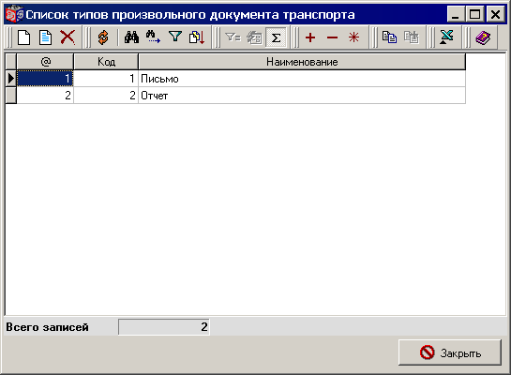
263. Список типов произвольного документа транспорта
Для создания нового типа произвольного документа необходимо нажать кнопку на панели инструментов. Откроется форма «Тип произвольного документа транспорта».
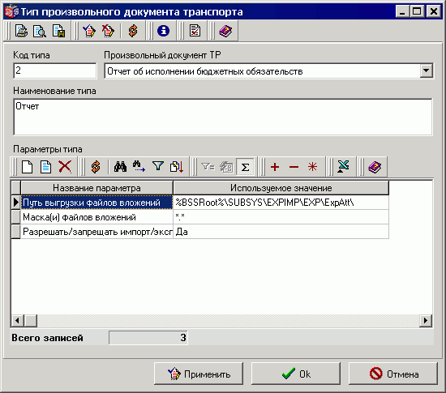
264. Форма «Тип произвольного документа транспорта»
В данной форме необходимо заполнить следующие поля:
- «Код типа» – код типа произвольного документа транспорта. Значение указывается вручную.
- «Произвольный документ ТР» – наименование произвольного документа транспорта. Значение выбирается из выпадающего списка. Необязательное поле.
- «Наименование типа» – наименование типа произвольного документа транспорта. Значение указывается вручную.
Для сохранения введенных значений и перехода к настройке параметров нового типа произвольного документа необходимо нажать кнопку «Применить». После этого становится доступной кнопка (Создать) на панели инструментов таблицы «Параметры типа». Эта кнопка открывает форму выбора и настройки параметра произвольного документа (см. рисунок 265).
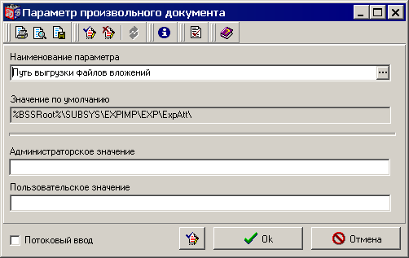
265. Окно настройки параметра произвольного документа
В данной форме необходимо заполнить следующие поля:
- «Наименование параметра» – наименование параметра произвольного документа. Поле заполняется выбором из списка параметров произвольного документа, переход в который осуществляется по кнопке . Описание параметров произвольного документа см. в п. 21.1.2.
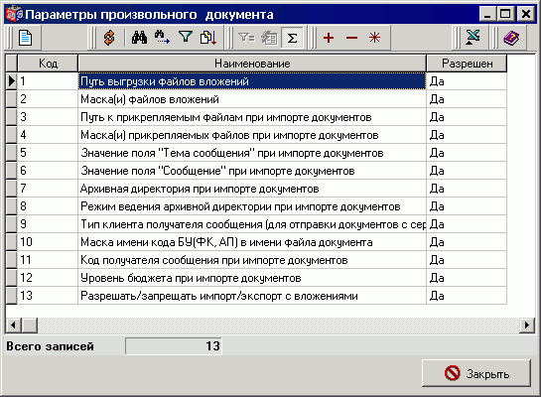
266. Параметры произвольного документа
- «Значение по умолчанию» – системное значение, проставляется автоматически при выборе наименования параметра из справочника.
- «Администраторское значение» – вводится с клавиатуры администраторское значение выбранного параметра. Поле доступно для заполнения только под администраторским профилем. Администраторское значение перекрывает системное значение.
- «Пользовательское значение» – вводится с клавиатуры пользовательское значение выбранного параметра.
Если значения в поле «Администраторское значение» или «Пользовательское значение» не заданы, то по умолчанию используются значения, указанные в поле «Системное значение». Если значения в поле «Администраторское значение» или «Пользовательское значение» заданы, то Система будет в первую очередь использовать данные поля «Администраторское значение» и во вторую – данные поля «Пользовательское значение». Значение поля «Пользовательское значение» перекрывает «Администраторское значение» и используется только на данном АРМ.
Для сохранения параметров произвольного документа необходимо нажать кнопку «ОК».
Примечание: Можно не создавать новые типы произвольных документов, а отредактировать существующий тип при помощи кнопки (см. рисунок 263), добавив в него необходимые параметры импорта/экспорта. В этом случае для корректного хождения произвольных документов также потребуется осуществить репликацию отредактированного шаблона на удаленные АРМ получателей.

Параметры произвольного документа
Используются следующие параметры произвольного документа (см. рисунок 266):
Параметры экспорта (выгрузки вложений):
- «Путь выгрузки файлов вложений» – необходимо ввести путь к директории, в которую будут помещаться файлы вложений. По умолчанию используется системное значение %BSSRoot%\SUBSYS\EXPIMP\EXP\ExpAtt\.
- «Маска(и) файлов вложений» – необходимо ввести маску файлов вложений, которые будут выгружаться в заданную директорию. По умолчанию используется значение «*.*».
Параметры импорта (с автоприкреплением):
- «Путь к прикрепляемым файлам при импорте документов» – необходимо ввести путь к директории (ям), из которой (ых) будут изыматься файлы для прикрепления. По умолчанию проставляется значение «%BSSRoot%\SUBSYS\EXPIMP\IMP\ImpAtt\».
Примечание: Для прикрепления файлов из нескольких директорий следует перечислить пути к каталогам без пробела через точку с запятой, например, D:\sed;D:\sed_1.
- «Маска(и) прикрепляемых файлов при импорте документов» – необходимо ввести маску файлов, которые необходимо прикреплять к произвольным документам данного типа. . По умолчанию проставляется значение «*.*».
- «Значение поля «Тема сообщения» при импорте документа» – необходимо ввести текст, который будет автоматически проставляться в поле «Тема сообщения» в каждый документ данного типа. По умолчанию проставляется значение «Документ».
- «Значение поля «Сообщение» при импорте документа» – необходимо ввести текст, который будет автоматически проставляться в поле «Сообщение» в каждый документ данного типа. По умолчанию проставляется значение «Документ сформирован на основе».
- «Архивная директория при импорте документов» – необходимо ввести путь к директории, в которую будут помещаться файлы вложений после импортирования произвольного документа с автоприкреплением файлов. По умолчанию проставляется значение «%BSSRoot%\SUBSYS\EXPIMP\IMP\ImpAtt\ARC\».
- «Режим ведения архивной директории при импорте документов» – выбирается, необходим ли режим ведения архивной директории при импорте документов. По умолчанию проставляется значение «Да».
- «Тип клиента получателя сообщения (для отправки документов с сервера)» – необходимо проставить тип клиента (БУ, ФК или Администратор поступлений). По умолчанию проставляется значение «Клиент БУ».
- «Маска имени кода БУ (ФК, АП) в имени файла документа» – в имени файла, который необходимо вложить в произвольный документ, может быть указан код клиента получателя сообщения. По умолчанию проставляется маска «1-5» - первые пять цифр названия документа являются кодом УБП (ФК, АП).
Для автоматической подстановки получателя сообщения следует формировать прикрепляемые файлы с названием, включающим код УБП получателя (первые 1-5 символов названия). В противном случае в сформированном документе с прикрепляемым файлом не будет заполняться получатель сообщения (поле «Получатель сообщения»). Такой документ не пройдет контроль корректности заполнения и примет статус «ошибка автоконтроля».
Код клиента берется из таблиц связей.
Для клиента БУ:
- связи АРМ с УБП («Администрирование – Общее – Связи АРМ с УБП»);
- связи юр. лиц АРМ с УБП («Администрирование – Общее – Связи юр. лиц АРМ с УБП»);
Для клиента АП:
- связи АРМ с администраторами поступлений («Администрирование – Общее – Связи АРМ с администраторами поступлений»);
- Связи юр. лиц АРМ с администраторами поступлений («Администрирование – Общее – Связи юр. лиц АРМ с администраторами поступлений»);
Для клиента ФК:
- связи АРМ с органами ФК («Администрирование – Общее – Связи АРМ с органами ФК»);
- связи юр. лиц АРМ с органами ФК («Администрирование – Общее – Связи юр. лиц АРМ с органами ФК»).
- «Код получателя сообщения при импорте документов» – код получателя сообщения (БУ, ФК, АП). Значение этого параметра используется для подстановки получателя сообщения, независимо от названия импортируемого файла, даже если первые символы имени файла указывают на другого получателя. То есть данный параметр перекрывает значение параметра «Маска имени кода БУ (ФК, АП) в имени файла документа» и определяет маршрутизацию произвольного документа. Параметр является необязательным. Но если в тип сообщения данный параметр включен, то следует обязательно указать его значение (код УБП получателя из РУБП), иначе при автоимпорте документа получатель сообщения не будет определен.
- «Уровень бюджета при импорте документов» – уровень бюджета (из справочника «Уровни бюджетов»), в рамках которого обслуживается получатель сообщения. По умолчанию имеет значение «1 – Федеральный бюджет». Для корректной обработки импорта с автоприкреплением необходимо добавить в настройку данный параметр и должна существовать привязка АРМ с УБП («Администрирование – Общее – Связи АРМ с УБП»).
- «Разрешать/запрещать импорт/экспорт с вложениями» – настройка, разрешающая или запрещающая импорт/экспорт с вложениями произвольного документа текущего типа. По умолчанию импорт/экспорт с вложениями разрешен (значение «Да»).
Внимание 1! Параметры 1-2, 13 используются для настройки выгрузки вложений. При создании отдельного типа произвольного документа для экспорта (шаблона экспорта) следует включать в шаблон только эти параметры. При этом шаблон должен содержать ВСЕ настройки выгрузки.
Внимание 2! Параметры 3-13 используются для настройки импорта с автоприкреплением. При создании отдельного типа произвольного документа для импорта (шаблона импорта) следует включать в шаблон только эти параметры. При этом шаблон обязательно должен содержать настройки импорта 3-10, 12, 13.
Если настраивается тип произвольного документа для клиента ФК, то есть в параметре «Тип клиента получателя сообщения (для отправки документов с сервера)» указано значение «Клиент ФК», существует возможность в настройке «Маска имени кода БУ (ФК, АП) в имени файла документа» указать маску файла только для первых двух символов кода получателя сообщения. При этом следует проставить значение маски «1-2» – будут считаны первые два символа названия файла, остальные символы получателя (клиента ФК) система подставит автоматически, сверяя записи в справочнике связей с органами ФК.

Ручной импорт произвольных документов с автоприкреплением файлов
Импорт произвольных документов с автоприкреплением файлов производится в форме «Произвольные документы», открываемой при выборе пункта меню «Документы – Служебные – Произвольные документы».
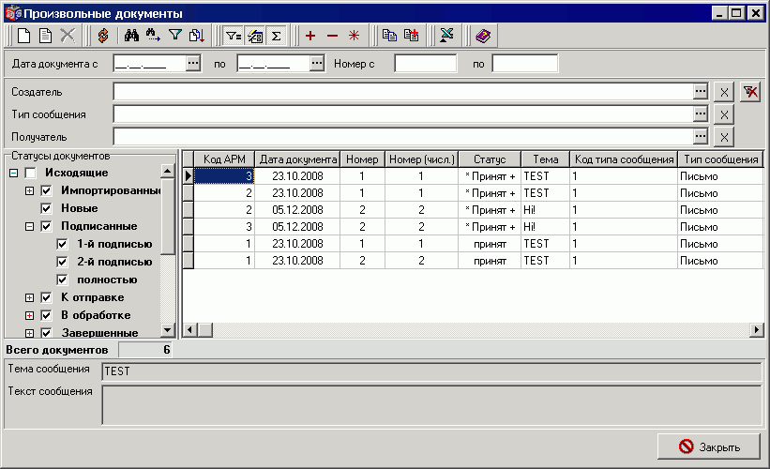
267. Окно «Произвольные документы»
При импорте с автоприкреплением используются настройки 3-10 шаблона произвольного документа (см. выше). Для импортирования произвольного документа с автоприкреплением файлов необходимо выполнить команду контекстного меню «Импорт с автоприкреплением файлов», после чего система сделает обращение к директории, указанной в настройке шаблона «Путь к прикрепляемым файлам при импорте документов» с целью поиска файлов для прикрепления к документу. После того как файлы будут найдены, в результате выполнения операции создадутся документы, в каждый из которых будет вложен один файл.
После импортирования документ проверяется, подписывается ЭЦП и доставляется клиенту сервера СЭД. Информация об успешной передаче документа, в виде квитка, передается отправителю – изменяется статус документа. После того, как на стороне удаленного АРМ выполнена операция выгрузки вложений, документ переводится на статус «исполнен». Информация о статусе будет получена на сервере СЭД.

Выгрузка вложений произвольного документа
Выгрузка вложений входящего произвольного документа производится в форме «Произвольные документы», открываемой при выборе пункта меню «Документы – Служебные – Произвольные документы» (см. рисунок 267).
При выгрузке вложений используются настройки 1-2 шаблона произвольного документа (см. выше). Для выгрузки вложений произвольного документа необходимо выполнить команду контекстного меню «Выгрузка вложений» с документом, находящемся в статусе «*Принят+». В результате выполнения операции документ перейдет на статус «Экспортирован», а вложенный файл будет выгружен в директорию выгрузки, указанную в параметре шаблона экспорта произвольного документа «Путь выгрузки файлов вложений».
Если вложения произвольного документа требуется выгружать несколько раз, используется команда контекстного меню «Выгрузка вложений (без смены статуса)».
Произвольный документ принимает статус «Отложен», если не было выгружено ни одного файла входящего документа. Это возможно в следующих случаях:
- Если произвольный документ не содержит вложений, но была выполнена команда контекстного меню «Выгрузка вложений».
- Если произвольный документ содержит файлы вложений, не соответствующие маске файлов, указанной в настройке 84 «Маска(и) файлов вложений» типа произвольного документа.
После выгрузки файлов вложений следует выполнить над документом в статусе «Экспортирован» команду контекстного меню «Исполнить» – документ перейдет на статус «Исполнен». Информация о статусе будет доставлена на удаленный АРМ.

Импорт произвольных документов и выгрузка вложений при помощи автопроцедур
В системе СЭД существует возможность автоматического импортирования произвольных документов с вложенными в них файлами, отправки и выгрузки вложений с помощью автопроцедур.
Для этого в настройках автопроцедур должны быть включены и настроены автопроцедуры «{Произвольный документ} 100-Импорт с автоприкреплением файлов», «{Произвольный документ} 010-Автоподготовка импортированных», «{Произвольный документ} 020-Автоподпись», «{Произвольный документ} 030-Автоподготовка к отправке», «{Произвольный документ} 040-Автоотправка документов и квитков», «{Произвольный документ} 050-Штатная проверка подписи», «{Произвольный документ} 060-Штатная проверка реквизитов», «{Произвольный документ} 080-Выгрузка вложений на статусе Принят+», «{Произвольный документ} 090-Выгрузка вложений на статусе Отложен».
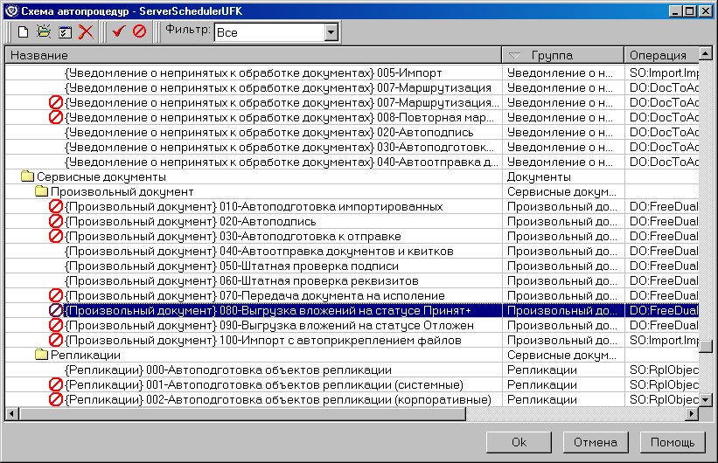
268. Окно «Схема автопроцедур»
Для настройки данных автопроцедур следует нажать кнопку на панели инструментов (подробнее о настройке автопроцедур см. в пункте 6.2.3 Настройка автопроцедур).
В результате включения указанных автопроцедур все файлы, удовлетворяющие маске прикрепляемых файлов при импорте документов и помещенные в директорию импорта, будут отосланы на клиент, код которого удовлетворяет маске имени кода БУ (ФК, АП) в имени файла документа. Все вложенные файлы входящих произвольных документов будут выгружены в директорию выгрузки файлов вложений.

Отправка типов произвольного документа на клиент СЭД
Для того чтобы на клиенте СЭД стала возможной работа с импортом с автоприкреплением файлов и выгрузкой вложений произвольных документов, следует передать с сервера СЭД на клиент СЭД соответствующий тип произвольного документа в виде репликации.
Для этого необходимо отправить следующие репликационные объекты – «Типы произвольного документа транспорта», «Параметры произвольного документа транспорта», «Администраторские значения параметров произвольного документа транспорта».
Объект «Администраторские значения параметров произвольного документа транспорта» следует реплицировать только, если необходимо установить на клиенте администраторские значения параметров произвольного документа (поле «Администраторское значение» в параметрах шаблона).
После обработки входящей репликации на клиенте СЭД станут доступными шаблоны импорта произвольного документа с автоприкреплением файлов и выгрузки вложений.

Выгрузка документов для разбора конфликтных случаев
В процессе работы с документооборотом СЭД возможно возникновение конфликтных ситуаций между участниками документооборота. Возникновение конфликтных ситуаций может быть связано с формированием, доставкой, получением, подтверждением получения электронных документов, а также использования в данных документах электронной цифровой подписи.
СЭД поддерживает возможность производить загрузку и выгрузку всех электронных документов с ЭЦП в ППО «СЭД» с целью решения задач:
- разбора конфликтных ситуаций;
- осуществления выемки документов;
- ведения файлового архива ЭД.

Настройка доступа к функционалу файлового архива
В рамках исполнения задач экспорта/импорта документов с ЭЦП в файловый архив или из файлового архива необходимо назначить пользователю СЭД права работы с файловым архивом.
Для того чтобы разрешить пользователю работу с экспортом в файловый архив следует назначить ему роль «SPECIAL_DOC_EXPORT». Для того чтобы разрешить пользователю работу с импортом из файлового архива, следует назначить ему роль «SPECIAL_DOC_IMPORT». Назначение ролей пользователю СЭД производится стандартным образом (подробнее см. в документе «Инструкция по настройке прав пользователей в СЭД. Руководство администратора»). После назначения роли следует перезапустить СЭД под данным пользователем для вступления в силу изменений прав доступа.

Выгрузка в файловый архив

Выгрузка одного документа из списка
Выгрузка в файловый архив из скроллера документов производится при помощи команды контекстного меню «Работа с файловым архивом – Выгрузка в файловый архив».
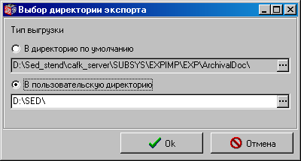
269. Окно «Выбор директории экспорта»
В открывшемся окне следует выбрать директорию выгрузки документа: в директорию по умолчанию, либо в пользовательскую директорию. По кнопке можно отредактировать путь к директории. Для начала процедуры экспорта документа следует нажать кнопку «ОК». По окончании экспорта, система выдаст информационное сообщение:
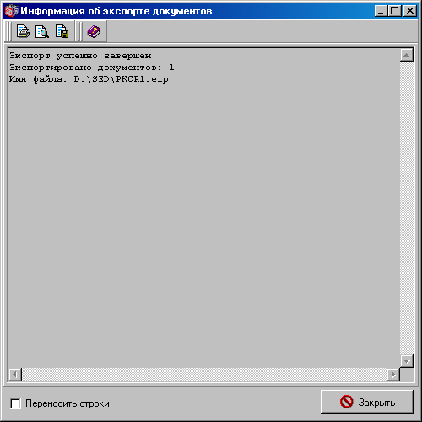
270. Окно «Информация об экспорте документов»

Множественная выгрузка документов
Для выгрузки в файловый архив документов по указанным типам следует выбрать пункт меню «Администрирование – Работа с файловым архивом – Выгрузка в файловый архив».
Откроется окно «Выгрузка в файловый архив».
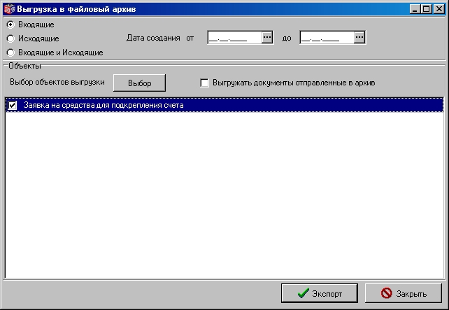
271. Окно «Выгрузка в файловый архив»
В данной форме настраиваются параметры выгрузки с использованием множественного выбора классов документов по типам объектов. Форма содержит следующие настройки:
- «Список выбора»:
- Входящие – будут выгружены только входящие документы данного АРМ.
- Исходящие – будут выгружены только исходящие документы данного АРМ.
- Входящие и Исходящие – будут выгружены как входящие, так и исходящие документы данного АРМ.
- «Дата создания от … до …» – задается период создания документов для выгрузки. Будут выгружены документы, созданные в указанный период. Если диапазон дат не задан, то будут выгружены все имеющиеся документы выбранного типа.
В группе полей «Объекты» выбирается класс и тип документов для выгрузки. Для выбора объекта следует нажать кнопку «Выбор», откроется окно «Объекты выгрузки».
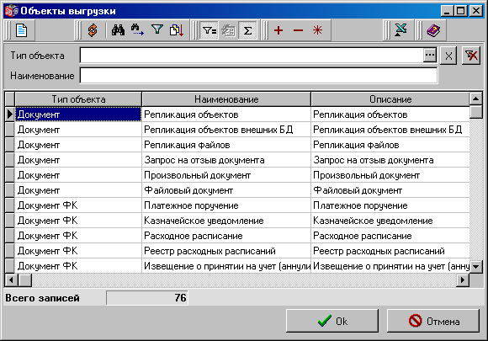
272. Окно «Выгрузка в файловый архив»
В данной форме следует выбрать объекты выгрузки и нажать кнопку «ОК». Для выгрузки используются типы объектов: Документ и Документ ФК. Для выбора нескольких документов следует использовать кнопки выделения записей.
Выбранные документы отобразятся в списке блока данных «Объекты».
Примечание: Повторное нажатие кнопки «Выбор» приводит к очистке блока данных «Объекты».
Постановка флага в поле «Выгружать документы отправленные в архив» позволяет выгрузить архивные документы данного типа.
Для начала процедуры формирования файлов экспорта следует нажать кнопку «Экспорт». Откроется окно выбора директории экспорта.
273. Окно «Выбор директории экспорта»
В открывшемся окне следует выбрать директорию выгрузки документа: в директорию по умолчанию, либо в пользовательскую директорию. По кнопке можно отредактировать путь к директории. Для начала процедуры экспорта документа следует нажать кнопку «ОК». По окончании экспорта система выдаст информационное сообщение о завершении процедуры экспорта.

Восстановление из файлового архива
Восстановление из файлового архива производится в форме «Восстановление из файлового архива», выбираемой при помощи пункта меню «Администрирование – Работа с файловым архивом – Восстановление из файлового архива». Для выбора файлов импорта следует нажать кнопку «Импорт», откроется окно «Выбор файлов импорта».
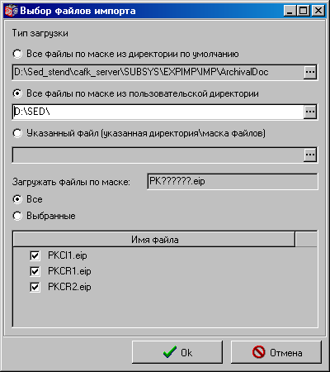
274. Окно «Выбор файлов импорта»
В окне «Выбор файлов импорта» следует указать тип загрузки:
- «Все файлы по маске из директории по умолчанию». При выборе данного режима система будет искать файлы для импорта из директории по умолчанию по маске PKXXXXXX.eip. При помощи кнопки можно отредактировать путь к директории.
- «Все файлы по маске из пользовательской директории». При выборе данного режима система будет искать файлы для импорта из пользовательской директории по маске PKXXXXXX.eip. При помощи кнопки можно отредактировать путь к директории.
- «Указанный файл (указанная директория/маска файлов)». Данный режим позволяет вручную выбрать директорию загрузки и файл любого формата для импорта при помощи кнопки .
В поле «Загружать файлы по маске» отображается значение формата файла импорта, указанное в настройках шаблона импорта. При выборе значения «Все» будут выбраны для загрузки все найденные в директории импорта файлы указанного формата. При выборе значения «Выбранные» можно отметить флагом . файлы, которые предназначены для загрузки. Файлы, не отмеченные флагом , не будут импортированы.
Внимание! При загрузке документов из файлового архива все документы такого же типа, как загружаемый будут стерты из БД СЭД без возможности восстановления. При этом скроллер списка документов данного типа будет очищен от старых документов, а вновь загруженные документы отобразятся в списке.
Для начала процедуры импорта следует нажать кнопку «ОК». По окончании импорта система выдаст результаты в информационном окне.
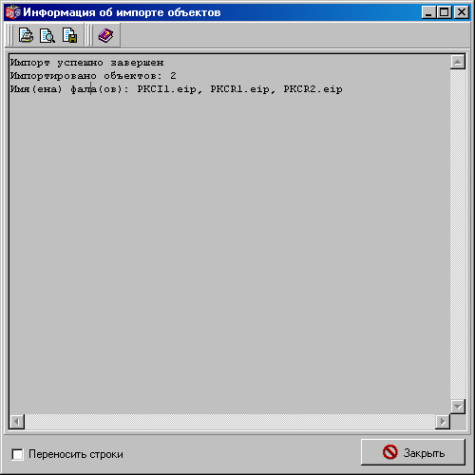
275. Окно «Информация об импорте объектов»
Загруженные из файлового архива документы отобразятся в списке формы «Восстановление из файлового архива»:
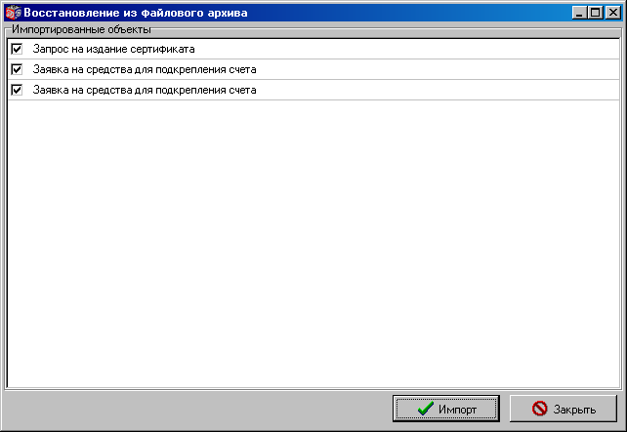
276. Окно «Восстановление из файлового архива»
Для закрытия формы следует нажать кнопку «Закрыть».

Формат выгрузки документов в файловый архив (eip)
Документы выгружаются в файлы специального внутреннего формата eip, который имеет следующую структуру:
[SECTION]
Name = Имя таблицы БД – Table data
Type = TableData
Version = 100
TableName = Имя таблицы БД
[DATA]
[FIELDS]
имя поля 1
имя поля 2
…
имя поля n
[RECORDS]
<значение поля 1 | значение поля 2 | … | значение поля n >
<значение поля 1 | значение поля 2 | … | значение поля n >
…
<значение поля 1 | значение поля 2 | … | значение поля n >
[END]
Секция [SECTION] содержит описание объекта, для документов это определенная таблица БД. Поэтому в данной секции прописывается имя таблицы БД, соответствующей классу выгружаемых документов.
Секция [DATA] содержит две подсекции [FIELDS] и [RECORDS].
Подсекция [FIELDS] содержит перечень полей таблицы, прописанной в секции [SECTION].
Подсекция [RECORDS] содержит записи, состоящие из значений полей, прописанных в подсекции [FIELDS]. Значения полей перечисляются в том же порядке, как поля в подсекции [FIELDS], через разделитель « | ». Каждая запись заключена в угловые скобки <…> и соответствует конкретному документу.
В конце файла стоит метка [END].
В процессе выгрузки документов в файловый архив для каждого класса документов создается отдельный файл. Структура имени eip-файлов следующая:
- PK – префикс;
- дата выгрузки – месяц и день выгрузки в 36-й системе;
- номер выгрузки – порядковый номер выгрузки в 10-й системе.

Дополнительный функционал

Смена уровня удаленного АРМ
В случае если на клиенте СЭД был установлен дистрибутив, содержащий не соответствующий данному клиенту уровень АРМ, следует исправить уровень АРМ клиента на сервере СЭД и выполнить удаленное обновление клиента. Для этого необходимо выполнить следующие действия:
Выбрать пункт меню «Администрирование – Общее – Удаленные АРМ». В открывшемся окне «Удаленные АРМ» в списке слева выбрать название АРМ, которому необходимо изменить уровень, и нажать кнопку .
В открывшемся окне «Свойства АРМ» в поле «Уровень АРМ» раскрыть справочник при помощи кнопки и выбрать новое значение уровня АРМ.
В поле «Название» отредактировать название удаленного АРМ, если требуется.
Подготовить для клиента новое обновление патчем 00118000, выполняющим смену уровня АРМ:
- Открыть на редактирование конфигурационный файл %<каталог установки>/UPGRADE/00118000/SettingARM.ini.
- В открывшемся окне в поле «CLIENT=» прописать старый код АРМ; в поле «NAME=» прописать новое имя АРМ; в поле «CLIENTTYPE=» прописать новый код уровня АРМ.
- В директорию <каталог установки>/UPGRADE клиента СЭД скопировать клиентский патч 00118000, выполняющий смену уровня АРМ, из каталога Tools архива ADD.zip дистрибутива сервера СЭД.
- Далее следует произвести обновление клиента СЭД данным патчем (Обновление клиента описано в документе «Инструкция по порядку обновления сервера СЭД и удаленного АРМ»).
В результате уровень удаленного АРМ будет изменен.

Ввод дополнительного значения в справочник «Способы отправки платежа»
Для обеспечения возможности обработки в ППО «СЭД» информации о платежных поручениях со значением вида платежа «срочно» требуется изменение информационного наполнения справочника «Способы отправки платежа».
Следует выбрать пункт меню «Справочники – Корпоративные – Способы отправки платежа». Для создания новой записи в открывшемся окне «Способы отправки платежа» необходимо нажать кнопку на панели инструментов. Откроется окно «Способ отправки платежа», где поле «Код» следует заполнить значением «4», поле «Описание» – значением «Срочно».
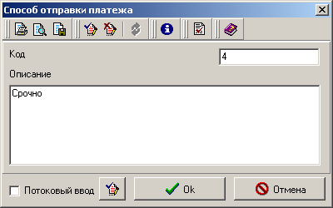
277. Окно «Способ отправки платежа»
Добавление записи в справочник должно выполняться на сервере ППО «СЭД» в процессе обновления. Перед добавлением записи требуется выполнять проверку на существование в справочнике значения «Срочно» в поле «Код». Если указанное значение содержится в справочнике, добавление записи не требуется. Если указанное значение не содержится в справочнике, запись требуется добавить.
Передача значений справочника клиенту СЭД производится при помощи механизма репликаций (подробнее см. раздел 13).

Настройка выгрузки файлов для систем «АТЛАС», «ШОФК»
В режиме работы секретного контура для передачи документов между Сервером и Клиентом СЭД могут использоваться сторонние транспортные системы «АТЛАС» и «ШОФК». В случае их использования транспортные файлы, сформированные ППО «СЭД», архивируются и выгружаются в отдельные папки (для каждой сторонней транспортной системы создается своя папка).
Чтобы обеспечить пользователю возможность подготовить такую рассылку, необходимо выполнить предварительные в настройки в ППО «СЭД»:
- Тип секретности контура должен быть установлен «Секретный» (см. пункт 18.3).
- В настройке прав пользователя («Сервис – Служебное – Настройка системы прав – Настройка прав») добавить ему роль «ATLAS». После этого на панели инструментов главного окна АРМ появятся кнопки , с помощью которых предоставляется возможность подготовить выгрузку/загрузку файлов.
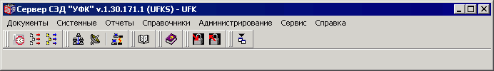
1. Панель инструментов главного окна АРМ СЭД
- Чтобы обеспечить пользователю возможность составления списка рассылки по секретному контуру, следует найти системную константу «Запрос получателей Атлас» и присвоить ей администраторское значение «Да». После применения данного значения нажатие кнопки вызывает список АРМ для рассылки по секретному контуру через сторонние системы.
- Для настройки экспорта данных в систему «АТЛАС» или «ШОФК» следует войти в пункт меню «Справочники – Системные – Настройки экспорта». В открывшейся форме «Тип экспорта» (см. рисунок 278) найти в списке тип экспорта «Экспорт данных в систему Атлас» и, нажав кнопку , определить параметры выгрузки файлов в сторонние транспортные системы.
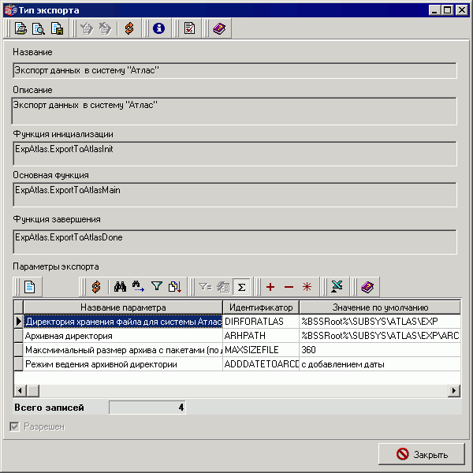
278. Параметры процедуры экспорта в системы «АТЛАС», «ШОФК»

Построитель
Часть параметров в настройках Системы указывается при помощи модуля DictMan (Построитель).
Для начала работы с Построителем необходимо запустить из каталога установки системы <Каталог установки>\EXE\Dictman.exe. Откроется главное окно построителя.
279. Главное окно построителя
Окно имеет стандартный интерфейс для программ Windows, содержащий раскрывающиеся меню, панели инструментов, а также смысловые подсказки при подведении курсора мыши к кнопкам инструментальной панели.
В окне Построителя необходимо выбрать режим «Структуры таблиц», где в иерархическом дереве будет представлен список объектов выбранной базы данных.
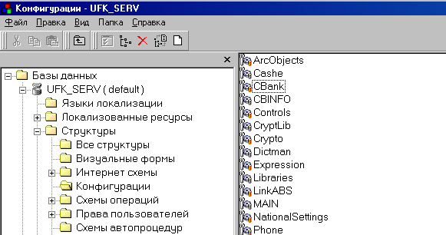
280. Конфигурации

Конвертация базы с одной СУБД на другую
В случае если необходимо перенести данные рабочей БД в новую БД, используется конвертация данных и структур.
При конвертации базы данных с одной СУБД на другую чтобы не создавать все структуры, таблицы и т.д. заново, осуществляется создание пустой базы данных и последующая «переливка» данных в нее из имеющейся БД.
Порядок действий по тиражированию БД.
- Создайте пустую базу данных.
- В ODBC администраторе создайте alias к созданной БД (подробнее см. документ Установка СУБД. Руководство системного администратора).
- Откройте новую базу данных (установите соединение) в Построителе системы и создайте в ней специальные системные таблицы (подробнее см. пункт Создание системных таблиц в БД).
- Установите соединение с БД, которую нужно скопировать в созданную БД.
- Скопируйте данные одной БД в другую при помощи «перетаскивания» курсором мыши.

Создание системных таблиц в БД
Для того чтобы система могла использовать какой-либо алиас в качестве своей БД необходимо, чтобы в этой БД были созданы системные таблицы. Построитель позволяет создавать эти системные таблицы в пустой БД. Выполнить эту процедуру можно следующим образом:
- Откройте базу данных (установите соединение).
- Установите курсор на алиас открытой БД и активизируйте контекстное меню.
- Выберите команду контекстного меню «Создать системные таблицы».
- На экране появится вопрос обработчика запросов о необходимости выполнения процедуры.
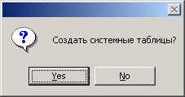
281. Диалог подтверждения создания системных таблиц
- Нажмите кнопку «Yes».
- В базе данных будут созданы специальные системные таблицы:
20. Системные таблицы
Название таблицы | Содержание
TABLE_IDENTS | Идентификаторы таблиц
TEXT RESOURCES | Локализованные ресурсы
LANGUAGES | Список языков
ERROR LOGS | Лог ошибок
BSMAIL DSP | Структуры
При повторном выборе команды «Создать системные таблицы» на экране появится окно предупреждения, что таблицы уже существуют.
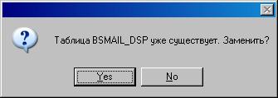
282. Диалог подтверждения замены системных таблиц
Если таблицы уже существуют, и Вы подтвердите замену, то они будут пересозданы и данные будут утеряны.

Копирование данных из одной БД в другую
Копирование данных производится при помощи «перетаскивания» мышью.
- Установите соединение с базами данных, с которыми будет производиться процедура копирования (Символ закрытой БД должен измениться на символ открытой БД для копируемой и для пустой БД).
- Перейдите на верхний уровень иерархического списка баз данных «Базы данных». Справа отобразится общий список алиасов БД.
- Выберите БД для копирования и «перетащите» ее курсором на название пустой БД (см. рисунок 283).
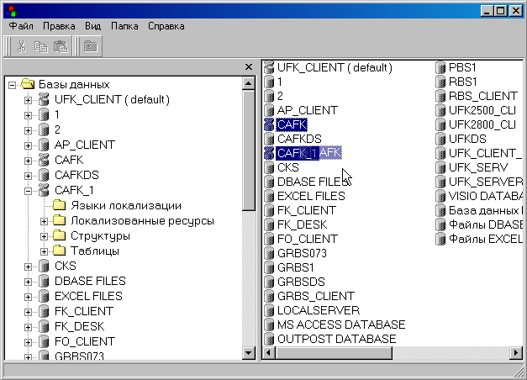
283. Копирование базы данных
- Если среди перетаскиваемых папок есть «Структуры», то запрашивается, копировать ли данные таблиц и создавать объекты базы данных; на экране появится окно «Подтверждение».
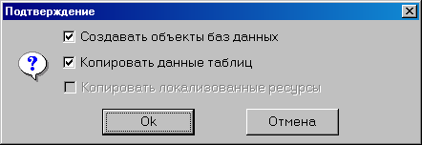
284. Диалог подтверждения копирования объектов БД
Примечание: Если процедура перемещения применяется к группе данных БД, в этом случае параметры диалога Подтверждение будут относиться ко всей копируемой группе данных.
- «Создавать объекты баз данных» – при установленном флаге будет выполнено копирование структур таблиц; доступен для включения только в том случае, когда для копирования выбраны структуры таблиц;
- «Копировать данные таблиц» – при установленном флаге будет выполнено копирование данных реальных таблиц; следует иметь в виду, что данная процедура может занять немалое время; доступен при установленном флаге «Создавать объекты баз данных»;
- «Копировать локализованные ресурсы» – при установленном флаге будет выполнено копирование локализованных ресурсов; доступен для включения только в том случае, когда для копирования выбраны данные БД, отличные от структур таблиц; например, конфигурации, визуальные формы и т.д.
- Установите нужные флажки и нажмите кнопку «OK». Начнется процесс копирования базы данных.
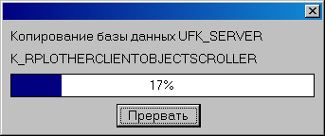
285. Копирование БД
Если какая-либо копируемая структура БД уже существует, на экране появится окно для выбора дальнейших действий.
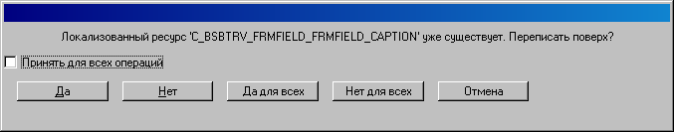
286. Диалог подтверждения замены системных таблиц
Внимание! Если выполняется копирование баз разных СУБД, например SQL Server на MS Access, то для нормальной работы пользователя с базой после копирования следует увеличить количество соединений с новой БД для данного профиля.
Для этого в Построителе следует установить соединение с новой БД и выбрать в иерархическом дереве БД «Структуры – Права пользователей – Профили». Справа отобразится список профилей пользователей. Следует выделить курсором название профиля и выбрать команду контекстного меню «DSP дерево», либо выполнить двойной щелчок левой кнопки мыши на названии профиля.
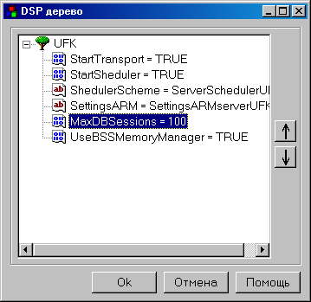
287. DSP дерево профиля пользователя
Максимальное число сессий к БД устанавливается при помощи параметра «MaxDBSessions». Для изменения значения параметра необходимо выполнить двойной щелчок мыши на названии параметра и в открывшемся окне ввести максимальное число сессий в поле «Значение» (Рекомендуемое значение – 100). Для сохранения следует нажать «ОК».
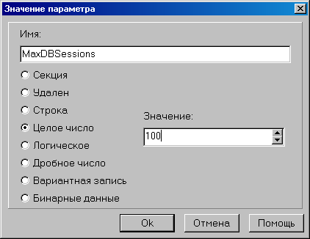
288. Значение параметра MaxDBSessions

Настройка базы данных по умолчанию
Для использования новой базы данных по умолчанию после конвертации следует настроить параметры запуска для пользователя. Для этого следует зайти в <Каталог установки>\EXE и выполнить файл setlogin.exe. В открывшемся диалоге настроек входа в программу в параметре «Default Database Name» следует выбрать из списка алиас новой базы данных, после чего система по умолчанию будет подключаться к этой базе данных при старте.
В полях «Database login» и «Database password» следует указать логин и пароль для подключения к базе данных, указанной в параметре «Default Database Name».
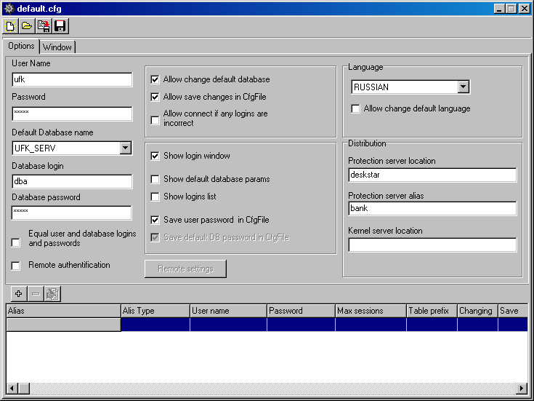
289. Окно настроек входа в Систему
После введенных изменений следует сохранить файл конфигурации при помощи кнопки .

СОСТАВИЛИ
Наименование организации, предприятия | Должность  исполнителя | Фамилия, имя, отчество | Подпись | Дата
ООО «ОТР2000» | Ведущий технический писатель | Мишанова Н. В. |  | 24.01.2006
СОГЛАСОВАНО
Наименование организации, предприятия | Должность  исполнителя | Фамилия, имя, отчество | Подпись | Дата

ЛИСТ РЕГИСТРАЦИИ ИЗМЕНЕНИЙ
№  версии док-та | Дата  изменения | Автор  изменений | Изменения
1.0 | 24.01.2006 | Мишанова Н. В. | Начальная версия.
1.1 | 30.01.2006 | Мишанова Н. В. | Добавлена глава 8.10.
1.2 | 07.02.2006 | Мишанова Н. В. | Устранены замечания зам. начальника отдела ФАП Лепилина В.А.
1.3 | 08.02.2006 | Мишанова Н. В. | Удален перечень рисунков, добавлена глава 9.4 «Порядок добавления новых лицензий в ППО «СЭД», изменена вводная часть главы 8 «Криптография», устранены замечания зам. начальника отдела ФАП Лепилина В.А.
1.4 | 17.02.2006 | Мишанова Н. В. | Добавлена глава 3 «Требования к техническому обеспечению сервера СЭД».
1.5 | 20.02.2006 | Мишанова Н. В. | Добавлена глава 2 «Требования к программному обеспечению сервера СЭД», добавлено замечание на стр. 10.
1.6 | 02.03.2006 | Мишанова Н. В. | Устранены замечания зам. начальника отдела ФАП Лепилина В.А.
1.7 | 21.03.2006 | Мишанова Н. В. | Добавлен пункт 8.3.7, уточнен порядок действий при копировании БД.
1.8 | 25.04.2006 | Мишанова Н. В. | Добавлен пункт 13.3 «Повторная репликация отдельных объектов».
1.9 | 18.05.2006 | Арсланова И. В. | Добавлен раздел 21 по работе с произвольным документом.
1.10 | 07.06.2006 | Мишанова Н. В. | Добавлен пункт 21.5, отредактирован раздел 21.
1.11 | 10.06.2006 | Мишанова Н. В. | Добавлена глава 14 «Архивация».
1.12 | 13.06.2006 | Мишанова Н. В. | Добавлено описание обработчика условий количества подписей под документами (см. пункт 8.3.7 «Настройка количества подписей под документами», пункт 6.3.
1.13 | 14.06.2006 | Мишанова Н. В. | Добавлена глава 10 «Организация операционного зала».
1.14 | 23.06.2006 | Мишанова Н. В. | Добавлена глава 8.6 «Удаленная регистрация клиентских сертификатов».
1.15 | 26.06.2006 | Мишанова Н. В. | Добавлено примечание в пункт 18.2.
1.16 | 13.07.2006 | Мишанова Н. В. | Добавлена глава 15 «Перемещение исторических данных в архивную базу данных».
1.17 | 28.07.2006 | Мишанова Н. В. | Добавлен пункт 18.4 «Составление бюджетной строки расчетного поля назначения платежа», описание удаления записей системного лога.
1.18 | 02.08.2006 | Мишанова Н. В. | Внесены изменения в пункт 20.1.
1.19 | 04.08.2006 | Мишанова Н. В. | Исправлена глава 21, удалена глава 20.1.
1.20 | 08.08.2006 | Мишанова Н. В. | Добавлен пункт «Настройка версий форматов экспорта/импорта».
1.21 | 14.09.2006 | Мишанова Н. В. | Добавлены пункты 8.12, 18.4.2.
1.22 | 22.09.2006 | Мишанова Н. В. | Добавлен пункт 8.7, 18.6, 16.
1.23 | 02.10.2006 | Мишанова Н. В. | Добавлен пункт 8.13.
1.24 | 20.10.2006 | Мишанова Н. В. | Добавлена информация о статусах архивации квитков.
1.25 | 26.10.2006 | Мишанова Н. В. | Добавлен пункт 8.5, исправлен пункт «Удаленная регистрация сертификатов сервера».
1.26 | 01.11.2006 | Мишанова Н. В. | Добавлен пункт 16.2.
1.27 | 27.12.2006 | Мишанова Н. В. | Добавлена глава 22.
2.0 | 15.01.2007 | Мишанова Н. В. | Оформление документа изменено в соответствии с требованиями ЦАФК.
2.1 | 23.01.2007 | Мишанова Н. В. | Добавлен пункт 5.2.
2.2 | 30.01.2007 | Мишанова Н. В. | Добавлены пункты 7.5, 7.6, Error: Reference source not found, Error: Reference source not found, Error: Reference source not found.
2.3 | 06.02.2007 | Мишанова Н. В. | Добавлена таблица допустимых статусов архивации документов группы № 7.
2.4 | 06.03.2007 | Мишанова Н. В. | Добавлен пункт 7.7.
2.5 | 20.03.2007 | Татаринова Е. С. | Внесены изменения в пункт .
2.6 | 21.03.2007 | Мишанова Н. В. | Добавлен пункт 8.10.2.
2.7 | 28.04.2007 | Мишанова Н. В. | Добавлены пункты 8.3.4, 23.1.
2.8 | 31.05.2007 | Желтоногова Е. И. | Добавлен пункт 8.8 в соответствии с доработкой TRS00039862.
2.9 | 11.07.2007 | Татаринова Е. С. | Добавлен пункт 23.2 согласно доработке TRS00064757.
2.10 | 12.09.2007 | Мишанова Н. В. | Внесены изменения в пункт 8.3.3 согласно внешней ошибке TRS00078103.
2.11 | 19.10.2007 | Мишанова Н. В. | Добавлено примечание в пункт 3 согласно доработке TRS00067036.
2.12 | 06.11.2007 | Фоменко Н. В. | Добавлен пункт 22.4 «Формат выгрузки документов в файловый архив (eip)» согласно доработке TRS000659.
2.13 | 05.12.2007 | Фоменко Н. В. | Удалено описание типа запуска «Сообщение MsMQ» из п. 6.2.3.1 согласно TRS00050781.
2.14 | 17.12.2007 | Фоменко Н. В. | Внесены изменения в пункт 2 в соответствии с TRS00098708.
2.15 | 11.01.2008 | Фоменко Н. В. | Внесены исправления и добавлено примечание в пункт 7.5, в соответствии с TRS0087445.  Дополнен пункт 21.1 информацией о заполнении параметра «Код получателя сообщения при импорте документов» в соответствии с TRS00103745.
2.16 | 16.01.2008 | Фоменко Н. В. | Дополнен пункт 6.2.3.1 информацией по типу запуска «Системное событие» в соответствии с TRS00064460.  Внесены исправления и дополнения в пункты 15.1, 15.3; добавлен пункт 15.2 в соответствии с TRS00100335.
2.17 | 30.01.2008 | Фоменко Н. В. | Внесены изменения в раздел 18, добавлен раздел 23.3 в соответствии с TRS00093480.  Документ отформатирован в соответствии с шаблоном эксплуатационной документации.
2.18 | 25.08.2008 | Фоменко Н. В. | Добавлен пункт 8.8 «Обработка запроса на криптографические операции», дополнены пункты 8.6, 8.7, 14.2 в соответствии с TRS00050463.
2.19 | 17.12.2008 | Сахарова А. М. | Актуализирован пункт 6.2.4 в соответствии с TRS00164042.
2.19 | 17.12.2008 | Сахарова А. М. | Добавлен пункт 7.7 в соответствии с TRS00168095.
4.0 | 22.12.2008 | Фоменко Н. В. | Внесены изменения в п. 7.7.  Раздел 19 разделен на два подраздела. Заполнен новый подраздел 19.2.
4.1 | 06.03.2009 | Фоменко Н. В. | Внесены изменения в п. 21.1 в соответствии с TRS00191040.
4.2 | 25.03.2009 | Фоменко Н. В. | Внесены дополнения в пункт 2 (добавлена ОС Windows Server 2003), согласно заявке TRS00194682.
4.3 | 01.06.2009 | Шеховцева Л. А. | Внесены изменения в раздел 2 в соответствии с TRS00240589.
4.4 | 23.06.2009 | Шеховцева Л. А. | Внесены изменения в раздел 2, добавлен п. 8.14 в соответствии с TRS00293789.
4.5 | 03.07.2009 | Шеховцева Л. А. | Добавлен п. 19.3 в соответствии с TRS00240101.  Внесены изменения в п. 18.5 в связи с новым НПА, вступившим в действие с 2009 года.
4.5 | 03.07.2009 | Шеховцева Л. А. | Внесены изменения в п. 12, добавлен п. 12.2 «Настройка очистки системных таблиц» в соответствии с ошибкой TRS00280095.
4.6 | 09.07.2009 | Шеховцева Л. А. | Внесены изменения в п. 16.2 в соответствии с ошибкой TRS00303825.
4.7 | 10.07.2009 | Шеховцева Л. А. | Добавлен п. 19.4 в соответствии с ошибкой TRS00174945.
4.8 | 21.07.2009 | Шеховцева Л. А. | Удалены бывшие п. 7.7 «Связи АРМ с администраторами поступлений», 7.8 «Связи юр. лиц АРМ с администраторами поступлений» и 7.9 «Связи администраторов поступлений с финорганами» в соответствии с ошибкой TRS00314375.
4.9 | 30.07.2009 | Шеховцева Л. А. | Внесены изменения в п. 8.8 в соответствии с ошибкой TRS00156069.
5.0 | 13.08.2009 | Шеховцева Л. А. | Добавлен п. 18.7 «Проверка подписи запрещенным сертификатом» в соответствии с ошибкой TRS00276334.
5.1 | 20.08.2009 | Шеховцева Л. А. | Добавлен п. 18.8 «Экспорт с выгрузкой ЭЦП» в соответствии с доработкой TRS00268739.
5.1 | 20.08.2009 | Шеховцева Л. А. | Добавлен п. 12.2.3 «Очистка БД «MS Access»» в соответствии с ошибкой TRS00319049.
5.2 | 25.08.2009 | Шеховцева Л. А. | Внесены изменения в п. 3 в соответствии с ошибкой TRS00322449.
5.3 | 31.08.2009 | Шеховцева Л. А. | Внесены изменения в п. 6.3 в соответствии с ошибкой TRS00295266.
5.4 | 08.09.2009 | Шеховцева Л. А. | Добавлен п. 9.5 «Настройка количества транспортных пакетов» в соответствии с ошибкой TRS00335629.
5.5 | 08.09.2009 | Шеховцева Л. А. | Внесены изменения в п. 11 в соответствии с ошибкой TRS00335806.
5.6 | 06.10.2009 | Шеховцева Л. А. | Внесены изменения в п. 4 в соответствии с ошибкой TRS00336097.
5.7 | 16.10.2009 | Шеховцева Л. А. | Внесены изменения в п. 18.1 в соответствии с ошибкой TRS00341860.
5.8 | 16.11.2009 | Шеховцева Л. А. | Внесены изменения в п. 18.7 в соответствии с ошибкой TRS00347805.
5.9 | 18.11.2009 | Шеховцева Л. А. | Добавлен п. 19.5 «Настройка проверки уникальности документа» в соответствии с ошибкой TRS00344569.
6.0 | 27.11.2009 | Шеховцева Л. А. | Внесены изменения в п. 8.3.4 в соответствии с ошибкой TRS00350495.
6.0 | 30.11.2009 | Шеховцева Л. А. | Внесены изменения в п. 8.3.4: заменен рисунок 68.
6.1 | 13.01.2010 | Шеховцева Л. А. | Внесены изменения в п. 21.3 в соответствии с ошибкой TRS00351193.
6.1 | 15.01.2010 | Шеховцева Л. А. | Внесены изменения в п. 21.1 в соответствии с ошибкой TRS00386222.
6.2 | 12.02.2010 | Шеховцева Л. А. | Добавлен п. 18.8.5 «Системные константы для типов КБК» в соответствии с доработкой TRS00404810.
6.2 | 12.02.2010 | Шеховцева Л. А. | Внесены изменения в п. 18.8.2, 18.8.3 в соответствии с доработкой TRS00346522.
6.3 | 16.02.2010 | Шеховцева Л. А. | Внесены изменения в п. 18.8, добавлен п. 18.8.5 «Импорт документов с сохранением ЭЦП» в соответствии с доработкой TRS00346496.
6.4 | 14.02.2010 | Шеховцева Л. А. | Внесены изменения в п. 8.3.3 в соответствии с ошибкой TRS00156465.
6.5 | 18.03.2010 | Шеховцева Л. А. | Добавлен п. 17.3 в соответствии с ошибкой TRS00395109.
6.6 | 07.04.2010 | Шеховцева Л. А. | Внесены изменения в п. 8.3.3, добавлены пункты 8.3.3.1, 8.3.3.2 в соответствии с ошибкой TRS00448624.
6.7 | 13.04.2010 | Шеховцева Л. А. | Добавлено описание перехода с КриптоПро CSP 2.0 на КриптоПро CSP 3.0 в пунктах 8.15, 8.15.1, 8.15.2, 8.15.3.
6.7 | 15.04.2010 | Шеховцева Л. А. | Добавлены пункты 8.15.4, 8.15.5, 8.15.6, внесены изменения по замечаниям.
6.8 | 29.04.2010 | Шеховцева Л. А. | Внесены изменения в п. 18.9 в соответствии с изменением ТЗ_TRS00404810.
6.9 | 13.05.2010 | Шеховцева Л. А. | Внесены изменения в п. 18.9 в соответствии с ошибкой TRS00463386 к TRS00404810.
7.0 | 24.05.2010 | Шеховцева Л. А. | Внесены изменения в п. 8.15, 8.15.2 в соответствии с замечаниями Маринина А.И.
7.1 | 25.05.2010 | Шеховцева Л. А. | Внесены изменения в п. 8.3.1: добавлены пункты 8.3.1.1, 8.3.1.2, 8.3.1.3 в соответствии с доработкой TRS00452940.
7.2 | 04.06.2010 | Шеховцева Л. А. | Внесены изменения в п. 8.3.1.1, 8.3.1.2 в соответствии с доработкой TRS00465178.
7.3 | 04.06.2010 | Шеховцева Л. А. | Внесены изменения в п. 8.10.2 в соответствии с ошибкой TRS00467925.
7.4 | 15.06.2010 | Шеховцева Л. А. | Внесены изменения в п. 8.3.1.1, 8.3.1.2 в соответствии с ошибкой TRS00482701.
7.4 | 17.06.2010 | Шеховцева Л. А. | Внесены изменения в п. 8.3.1.1, 8.3.1.2 в соответствии с ошибками TRS00477976, TRS00482250.  Внесены изменения в п. 8.3.1.3 в соответствии с ошибкой TRS00475002.
7.5 | 23.06.2010 | Шеховцева Л. А. | Внесены изменения в п. 8.3.1.1, 8.3.1.2 в соответствии с ошибками TRS00489546, TRS00497303, TRS00497059, TRS00482234, TRS00482237.
7.6 | 29.06.2010 | Шеховцева Л. А. | Добавлен п. 8.16 в соответствии с ошибкой TRS00472362.
7.7 | 07.07.2010 | Шеховцева Л. А. | Внесены изменения в п. 8.3.1.1, 8.3.1.2, удален бывший п. 8.3.1.3 в соответствии с ошибкой TRS00506422.
7.7 | 07.07.2010 | Шеховцева Л. А. | Внесены изменения в п. 8.3.1.1, 8.3.1.2 в соответствии с ошибкой TRS00506846.
7.8 | 19.07.2010 | Шеховцева Л. А. | Внесены изменения в п. 8.3.1.1, 8.3.1.2 в соответствии с ошибками TRS00506672, TRS00507671.
7.9 | 20.07.2010 | Шеховцева Л. А. | Внесены изменения в п. 2, 8.14.3, 8.15.2 в соответствии с ошибкой TRS00510815.
8.0 | 21.07.2010 | Шеховцева Л. А. | Добавлен п. 18.10 «Автоматическое создание связей ЗКР и ЭД «Произвольный документ»» в соответствии с доработкой TRS00501196.
8.1 | 23.07.2010 | Шеховцева Л. А. | Добавлен п. 8.3.1.3 «Просмотр сформированного запроса на сертификат» в соответствии с ошибками TRS00511321, TRS00476225.
8.2 | 23.07.2010 | Шеховцева Л. А. | Внесены изменения в п. 12.1, 12.2 в соответствии с ошибкой TRS00482448.
8.3 | 27.07.2010 | Шеховцева Л. А. | Актуализирована информация в п. 7.

